**Оглавление**

1 Моделирование самосинхронизации фазированной решетки спазеров, состоящей из массива квантовых точек 4

1.1 Простейшее макроскопическое описание усиливающей среды 31

1.2 Основные уравнения системы «поле накачки + усиливающая среда + поле излучения» 33

1.3 Определение численных параметров CdSe квантовых точек из экспериментов 35

1.4 Расчет усиления 38

1.5 Сводная таблица численных параметров квантовых точек и красителей 40

2 Теоретические исследования испускания и поглощения света системой квантовых точек, находящихся вблизи решетки наноотверстий: кооперативные эффекты, линейный и нелинейный режимы 46

2.1 Разработка квантовомеханического описания флюоресценции квантовых точек в произвольном наноокружении 46

2.2 Исследование излучения квантовой точки вблизи поверхности металла. Построение модели и создание расчетного пакета программ. 48

2.3 Исследование спонтанного излучения и распространения волн в планарных металл-диэлектрических композитах 62

2.4 Флюоресценция решётки из квантовых точек, расположенной вблизи решётки из наноотверстий 78

2.4.1 Расчет скорости возбуждения квантовой точки вблизи решетки наноотверстий в металлической пленке 79

2.4.2 Спонтанное излучение решётки из квантовых точек вблизи решётки наноотверстий 80

2.4.3 Применение квантовомеханического описания флюоресценции квантовых точек в произвольном наноокружении к квантовой точке вблизи решетки наноотверстий 82

2.5 Выводы 83

3 Разработка теоретического описания плазмонных нановолноводов различных конструкций с компенсацией потерь за счет активных квантовых точек или молекул красителей, выбор оптимальной геометрии волновода и выдача рекомендаций по изготовлению экспериментальных образцов 85

4 Теоретическая оптимизация формы резонаторных наноструктур для создания решеток наноразмерных когерентных источников света 86

4.1 Введение 86

4.2 Исследование возможности создания лазера на изолированных наноотверстиях 87

4.2.1 Нахождение условий существования локализованных плазмонов в одиночных наноотверстиях в металлической пленке различных толщин и на различных подложках 87

4.3 Предварительная оптимизация геометрии решеток нанолокализованных квантовых источников когерентного излучения 90

4.3.1 Эксперимент с решеткой наноотверстий 90

4.3.2 Построение из первых принципов теории сверхпрохождения электромагнитного поля через решетку субволновых отверстий 94

4.3.3 Численное исследование особенностей экстраординарного прохождения света в перфорированных металлических пленках с различными подложками и диэлектрическими покрытиями 97

4.3.4 Предварительная оптимизация формы резонаторных наноструктур для создания решеток нанолазеров (3-х мерный случай, золотая пленка) 103

4.3.5 Заключение 108

4.4 Оптимизация геометрии и исследование динамики 2D нанолазера 108

4.4.1 Вывод распределенных скоростных уравнений и аналогов уравнений Максвелла-Блоха для описания пространственно-неоднородных систем на примере фазированной решетки спазеров, активного слоя квантовых точек на решетке наноотверстии в металлической пленке 109

4.4.2 Разработка численных методов решения распределенных скоростных уравнений и уравнений Максвелла-Блоха для описания фазированной решетки нанолазеров с активным слоем квантовых точек на периодических решетках наноотверстий в металлической пленке (стационарный и не стационарный случаи) 111

4.4.3 Оптимизация формы резонаторных наноструктур для создания решеток нанолазеров (2D лазер) 117

4.4.4 Моделирование распространения и генерации электромагнитного поля в двумерной периодической структуре, содержащей усиливающие и поглощающие элементы 128

4.4.5 Заключение 135

4.5 Заключение 135

5 Разработка методики создания и характеризации плазмонных наноструктур (совместно с ИСАН) 235

5.1 Разработка методики создания плазмонных наноструктур 235

5.2 Разработка методики характеризации плазмонных наноструктур 235

5.3 Методика характеризации плазмонных наноструктур 235

5.3.1 Общие положения 235

5.3.2 Общие требования к условиям, обеспечению и проведению испытаний 236

5.3.3 Используемое оборудование 237

6 Разработка методики генерации плазмонов на поверхности диэлектрического волновода (совместно с ИРЭ им. В.А.Котельникова РАН) 238

6.1 238

6.2 Теоретическое описание взаимодействия плазмонных, оболочечных и основной моды одномодового волокна, покрытого металлическим слоем 238

6.2.1 Модовый состав исследуемой системы 238

6.3 Практическая реализация 238

6.4 Выводы раздела 238

7 ЗАКЛЮЧЕНИЕ 241

СПИСОК ИСПОЛЬЗОВАННЫХ ИСТОЧНИКОВ 243

# Моделирование самосинхронизации фазированной решетки спазеров, состоящей из массива квантовых точек

**Глава 1 Моделирование самосинхронизации фазированной решетки НИКИ, состоящей из массива квантовых точек**

***1.1. Моделирование распределения поля над поверхностью металлической пленки, корругированной периодической системой наноотверстий в случае равномерного распределения усиливающей средой над пленкой и в случае дискретного распределения квантовых усилителей. Нахождение параметров системы, обеспечивающих синхронизацию полей в отверстиях пленки***

**Введение**

Развитие современных информационных технологий требует создание устройств для преобразования электрических сигналов в оптические для последующей передачи по оптическим линиям связи. Необходимо, чтобы такие устройства имели высокую частоту модуляции сигнала (см. пункт 2.1.4), низкий порог генерации, узкую диаграмму направленности выходного сигнала[1] и дешевую технологию производства. В настоящее время с этой целью применяются лазеры с резонаторами на основе дефект-моды в фотонном кристалле, которые называют лазерами с вертикальным резонатором (VCSE лазер) [1.1-1.4], и лазеры с распределенной обратной связью (DFB лазеры). В качестве альтернативы таким лазерам в последние годы рассматривают источники когерентного излучения на основе композитных материалов, включающих плазмонные наноструктуры [1.5-1.11]. Основным преимуществом таких источников считается высокая, превосходящую таковую у VCSE и DFB лазеров, частота модуляции сигнала.

Ключевым элементом таких структур является генератор когерентных плазмонов - спазер, теоретически предложенный в 2003 году [1.10, 1.12] и впервые экспериментально реализованный в 2009 году [1.13, 1.14]. Схематически спазер представляет собой квантово-плазмонный прибор, состоящий из инверсно возбужденных квантовых точек, атомов или молекул, взаимодействующих с плазмонными наночастицами [1.10, 1.12], с плазмонными волноводами [1.13,1.14] или плазмонными поверхностями. Принцип действия спазера аналогичен действию лазера – это усиление, обеспеченное инверсной населенностью, в сочетании с обратной связью, создаваемой индуцированным излучением квантовой системы. Условия для индуцированного излучения инвертированной квантовой системы в поле волны, ранее высвеченной этой же системой, обеспечивается помещением квантовой системы в резонатор, локализующий генерируемую моду. В спазере роль возбуждаемого поля играют поверхностные плазмоны наночастицы, локализация которых на наночастице создает условия для положительной обратной связи. Другими словами, в спазере происходит генерация ближних полей наночастицы.

Основными недостатками НИКИ, которые препятствуют их использованию в качестве источников дальних электромагнитных полей, являются низкая эффективность преобразования энергии токовой накачки в энергию излучения (из-за высоких омических потерь в наночастице), и широкая диаграмма направленности отдельного спазера. Последнее связанно с тем, что размеры спазера много меньше длины волны испускаемого излучения. Из-за этого диаграмма направленности отдельного спазера совпадает с диаграммой направленности единичного диполя.

**Фазированная антенная решетка НИКИ (плазмонные DFB лазеры)**

Как будет показано в пункте 2.1.3, усиления одиночных квантовых точек недостаточно для получения спазерной генерации в ФРС, описанной в []. Для достижения порога генерации необходимо использовать большое число квантовых точек, взаимодействующих с плазмонной наночастицей. В дальнейшем мы будем предполагать, что квантовые точки помещены в диэлектрическую матрицу, непрерывно окружающую плазмонные наночастицы ().

Для создания источников когерентного излучения с узкой диаграммой направленности можно объединить отдельные спазеры в фазированную решетку НИКИ (ФРС). В случае, когда дипольные моменты отдельных спазерах в решетке колеблются в фазе друг с другом, излучение от решетки испускается преимущественно перпендикулярно плоскости решетки в телесный угол обратно пропорциональный размеру фазированной решетки.

Таким образом для создания источника излучения с узкой диаграммой направленности необходимо, чтобы размер фазированной решетки НИКИ был как можно больше. В тоже время расстояние между соседними спазерами в решетке не влияет на ширину диаграммы направленности. Для того, чтобы уменьшить число НИКИ, используемых при создании фазированной решетки, и упростить процесс её создания, можно располагать соседние спазеры друг от друга на расстоянии порядка длины волны излучения.

Фазированные решетки НИКИ разделяются на два класса. К первому относятся системы на основе диэлектрических пленок с включениями в виде периодической решетки наночастиц (). Диэлектрическая пленка содержит усиливающую среду. Лазерная генерация в таких системах происходит на волноводных модах, бегущих вдоль поверхности системы, а излучение испускается в перпендикулярном к плоскости генерации направлении. Положительная обратная связь в системе возникает за счет многократного рассеивания на периодической решетке плазмонных наночастиц [9,15].

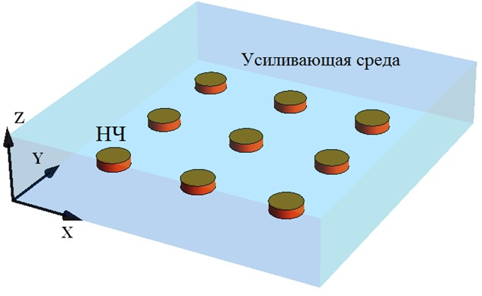

Диэлектрическая пленка содержит усиливающую среду. Взаимодействие между усиливающей средой и решеткой металлических наночастиц приводит к возникновению положительной обратной связи. Излучение от ФРС возникает за счет возбуждения плазмонных резонансов на наночастицах.

Рисунок - Фазированная решетка НИКИ, состоящая из периодической решетки плазмонных наночастиц, помещенных в диэлектрическую пленку.

Ко второму классу относятся фазированные решетки в виде металлической пленки, перфорированной решеткой наноотверстий [8,16] . Роль лазерных мод в таких системах играют моды поверхностных плазмонов, распространяющихся вдоль границы металлической пленки, а роль возмущений (НИКИ) - отверстия в пленке.

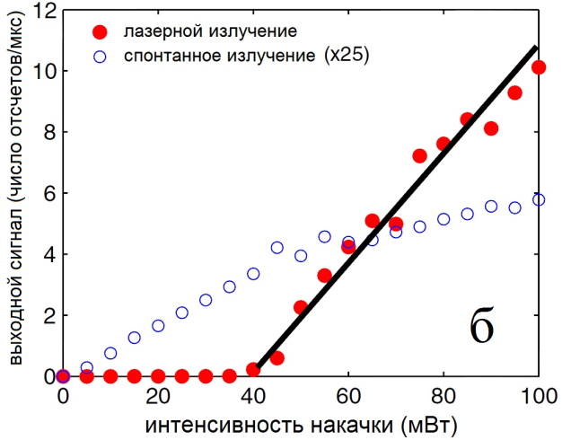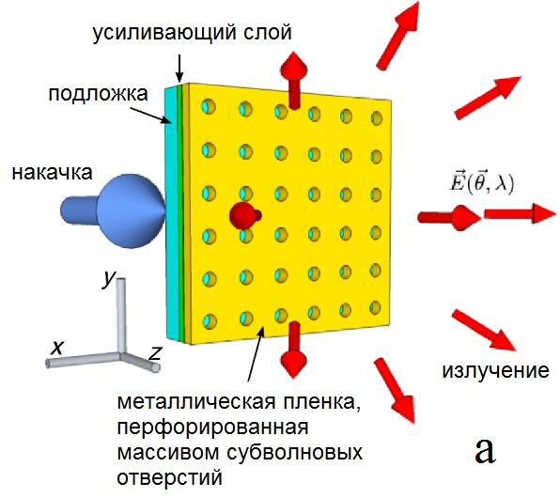

(а) Расстояние между отверстиями в металлической пленке равно длине волны излучения. (б) Красные сплошные точки - зависимость интенсивности люминесценции от интенсивности накачки. Синие полые точки - интенсивность спонтанного излучения, умноженная на 25, от интенсивности накачки.

Рисунок - (а) Фазированная решетка НИКИ, в которой генерация происходит на плазмонных модах металлической пленки, (б) Зависимость интенсивности излучения ФРС от интенсивности накачки. Рисунки взяты из статьи [8].

Наличие металла в экспериментальных образцах ведет к большим потерям и низкой добротности системы, поэтому фазированные решетки НИКИ должны быть беспороговыми [17]. Другими словами, порог генерации в таких системах должен замываться шумовой составляющей. Тем не менее, во всех экспериментах наблюдался резкий порог по интенсивности излучения, индуцированного наночастицами. Данный факт может быть связан с пространственным выделением когерентного сигнала. Если учесть, что шумовая составляющая электромагнитного поля в системе является случайной, из-за чего фаза соответствующего поля меняется от частицы к частице. Поэтому излучение, связанное с шумовой составляющей, испускается во все стороны. В то же время, при лазерной генерации поля на всех наночастицах колеблются в фазе, создавая узкую диаграмму направленности. В результате, хотя ФРС являются беспороговыми, когерентное излучение от них может иметь резкую пороговую зависимость от интенсивности накачки.

**Определение параметров фазированной решетки НИКИ**

Рассмотрим подробнее свойства фазированной решетки НИКИ, состоящей из металлической пленки, корругированной периодической решеткой щелей, которая покрыта усиливающей средой с диэлектрической проницаемостью . Вся система окружена диэлектрической средой с диэлектрической проницаемостью  (см. рис.3.1).

Для описания взаимодействия электромагнитного поля с усиливающей средой можно воспользоваться системой уравнений Максвелла-Блоха [18], которая при нормальном к слоям распространении света принимает вид [18,19]

|  |  |
| --- | --- |
| , |  |
| , |  |
| . |  |

Здесь  - электрическое поле,  - поляризация,  - инверсная населённость усиливающей среды,  - инверсная населенность, которая устанавливается в среде в отсутствии электромагнитного поля,  - частота перехода квантовых точек,  - квадрат дипольного момента перехода в усиливающей среде,  и  - характерные времена релаксации поляризации и инверсии населённостей.

Уравнения Максвелла-Блоха - позволяют описывать взаимодействие электромагнитного поля с усиливающей средой. Для малых полей (), инверсную населенность  можно считать константой, не зависящей от поля. В этом случае поле и поляризация описываются линейными уравнениями -, и усиливающую среду можно описывать при помощи диэлектрической проницаемостью с отрицательной мнимой частью, зависящей от частоты

|  |  |
| --- | --- |
| , |  |

где  - диэлектрическая проницаемость пластинки при отсутствии усиливающей среды, ,  [19,20]. В дальнейшем диэлектрическую проницаемость усиливающей среды мы будем обозначать - .

Для создания положительной обратной связи в фазированной решетке НИКИ металлическая пленка корругированна периодической решеткой щелей (а), заполненных материалом с диэлектрической проницаемостью . Будем полагать, что толщина слоя усиливающей среды равна , ширина щели , расстояние между щелями , а толщина металлической пленки  (б). Нижнюю поверхность металлической пленки совместим с плоскостью *xy*.

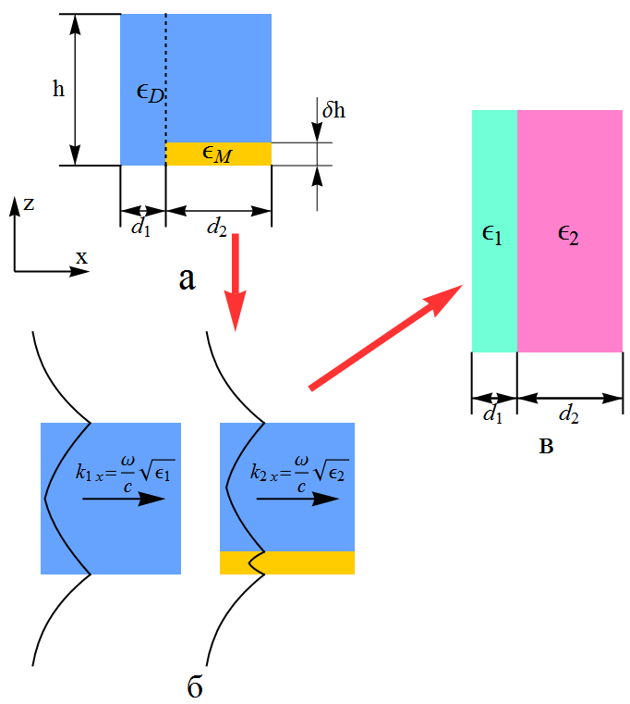

Рисунок - (а) Схематическое изображение фазированной решетки НИКИ, состоящей из металлической пленки, корругированной периодической решеткой щелей, которая погружена в усиливающую среду с диэлектрической проницаемостью . (б) Схематическое изображение элементарной ячейки структуры, изображенной на рисунке (а). (в) Изображение ячейки вспомогательного одномерного ПлК с эффективными диэлектрическими проницаемостями слоев  и .

Для достаточно толстого слоя усиливающей среды вдоль металлической пленки может распространяться гибридная волноводно-плазмонная мода, которая рассеивается на щелях. Рассматриваемая система периодична в направлении *x*, и её элементарная ячейка состоит из двух секций (б). Первая секция представляет собой однородный диэлектрический волновод толщины  c диэлектрической проницаемостью , окруженный внешней средой с диэлектрической проницаемостью . Вторая секция представляет из себя однородный по оси  двухслойный волновод, состоящий из слоя толщины  с диэлектрической проницаемостью  и металлического слоя толщины  с диэлектрической проницаемостью , окруженный внешней средой с диэлектрической проницаемостью . Такой системе можно сопоставить вспомогательный одномерный ПлК, элементарная ячейка которого состоит из двух слоев с эффективными диэлектрическими проницаемостями  и  (рис. 3в). Эффективную диэлектрическую проницаемость и импеданс *i*-го слоя () можно определить по формулам  и , где  - волновой вектор TE-поляризованной волны, распространяющейся вдоль волновода, кусок которого содержится в *i*-ой секции (б)[2].

**Условия лазерной генерации в фазированной решетке НИКИ**

Перейдем теперь к рассмотрению режимов работы фазированной решетки НИКИ при различных , . Основной характеристикой любого лазера является порог генерации. Порог лазерной генерации в ФРС задается условием [19,21]

|  |  |
| --- | --- |
| , |  |

где  - число периодов решетки,  - длина периода решетки,  - коэффициент отражения от границы ФРС-вакуум,  - блоховское волновое число в ПлК. Уравнение разделяется на амплитудное и фазовое условие начала лазерной генерации. Амплитудное условие

|  |  |
| --- | --- |
| , |  |

позволяет определить минимальное значение инверсной населенности , необходимое для начала лазерной генерации. Зависимость  определяется через зависимость диэлектрической проницаемости активных слоев от . В ФРС отражение от торцов пластинки не играет существенной роли, так как стоящая мода в системе возникает за счет многократного рассеяния на периодической структуре ПлК. Действительно, увеличивая число ячеек ПлК, мы всегда приходим к ситуации, когда , что позволяет пренебречь потерями на излучение с торцов системы. В этом случае соотношение сводится к уравнению

|  |  |
| --- | --- |
| . |  |

Другими словами, порог лазерной генерации для ФРС при  определяется только потерями на излучение в направлении, перпендикулярном плоскости ФРС, и потерями в материале внутри ячейки ПлК. Отметим, что проще всего добиться выполнения условия  на краю запрещенной зоны, где импеданс ПлК , из-за чего модуль коэффициента отражения от границы ПлК-диэлектрик .

Фазовое условие, вытекающее из

|  |  |
| --- | --- |
| , |  |

где  - целое число, задает частоту генерации в фазированной решетке НИКИ. Из следует, что лазерная генерация происходит тогда, когда набег фазы за один проход волны по системе равен целому числу .

На частотах вблизи границы второй запрещенной зоны , где  формула дает для 

|  |  |
| --- | --- |
| , |  |

где . Отметим, что для ближайших к запрещенной зоне мод ПлК .

Для того чтобы из найти пороговое значение инверсной населенности , необходимо из уравнения Рытова [22] найти зависимость  от параметров ПлК. Пороговое значение  в не явном виде задается уравнением

|  |  |
| --- | --- |
| . |  |

Выражение для порога генерации является точным. Из формулы следует, что порог генерации определяется взвешенным значением мнимой части диэлектрической проницаемости и инверсной населенности с модой линейного фотонного кристалла. Лазерная генерация начинается при равенстве усредненных по моде резонатора потерь и усиления. Следовательно, порог генерации будет меньше, когда поле концентрируется в слоях с усилением. При выбранных параметрах плазмонного кристалла на частотах ниже второй запрещённой зоны поле в кристалле концентрируется в слоях с усилением (над нанощелями), а при частотах выше второй запрещённой зоны в слоях с потерями (над металлической пленкой), что приводит к существенному отличию значений пороговой инверсной населённости ниже и выше запрещенной зоны. Описанная зависимость является одним из проявлений эффекта Боррманна в фотонном/плазмонном кристалл [23,24].

**Учет нелинейных эффектов в фазированной решетке НИКИ**

Для того чтобы найти амплитуду поля выше порога лазерной генерации необходимо учитывать нелинейные эффекты в системе. Нелинейность усиливающей среды приводит к изменению действительной части диэлектрической проницаемости, что может привести к перераспределению поля внутри ячейки ПлК и даже к нарушению периодичности системы. В тоже время, для излучения в направлении, перпендикулярном к поверхности, поля над разными щелями должны осциллировать в фазе, что возможно только в периодической системе.

Рассмотрим лазерную генерацию в ПлК на частотах из разрешённой зоны (

Рисунок 4а). В центре разрешенной зоны распределение поля не является пространственно периодичным, несмотря на то, что структура плазмонного кристалла была периодической до начала генерации. Это связано с тем, что блоховская длина волны в разрешённой зоне плазмонного кристалла, вообще говоря, несоизмерима с периодом кристалла. Следовательно, поле неравномерно продавливает инверсную населённость, благодаря чему возникает вторичная модуляция диэлектрической проницаемости, которая нарушает периодичность плазмонного кристалла (

Рисунок 4б).

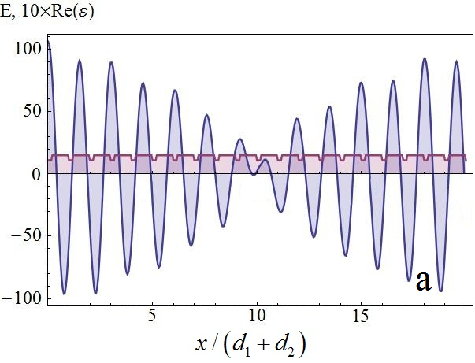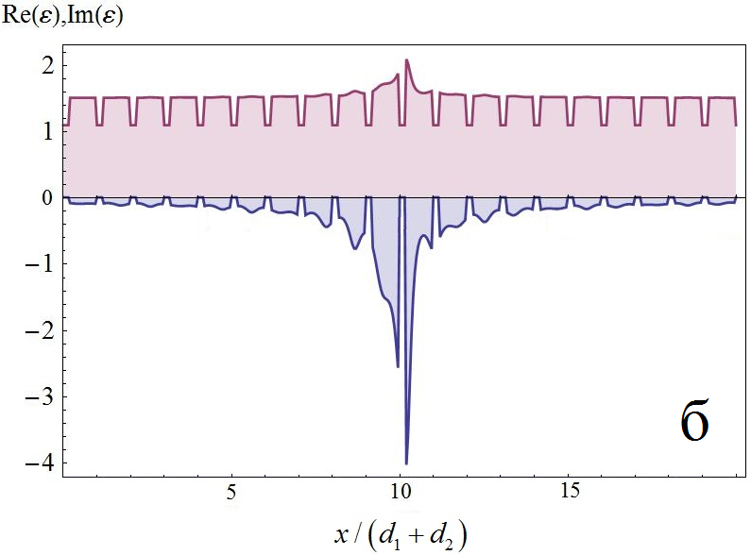

(а) Синяя кривая - электрическое поле, красная кривая - действительная часть диэлектрической проницаемости; (б) Красная кривая - действительная часть диэлектрической проницаемости в ПлК при учете нелинейности усиливающей среды. Синяя кривая - мнимая часть диэлектрической проницаемости в ПлК при учете нелинейности усиливающей среды. Толщины слоев в ячейке ПлК -  и , частота перехода в усиливающей среде , где .

Рисунок - Распределение электрического поля в ПлК (а) в линейном случае, (б) в нелинейном случае.

Вблизи запрещённой зоны длина волны генерируемой моды соизмерима с периодом плазмонного кристалла, где блоховская волна представляет собой модулированную стоячую волну с периодом, близким к периоду плазмонного кристалла. Распределение электрического поля при генерации вблизи второй запрещённой зоны представлено на а. Это распределение обладает высокой степенью пространственной периодичности, а электрическое поле в пассивных слоях является сфазированным. Следовательно, излучатели, помещенные в такие слои, будут колебаться в фазе, что и должно приводить к когерентному излучению в направлении, перпендикулярном плазмонному кристаллу.

Учет потерь на излучение в виде мнимой части диэлектрической проницаемости приводит как к диссипации в пассивных слоях, так и к изменению структуры запрещённой зоны. Однако это не изменяет указанных свойств распределения поля (б), что объясняется эффектом Боррманна [23]: поле локализуется в слоях с усилением (над щелями), обеспечивая устойчивость по отношению к потерям в металлических слоях (над металлической пленкой) плазмонного кристалла.

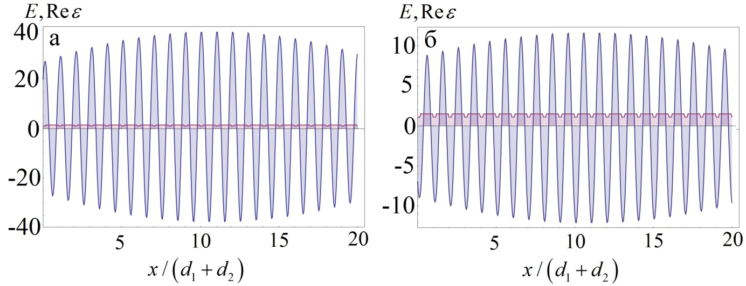

Синяя кривая - электрическое поле, красная кривая - действительная часть диэлектрической проницаемости (а) , (б) . Толщины слоев в ячейке ПлК -  и , частота перехода в усиливающей среде , где .

Рисунок - Распределение электрического поля в ПлК.

**Диаграмма направленности излучения фазированной решетки НИКИ**

Генерируемое электрическое поле в плазмонном кристалле индуцирует дипольные моменты в щелях. Предполагая связь индуцированных дипольных моментов и поля в щели линейным, можно рассчитать диаграмму направленности излучения [25]

|  |  |
| --- | --- |
| . |  |

Для излучения в направлении, перпендикулярном к поверхности фотонного кристалла, электрические поля в слоях с потерями должны осциллировать в фазе[3]. Для этого необходимо, чтобы набег фазы за ячейку ПлК был равен целому числу . Поэтому частоту перехода усиливающей среды необходимо настраивать на границу одной из четных запрещенных зон ПлК (

Рисунок 6). В этом случае излучение от фазированной решетки НИКИ испускается перпендикулярно металлической пленке, а ширина диаграммы направленности излучателя убывает с увеличением размера апертуры ФРС.

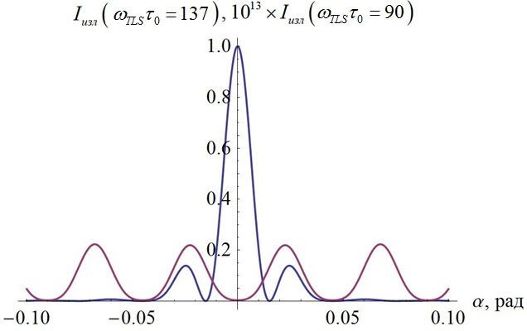

По оси абсцисс отложен угол, отсчитываем от направления, перпендикулярного плоскости ПлК. Число ячеек ПлК , инверсная населенность , толщины слоев в ячейке ПлК - , , Красная кривая - , синяя кривая - , где .

Рисунок 6 - Диаграмма направленности излучения от периодической решетки излучателей.

Таким образом, рассматриваемые в последнее время плазмонные широкоапертурные лазеры в своем большинстве [9,15,16] являются фазированными решетками НИКИ. В таких системах происходит генерация блоховской волны на краю второй запрещенной зоны. ФРС не имеют таких жестких ограничений по частоте амплитудной модуляции, как применяемые в настоящее время DFB и VCSL лазеры. Поэтому они являются перспективными с точки зрения задач преобразования электрических сигналов в оптические и обратно.

Таким образом, моды на границе запрещенной зоны ПлК имеют наименьший порог генерации, излучение от них испускается в направлении, перпендикулярном плоскости пластинки ПлК, а развитие лазерной генерации на частотах вблизи границы запрещенной зоны ПлК не приводит к разрушению периодичности ПлК.

**Выводы**

Показано, что усиление одиночных квантовых точек недостаточно для получения генерации в фазированной решетке НИКИ (см. пункт 2.1.3). Поэтому предложено перейти от дискретного распределения усилителей к непрерывному слою КТ. Показано, что в этом случае образуется планарный фотонный кристалл и моды на границе запрещенной зоны имеют наименьший порог генерации, а излучение от них испускается в направлении, перпендикулярном поверхности решетки. Ширина диаграммы направленности излучения фазированной решетки НИКИ определяется размером излучающей апертуры, в нашем случае поперечным размером решетки НИКИ. Поэтому её продольный размер должен быть много больше длины волны. В свою очередь увеличение размера системы приводит к уменьшению потерь на излучение с торцов, и, как следствие, к уменьшению порога генерации.

***1.2. Исследование взаимодействующих НИКИ при учете квантовых шумов***

Обычные композитные материалы, содержащие металлические включения приобретают уникальные свойства в узкой области частот вблизи частоты плазмонного резонанса отдельного включения. В частности, в этой области частот, в зависимости от формы, у включений может возникнуть отрицательные магнитный и электрический дипольные моменты. В этом случае такие композиты принято называть метаматериалами. В настоящее время существуют различные схемы их применения (сверхлинза и гиперлинза, клокинг, и т.п.) Однако реализации этих схем препятствуют высокие потери, свойственные частотному диапазону плазмонного резонанса. Для компенсации этих потерь в [26-29] предлагалось наряду с металлическими включениями рассматривать включения с инверсной населенностью. При добавлении таких активных включений металлические структуры, взаимодействующие с ними, превращаются в спазеры [10,12,27]. В простейшем случае [12,30-32] спазер представляет собой систему инверсно возбужденных двухуровневых квантовых точек (КТ), окружающих плазмонные наночастицы (НЧ).

Одиночный спазер или систему на основе массива НИКИ можно рассматривать как автономный источник когерентного ближнего поля. Основным параметром такого источника является пороговое значение накачки, при превышении которого начинается генерация плазмонов. Если пренебречь спонтанными переходами активной среды и тепловыми шумами в металле, то значение скорости накачки при которой достигается порога генерации оказывается равным . Как показано в работе [33], это соответствует плотности тока в полупроводниковой активной среде , что является экспериментально достижимой величиной. Однако, как показано в работе [33-35], учёт спонтанного излучения качественно меняет физику процесса. Даже ниже порога автономной генерации индуцируется ненулевое число плазмонов, возбуждаемых спонтанными переходами активной среды и тепловыми шумами в металле. Однако такие плазмоны не дают вклада в когерентный сигнал, так как при спонтанном излучении фаза дипольного момента не определена, поэтому дипольный момент спонтанными переходами не индуцируется. Выше порога генерации число некогерентных плазмонов монотонно растет с ростом накачки, хотя и медленнее, чем число когерентных. Так как на пороге генерации число некогерентных плазмонов много больше числа когерентных, то для того, чтобы достичь режима развитой генерации, т.е. режима, когда когерентный сигнал превышает некогерентный, необходимо значение накачки, которое больше порогового. Данная величина накачки называется вторым порогом генерации. В случае металлической наночастицы и полупроводниковой КТ величина скорости накачки, при которой достигается второй порог, может быть оценена следующим образом [33-35]

|  |  |
| --- | --- |
| , |  |

где  - фактор Парселла, который показывает изменение скорости релаксации КТ в присутствии металлической НЧ. Для характерных скоростей затухания в металлической НЧ  и полупроводниковой КТ  и константы взаимодействия  получаем, что . В работе [33-35] показано, что соответствующая плотность тока , что является экспериментально недостижимым значением.

Спазер можно рассматривать в качестве включения в метаматериал. В этом случае он, во-первых, должен поддерживать колебания распространяющейся в метаматериале волны, а во-вторых, сохранять необходимый отклик материала на внешнее поле. Оба требования в совокупности приводят к тому, что порог компенсации потерь внешнего электромагнитного поля не совпадает с порогом генерации автономного спазера и оказывается ниже его [36-40]. Это связано с тем, что спазер, взаимодействующий с внешней когерентной волной, перестаёт быть автоколебательной системой и становится нелинейным осциллятором под действием внешней силы. Как показывает полуклассическая теория [36-39,41], компенсация потерь происходит ниже порога автономной генерации. Однако аргументы работ [33-35] остаются справедливыми и в этом случае. Фактически накачке необходимо компенсировать энергию, ушедшую на спонтанное возбуждение плазмонов, что может существенно изменить условия компенсации потерь.

Отметим ещё одно ограничение на работу спазера, которому в литературе уделено гораздо меньшее внимание. Согласно флуктуационно-диссипативной теореме потери всегда сопровождаются случайными шумами. Стационарное число плазмонов, возбужденных благодаря спонтанным переходам в двухуровневой системе, тем больше, чем меньше потери в наночастице [42,43]. Число плазмонов, возбуждаемых шумовыми (тепловыми) флуктуациями тем больше, чем больше потери в наночастице (конкретная зависимость обсуждена ниже). Влияние тепловых шумов в металле также необходимо учесть при исследовании режима компенсации потерь.

Ниже в рамках модели Максвелла-Блоха с шумом показано, что в режиме компенсации потерь тепловые шумы подавляются. Данный режим реализуется при значениях накачки, сравнимых с первым порогом генерации автономного спазера. Этот режим достижим в эксперименте со спазером, плазмоны на котором локализованы во всех направлениях.

**Динамика автономного спазера с учетом шумов**

Рассмотрим динамику автономного спазера. Пусть НЧ с частотой дипольного резонанса  и некогерентно накачиваемая ДУС с частотой перехода  находятся на расстоянии , вследствие чего будем считать их взаимодействие ближнепольным взаимодействием двух диполей. Гамильтониан системы будет иметь следующий вид [10,12,44,45]

|  |  |
| --- | --- |
| , |  |

где  и  - операторы уничтожения и рождения плазмона в НЧ, удовлетворяющие стандартному коммутационному соотношению ,  и  - операторы переходов между возбуждённым состоянием  в основным состоянием , , где  - оператор инверсии населённостей. Взаимодействие между НЧ и КТ описывается последним членом в , записанном в приближении вращающейся волны для диполь-дипольного взаимодействия [44]. Константа этого взаимодействия (частота Раби) , где  - поле дипольного момента НЧ и  - дипольный момент КТ. Здесь  - квант дипольного момента НЧ,  - квант дипольного момента КТ (подробно о процедуре квантования см. [12,46-48]).

Записывая уравнения Гейзенберга для операторов ,  и , и переходя к медленным амплитудам посредством замены  и , получаем следующую систему уравнений

|  |  |
| --- | --- |
| , |  |

здесь , . Частота  пока не определена. Для дальнейшего анализа необходимо учесть, что спазер является открытой системой. Существует приток энергии в виде некогерентной накачки и уход энергии в виде джоулевой диссипации и излучения в свободное пространство. Учёт влияния этих процессов производится стандартным образом [45,49]. Для этого необходимо в добавить гамильтонианы резервуаров и гамильтонианы взаимодействия резервуаров с системой, затем записать уравнения Гейзенберга для переменных резервуаров и, считая, что характерное время изменения переменных каждого из резервуаров много меньше характерного времени динамики исследуемой системы (марковское приближение), исключить переменные резервуара и получить замкнутую систему уравнений, описывающую динамику системы. Здесь мы не будем останавливаться на подробном описании данной процедуры, отсылая читателя к литературе [45]. Приведём лишь окончательную систему уравнений, которая имеет ясный физический смысл

|  |  |
| --- | --- |
|  |  |

Здесь ,  - скорости затуханий колебаний дипольных моментов НЧ и КТ, соответственно,  - скорость накачки КТ, а  - инверсия населённостей, создаваемая накачкой в КТ. Накачка ДУС внешними источниками феноменологически учтена добавлением в слагаемого . Важно подчеркнуть, что в системе присутствуют слагаемые , , , соответствующие случайным тепловым шумам в НЧ и КТ, соответственно. Эти шумы обладают нулевыми средними значениями: . Наличие шумов есть проявление флуктуационно-диссипативной теоремы [45], согласно которой в открытой системе наряду с диссипацией всегда присутствуют флуктуации (шум). Отметим, что излучение фотонов в рамках данной модели учитывается в скорости потерь  и в шумовом слагаемом .

Поскольку тепловые потери в НЧ много больше потерь в КТ, то шум в НЧ намного сильнее шумов в КТ и ниже мы будем рассматривать только шум в НЧ. В результате, приходим к следующей системе уравнений

|  |  |
| --- | --- |
|  |  |

где коррелятор шума определяется соотношением

|  |  |
| --- | --- |
| , , |  |

а . На оптических частотах при комнатной температуре .

Непосредственное решение системы , , записанной для операторов, является сложной задачей, поэтому прибегают к различным приближениям.

Самым грубым приближением является полуклассическое, которое предполагает пренебрежение шумовыми слагаемыми и замену операторов на *с*-числа. Данный подход [10,12,44] выявляет основные черты работы спазера: существование порога генерации по накачке, который определяется соотношением , и частоты автономной генерации . В этом приближении ниже порога генерации дипольные моменты НЧ и КТ равны нулю, а выше порога их значения определяются накачкой. Такое поведение связано с пренебрежением как шумами, так и вкладом спонтанного излучения.

Теперь рассмотрим влияние шума на работу спазера, который находится во внешнем поле. Его динамика будет описываться системой уравнений, которая отличается от наличием слагаемых, отвечающих за взаимодействие с внешним полем

|  |  |
| --- | --- |
|  |  |

Здесь константа Раби  определяется взаимодействием дипольного момента КТ с внешним полем. Будем также считать, что дипольные моменты КТ и НЧ коллинеарны. Тогда константа взаимодействия между НЧ и полем внешней волны примет вид , где . Коррелятор шума в марковском приближении имеет вид . Константа  определяет интенсивность шума.

Для использования спазера в качестве включения метаматериала важной является способность спазера компенсировать потери внешнего поля. Полуклассическая теория предсказывает, что это происходит при колебаниях дипольного момента спазера  в противофазе с колебаниями внешнего поля [40]. Иными словами, разность фаз колебаний дипольного момента спазера и внешнего поля должна быть равна . В случае отсутствия шумов режим компенсации потерь реализуется в определённых значениях амплитуды и частоты внешнего поля, .

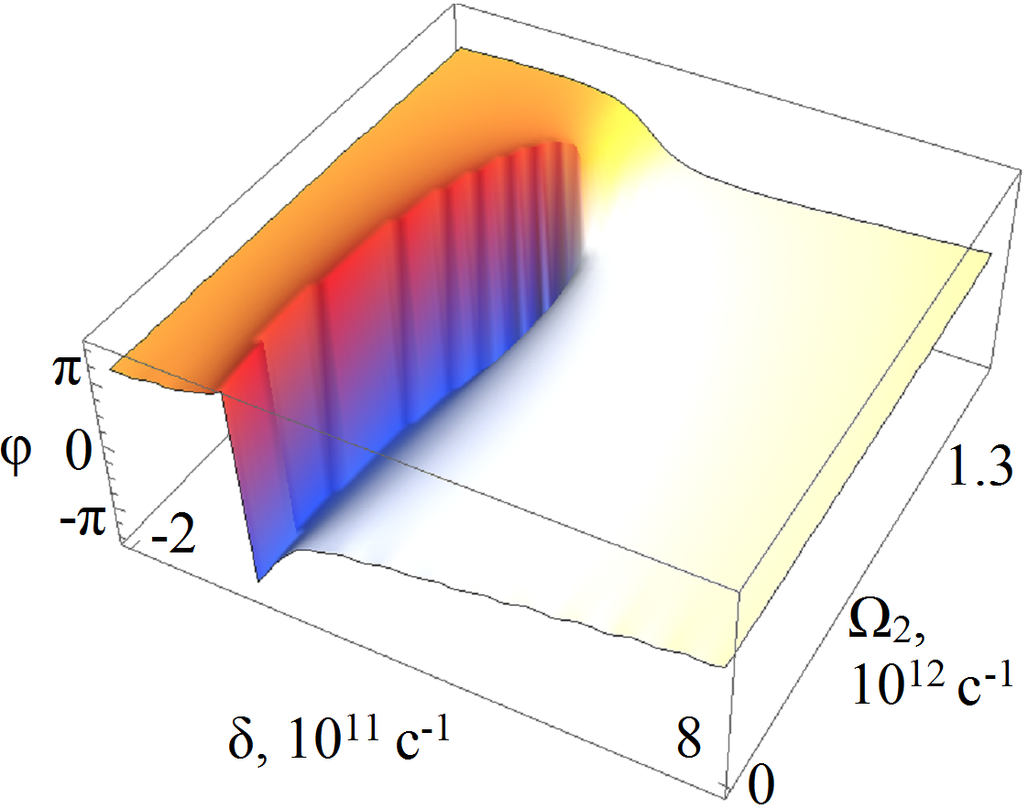

Рисунок 7 - Общая фаза в зависимости от параметров  и  Линия разрыва соответствует разности фаз, равной , т.е. режиму компенсации потерь.

Ниже будет исследовано влияние шумов на эффект компенсации потерь. Для этого будет рассматриваться среднее значение фазы дипольного момента спазера , определяемое стохастической системой , значение которой определяет режим компенсации потерь. Чтобы понять, насколько сильно шум сбивает фазу, мы будем анализировать коррелятор фазы . Его затухание определяет, насколько фаза устойчива к добавлению шума[4]. В качестве количественного анализа будет использована обратная ширина Фурье образа  этого коррелятора . Эта характеристика является главной при определении возможности спазера компенсировать потери, поскольку определяет устойчивость фазы спазера к внешнему шуму.

Теперь будем постепенно увеличивать интенсивность шума. Нас будет интересовать график зависимости общей фазы от расстройки и амплитуды поля (), и коррелятор фазы  и его спектр.

На изображены зависимости усреднённой фазы дипольного момента спазера при наличии шума.

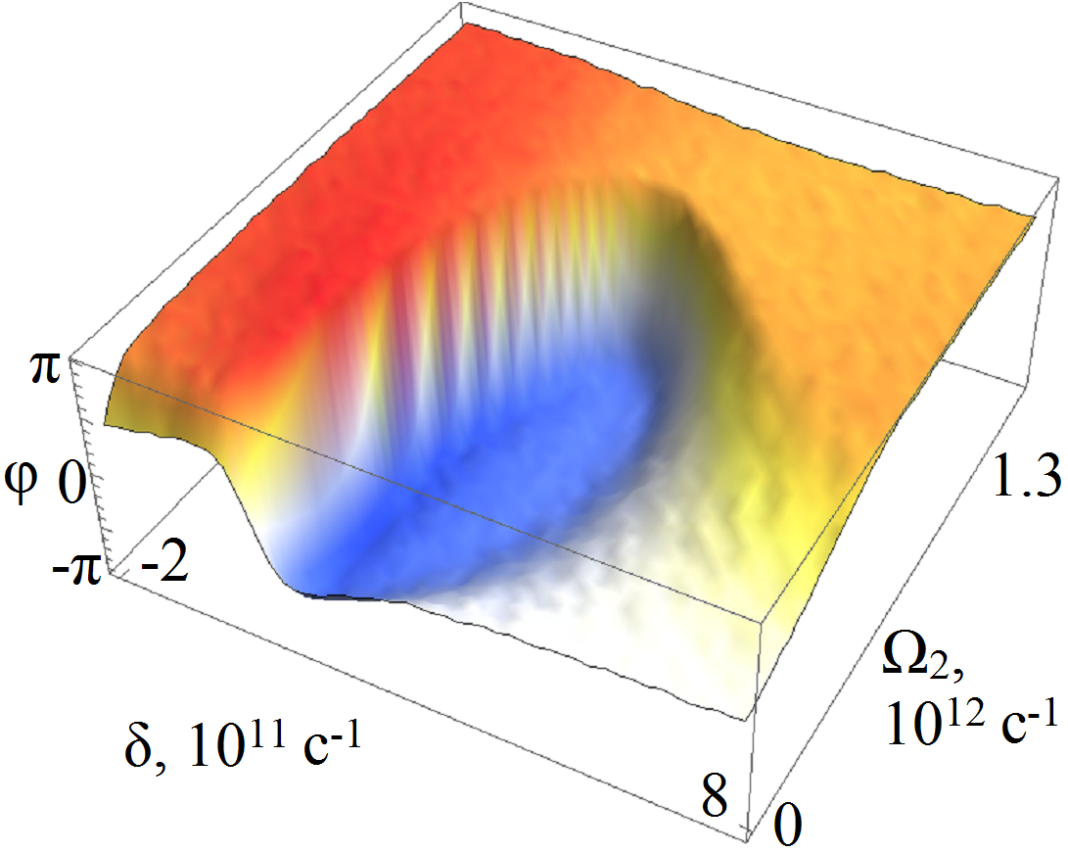

Рисунок - Усредненная фаза дипольного момента спазера  в зависимости от расстройки частот  и амплитуды внешнего поля .

Ситуация очень похожа на «бесшумовой» случай, . Линия компенсации практически не меняет своего положения. В целом, небольшой шум слабо влияет на поведение системы, не изменяя положения кривой компенсации.

Обратимся теперь к . На нем изображена обратная ширина Фурье-спектра коррелятора общей фазы . На кривой компенсации ширина линии спектра фазовых флуктуаций на два порядка меньше, чем при остальных параметрах.

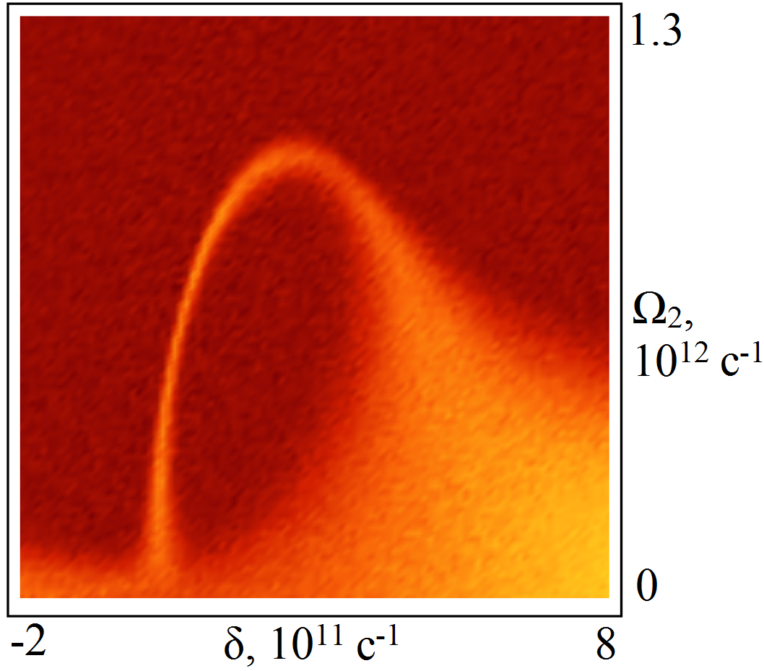

Рисунок 9 - Обратная ширина спектра коррелятора общей фазы .

На

Рисунок 10а изображены динамика коррелятора фазы  на кривой компенсации и вне неё. Видно, что затухание на кривой компенсации много медленнее, чем в остальных точках, а спектр коррелятора  уже,

Рисунок 10б.

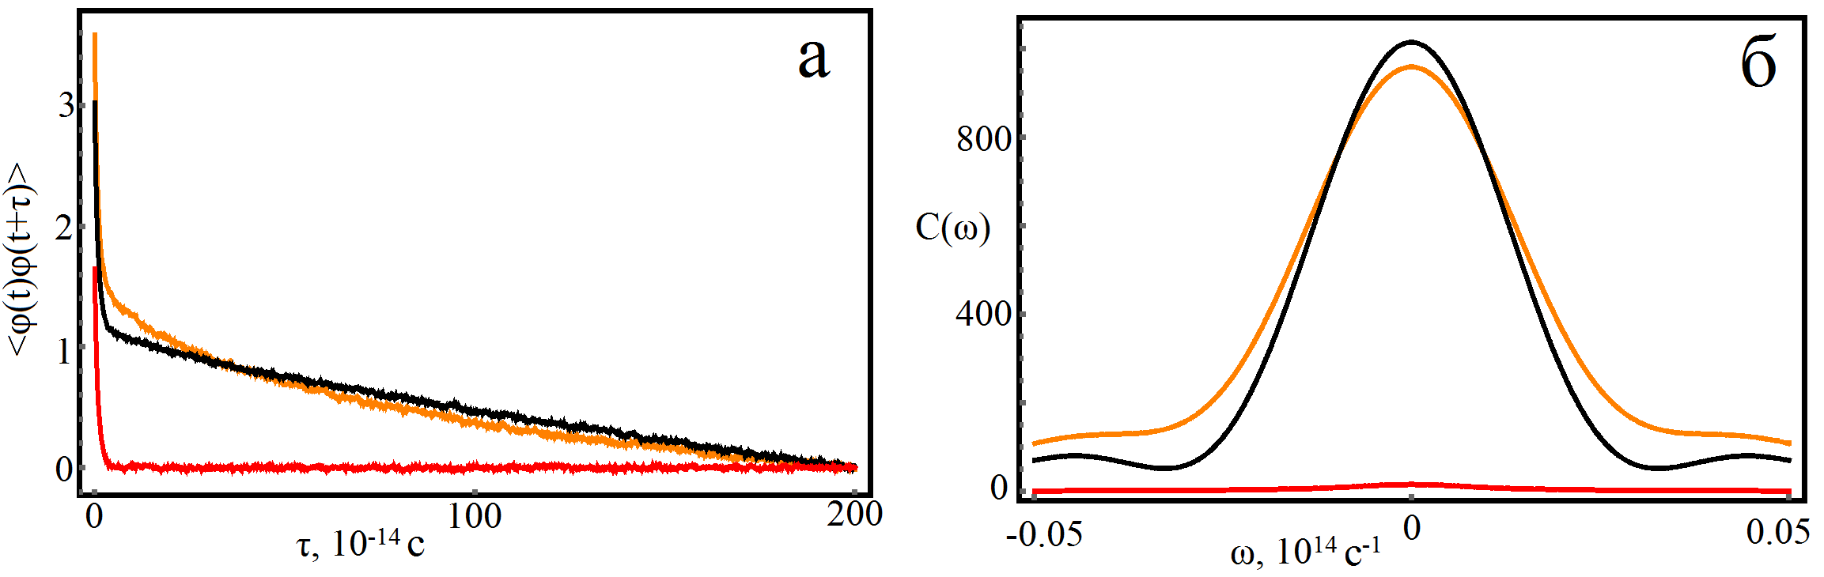

(а) чёрная кривая соответствует точке на кривой компенсации, оранжевая – точке из области слева снизу (), красная – точке вне названных зон.

Рисунок - (а) корреляторы фазы, (б) спектр корреляторов.

Также наблюдается узкая линия при больших расстройках и малом поле, которые не соответствуют кривой компенсации (область справа снизу). Эти значения соответствуют случаю, когда амплитуда дипольного момента квантовой точки становится больше дипольного момента наночастицы и дипольный момент квантовой точки определяет суммарный дипольный момент спазера. Шумами квантовой точки мы пренебрегли, а шумы в наночастице в силу сделанного выше замечания слабо влияют на суммарный дипольный момент спазера. Поэтому наблюдается увеличение времени корреляции фазы.

При увеличении шума в системе качественно картина эффекта не меняется. Кривая компенсации практически не меняет своего положения, как и при меньшем шуме, на которой затухание коррелятора фазы много медленнее, чем в остальных точках.

**Выводы**

Показано, что в спазере, взаимодействующем с внешней электромагнитной волной, возможно увеличение отношения сигнал/шум на 2 порядка по сравнению с автономным спазером за счёт эффекта стохастического резонанса. Это происходит в режиме компенсации потерь, когда спазер не отдаёт и не получает энергию от внешнего поля. Данный эффект имеет место при амплитуды внешнего поля ≤ 105 В/м и при отстройки от частоты внешнего поля ≈ 1011 с-1. Особо стоит подчеркнуть, что стохастический резонанс реализуется при подпороговой накачке, соответствующая плотность тока для которой составляет ≈ 104 А/см2, что достижимо экспериментально.

***1.3. Разработка динамического описания оптических свойств плазмонных наноструктур, компенсация потерь и накачка в которых осуществляется с помощью квантовых точек или молекул красителей***

## Простейшее макроскопическое описание усиливающей среды

При всем разнообразии усиливающих сред для их сравнения используется простейшая характеристика, называемая усилением (gain) и измеряемая в см−1. Это взятая с обратным знаком удвоенная мнимая часть волнового числа плоской волны, распространяющейся в усиливающей среде

|  |  |
| --- | --- |
| , |  |

Здесь  – эффективная диэлектрическая проницаемость, отрицательный знак которой означает наличие усиления. Величина , наряду с , позволяет характеризовать усиливающие свойства среды. Благодаря малости , связь этих величин можно переписать в виде

|  |  |
| --- | --- |
| , |  |

Выражая отсюда , получим широкоиспользуемую [50-52] формулу

|  |  |
| --- | --- |
| , |  |

Для оценки значений  обычно предполагают, что максимально возможное усиление равно с обратным знаком поглощению, возникающему в отсутствие накачки. В этом случае, выражая поглощение в виде коэффициента экстинкции , имеем

|  |  |
| --- | --- |
| , |  |

где концентрация  частиц усиливающей среды обычно приводится в молях на литр – , а сечение экстинкции – в единицах . Соотношение может быть представлено через концентрацию  частиц, выраженную в , и сечение поглощения  одной частицы, выраженное в  [50-52]

|  |  |
| --- | --- |
| , |  |

Типичные значения коэффициента экстинкции  для нанокристаллических квантовых точек и  для красителей, тогда как допустимые концентрации  и  для тех же систем. В результате получаем оценку , или . Этот результат вполне согласуется с данными, известными из литературы (Рисунок взят из работы [53].

Рисунок 11).

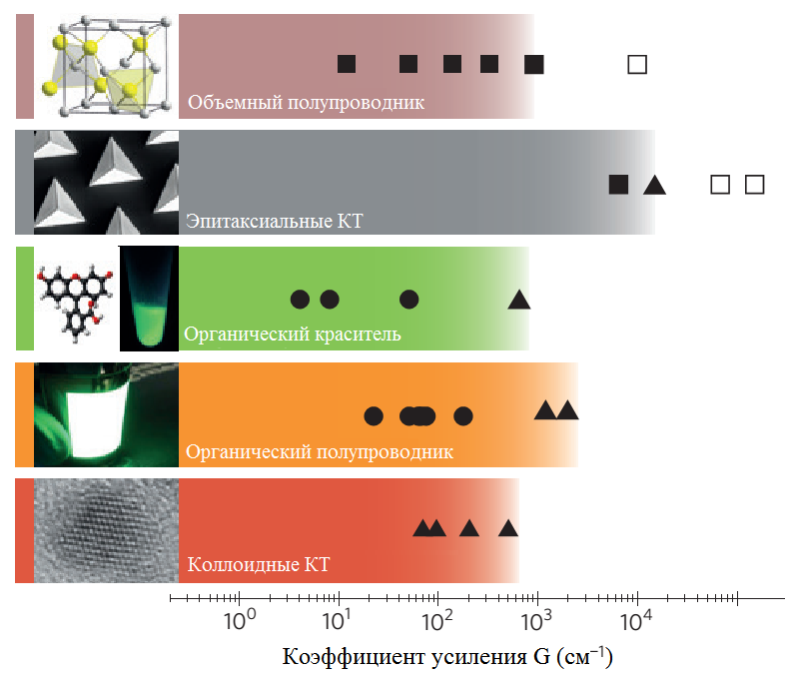

Квадраты обозначают накачку током, круги и треугольники – оптическую накачку пико- и фемтосекундными импульсами, соответственно. Незакрашенные квадраты соответствуют работе при низких температурах. Рисунок взят из работы [53].

Рисунок 11 - Величины усиления для разных типов усиливающих сред, известные из разных работ.

Корректное описание лазера требует более детального знания свойств усиливающей среды, чем эффективная диэлектрическая проницаемость. Поэтому перейдем к рассмотрению более сложной модели.

## Основные уравнения системы «поле накачки + усиливающая среда + поле излучения»

Рассмотрим задачу об усилении плазмонов усиливающей средой, созданной оптической накачкой. Пусть плазмонная система описывается распределением диэлектрической проницаемости . Плазмоника подразумевает наличие металлических включений в системе, что в свою очередь приводит к необходимости учета временной дисперсии диэлектрической проницаемости. Таким образом,  является временным оператором  с ядром , специфичным для рассматриваемой модели дисперсии металла. В частности, для дисперсии Друде диэлектрическая проницаемость в спектральном представлении равна

|  |  |
| --- | --- |
| , |  |

и ядро временного оператора имеет вид

|  |  |
| --- | --- |
| , |  |

В качестве усиливающей среды рассмотрим квантовые точки или краситель, распределенные с концентрацией  в матрице с диэлектрической проницаемостью . Квантовые точки взаимодействуют с полем плазмонов  за счет колебаний своего дипольного момента . Как будет показано ниже, в интересующих нас случаях этот процесс описывается эффективными уравнениями Максвелла-Блоха для двухуровневой системы [54-57]

|  |  |
| --- | --- |
| , |  |
|  |  |
|  |  |

Здесь  – частота перехода усиливающей среды,  – недиагональный матричный элемент оператора дипольного момента усиливающей среды,  и  – времена продольной и поперечной релаксации. Время  описывает релаксацию энергии в результате нерадиационных и радиационных неупругих процессов. Время  связано с теми же процессами, а также с упругими процессами, не меняющими энергию, но «сбивающими» фазу колебаний дипольного момента. Поэтому выполняется неравенство  (чаще всего эти времена отличаются на несколько порядков). В уравнении фигурируют эффективное время продольной релаксации  и параметр накачки , которые связаны с настоящим временем продольной релаксации выражениями

|  |  |
| --- | --- |
| , |  |
|  |  |

Здесь скорость накачки определяется локальным значением поля накачки 

|  |  |
| --- | --- |
| , |  |

где  – коэффициент экстинкции частиц усиливающей среды на частоте накачки,  – соответствующая частоте накачки длина волны.

При положительной инверсии населенностей  происходит усиление поля плазмонов, тогда как отрицательное локальное значение  приводит к поглощению энергии этого поля.

Поле накачки в усиливающей среде может быть оценено приближенно, либо получено в результате решения уравнения

|  |  |
| --- | --- |
| , |  |

где  – источник поля накачки, а мнимая добавка к диэлектрической проницаемости в квадратных скобках в уравнении описывает поглощение поля квантовыми точками.

## Определение численных параметров CdSe квантовых точек из экспериментов

Для расчета взаимодействия квантовых точек (красителя) с веществом необходимо знать следующие параметры: , , , коэффициент экстинкции  и максимально возможную концентрацию частиц усиливающей среды .

Определим численные значения вышеуказанных величин для CdSe квантовых точек. Значения  и  при комнатной температуре, приводимые в литературе, различаются на порядки и, как правило, лежат в промежутке от долей пикосекунды до единиц наносекунд. Если в «старых» работах 90-х годов, таких как [58], получены значения  200-300 фс, то в более современных работах приводятся значения в несколько нс [59]. Это изменение связано с огромным прогрессом в изготовлении квантовых точек, который произошел в начале 2000-х годов (см. пояснения в Приложении). Эксперимент по измерению времени релаксации одной квантовой точки, проведенный в лаборатории В.И. Балыкина, показал  нс ().

Для оценки времени  используем спектр флуоресценции одной квантовой точки, полученный в лаборатории В.И. Балыкина (). Определяя полуширину на полувысоте  нм, найдем , т.е.  фс.

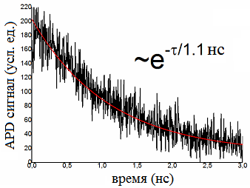

Рисунок 12 - Экспоненциальная аппроксимация временной зависимости излучения одной квантовой точки.

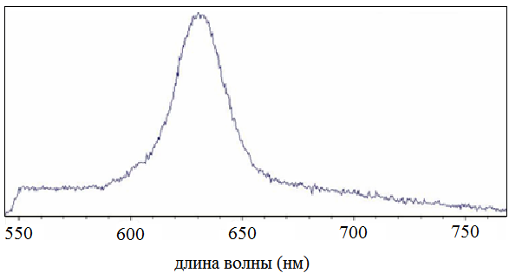

Рисунок 13 - Спектр излучения одной квантовой точки.

Для матричных элементов дипольного момента CdSe квантовых точек в литературе приводятся значения порядка 50 Д (1 Д =  СГСЭ) [60,61]. В более старой работе [62] измеряется  Д. Оценим , исходя из имеющихся экспериментальных данных. Время продольной релаксации  определяется различными видами релаксации: излучением фотонов, возбуждением фононов в самой квантовой точке и т.д. Поскольку для современных квантовых точек квантовый выход близок к 1, то время  квантовой точки, в основном, определяется временем излучения фотона. В этом случае обратное время продольной релаксации равно естественной ширине линии:  [63], откуда находим дипольный момент . Учитывая вышеприведенные данные для CdSe квантовых точек ( нс, частота соответствует длине волны излучения  нм), получаем  Д. Эта оценка является существенно завышенной.

Простейший учет нерадиационных механизмов релаксации сводится к корректировке, определяемой квантовым выходом : , т.е. . Чтобы получить вышеуказанное значение  Д, необходимо принять значение квантового выхода .

Для расчета концентрации квантовых точек предположим, что на каждую частицу приходится кубик со стороной 20 нм. В этом случае концентрация равна  мМ. В дальнейшем для соответствия известным данным по величине усиления нам придется ввести дополнительный коэффициент 0.05 в концентрацию, что означает  мМ, или  см–3. Это соответствует тому, что только одна из 20 квантовых точек находится в рабочем состоянии. При этом эксперименты, связанные с измерением поглощения, в любом случае измеряют общую усредненную величину, а пересчеты на одну частицу или на моль имеют вторичный характер и дают заниженные значения для «работающих» частиц.

Коэффициент экстинкции, необходимый для дальнейших расчетов, был взят из паспорта квантовых точек ().

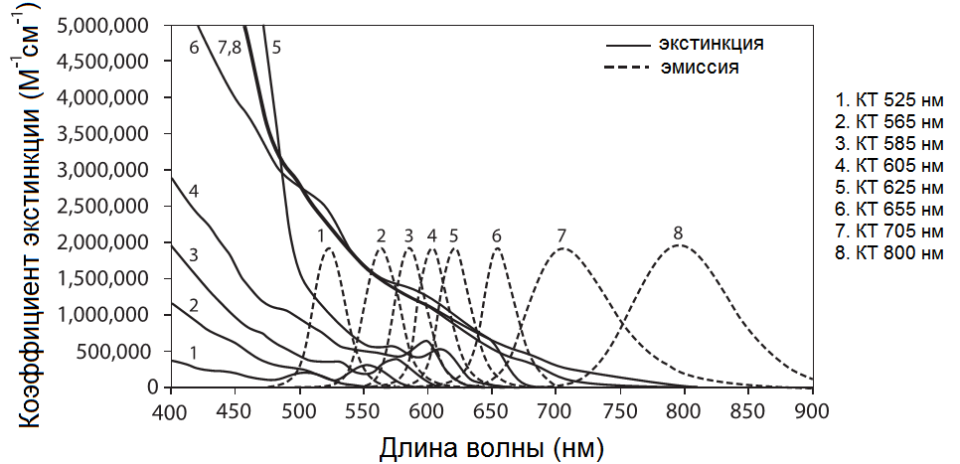Рисунок 14 - Спектры поглощения и излучения квантовых точек, имеющихся в распоряжении лаборатории.

## Расчет усиления

Усиление , полученное выше в виде оценки, можно также получить из микроскопической модели усиливающей среды. Диэлектрическая проницаемость с учетом усиления имеет вид

|  |  |
| --- | --- |
| . |  |

Рассматривая частоту перехода , получим . Для максимального уровня накачки () получаем искомое выражение для коэффициента усиления:



или, считая мнимую часть малой,

|  |  |
| --- | --- |
| , |  |

Используя параметры, указанные в предыдущем разделе, и приняв квантовый выход  и концентрацию  мМ, получим  см–1, что не согласуется с известными данными (см. предыдущий раздел) и с оценками, приведенными в разделе «Простейшее макроскопическое описание усиливающей среды». Микроскопическая теория дает завышенное в 60 раз значение усиления. Поэтому для дальнейших вычислений возьмем квантовый выход  и уменьшим концентрацию в 20 раз до  мМ. Тогда получим  см–1.

## 

## Сводная таблица численных параметров квантовых точек и красителей

В следующей таблице приведены параметры, найденные в литературе для различных видов квантовых точек и красителей.

|  |  |  |  |  |  |  |  |  |  |
| --- | --- | --- | --- | --- | --- | --- | --- | --- | --- |
| Система накачки,  длина волны флуоресценции | , нс | , фс | , Д (1 Д = ед. СГС) | Характеристики поглощения | | | , М | Усиление, | Усиление,  (завышенное теоретическое значение) |
|  |  |  |
| CdSe квантовые точки 655 нм | 1.1  2 [59] | 15 | 90 ()  50 [60,61]  32 [62] |  |  |  |  | 70 [64]  95 [65]  207 [66]  510 [67] | 11900 |
| Корректировка (, ): 186 |
| PbSe квантовые точки, [68-70] | 250–880 | 4.7 | 11 |  |  |  |  | 60 | 130 |
| Краситель R6G | 5 [71,72] | 5 [73] | 28 (посчитан из  с учетом квантового выхода 0.4 [74]) | [75] |  |  | [71,74,76,77] | 500 | 11800 |
| [74]. | 70 | 1650 |
| Корректировка (): 66 |
| Краситель IR-140, [78] |  |  | () |  |  |  |  | 150 | 6000 |
| Краситель R800, [79-82] |  |  | 55 |  |  |  |  | 50 | 5000 |
| Краситель R101,  [80,83] |  |  |  |  |  |  |  | 260 | 4000 |
| Краситель Oregon Green 488,  [84] | 4.3 | 5.7 | 34 |  |  |  |  | 150 | 2400 |

***1.4. Проведение дополнительных поисковых исследований по тематике п. 2.1.***

**Частота амплитудной модуляции лазера**

Лазеры с распределенной обратной связью применяют в оптоэлектронике для преобразования электрического сигнала в оптический и обратно. Важнейшей характеристикой для данных целей является частота амплитудной модуляции сигнала при слабых вариациях интенсивности накачки, которые не переводят лазер в режим ниже порога генерации [85,86].

Для нахождения частоты амплитудной модуляции воспользуемся системой уравнений Максвелла-Блоха - [18]. Представим электрическое поле и поляризацию в виде

|  |  |
| --- | --- |
| , |  |
| , |  |

где  является собственной модой системы,  - частота моды системы, функции  и  комплексны и меняются много медленнее, чем . Будем считать, что , что верно для двумерных плазмонных DFB лазеров с квантовыми точками в качестве усиливающей среды. В результате, уравнения - перепишутся в виде

|  |  |
| --- | --- |
| , |  |
| , |  |
| . |  |

Подставим в и , умножим на , и усредним пространственные множители в , по моде системы, соответствующей частоте . В результате получим уравнения для определения плотности числа фотонов в резонаторе  и плотности числа носителей . Уравнения Максвелла-Блоха не учитывают спонтанные распады в системе. Для того чтобы их учесть, добавим в уравнения соответствующие слагаемые [86,87]:

|  |  |
| --- | --- |
| , |  |
| . |  |

Здесь  - коэффициент усиления,  - время затухания энергии поля в резонаторе,  - время спонтанного распада усиливающей среды в свободном пространстве,  - Парселл-фактор моды резонатора,  - скорость спонтанного распада в лазерную моду,  - скорость спонтанного распада во все остальные моды.

Амплитудная модуляция сигнала возникает за счет изменения  во времени. При слабой амплитудной модуляции поле и инверсная населенность слабо меняются со временем, и во все моменты времени система находится выше порога генерации, поэтому ,  и  можно представить в виде

|  |  |
| --- | --- |
| , |  |
| , |  |
| , |  |

где ,  и  стационарные состояния системы , . Подставим уравнения - в систему уравнений , и используя значения величин ,  и  в стационарном состоянии, получим, что

|  |  |
| --- | --- |
| , |  |

где  - частота амплитудой модуляции [86,88]

|  |  |
| --- | --- |
| . |  |

Здесь  - отношение скорости спонтанного распада в лазерную моду к скорости спонтанных распадов во все остальные моды.

В лазерах с распределенной обратной связью  из-за большого числа мод, в которые может распадаться усиливающая среда. Поэтому частоту модуляции можно, приближенно, считать равной

|  |  |
| --- | --- |
| . |  |

Из формулы видно, что частота амплитудной модуляции DFB лазеров не может быть сделана сколь угодно большой. Действительно, для повышения  можно увеличить число фотонов в моде резонатора , что можно сделать либо увеличив добротность , либо инверсную населенность. Повышение добротности  приведет к уменьшению частоты модуляции, поэтому такой способ увеличения числа фотонов бесполезен. Повышение инверсной населенности  приводит к росту частоты модуляции. Однако существует максимально возможное значение инверсной населенности, которое равно плотности числа атомов в усиливающей среде. Кроме того, ток накачки, необходимый для создания инверсной населенности , экспоненциально увеличивается с ростом  [89]. Поэтому возможности по повышению частоты модуляции при помощи увеличения инверсной населенности сильно ограничены. Также слишком высокая плотность числа фотонов в резонаторе может привести к перегреву лазера и разрушению усиливающей среды, за счет возникновения в ней дислокаций, возникающих из-за безызлучательных распадов инверсной населенности.

Альтернативный способ повышения  заключается в уменьшении объема лазерной моды . При этом рост частоты модуляции происходит не только за счет повышения плотности числа фотонов в моде, но и за счет увеличения скорости спонтанных распадов. Действительно, скорость спонтанного распада атома в моду резонатора отличается от скорости распада в свободном пространстве на величину Парселл-фактора [86]

|  |  |
| --- | --- |
| , |  |

который обратно пропорционален объему моды.

В обычных DFB лазерах с распределенной обратной связью объем лазерной моды , где  - поверхность с которой происходит излучение,  - коэффициент преломления в моде резонатора. Таким образом, для лазеров существует фундаментальное ограничение на максимальную частоту амплитудной модуляции [89]. Для того чтобы обойти возникающее ограничение можно использовать плазмонные DFB лазеры, для которых объем лазерной моды может быть меньше, чем .

**Выводы**

Показано, что важный с точки зрения приложений параметр -- частота модуляции амплитуды, предлагаемой ФРС превосходит частоту модуляции диэлектрического лазера с распределенной обратной связью и поверхностно-излучающего лазера с вертикальным резонатором. Высокая частота модуляции ФРС объясняется интенсивным взаимодействием между полем и усиливающей средой в таких устройствах, которое обусловлено сильной пространственной локализацией поля в усиливающей среде.

# Теоретические исследования испускания и поглощения света системой квантовых точек, находящихся вблизи решетки наноотверстий: кооперативные эффекты, линейный и нелинейный режимы

## Разработка квантовомеханического описания флюоресценции квантовых точек в произвольном наноокружении

Флюоресценция квантовой точки, как и молекулы, существенно зависит от её нанооокружения [**Ошибка! Источник ссылки не найден.**]. Причиной этому является два фактора: (1) окружение модифицирует скорость спонтанного распада квантовой точки, (2) окружающая среда модифицирует поле накачки. Так как наша работа посвящена планарным плазмонным системам, то, не теряя общности изложения, рассмотрим, как флюоресценция квантовой точки рассчитывается вблизи планарной системы, т.е. структуры, которая состоит из плоскопараллельных слоёв.

Интенсивность флюоресценции квантовой точки, расположенной вблизи планарной структуры, в верхнее полупространство в зависимости от её положения  в первом приближении может быть вычислена по формуле [**Ошибка! Источник ссылки не найден.**]:



где  – частота накачки квантовой точки;  – частота спонтанного перехода квантовой точки;  – полная скорость спонтанного распада;  – радиационная скорость спонтанного распада в верхнее полупространство; ,  – единичный вектор направления дипольного момента перехода (),  – пространственное распределение электрического поля накачки;  – сечение поглощения квантовой точки;  – скорость света в вакууме;  – постоянная Планка.

Если ввести следующие обозначения для относительных скоростей распада



(где  – скорость спонтанного излучения квантовой точки в вакууме) и для плотности энергии



(где  – пространственное распределение поля накачки в вакууме), то формула для вычисления относительной интенсивности флюоресценции квантовой точки в верхнее полупространство принимает вид:



где .

Анализируя формулу для флюоресценции квантовой точки в верхнее полупространство видно, что эта величина нелинейно зависит от интенсивности накачки квантовой системы, величины полной скорости распада и радиационной скорости распада вверх квантовой точки. Ещё раз отметим, что все величины, входящие в , зависят от положения квантового эмиттера (квантовой точки).

Изложенная выше теория будет далее применена для описания флюоресценции квантовых точек вблизи поверхности металла и вблизи решетки наноотверстий. В последнем случае будут проанализированы и кооперативные эффекты, связанные с взаимодействием квантовых излучателей с наноотверстиями и между собой.

## Исследование излучения квантовой точки вблизи поверхности металла. Построение модели и создание расчетного пакета программ.

С помощью модели осциллирующего точечного электрического диполя можно хорошо описывать спонтанный распад молекул, квантовых точек или других квантовых систем в двухуровневом приближении. При квантовом выходе равном 1 относительная скорость спонтанного излучения квантовой системы оказывается равна относительной мощности излучения диполя (под относительной понимается величина, нормированная на соответствующую величину в вакууме). Поэтому в дальнейшем мы будем для простоты говорить о скорости распада диполя, имея в виду скорость спонтанного распада соответствующей двухуровневой квантовой системы. В данном разделе для определенности будем рассматривать излучение диполя, находящегося в пустом полупространстве, вблизи полупространства из золота (см. рис. 2.1):

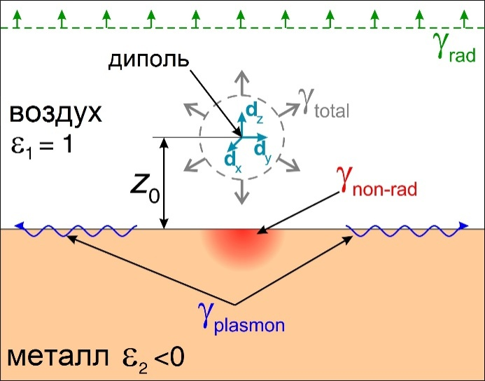

Рисунок 2.1 – Геометрия задачи об излучении электрического диполя вблизи поверхности металла и связанные с этим каналы распада.

Скорость распада диполя, расположенного в воздухе, будет определяться выражением [**Ошибка! Источник ссылки не найден.**]:



где  – волновое число в вакууме,  – нормированная продольная компонента волнового вектора,  – коэффициент отражения *p-* и *s*-поляризованных волн от металла,  – расстояние от диполя до поверхности металла,  – диэлектрическая проницаемость верхнего полупространства.

Для практики важно знать излучение диполя в различные каналы. Можно разделить всю энергию, испускаемую диполем на радиационную часть, которой соответствует излучение в волны свободного пространства, плазмонную часть и нерадиационную часть [**Ошибка! Источник ссылки не найден.**]. Чтобы рассчитать радиационную часть, связанную с излучением в верхнее полупространство, необходимо проинтегрировать *z*-компоненту вектора Пойнтинга по плоскости, параллельной поверхности металл. В присутствии поглощения в среде появляется нерадиационный канал распада – энергия, излученная диполем в этот канал, переходит в тепло. Строго говоря, в присутствии поглощения плазмонные моды также будут затухать, однако в случае малых потерь, расстояние, на котором они затухают, может быть достаточно существенным (много больше длины волны соответствующей моды).

В случае малых потерь в металле полная, радиационная, нерадиационная и плазмонная скорости распада связаны следующим соотношением:



где  – скорость распада диполя в плазмон (мощность излучаемая диполем в плазмон). При наличии сильного поглощения ситуация более сложная и выражением не следует пользоваться. Однако, как будет показано в дальнейшем, в нашем случае полубесконечного металла формула приближенно выполняется.

Для металлического полупространства коэффициенты отражения определяются следующими формулами:



где  – диэлектрическая проницаемость металла. Поскольку поверхностная плазмонная волна является *p*-поляризованной, в выражение для скорости распада в плазмонный канал войдет только коэффициент отражения . В результате скорость распада в плазмонный канал будет определяться выражением [**Ошибка! Источник ссылки не найден.**]:



где:



– нормированное волновое число поверхностной плазмонной волны. Кроме того, в квазистатическом приближении можно получить выражение для нерадиационного канала распада.

На рисунке 2.2 приведены графики скорости распада электрического диполя в различные каналы при изменении расстояния до поверхности металла для двух ориентаций дипольного момента – горизонтальной рисунок 2.2 (а), (в) и вертикальной рисунок 2.2 (б), (г), длина волны излучения диполя – 650 нм рисунок 2.2 (а), (б) и 800 нм рисунок 2.2 (в), (г).

|  |  |
| --- | --- |
| а) | б)  б) |
| в) | г) |

Полная скорость распада (синяя линия), потери на нагрев (фиолетовая линия), в том числе излучение в поверхностный плазмон (красная линия) и нерадиационный канал (желтая линия), радиационные потери (зеленая линия). (а), (в) - горизонтальная ориентация диполя; (б), (г) - вертикальная ориентация диполя. Длина волны 650 нм (а), (б) и 800 нм (в), (г). Все величины нормированы на скорость распада диполя в вакууме.

Рисунок 2.2 – Скорость распада электрического диполя в различные каналы.

Из рисунка 2.2 видно, что по мере приближения диполя к поверхности металла полная скорость распада возрастает, причем это возрастание целиком обеспечивается увеличением нерадиационного канала распада. Этот эффект приводит к тушению флуоресценции. Скорость распада диполя в плазмон для вертикального и горизонтального диполей существенно различается, поскольку горизонтальный диполь излучает как *p-* так и *s-*поляризованные волны, но только *p-*поляризованное излучение приводит к возбуждению плазмонной моды. Причем, чем ближе диполь находится к поверхности, тем больше мощность, излучаемая им в плазмонную моду.

На очень больших расстояниях до поверхности металла диполь перестает чувствовать его наличие и полная скорость распада должна стремиться к скорости распада диполя в вакууме, причем единственным каналом распада остается радиационный.

Таким образом, максимальная скорость распада в плазмон достигается для диполя вблизи металла, однако вероятность распада в плазмон оказывается достаточно маленькой, поскольку на небольших расстояниях доминирует нерадиационный канал. Это проиллюстрировано на рисунке 2.3, где изображены вероятности распада диполя в каждый из каналов при нормировке на *полную* скорость распада.

Для лучшего понимания того, как соотносятся процессы нерадиационного распада и излучения в плазмонную моду, необходимо проанализировать, как зависит рассеиваемая в металле мощность по мере удаления от диполя. Таким образом, мы сможем лучше понять, на каких характерных расстояниях происходит нагрев за счет нерадиационного канала распада. Геометрия этой задачи показана на рисунок 2.4. Заштрихованная область обозначает цилиндрическую область интегрирования (*r* – радиус области интегрирования). В выбранной геометрии возможно построение аналитического решения для данной задачи. Кроме аналитических расчетов, также было проведено численное моделирование излучения диполя методом конечных элементов.

а)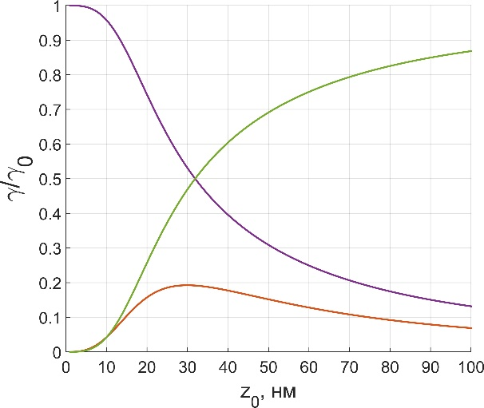 б)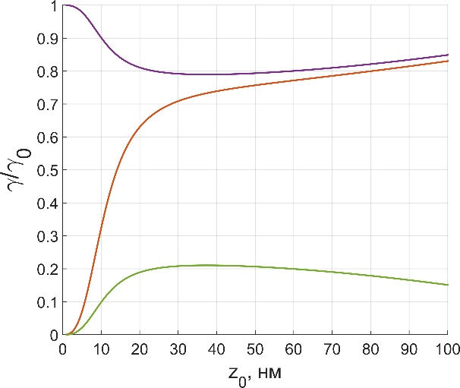

в)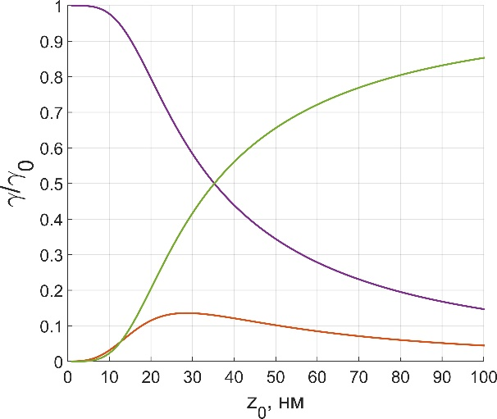 г)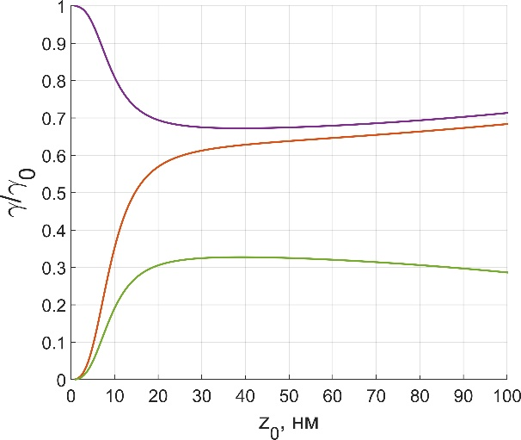

Потери на нагрев (фиолетовая линия), в том числе излучение в поверхностный плазмон (красная линия), радиационные потери (зеленая линия). (а), (в) Горизонтальная ориентация диполя, (б), (г) вертикальная ориентация диполя. Длина волны 650 нм (а), (б), 800 нм (в), (г). Все величины нормированы на скорость распада диполя в вакууме.

Рисунок 2.3 – Вероятности распада диполя в различные каналы.

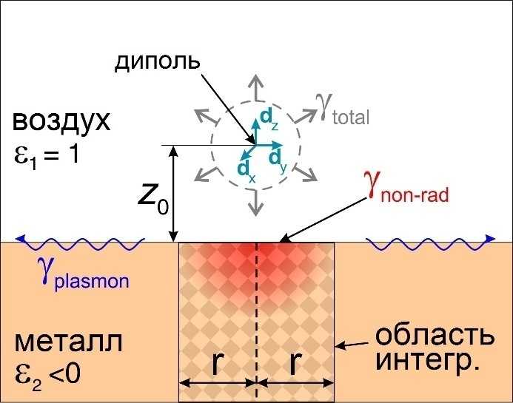

Затемненная область обозначает область интегрирования тепловых потерь.

Рисунок 2.4 – Геометрия задачи об излучении электрического диполя вблизи металла.

На рисунке 2.5 представлены графики поглощенной мощности в зависимости от размера области интегрирования, полученные различными способами для вертикального диполя, расположенного на расстоянии 10 нм - рисунки 2.5 (а), (б) и 40 нм - рисунки 2.5 (в), (г) от поверхности металла, длина волны 650 нм. Видно, что результаты полного аналитического расчета и компьютерного моделирования дают идентичные результаты.

а)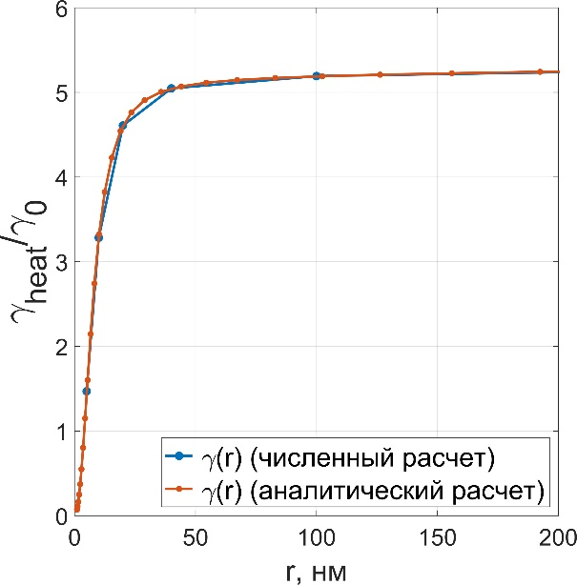 б)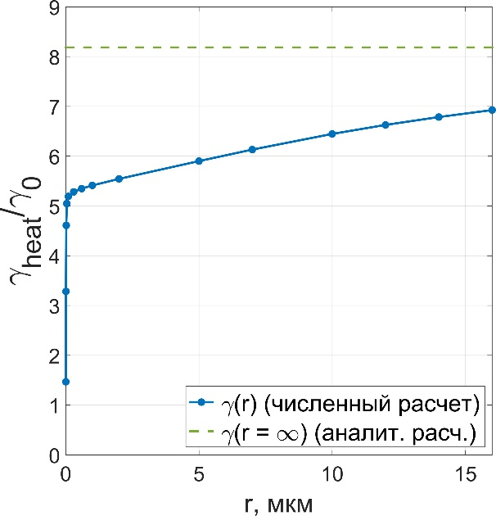

в)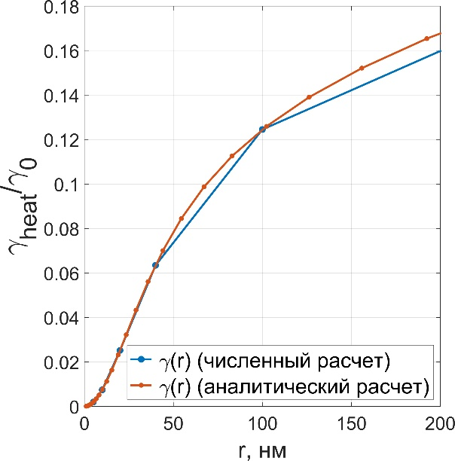 г)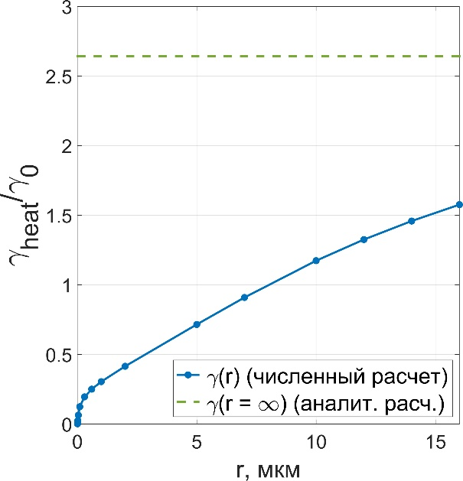

Красная кривая – аналитическая зависимость, синяя кривая – результаты численного моделирования, зеленая пунктирная линия – результаты квазистатического приближения при бесконечном радиусе плюс аналитическая модель для излучения в дипольную моду. Вертикальная ориентация диполя, длина волны 650 нм,  (а) и (б),  (в) и (г). Рисунки (а) и (б), (в) и (г) отличаются только масштабом по осям.

Рисунок 2.5 – Зависимость поглощеного в металле излучения диполя в зависимости от радиуса области интегрирования.

Из рисунка 2.5 видно, что кривая зависимости поглощённого в металле излучения диполя от радиуса области интегрирования имеет две области поведения: при малых значениях радиуса она носит степенной характер, при больших – экспоненциальный. В первой области преобладают потери, связанные с поглощением в металле в окрестности дипольного источника («гашение источника»), область с экспоненциальной зависимостью соответствует поглощению в металлической плёнке энергии распространяющегося поверхностного плазмона. Для диполя, расположенного на расстоянии 10 нм (см. рисунок 2.5(а)), по графику поглощения от размера области интегрирования можно легко разделить вклады от нерадиационного канала распада и поглощения плазмонной волны. Причем размер области, в которой происходит поглощение за счет нерадиационного распада диполя очень мал – порядка 30 нм. Он несколько увеличивается по мере удаления диполя от металла, одновременно с уменьшением величины нерадиационной скорости распада. Характерный масштаб, на котором затухает плазмон, существенно больше – порядка 15 мкм для длины волны 650 нм. Для горизонтальной ориентации диполя картина аналогичная. Разница заключается в соотношениях скоростей нерадиационного и плазмонного каналов распада. Кроме того, для горизонтального диполя, в отличие от вертикального, диаграмма направленности излучения плазмона не будет осесимметричной.

Таким образом анализ каналов распада диполя вблизи металлического полупространства показал, что соотношение между плазмонным и нерадиационным каналами распада существенно зависит от положения диполя, относительно металла. На расстояниях меньше 20 нм доминирует нерадиционный канал распада. Для возбуждение плазмонных волны наиболее оптимальной будет конфигурация, при которой вертикально ориентированный диполь находится на расстоянии 30-50 нм от границы металла.

Перейдём к рассмотрению задачи о флюоресценции квантовой точки около бесконечного металлического полупространства из золота. В качестве поля накачки рассмотрена падающая по нормали к поверхности плоская волна (длина волны  = 450 нм,  = – 0,988 + *i*5,114). У квантовой точки № 1 длина волны излучательного перехода  = 650 нм ( = – 11,972 + *i*0,715). У квантовой точки № 2 длина волны излучательного перехода  = 800 нм ( = – 22,702 + *i*0,751). Выбор параметров для квантовых точек связан с реальными квантовыми точками, которые планируется использовать в экспериментах.

При рассмотрении поля накачки в виде падающей по нормали к поверхности (вдоль оси *z*) плоской волны, не нарушая общности, электрическое поле накачки имеет направление вдоль оси *x*. В этом случае поле накачки будет взаимодействовать только с переходом с дипольным моментом, направленным вдоль оси *x*. Далее будет рассмотрен случай для квантовой точки только c горизонтальным направлением дипольного момента перехода (**d** || O*x*).

На рисунке 2.6 показано распределение квадрата модуля электрического поля накачки в зависимости от координаты *z*. Длина волны  = 450 нм. Плоскость *z* = 0 нм соответствует границе "металл–диэлектрик". Поле сформировано после взаимодействия падающей плоской волны и отражённой волны от металлического полупространства.

На рисунке 2.7 показана полная скорость спонтанного излучения квантовой точки в зависимости от её координаты *z*0. Длины волн дипольного перехода  = 650 нм и  = 800 нм. Плоскость *z*0 = 0 нм соответствует границе "металл–диэлектрик". Нормировка на  полную скорость спонтанного распада квантовой точки в вакууме.

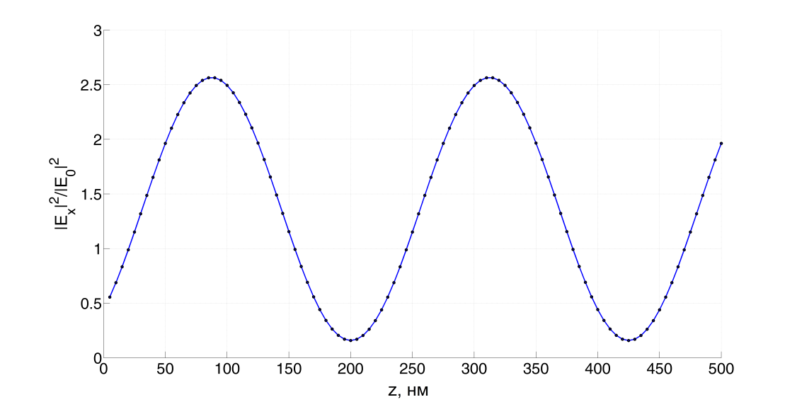

Длина волны  = 450 нм. Плоскость *z* = 0 нм соответствует границе "металл – диэлектрик".

Рисунок 2.6 – Распределение модуля в квадрате электрического поля накачки в зависимости от координаты *z*.

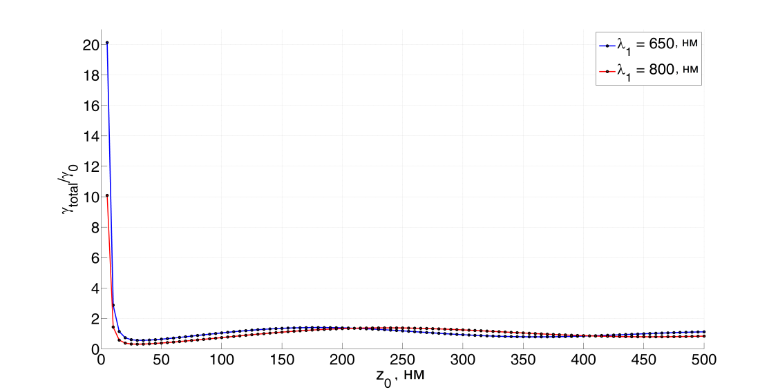

Длины волн дипольного перехода  = 650 нм и  = 800 нм. Плоскость *z*0 = 0 нм соответствует границе "металл – диэлектрик". Нормировка на  полную скорость спонтанного распада квантовой точки в вакууме.

Рисунок 2.7 – Полная скорость спонтанного излучения квантовой точки в зависимости от её координаты *z*0.

На рисунке 2.8 показана радиационная скорость спонтанного излучения квантовой точки в верхнее полупространство в зависимости от её координаты *z*0. Длины волн дипольного перехода  = 650 нм и  = 800 нм. Плоскость *z*0 = 0 нм соответствует границе "металл – диэлектрик". Нормировка на  полную скорость спонтанного излучения квантовой точки в вакууме.

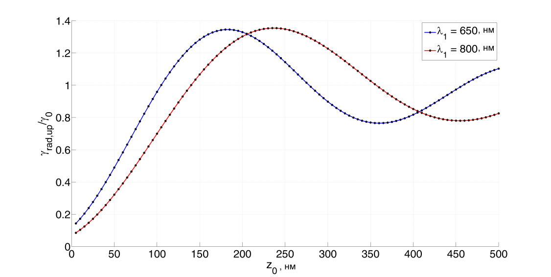

Длины волн дипольного перехода  = 650 нм и  = 800 нм. Плоскость *z*0 = 0 нм соответствует границе "металл – диэлектрик". Нормировка на  полную скорость спонтанного излучения квантовой точки в вакууме.

Рисунок 2.8 – Радиационная скорость спонтанного излучения квантовой точки в верхнее полупространство в зависимости от её координаты *z*0.

На рисунке 2.9 изображена интенсивность флюоресценции квантовой точки в верхнее полупространство в зависимости от её координаты *z*0 при различных значениях параметра . Длина волны дипольного перехода  = 650 нм.

На рисунке 2.10 изображена интенсивность флюоресценции квантовой точки в верхнее полупространство в зависимости от её координаты *z*0 при различных значениях параметра . Длина волны дипольного перехода  = 800 нм.

Из рисунков 2.9 и 2.10 видно, что при больших значениях параметра , т.е. при слабой интенсивности поля накачки, форма кривой интенсивности флюоресценции определяется конфигурацией поля накачки. При малых значениях параметра , т.е. при сильной интенсивности поля накачки, ключевую роль в интенсивности флюоресценции начинает играть радиационная скорость спонтанного излучения квантовой точки в верхнее полупространство.

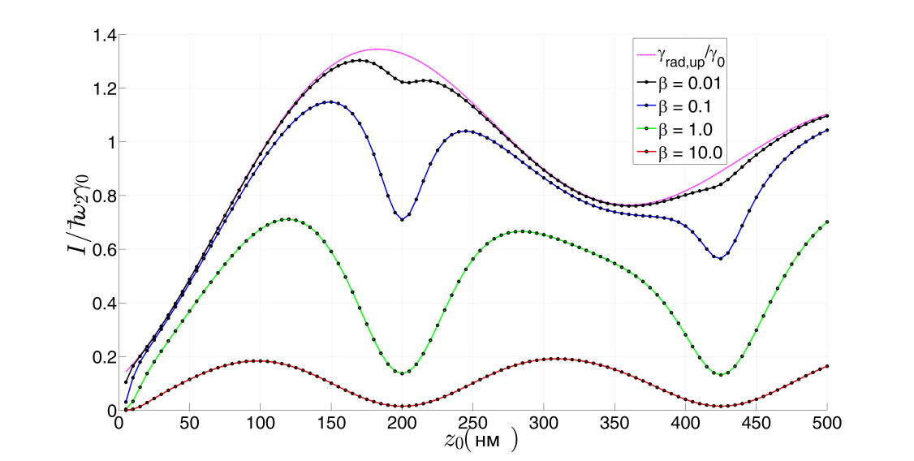

Длина волны дипольного перехода  = 650 нм. Длина волны поля накачки  = 450 нм. Плоскость *z*0 = 0 нм соответствует границе "металл–диэлектрик". Нормировка интенсивности флюоресценции на , где  – частота накачки квантовой точки,  – полная скорость спонтанного излучения квантовой точки в вакууме. Сплошная пурпурная линия – радиационная скорость излучения квантовой точки нормированная на .

Рисунке 2.9 – Интенсивности флюоресценции квантовой точки в верхнее полупространство в зависимости от её координаты *z*0 при различных значениях параметра . (Чем больше значение параметра , тем меньше интенсивность поля накачки.)

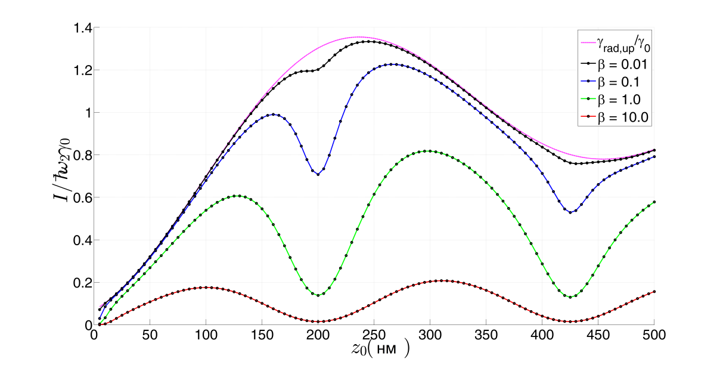

(Чем больше значение параметра , тем меньше интенсивность поля накачки.) Длина волны дипольного перехода  = 800 нм. Длина волны поля накачки  = 450 нм. Плоскость *z*0 = 0 нм соответствует границе "металл – диэлектрик". Нормировка интенсивности флюоресценции на , где  – частота накачки квантовой точки,  – полная скорость спонтанного излучения квантовой точки в вакууме. Сплошная пурпурная линия – радиационная скорость излучения квантовой точки нормированная на .

Рисунок 2.10 – Интенсивности флюоресценции квантовой точки в верхнее полупространство в зависимости от её координаты *z*0 при различных значениях параметра .

Таким образом, в настоящем разделе показано, что интенсивность флюоресценция квантовой точки является существенно нелинейной величиной относительно интенсивности поля накачки (параметр **). Этот результат находится в полном соответствии с общей формулой , из которой при **  = 0 (сильная накачка) получаем, что

,

С физической точки зрения в этом случае система очень быстро возбуждается и вся динамика флюоресценции определяется более медленным радиационным распадом. И наоборот, при больших **  слабая накачка) появляется сильная пространственная зависимость от поля накачки,



С физической точки зрения в этом случае распад в системе происходит быстро, а накачка – медленно, и поэтому динамика флюоресценции определяется в основном пространственным распределением поля накачки.

Другим важным результатом данного раздела является тот факт, что, вопреки интуитивной точке зрения, вероятность излучения квантовой точки в поверхностный плазмон очень мала вблизи самой поверхности, где доминируют нерадиационный распад. Максимального же значения вероятность излучения квантовой точки в поверхностный плазмон достигает при расположении квантового излучателя на расстоянии порядка 30-50 нм от границы металла.

## Исследование спонтанного излучения и распространения волн в планарных металл-диэлектрических композитах

Важнейшей наблюдаемой и практически важной характеристикой квантовых излучателей является скорость их радиационного распада и важной задачей является повышение этой скорости с помощью нанообъектов. В предыдущем разделе было показано (см. рисунок 2.8), что радиационная скорость спонтанного распада вблизи полупространства из золота повышается всего на 40%! Несмотря на это, существует почти общепринятое мнение, что с помощью более сложных наноструктурированных сред эту скорость можно увеличить неограниченно! Мы покажем, однако, что это неверно и что радиационная скорость распада в полупространство, где находится излучатель, не может превышать скорость распада в свободном пространстве более чем в два раза [**Ошибка! Источник ссылки не найден.**].

Для доказательства рассмотрим радиационные каналы распада возбужденного двухуровневого квантового излучателя, расположенного вблизи более сложной структуры – произвольной планарной слоистой металл-диэлектрической среды, которая рассматривается в приближении эффективной среды. Ограничения такого приближения в случае гиперболических метаматериалов обсуждаются в работах [**Ошибка! Источник ссылки не найден.**, **Ошибка! Источник ссылки не найден.**]. Полученные ниже результаты являются общими, и мы не ожидаем, что более сложные планарные металл-диэлектрические среды смогут превзойти ограничения, найденные в этой работе. Рисунки 2.11(а) и 2.11(b) представляют схематическое изображение двух основных геометрий задачи, рассмотренной в нашем исследовании.

На рисунке 2.11 схематически изображена геометрия задачи, рассматриваемая в настоящем исследовании. Мы выбираем координатные оси таким образом, что плоскость *xy* совпадает с поверхностями слоистой структуры. В этом случае тензор диэлектрической проницаемости из-за симметрии структуры имеет диагональную форму , то есть такая среда является одноосной средой с оптической осью коллинеарной с ось *z*.

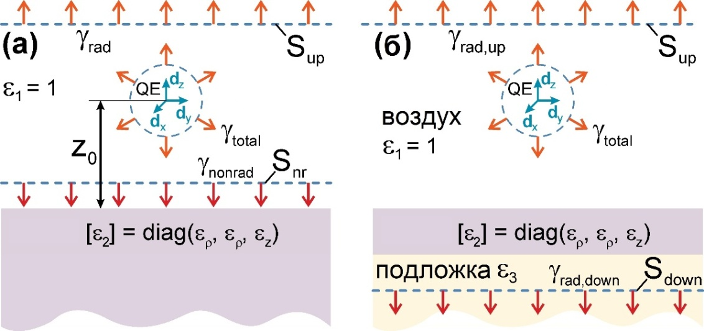

, ,  – полная, радиационная и нерадиационная скорости распада квантового излучателя. Радиационная скорость распада в верхнее и нижнее полупространства рассчитывается путем интегрирования плотности потока энергии по бесконечным виртуальным поверхностям ,

Рисунок 2.11 – Схематическое изображение геометрии и каналов распада квантовой точки вблизи планарного металл-диэлектрического полупространства (а) и вблизи планарного металл-диэлектрического слоя (б).

Мы также накладываем следующие ограничения на материальные свойства планарной металл-диэлектрической среды:  (мы не рассматриваем среды с усилением), . Квантовая точка моделируется как осциллирующий электрический диполь с дипольным моментом . Диполь расположен в полупространстве, заполненном воздухом, над слоистой структурой.

Рассмотрим скорость спонтанного распада квантовой точки вблизи планарного металл-диэлектрического полупространства (см. рисунок 2.11 (а)), квантовая точка расположена над планарным металлодиэлектрическим полупространством. Таким образом, все излучение, которое проникает внутрь структуры, поглощается даже для материала с бесконечно малыми потерями, то есть эта часть не дает вклада в радиационную скорость распада. Следовательно, радиационная скорость распада определяется только плотностью потока энергии через бесконечную виртуальную плоскость Sup, расположенную над квантовой точкой и параллельную поверхности структуры (так что диполь расположен между виртуальной плоскость Sup и заполненным полупространством). Радиационная скорость распада диполя, излучающего в верхнее полупространство, может быть нормирована на скорость распада диполя в пустом пространстве () и определена с помощью формулы из [**Ошибка! Источник ссылки не найден.**]:



где



и  – компонента волнового вектора в полупространстве с диполем нормальная к поверхности структуры;  и  – длина волны в свободном пространстве и волновое число, соответственно;  – расстояние от поверхности структуры до диполя; ,  – коэффициенты Френеля для *p* и *s* поляризованного света, определяющие коэффициент отражение от поверхности заполненного полупространства,

, ,

где соответствующие волновые числа:  и .

Можно аналитически оценить максимальное значение радиационной скорости распада, достижимое в такой конфигурации. Из закона сохранения энергии следует, что абсолютное значение коэффициента отражение не превышает единицу,  для любой распространяющейся волны. Тогда из уравнения можно легко увидеть, что для максимизации радиационной скорости для *z* -ориентированного диполя требуется положить :



Эта максимизация соответствует случаю квантового излучателя на поверхности () идеального электрического проводника. Для -ориентированного диполя для максимизации радиационной скорости распада необходимо положить  и :



Это соответствует случаю квантовой точки на поверхности () идеального магнитного проводника.

Ситуация, рассмотренная выше, представляет собой верхнюю границу для радиационной скорости распада в верхнее полупространство для двух различных ориентаций дипольного момента. Любая промежуточная ориентация, любое изменение коэффициента отражения или расстояния приведет к меньшим значениям нормализованной скорости радиационного распада в верхнее полупространство:



Это фундаментальное ограничение определяет теоретическую верхнюю границу на усиление радиационной скорости распада вблизи полупространства, сделанного из любого материала, включая гиперболические метаматериалы.

Рассмотрим радиационную скорость распада квантовой точки в верхнее полупространство вблизи планарного металл-диэлектрического слоя конечной толщины. Конфигурация показана на рисунке 2.11(б). Однако, те же ограничения применяются для радиационной скорости распада в верхнее полупространство, поскольку она по-прежнему определяется формулами и , в которых коэффициенты Френеля для отражения от полупространства заменены на коэффициенты отражения, полученные из анизотропного аналога формулы Друде для *p* (или *s*) поляризованного света [**Ошибка! Источник ссылки не найден.**], :



где коэффициенты Френеля  определены в , в то время как остальные определяются выражением:



 — диэлектрическая проницаемость полупространства без квантовой точки, за слоем структуры (см. рисунке 2.11(б)) и соответствующие волновые числа .

Применяя рассуждения аналогичные тем, что использовались выше, мы можем заключить, что нормированная радиационная скорость распада в полупространство выше диполя не может превосходить двух:



Из хода доказательства следует, что это ограничение применимо не только к рассмотренным планарным металл-диэлектрическим слоистым системам, но и к любым слоистым структурам из материалов без усиления, слои которых компланарны плоскости *xy*.

Теперь рассмотрим радиационную скорость спонтанного распада квантовой точки около планарной металл-диэлектрической системы, расположенной в воздухе, в нижнее полупространство. Покажем, что для металл-диэлектрического слоя, окруженного воздухом (), включая слой гиперболического метаматериала, радиационная скорость распада за слой () не превышает 0,5:



Радиационная скорость распада за слой может быть определена с помощью подхода, аналогичного подходу применённому выше, с той разницей, что интегрирование плотности потока энергии производится по поверхности , параллельной слою и расположенной в полупространстве ниже структуры (см. рисунок 2.11(б)). В случае металл-диэлектрической структуры в воздухе () мы приходим к следующему выражению:

,

где ядро интеграла



зависит от комплексного коэффициента прохождения, полученного из модифицированных формул Войгта для комплексного коэффициента прохождения через металл-диэлектрический слой,



где коэффициент отражения  и волновое число определены в .

На рисунке 2.12 изображены скорости распада для тангенциальной (красные линии) и вертикальной (синие линии) ориентации дипольного момента, для изотропного слоя без потерь (). Диполь расположен на поверхности структуры (), нормированная толщина которого .

|  |  |
| --- | --- |
|  |  |

Диполь расположен на поверхности слоя () толщиной .

Рисунок 2.12 – Зависимость радиационной скорости распада электрического диполя в полупространство (а) выше и (b) ниже непоглощающего изотропного слоя от его диэлектрической проницаемости.

На рисунке 2.13 изображены радиационные скорости распада в нижнее полупространство для анизотропного слоя в воздухе (), рисунок 2.13(а) соответствует случаю тангенциально ориентированного диполя, рисунок 2.13(б) изображает случай вертикально ориентированного диполя.

|  |  |
| --- | --- |
|  |  |

(а) тангенциальная ориентация дипольного момента (); (b) нормальная ориентация дипольного момента . Диполь расположен на поверхности слоя из планарной металлодиэлектрической слоистой структуры  нормированной толщины .

Рисунок 2.13 – Псевдоцветом показана радиационная скорость распада электрического диполя в нижнее полупространство как функция диагональных компонент диэлектрической проницаемости.

Рисунки 2.12 и 2.13 показывают, что нормированная радиационная скорость распада в нижнее полупространство не превосходит 0,5 для любой комбинации анизотропных характеристик слоя, погруженного в воздух, включая гиперболический метаматериал металлического и диэлектрического типов, металлические и диэлектрические пленки.

Это ограничение может быть строго доказано. Для симметричного случая  вследствие закона сохранения энергии коэффициент прохождения не может превышать единицу: . Из и следует:



Таким образом, неравенство выполняется. Этот результат также можно понять исходя из следующих соображений. Максимальная радиационная скорость (когда ) достигается в случае  (то есть в случае отсутствия какого-либо материала). Тогда из соображений симметрии следует, что половина всей энергии, излученной диполем, идет в верхнее полупространство, а половина – в нижнее. В результате, радиационная скорость в нижнее полупространство в случае  не может превосходить 0,5 ни для гиперболических метаматериалов любого типа, ни для любого изотропного или анизотропного слоя материала (или метаматериала) с эллиптической дисперсией. Такое же ограничение также применимо к более общему случаю произвольной слоистой среды без усиления, поверхность которой копланарна плоскости *xy* и которая заключена между двух полупространств с одинаковой проницаемостью.

Рассмотрим радиационную скорость спонтанного распада квантовой точки около планарной металл-диэлектрической системы, расположенной на подложке из диэлектрика, в нижнее полупространство. Ситуация принципиально меняется, когда мы увеличиваем диэлектрическую проницаемость подложки под слоем из металл-диэлектрической структуры. В этом случае радиационная скорость в нижнее полупространство  определяется выражением более общим, чем :







где  — новый параметр интегрирования, введенный из соображения удобства,



коэффициенты Френеля  и  определяются формулами и . Выражения и соответствуют диполю, излучающему «разрешенный» и «запрещенный» свет соответственно [**Ошибка! Источник ссылки не найден.**]. «Разрешенный» свет связан с излучением диполем распространяющихся волн как в верхнее полупространство, так и в нижнее (в нижнем полупространстве такие волны будут распространяться под углами меньше критического). Напротив, излучение диполя, эванесцентное в верхнем полупространстве, но распространяющееся в нижнем (под углами больше критического), относится к «запрещенному» свету. В отличие рассмотренных выше случаев, значение  может быть больше единицы для запрещенного света, поскольку такие волны эванесцентные в верхнем полупространстве. Как мы покажем далее, эта особенность может быть использована для существенного усиления радиационной скорости распада, по сравнению со всеми остальными ситуациями.

Рисунки 2.14 и 2.15 (сравните с рисунками 2.12 и 2.13) показывают , полученную из – для случая диэлектрической проницаемости нижнего полупространства (подложки)  (в то время как верхнее полупространство – воздух, ).

|  |  |
| --- | --- |
|  |  |

Диполь расположен на поверхности структуры  толщины . Врезка на (б) изображает увеличенную область с максимальным усилением возможным в данной конфигурации. Желтые круги соответствуют параметрам, выбранным на рисунке 2.15.

Рисунок 2.14 – Зависимость радиационной скорости распада (а) вверх и (б) вниз для нормальной (синяя линия) и тангенциальной (красная линия) ориентации дипольного момента от диэлектрической проницаемости  изотропного слоя материала, расположенного на подложке .

|  |  |
| --- | --- |
|  |  |

(а) тангенциальная ориентация диполя; (б) вертикальная ориентация диполя. Величина скорости показана псевдоцветом.

Рисунок 2.15 – Радиационные скорости распада в нижнее полупространство с  для анизотропного слоя как функция главных значений тензора его диэлектрической проницаемости  и .

Рисунки 2.14 и 2.15 отчетливо указывают на то, что наибольший эффект может быть достигнут при использовании металлической пленки или слоистой металл-диэлектрической системы с эллиптической дисперсией

(,), в то время как диэлектрик или гиперболический метаматериал любого типа не дает сравнимого усиления. Мы ограничим наши следующие рассуждение случаем изотропного металлического слоя: ,  и , если не указано обратное.

Природа такого увеличения радиационной скорости кроется в эффективном взаимодействии квантовой точки с вытекающими плазмонными волнами, бегущими по верхней поверхности структуры. Для слоя металл-диэлектрика, который поддерживает поверхностные плазмонные волны, можно выбрать такую проницаемость  подложки, что плазмонные волны будут вытекать в нижнее полупространство и таким образом давать вклад в радиационную скорость распада. Для лучшего понимания физической природы этого явления на рисунке 2.16 изображено распределение магнитного поля для трёх значений проницаемости металла (соответствующим желтым кругам на врезке на рисунке 2.14(б)). Из рисунка 2.16 можно увидеть, что для проницаемостей металла меньше резонансного значения  диполь возбуждает сильно локализованные распространяющиеся плазмоны, которые не излучаются в подложку. Для резонансного значения проницаемости металла  эти волны становятся вытекающими и это вытекание приводит к сильному увеличению радиационной скорости в подложку. Дальнейшее уменьшение проницаемости  приводит к формированию диаграммы направленности конической формы при небольшом уменьшении полной излучаемой мощности. Таким образом, причина этого эффекта кроется в преобразовании локализованных плазмонных волн в вытекающие. Это соответствует существенному увеличению плотности состояний (по аналогии с сингулярностями Ван Хова [**Ошибка! Источник ссылки не найден.**]) и, соответственно, к усилению излучения.

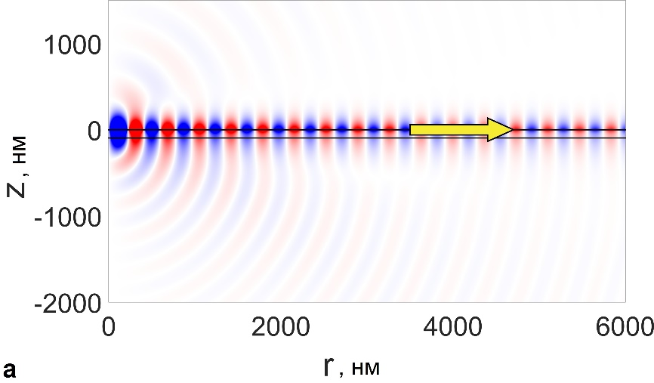

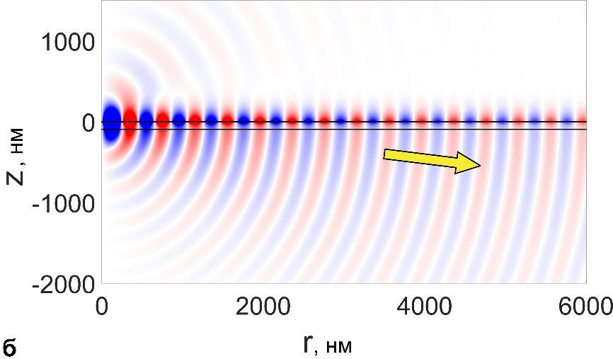

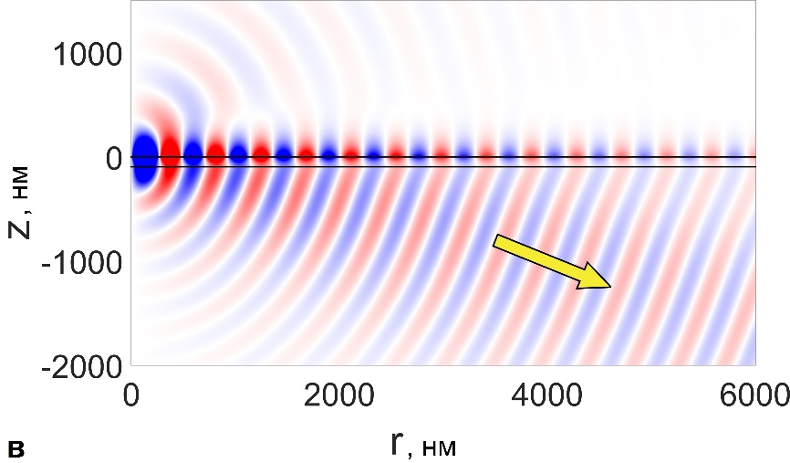

Диполь ориентирован вдоль оси *z* и расположен на поверхности металлического слоя () толщины . Диэлектрическая проницаемость подложки . Стрелками показано направление распространения энергии.

Рисунок 2.16 – Аксиально-симметричное изображение распределения магнитного поля для различных диэлектрических проницаемостей металла. (a) ; (б) ; (в) .

Чтобы понять, как управлять этим эффектом, рассмотрим также полную скорость распада квантовой точки в нашей системе. Из рисунка 2.17(а) можно увидеть, что полная скорость распада имеет резонанс при , что в отсутствие потерь полностью обусловлено возбуждением поверхностных плазмонных волн на границе металл-диэлектрик. Из этих соображений следует, что радиационная скорость в нижнее полупространство будет тем больше, чем ближе к -1 критическое значение диэлектрической проницаемости металла, при которой плазмонная волна, локализованная на верхней границе металла, становится вытекающей в подложку. Это критическое значение может быть рассчитано из следующего соотношения (которое есть суть дисперсионное соотношение для поверхностного плазмонного резонанса вместе с условием ):

.

Зависимость  от диэлектрической проницаемости подложки  при постоянной толщине слоя *l* изображена на рисунке 2.17(б).

|  |  |
| --- | --- |
|  |  |

(а) Конфигурация такая же как на рисунке 2.15 для вертикальной ориентации диполя. (б) Пунктирная синяя линия – .

Рисунок 2.17 – (а) Радиационная скорость распада в нижнее полупространство (синяя линия) и полная скорость распада (красная линия) в зависимости от действительной части диэлектрической проницаемости металлической подложки. (б) Зависимость критической проницаемости метала  от проницаемости подложки при фиксированной толщине металлического слоя .

Результаты моделирования для других проницаемостей подложки и других толщин металлических слоев (но для проницаемости металла, равной критической проницаемости для каждой точки, ) показаны на рисунке 2.18. Как следует из этого рисунка, максимальная мощность, излучаемая в подложку, возрастает вместе с ее проницаемостью примерно как . Таким образом, использование подложек с высокой диэлектрической проницаемостью вместо обычного стекла приведет к значительному увеличению излучаемой квантовым излучателем мощности, вплоть до тысячи раз для проницаемости подложки . Однако, добавление потерь в металлический слой ослабит эффект. Но даже для  (например, [**Ошибка! Источник ссылки не найден.**]) и  (полупроводники в инфракрасном диапазоне) *нормированная ?* радиационная скорость распада в нижнее полупространство будет порядка 10, что существенно превосходит радиационную скорость, достижимую в других конфигурациях, рассмотренных в настоящем разделе.

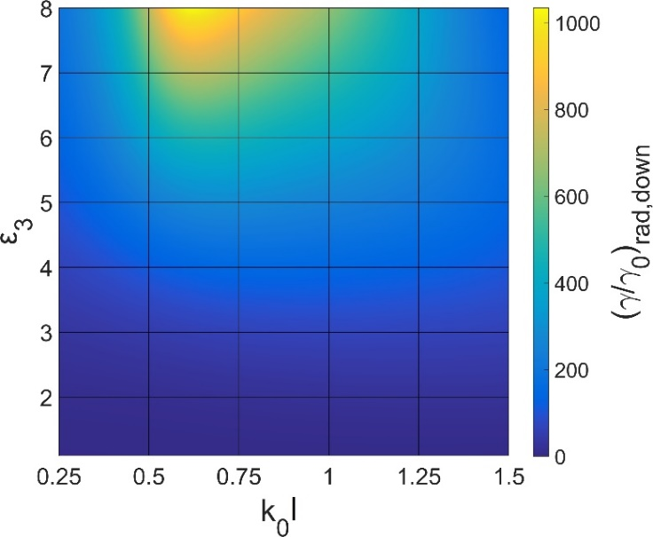

Рисунок 2.18 – Зависимость максимально достижимой от проницаемости подложки . Диполь расположен на границе слоя ().

Стоит также упомянуть, что эффект вытекания излучения в конфигурации, похожей ~~на Кречманновскую~~ *на конфигурацию Кречманна*, уже был изучен в контексте так называемой вытекающей радиационной микроскопии [**Ошибка! Источник ссылки не найден.**, **Ошибка! Источник ссылки не найден.**], но не в контексте управления спонтанным излучением, что является особенностью нашего исследования.

Таким образом, в настоящем разделе было показано, что радиационный распад квантового излучателя, расположенного над слоистой металл-диэлектрической структурой (включая гиперболические метаматериалы) имеет фундаментальные ограничения. А именно, нормированная радиационная скорость распада в полупространство с излучателем в рассмотренном случае (а также для любой слоистой среды без усиления) не превышает . Можно добиться существенного увеличения радиационной скорости распада в подложку в случае, когда у подложки большая диэлектрическая проницаемость и на нее нанесен металлический слой. Это происходит за счет того, что излучатель преимущественно возбуждает поверхностные плазмонные волны, локализованные вблизи границы металла и воздуха, и вытекающие в подложку.

## Флюоресценция решётки из квантовых точек, расположенной вблизи решётки из наноотверстий

В качестве одного из подходов для создания решетки нанолокализованных квантовых источников когерентного излучения предполагается использовать систему, показанную на рисунке 2.19

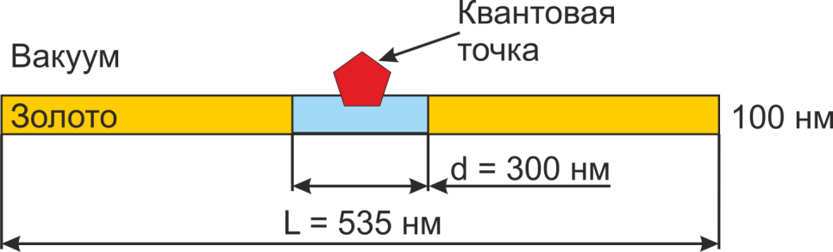

Рисунок 2.19 – Схематическое изображение элементарной ячейки одного из вариантов построения решетки нанолокализованных квантовых источников когерентного излучения.

В настоящем разделе мы построим описание излучения и флюоресценции квантовых систем в такой геометрии и покажем, что оно существенно отличается от излучения одной квантовой системы вблизи одного отверстия, то есть что в системе существенны кооперативные эффекты.

### Расчет скорости возбуждения квантовой точки вблизи решетки наноотверстий в металлической пленке

Для расчёта флюоресценции решётки из квантовых точек около решётки из наноотверстий в металлической плёнке в соответствии с формулой требуется рассчитать: (1) распределение поля накачки, которое модифицируется под действием решётки из отверстий, (2) скорость спонтанного распада решётки из квантовых точек вблизи решётки отверстий. Для определенности рассмотрим случай свободно подвешенной в вакууме металлической золотой плёнки, толщиной 100 нм. Плёнка содержит решётку из наноотверстий, период решётки 535 нм, диаметр отверстий 300 нм. Длина волны излучения квантовых точек 500 нм. Длина волны излучения накачки квантовых точек 650 нм. Расчеты проводились в системе Comsol с периодическими граничными условиями.

На рисунке 2.20 представлено распределение квадрата модуля электрического поля накачки на оси одного из отверстий. Отметка 50 нм соответствует середине металлической плёнки. Поле накачки представляет собой плоскую волну, падающую по нормали на решётку из отверстий.

Из рисунка 2.20 видно, что поле плоской электромагнитной волны существенно модифицируется под действием решётки из отверстий. При этом внутри отверстия поля возрастает за счёт усиления поля на краях металлического отверстия. При удалении от поверхности металлической плёнки (координата границы – 100 нм) влияние отверстий уменьшается и наблюдается классическая интерференционная картина взаимодействия плоской волны и металлической плёнки.

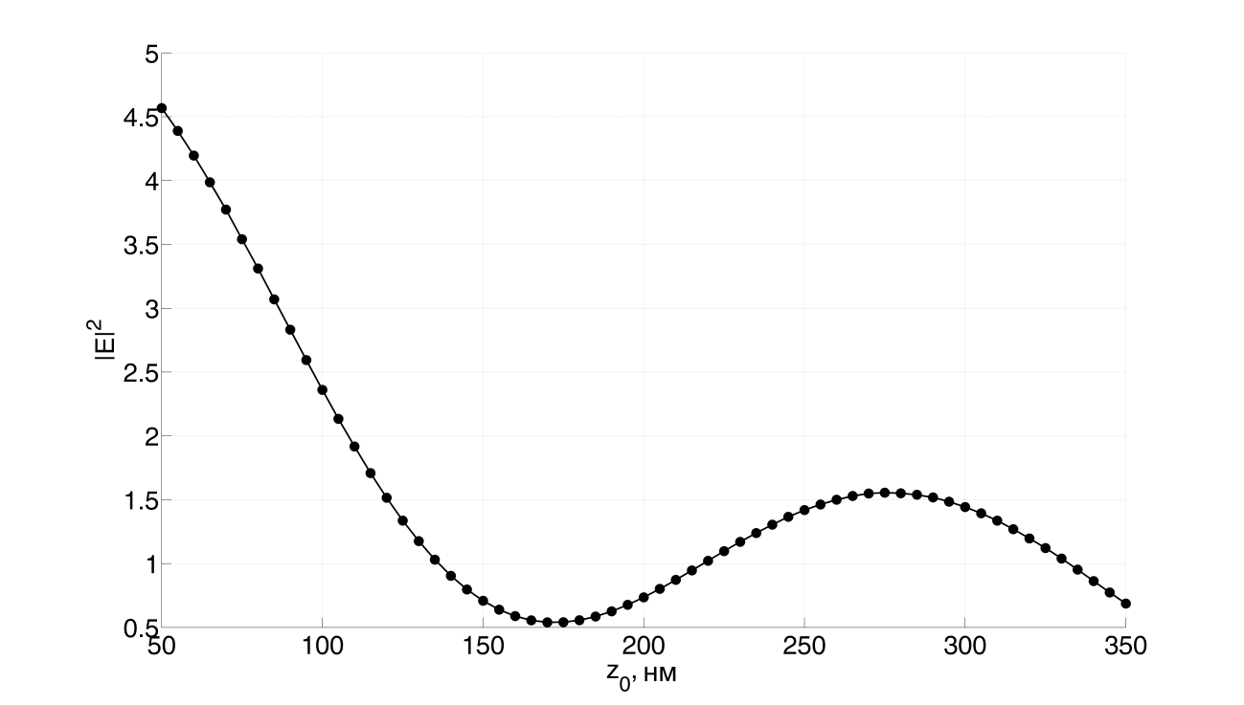

Отметка 50 нм соответствует середине золотой металлической пленке. Длина волны излучения 650 нм. Период решётки 535 нм. Толщина слоя золота 100 нм. Диаметр отверстия 300 нм. Жёлтой штриховой линией показана область металлической плёнки. 50 нм соответствует середине плёнки.

Рисунок 2.20 – Распределение квадрата модуля электрического поля накачки на оси отверстия.

### Спонтанное излучение решётки из квантовых точек вблизи решётки наноотверстий

На рисунке 2.21 представлена скорость спонтанного распада решётки из квантовых точек вблизи решётки наноотверстий. При этом, ввиду бесконечности системы, под скоростью спонтанного распада подразумевается поток энергии на бесконечность в одной ячейке, нормированный на скорость спонтанного излучения одиночной квантовой точки в вакууме. Отметка 50 нм соответствует середине металлической плёнки, 100 нм – границе плёнки и вакуума. Чёрным цветом показан нерадиационный канал распада квантовых точек. Здесь и далее рассмотрена решётка из диполей с горизонтальной ориентацией дипольного момента.

Красным цветом показан радиационный канал распада. Пурпурным – полная скорость спонтанного распада в зависимости от положения квантовых точек на оси отверстия. Для сравнения, синим цветом приведена полная скорость спонтанного распада одиночной квантовой точки вблизи одиночного отверстия в металлической плёнке схожей геометрии.

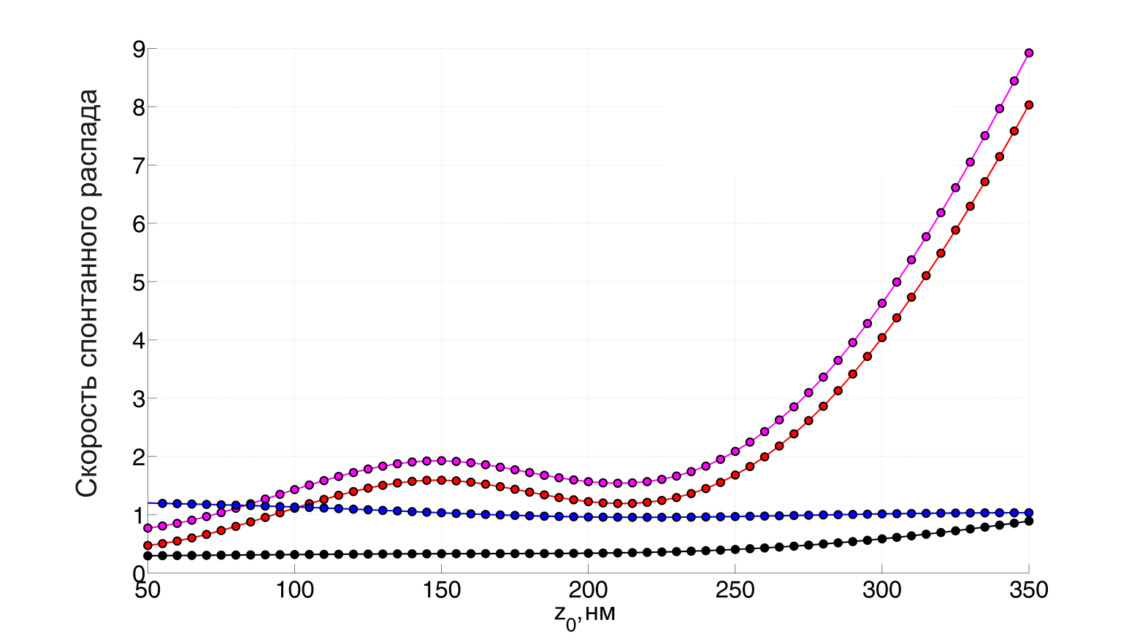

Пурпурная кривая – полная скорость спонтанного распада, красная – радиационная скорость спонтанного распада, чёрная – нерадиационная скорость, синяя – полная скорость спонтанного распада одиночной квантовой точки около одиночного отверстия в металлической пленке. Период решётки отверстий и квантовых точек 535 нм. Толщина металлической плёнки 100 нм. Диаметр отверстия 300 нм. Длина волны спонтанного излучения 500 нм. Жёлтой штриховой линией показана область металлической плёнки. 50 нм соответствует середине плёнки.

Рисунок 2.21 – Скорость спонтанного распада решётки квантовых точек, расположенных на оси отверстия в зависимости от её координаты.

Из рисунка 2.21 видно, что когерентное взаимодействие квантовых точек существенно (на порядок!) увеличивает радиационную скорость спонтанного распада в верхнее полупространство. По-видимому, этот кооперативный эффект аналогичен эффекту сверхизлучения. При удалении решётки квантовых точек от наноотверстий эффект уменьшается и на расстоянии 1 мкм от поверхности металлической плёнки полная скорость спонтанного распада принимает значение примерно 1,88. Если рассмотреть аналогичную решётку из квантовых точек в вакууме (без металлического слоя), то полная скорость спонтанного распада, нормированная на скорость спонтанного распада одиночного диполя в вакууме, будет примерно 1,17. Опираясь на последние оценки, можно предположить, что на расстояниях, больших длины волны излучения и периода решётки, влияние металлической плёнки на скорость спонтанного распада бесконечной периодической решётки из квантовых точек становится меньше.

### Применение квантовомеханического описания флюоресценции квантовых точек в произвольном наноокружении к квантовой точке вблизи решетки наноотверстий

Рассчитав модификацию поля накачки под действием решётки из наноотверстий, а также изменение скорости спонтанного распада решётки из квантовых точек около наноотверстий, можно перейти к расчёту флюоресценции решётки из квантовых точек с горизонтальной ориентацией дипольного момента, используя формулу . На рисунке 2.22 показана флюоресценция решётки из квантовых точек, находящейся вблизи решётки из наноотверстий в золотой плёнке, в зависимости от положения квантовых точек на оси отверстия для различных интенсивностей накачки (значений параметра ).

Из рисунка 2.22 видно, что флюоресценция существенно изменяется при изменении интенсивности поля накачки: при сильной накачке (насыщение) интенсивность флюоресценции определяется скоростью спонтанного излучения, а при слабой накачке – распределением самого поля накачки.

Таким образом, в данном разделе разработан метод расчёта флюоресценции решётки из квантовых точек около решётки из наноотверстий в металлической плёнки. Метод позволяет учитывать модификацию поля накачки и спонтанного излучения квантовых точек под действием наноокружения. С его помощь удалось обнаружить кооперативные эффекты в излучении квантовых точек расположенных вблизи центров решетки наноотверстий.

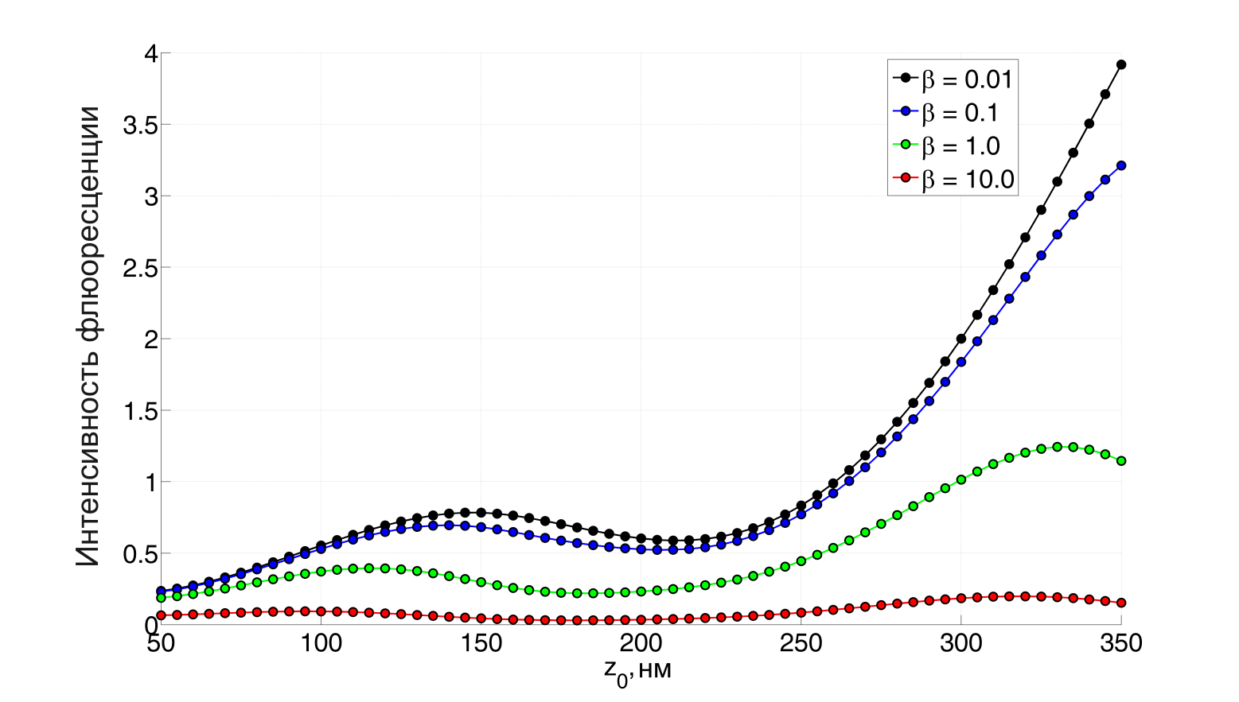

Период решётки 535 нм. Толщина золотой плёнки 100 нм. Диаметр отверстия 300 нм. Длина волны спонтанного излучения 500 нм. Длина волны накачки 650 нм. Жёлтой штриховой линией показана область металлической плёнки. 50 нм соответствует середине плёнки.

Рисунок 2.22 – Интенсивность флюоресценции решётки из квантовых точек находящейся вблизи решётки из наноотверстий в золотой плёнке в зависимости от положения квантовых точек на оси отверстия для различных интенсивностей накачки.

## Выводы

Таким образом, в данной главе для планирования будущих экспериментов было применено квантово-механическое описание флюоресценции квантовых точек в произвольном наноокружении. Была решена задача о флюоресценции одиночной квантовой точки около поверхности полупространства из золота, а также задача о флюоресценции решётки из квантовых точек вблизи решётки из наноотверстий в металлической пленке толщиной 100 нм. Показано, что кооперативные эффекты приводят к существенному (до 7 раз) возрастанию скорости спонтанного распада и флюоресценции по сравнению со случаем одного квантового эмиттера.

Кроме того, в настоящей главе было показано, что радиационный распад квантового излучателя, расположенного над слоистой металл-диэлектрической структурой (включая гиперболические метаматериалы, а также для любой слоистой среды без усиления) имеет фундаментальные ограничения. А именно, нормированная радиационная скорость распада в полупространство, где находился излучатель не превышает . Можно добиться существенного увеличения радиационной скорости распада в подложку в случае, когда у подложки большая диэлектрическая проницаемость и на нее нанесен металлический слой. Это происходит за счет того, что излучатель преимущественно возбуждает поверхностные плазмонные волны, которые вытекают в подложку и приводят к увеличению радиационной скорости распада. Представленные фундаментальные ограничения и выводы имеют огромную важность для эффективного управления радиационной скорость распада, в частности для проектирования и оптимизации плазмонных нанолазеров и активных плазмонных сенсоров.

И наконец, в данной главе было показано, что для эффективного возбуждения плазмонов на поверхности металла квантовый излучатель должен находиться на расстоянии 30-50 нм от поверхности.

# Разработка теоретического описания плазмонных нановолноводов различных конструкций с компенсацией потерь за счет активных квантовых точек или молекул красителей, выбор оптимальной геометрии волновода и выдача рекомендаций по изготовлению экспериментальных образцов

# Теоретическая оптимизация формы резонаторных наноструктур для создания решеток наноразмерных когерентных источников света

## Введение

В настоящей главе изложены основные результаты теоретической оптимизации формы резонаторных наноструктур для создания решеток нанолокализованных квантовых источников когерентного излучения (НИКИ), распределенных спазеров. В разделе проведено исследование возможности создания лазера на изолированных отверстиях. Показано, что в такой системе не наблюдается локализованных резонансов внутри одиночного отверстия.

В качестве альтернативных геометрий резонаторов рассмотрена периодическая решетка отверстий и щелей в металлических пленках. Соответствующие геометрии будем в дальнейшем называть 3D- и 2D- нанолазер соответственно (см. рисунки .1 а и б).

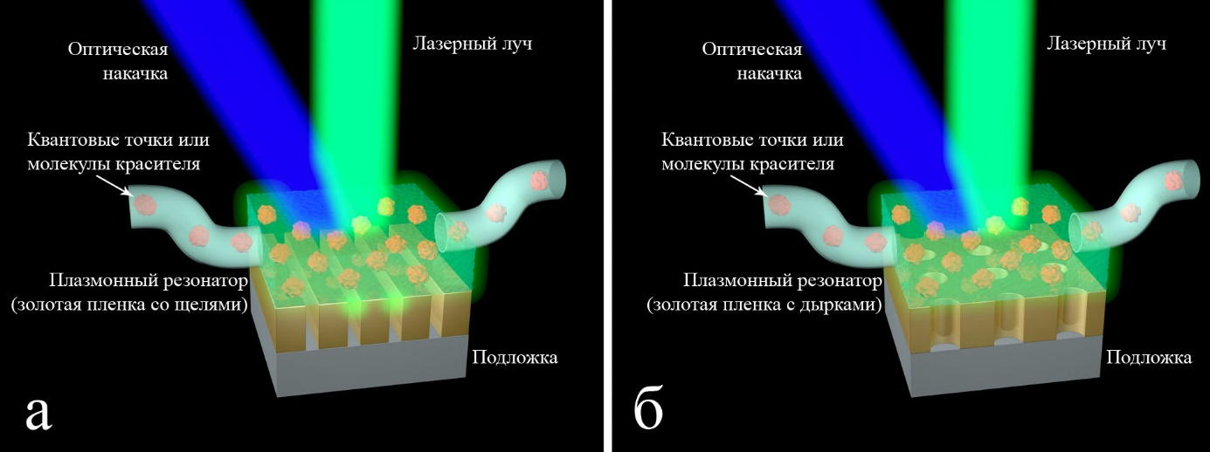

Периодическая решетка (а) щелей и (б) отверстий в металлической пленке.

Рисунок . – рассматриваемые геометрии НИКИ.

В разделе проведена предварительная оптимизация для периодических решеток отверстий, а также построена теория сверхпрохождения электромагнитного поля через решетку субволновых отверстий.

В разделе разработан подход для численного решения системы уравнений Максвелла-Блоха, позволяющий рассчитывать временную динамику работы ФРС и оценивать величину пороговой накачки и выходной мощности лазера. Для более точного определения порога генерации разработан метод численного решения задачи на собственные моды. Все разработанные методы отработаны на примере модельной задачи – периодической решетке щелей в металлической пленке. Для этой геометрии произведена численная оптимизация формы структуры, рассчитано значение порога лазерной генерации, а также найдена зависимость мощности излучения от мощности накачки. Решение модельной задачи подтверждает верность использованных подходов к предварительной оптимизации геометрии периодических решеток отверстий, проведенных в разделе .

## Исследование возможности создания лазера на изолированных наноотверстиях

### Нахождение условий существования локализованных плазмонов в одиночных наноотверстиях в металлической пленке различных толщин и на различных подложках

В литературе на данный момент не существует единой точки зрения о существовании или отсутствии локализованных мод с дискретным спектром в одиночных субволновых отверстиях в металлических пленках. Существуют работы [**Ошибка! Источник ссылки не найден.**-**Ошибка! Источник ссылки не найден.**], в которых на основании экспериментальных результатов утверждается существование таких мод. Однако, как правило, полностью исключить влияние других факторов не удается. В частности, в эксперименте сложно исследовать взаимодействие света с одиночным отверстием, поэтому обычно рассматривается неупорядоченный массив отверстий с различной концентрацией, как, например, в работе [**Ошибка! Источник ссылки не найден.**]. Мы решили исследовать вопрос о существовании собственных мод в отверстии в рамках численного моделирования. При этом, также возникает проблема исключения влияния других факторов, в особенности взаимодействия между отверстиями. Для решения этой проблемы мы исследовали периодические решетки с различными периодами.

В качестве предмета исследования была выбрана геометрия из работы [**Ошибка! Источник ссылки не найден.**] (см. ), в которой рассматривались не одиночные отверстия, а отверстия, распределенные по плоскости случайным образом с различной концентрацией. В численном моделировании отверстия также считались не одиночными – они располагались в узлах квадратной периодической решетки, причем период изменялся, чтобы соответствовать концентрациям отверстий из статьи.

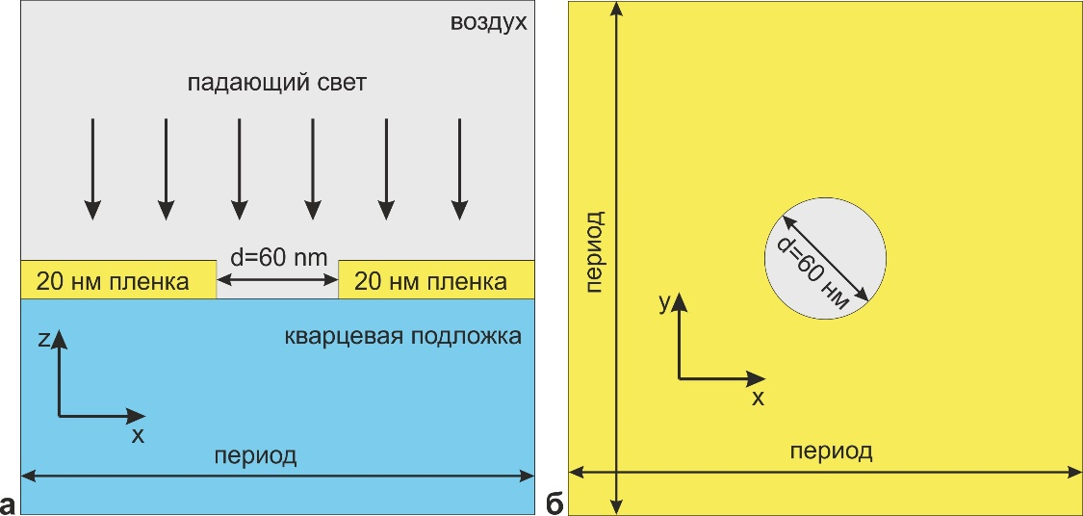

а) Сечение геометрии в плоскости *xz*. б) Сечение геометрии в плоскости *ху*, *z=0* (внутри золотой пленки).

Рисунок . – Геометрия задачи. Периодическая решетка отверстий диаметром 60 нм в золотой пленке толщиной 20 нм, кварцевая положка.

Существование мод отверстия должно было проявиться в наличии резонансов в спектрах прохождения, отражения и поглощения. При этом резонансы не должны быть связаны с периодом решетки, то есть должны возникать на одной и той же длине волны при изменении периода. Спектры поглощения для рассматриваемых в статье концентраций приведены на рисунке .3. Как видно из рисунка, в системе отсутствуют резонансы, длина волны которых не меняется при изменении периода отверстий. Это говорит об отсутствии собственных мод отверстий.

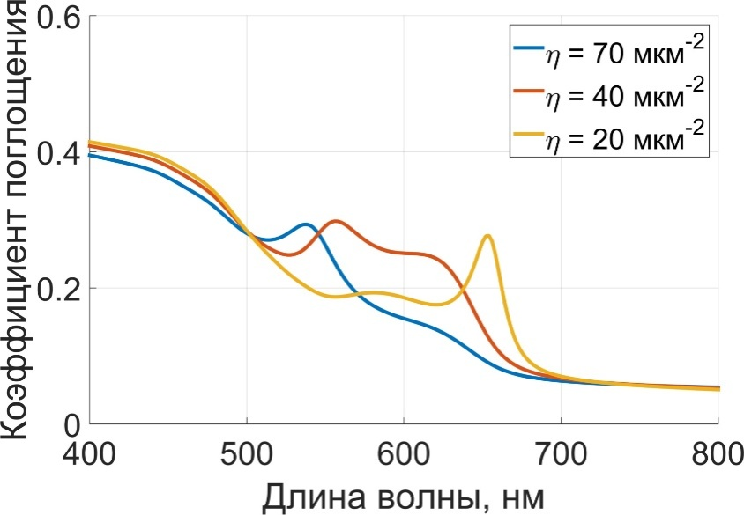

Рисунок . – Спектры поглощения решетки наноотверстий с периодами, соответствующими концентрации отверстий  (синяя линия),  (красная линия) и  (желтая линия).

Чтобы более явственно характеризовать резонансы, возбуждаемые в системе, вычтем из спектров поглощения системы с отверстиями спектр поглощения золотой пленки без отверстий (см.

рисунок 4.4). В таком случае

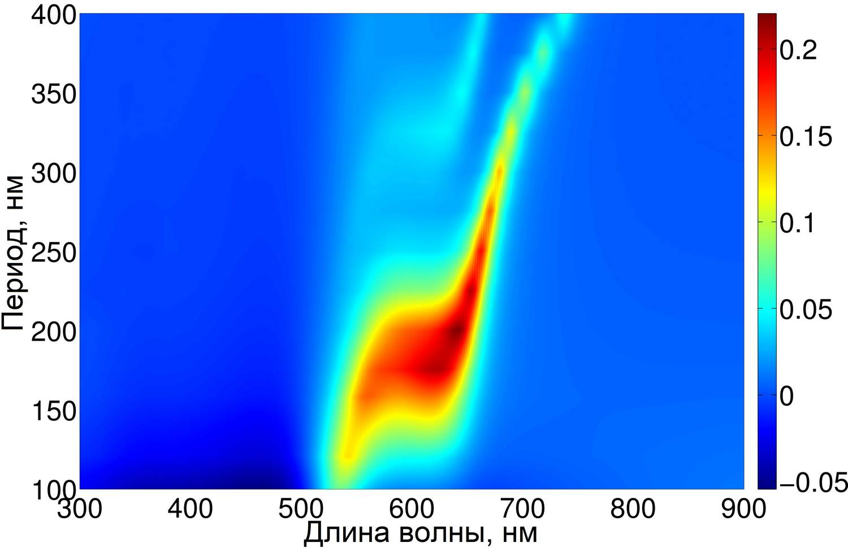

Рисунок . – Разница спектра поглощений решетки отверстий и золотой пленки без отверстий в зависимости от периода решетки.

любые отклонения от нуля на графике будут соответствовать возбуждению каких-либо собственных мод системы. Как видно из

рисунок 4.4, такие моды присутствуют в системе, однако, все они существенно зависят от периода решетки, а потому не могут быть связаны с индивидуальными отверстиями.

Показано, что в рассмотренных интервалах параметров отверстий не наблюдается локализованных резонансов, связанных с отверстием. Возможным решений является построение лазера с распределенным резонатором, состоящим из периодической системы наноотверстий в металлической пленке.

## Предварительная оптимизация геометрии решеток нанолокализованных квантовых источников когерентного излучения

### Эксперимент с решеткой наноотверстий

На настоящий момент известен ряд работ, в которых экспериментально получено лазирование (т.е. лазерная генерация) на периодических решетках плазмонных структур. В работе [**Ошибка! Источник ссылки не найден.**] в качестве резонатора использовалась периодическая решетка дырок диаметром 175 нм с периодом 565 нм в серебряной пленке толщиной 100 нм. В процессе воспроизведения нами численных результатов, приведенных в [**Ошибка! Источник ссылки не найден.**] (рисунок 1 в статье), было установлено, что реальная структура лазирующего элемента более сложная. В частности, имеется ряд технологических слоев, о которых не упоминается в [**Ошибка! Источник ссылки не найден.**], но которые, однако, оказывают существенное влияние на спектры пропускания и, по-видимому, на модовую структуру всей системы. Полная геометрия их структуры приведена на рисунке .5.

Минимумы коэффициента прохождения авторы статьи [**Ошибка! Источник ссылки не найден.**] сопоставляют с возбуждением симметричных плазмонных волн (локализованных, в основном, на верхней границе). Интересно следующее. С одной стороны, в статье утверждается, что лазирование идет как раз на этой

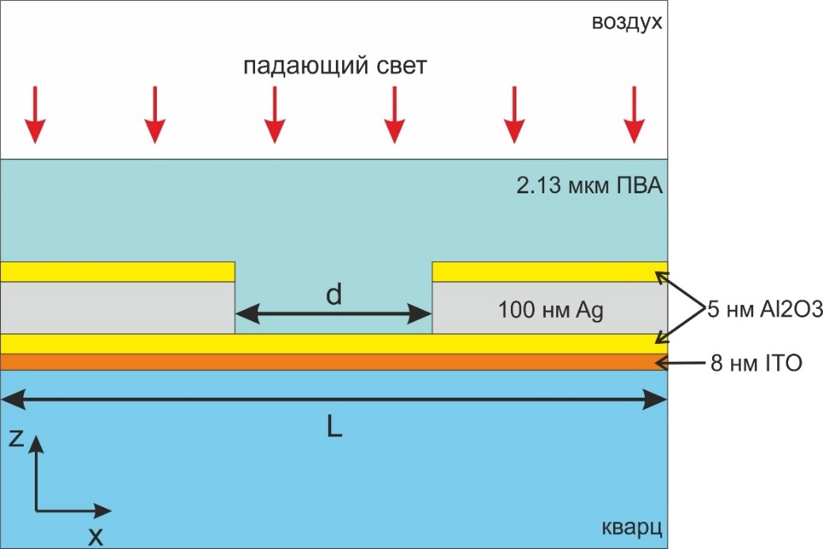

Рисунок . – Реальная схема резонатора в работе [**Ошибка! Источник ссылки не найден.**] с учетом всех технологических слоев.

моде. С другой стороны, там же говорится о важности наличия добротного резонанса для построения лазера и вычисляется добротность резонансов, связанных с максимумами коэффициента прохождения (эффект Эбессона). Последние же самими авторами объясняются аномалиями Вуда, а не возбуждениями плазмонов.

Можно сказать, что в статье не показано явно, что лазирование происходит именно на моде, соответствующей возбуждению симметричной моды. Кроме того, длине волны, на которой реально происходит лазирование – 620 нм, не соответствует вообще никаких особенностей на приведенных ими графиках прохождения.

Результаты нашего численного моделирования взаимодействия структуры, изображенной на рисунке .5, с плоской волной приведены на рисунках .6-.7.

Красной точке на этих рисунках соответствуют параметры, на которых было получено лазирование. Из них видно, что параметрам, на которых реально было получено лазирование, не соответствуют никакие особенности как в спектрах пропускания, так и в спектрах поглощения.

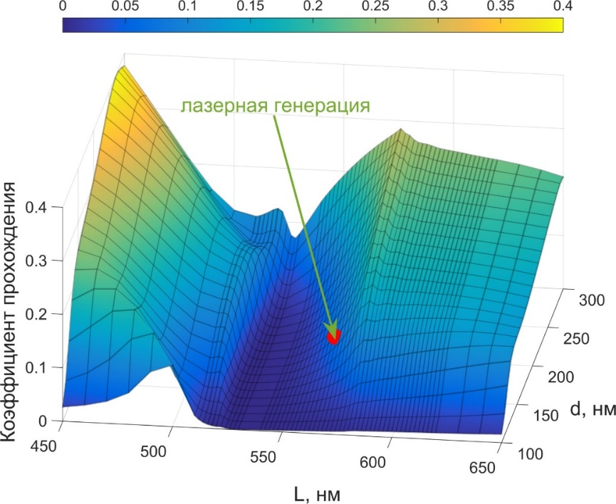

Красной точкой и стрелкой показаны параметры, для которых в статье [**Ошибка! Источник ссылки не найден.**] получено лазирование.

Рисунок . – Зависимость коэффициента прохождения плоской волны через структуру, изображенную на рисунке .5 (но с бесконечным PVA), от периода решетки и длины волны

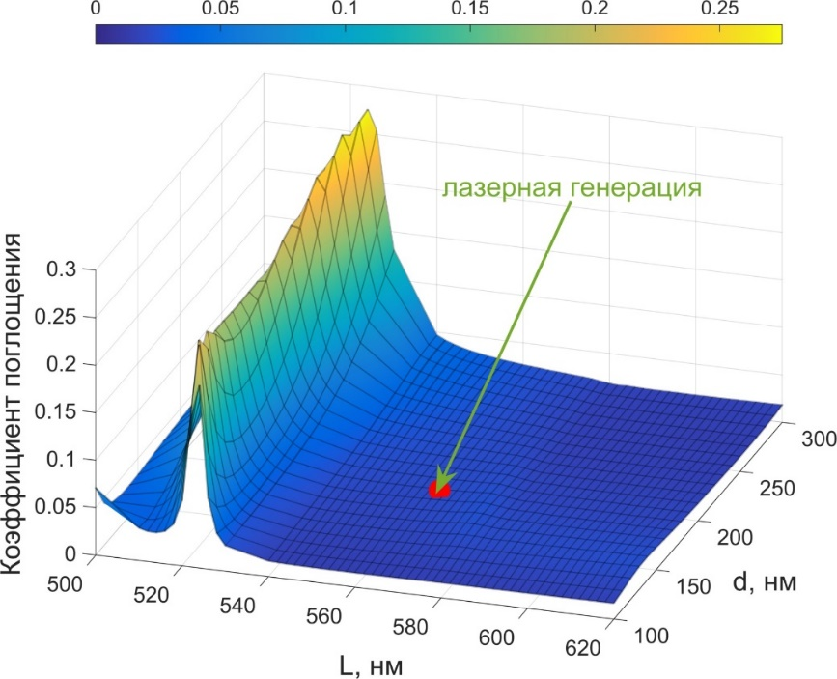

Красной точкой и стрелкой показаны параметры, для которых в статье [**Ошибка! Источник ссылки не найден.**] получено лазирование.

Рисунок . – Зависимость коэффициента поглощения плоской волны через структуру, изображенную на рисунке .5 (но с бесконечным слоем ? PVA), от периода решетки и длины волны.

Можно сделать вывод, что в рассмотренной в [**Ошибка! Источник ссылки не найден.**] геометрии резонатора – периодической решетке цилиндрических отверстий – имеется сложный спектр с множеством мод. При этом нет ясности с определением моды, на которой идет лазирование. Поэтому требовалось провести детальное исследование собственных мод, возбуждаемых в подобных системах, что и было проделано в разделе .

С учетом всей имеющейся информации о геометрии и наших численных расчетов было выдано техническое задание на изготовление образцов, аналогичным образцам, на которых в работе [**Ошибка! Источник ссылки не найден.**] было получено лазирование.

### Построение из первых принципов теории сверхпрохождения электромагнитного поля через решетку субволновых отверстий

В связи с отсутствием в литературе однозначного объяснения эффекта Эбесона и его связи с возможной генерацией в распределенном спазере (НИКИ) в данной работе мы построили аналитическую модель экстраординарного прохождения через металлическую пленку, перфорированную периодической решеткой отверстий, которая является более общей, чем ранее рассматриваемые теории.

В рамках нашего подхода мы рассмотрели задачу о нормальном падении плоской электромагнитной волны на металлическую пленку толщины , перфорированную решеткой цилиндрических отверстий с круглым сечением диаметра . Мы считали, что отверстия располагаются в узлах прямоугольной решетки. Периоды решетки вдоль осей  и  считались одинаковыми  ().

Также считалось, что металлическая пленка окружена с двух сторон диэлектриками с диэлектрическими проницаемостями  и . Падение происходит со стороны первого диэлектрика. Диэлектрическую проницаемость металла мы обозначили [5]. Ось  направлена перпендикулярно поверхности пленки. Граница металлической пленки и первого диэлектрика совпадает с плоскостью . Граница металлической пленки и второго диэлектрика лежит в плоскости . Частоту электромагнитной волны обозначим .

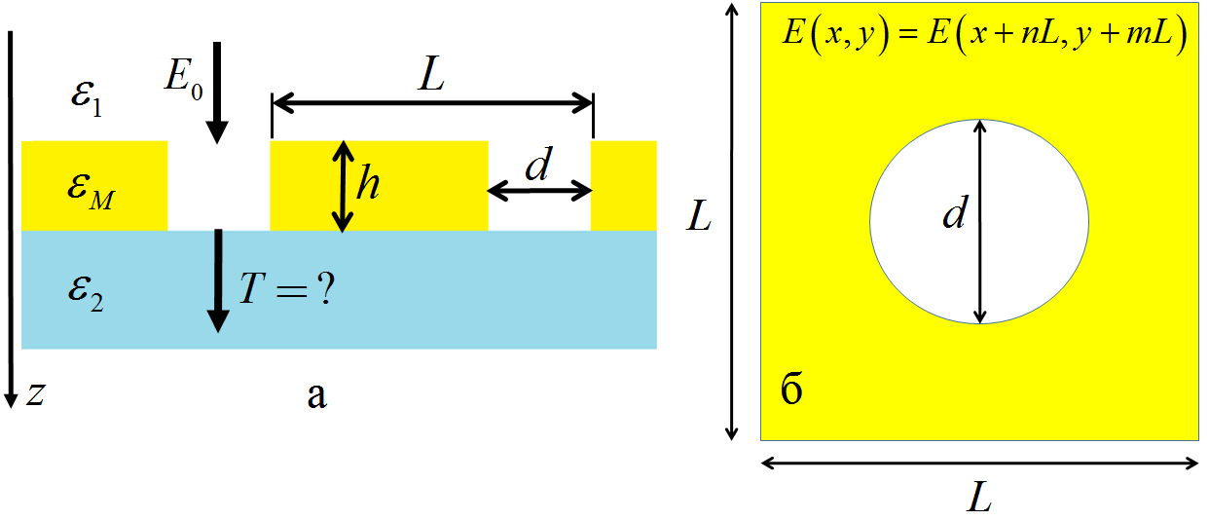

(а) вид сбоку; (б) элементарная ячейка металлического пространства, перфорированного периодической решеткой цилиндров круглого сечения. Период решетки – , диаметр отверстия – .

Рисунок . – Схема исследуемой в работе системы.

Решение данной задачи искалось в виде разложения по ортогональным функциям в каждой области. После наложения граничных условий получается бесконечная система уравнений, позволяющая найти искомые коэффициенты прохождения.

На рисунке .9 показано сравнение результатов, полученных по нашей теории, с результатами, полученными при численном моделировании в системе Comsol. При этом преимущество нашего метода заключается в более высокой скорости работы алгоритма по сравнению с расчетами в Comsol.

Из рисунка .9 видно, что результаты аналитических расчетов хорошо совпадают с результатами численного моделирования.

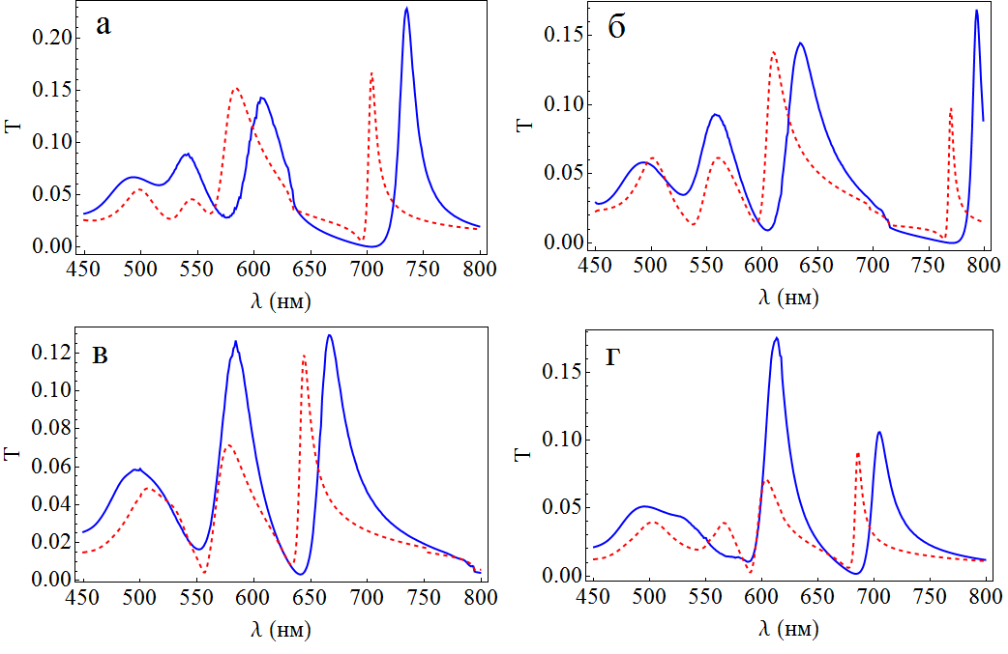

Синяя сплошная линия – результаты численного моделирования, красная штриховая линия – результаты аналитических расчетов. Толщина пленки 100 нм, диаметр отверстия 150 нм, период решетки (а)  нм, (б)  нм, (в)  нм, (г)  нм.

Рисунок . – Зависимость коэффициента прохождения от длины волны.

Таким образом, построена теория, которая может быть использована для проектирования решеток наноотверстий, эффективно пропускающих свет. Это очень важно для создания пассивных нанолокализованных источников света. Однако, как показали наши дальнейшие исследования, гипотеза о связи эффекта Эббесона с генерацией неверна. Для создания активных нанолокализованных источников необходимы иные подходы, описанные в следующих разделах.

### Численное исследование особенностей экстраординарного прохождения света в перфорированных металлических пленках с различными подложками и диэлектрическими покрытиями

Для улучшения процесса накачки квантовых точек можно использовать усиление поля при возбуждении оптического таммовского состояния [**Ошибка! Источник ссылки не найден.**–**Ошибка! Источник ссылки не найден.**]. Оптическим таммовским состоянием называют распределение электромагнитного поля, локализованного вблизи границы металлической плёнки и диэлектрического фотонного кристалла. Ниже рассмотрим, как наличие в системе оптического таммовского состояния влияет на её оптические свойства. Или, точнее, способствует возникновению экстраординарного прохождения света через решётку из наноотверстий в металлической плёнке, а также приводит к асимметрии коэффициента пропускания света. Подробные результаты этого исследования приведены в [**Ошибка! Источник ссылки не найден.**].

Численное моделирование экстраординарного прохождения света и асимметрии коэффициента пропускания света через планарную оптическую систему производилось в модели, геометрия которой показана на рисунке .10.

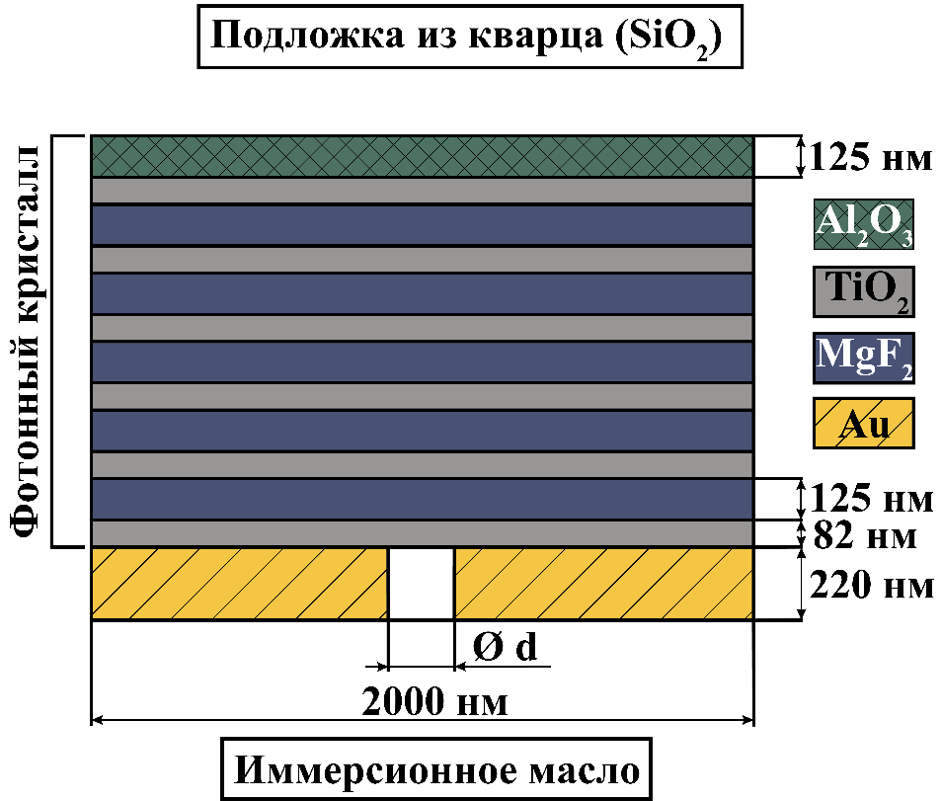

Рисунок . – Схематическое изображение одного периода квадратной решётки наноотверстий с периодом 2000 нм.

Она состоит из кварцевой подложки бесконечной толщины ( = 1,443), на которую нанесён диэлектрический одномерный фотонный кристалл (брэгговское зеркало). Фотонный кристалл состоит из слоя  толщиной 125 нм (коэффициента преломления  = 1,63) и чередующихся слоёв  ( = 2,23, толщиной  = 82 нм) и  ( = 1,38,  = 125 нм). Значение показателя преломления для диэлектрических слоёв взяты из экспериментальных данных работы [**Ошибка! Источник ссылки не найден.**]. На поверхность фотонного кристалла нанесена плёнка из золота толщиной 220 нм. Дисперсионная зависимость диэлектрической проницаемости для золота взята из работы [**Ошибка! Источник ссылки не найден.**]. В металлической плёнке сделана квадратная решётка круглых отверстий. Диаметр отверстия  изменяется в пределах от 100 до 1000 нм. Период решётки 2000 нм. Отверстия в металлической плёнке и бесконечный слой после металлической плёнки заполнены иммерсионным маслом ( = 1,51). Наличие иммерсионного масла обусловлено желанием связать результаты текущего исследования с предыдущими работами [**Ошибка! Источник ссылки не найден.** – **Ошибка! Источник ссылки не найден.**]. Больший период решётки по сравнению с рассматриваемой длиной волны фактически делает нашу систему дифракционной решёткой с главным и боковыми лепестками.

В основе данной модели (см. ) лежит геометрия образца, в котором раннее было найдено экспериментально [**Ошибка! Источник ссылки не найден.**, **Ошибка! Источник ссылки не найден.**] и объяснено теоретически [**Ошибка! Источник ссылки не найден.**] экстраординарное прохождение света через решётку из наноотверстий на поверхности планарного фотонного кристалла при падении света со стороны одномерного фотонного кристалла (брэгговского зеркала).

В рассматриваемой модели свет падает на образец по нормали со стороны фотонного кристалла (прямое направление) или металлической плёнки (обратное направление). Длина волны света  изменяется от 700 до 875 нм. При численном моделировании решается система уравнений Максвелла в частотной области методом конечных элементов. Используется реализация этого метода в коммерческом программном пакете Comsol.

Асимметрию прохождения света через нашу систему можно характеризовать *коэффициентом асимметрии*, определенным как , где  – коэффициент пропускания при падении света со стороны фотонного кристалла,  – коэффициент пропускания при падении света со стороны металлической плёнки. Для нахождения зависимости коэффициента асимметрии прохождения света от длины волны и диаметра отверстия в структуре было проведено численное моделирование при различных геометриях задачи, результаты которого представлены на рисунке .11.

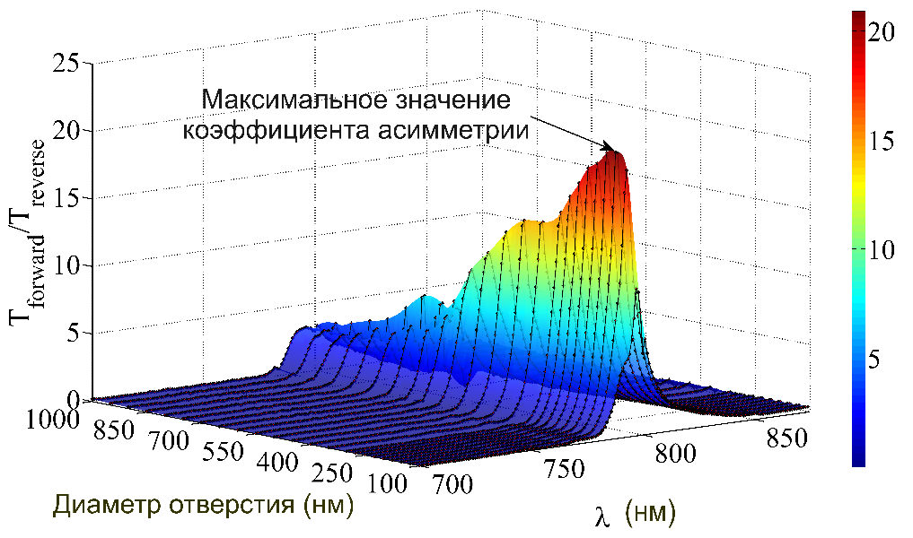

Период структуры 2000 нм.

Рисунок . – Отношение коэффициентов прохождения при падении света со стороны фотонного кристалла () и со стороны металлической плёнки () в зависимости от длины волны падающего света и диаметра отверстия.

Из рисунка .11 видно, что при малых и при больших диаметрах отверстий отношение коэффициентов прохождения не превышает 1, то есть асимметрия отсутствует. Это объясняется тем, что при уменьшении диаметра отверстия до нуля система преобразуется в планарную структуру без отверстий (золотой слой на поверхности фотонного кристалла). Аналогичная ситуация происходит при увеличении диаметра отверстия. В этом случае золотой слой постепенно исчезает и остаётся только планарный фотонный кристалл. В обоих случаях можно строго показать наличие симметрии в прохождении света [**Ошибка! Источник ссылки не найден.**]. Для промежуточных значений диаметров отверстий имеется максимум по величине коэффициента асимметрии прохождения света, который наблюдается () при диаметре отверстия 150 нм. Наличие максимума при изменении длины волны обусловлено возбуждением внутри запрещённой зоны фотонного кристалла оптического таммовского состояния [**Ошибка! Источник ссылки не найден.**].

Сама по себе асимметрия по величине коэффициента прохождения не интересна с практической точки зрения. Важно иметь не только асимметрию, но и высокий абсолютный коэффициент прохождения в прямом направлении. Для учёта этого факта удобно использовать параметр FOM (figure of merit), который мы определяем как произведение коэффициента асимметрии прохождения света и коэффициента прохождения света, т.е. . Зависимость определённой FOM от изменения диаметра отверстия и длины волны падающего света представлена на рисунке .12.

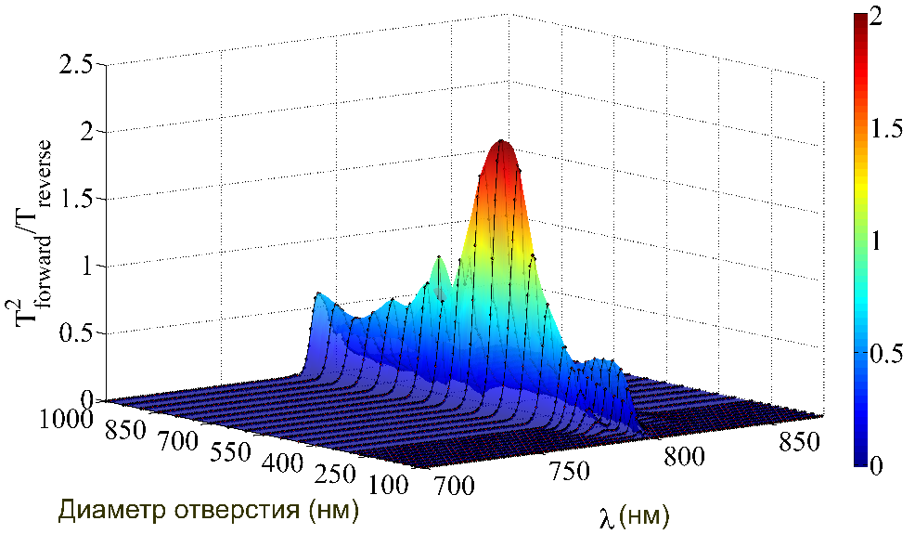

Рисунок . – Figure of merits (FOM) рассмотренного оптического диода, . Период системы 2000 нм.

Из рисунка .12 видно, что параметр FOM  имеет максимум  при  ~ 500 нм,  = 796 нм. Такое максимальное значение FOM говорит о том, что в этой точке мы имеем как достаточно высокое пропускание, так и большую асимметрию. Очевидно, что с помощью дальнейшей оптимизации системы (изменения количества слоёв фотонного кристалла и их толщины и расстояния между наноотверстиями) можно получить ещё более эффективный оптический диод.

Для проверки теории в ФГУБН Институте спектроскопии РАН (ИСАН) ***причем он тут, это наш пункт??*** были проведены экспериментальные измерения спектра пропускания в «прямом» и в «обратном» направлениях. На рисунке .13 показано отношение коэффициентов пропускания в зависимости от длины волны, полученное экспериментально (красная линия) и в рамках численного расчета (розовая линия). Теория предсказывает резонансный характер асимметрии. Как видно из рисунка .13, в эксперименте также наблюдается резонанс. Резонанс наблюдается на длине волны пропускания микрорезонатора, образованного фотонным кристаллом и металлической пленкой. Максимальное теоретическое значение коэффициента асимметрии равняется 21, тогда как экспериментальное – 31. Различие возникает из-за технических погрешностей в изготовлении перфорированной плёнки. Можно утверждать, что наблюдается достаточно хорошее согласие теории и эксперимента.

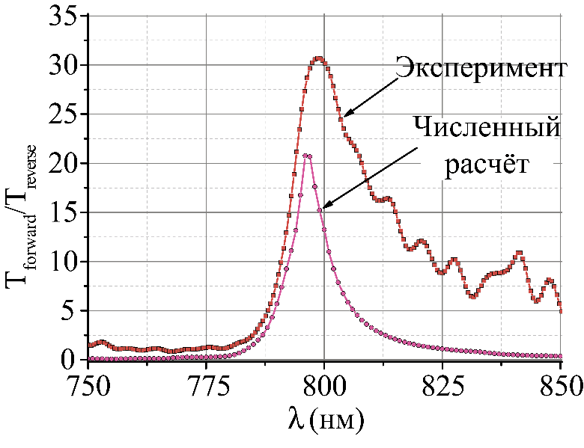

Диаметр наноотверстий 150 нм. Период квадратной решётки 2000 нм.

Рисунок . – Спектральный коэффициент асимметрии для металлической плёнки на поверхности планарного фотонного кристалла, .

Таким образом, теоретически показаны и экспериментально подтверждены экстраординарное прохождение света и большая асимметрия коэффициента пропускания света c произвольной поляризацией через линейную немагнитную оптическую систему, состоящую из решётки наноотверстий в металлической плёнке на поверхности планарного диэлектрического фотонного кристалла.

Предложенная оптическая система имеет достаточно простую технологическую структуру и состоит только из оптически линейных материалов. Величина прошедшего света при изменении направления облучения системы может отличаться в 21 раз. Нам не известны какие-либо ограничения на эту величину, и мы уверены, что дальнейшая оптимизация геометрии может дать ещё большую асимметрию при достаточно большом коэффициенте прохождения.

Таким образом, использование слоистых структур на поверхности металлической пленки не только повышает эффективность накачки при создании НИКИ, но и позволяет создавать важную в практическом отношении асимметрию в прохождении света.

### Предварительная оптимизация формы резонаторных наноструктур для создания решеток нанолазеров (3-х мерный случай, золотая пленка)

В качестве первого шага по оптимизации формы резонаторных наноструктур для создания НИКИ было решено использовать критерий максимума коэффициента пропускания, а также максимума коэффициента поглощения на длине волны  = 650 нм в зависимости от геометрии системы. Как было показано ранее, генерация наступает при геометриях, близких к рассматриваемым.

Такой выбор критериев связан с тем, что собственные моды исследуемой системы должны проявляться в спектрах взаимодействия этой системы с плоской волной. Проведенные в дальнейшем исследования (см. пункт ) показали, что максимум коэффициента поглощения является хорошим критерием – так как особенности в спектрах поглощения достаточно хорошо совпали с собственными модами системы. Кроме того, проведенные численные расчеты ( и **Ошибка! Источник ссылки не найден.**.2.5) показали, что особенности спектров пропускания и поглощения находятся близко друг к другу в области исследуемых параметров.

За основу бралась геометрия, изображенная на рисунке .14, основу которой составляет периодическая решетка цилиндрических отверстий в золотой пленке толщиной 200 нм. Золото расположено на подложке из слюды и сверху покрыто 100 нм слоем PMMA.

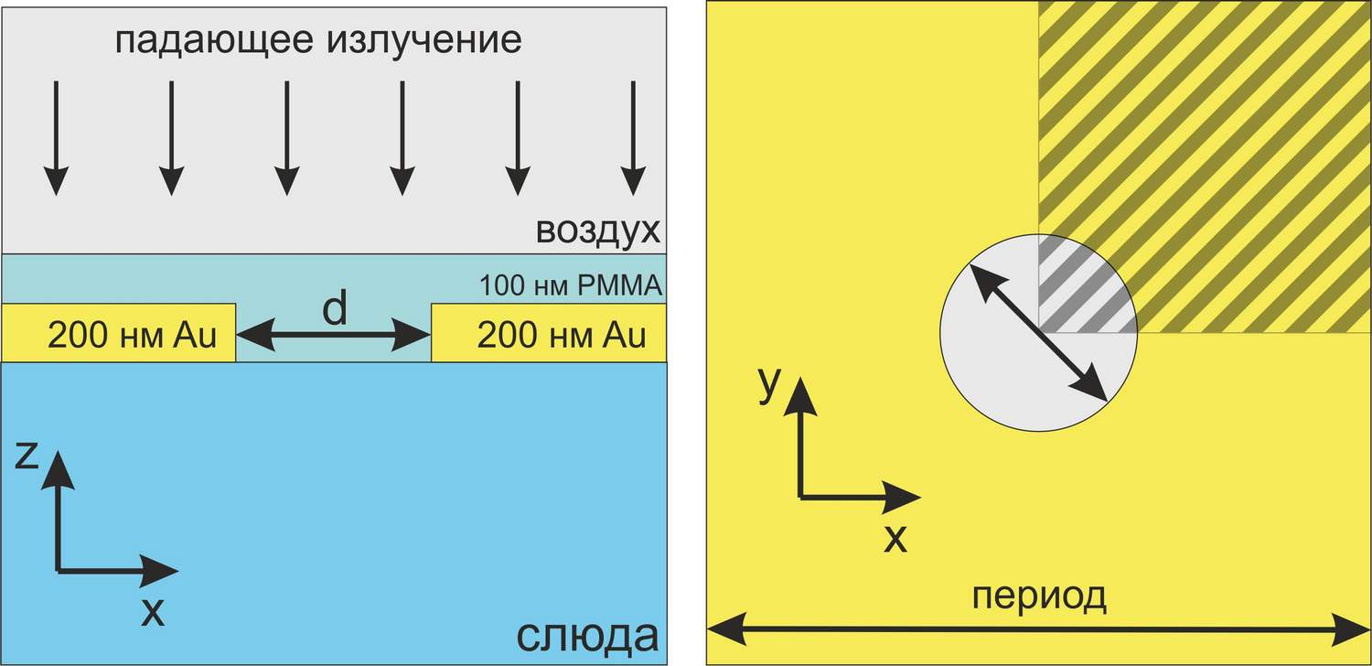

Изображен один период квадратной решётки наноотверстий в различных сечениях.

Рисунок . – Геометрия резонаторных наноструктур для создания нанолазера на основе периодической решетки цилиндрических отверстий в золотой пленке.

Задача взаимодействия плоской волны со структурой, изображенной на рисунке .14, решалась численно методом конечных элементов (FEM). Оптические параметры золота брались из [**Ошибка! Источник ссылки не найден.**], показатели преломления слюды и PMMA полагались равными 1,56 и 1,49 соответственно. При решении задачи находились зависимости коэффициентов поглощения и пропускания от периода решетки и диаметра отверстий. Результаты приведены на рисунке .15, где показана зависимость коэффициента прохождения (показан цветом – см. легенду сверху рисунка), а также коэффициента поглощения (показан высотой) от периода решетки и диаметра отверстий.

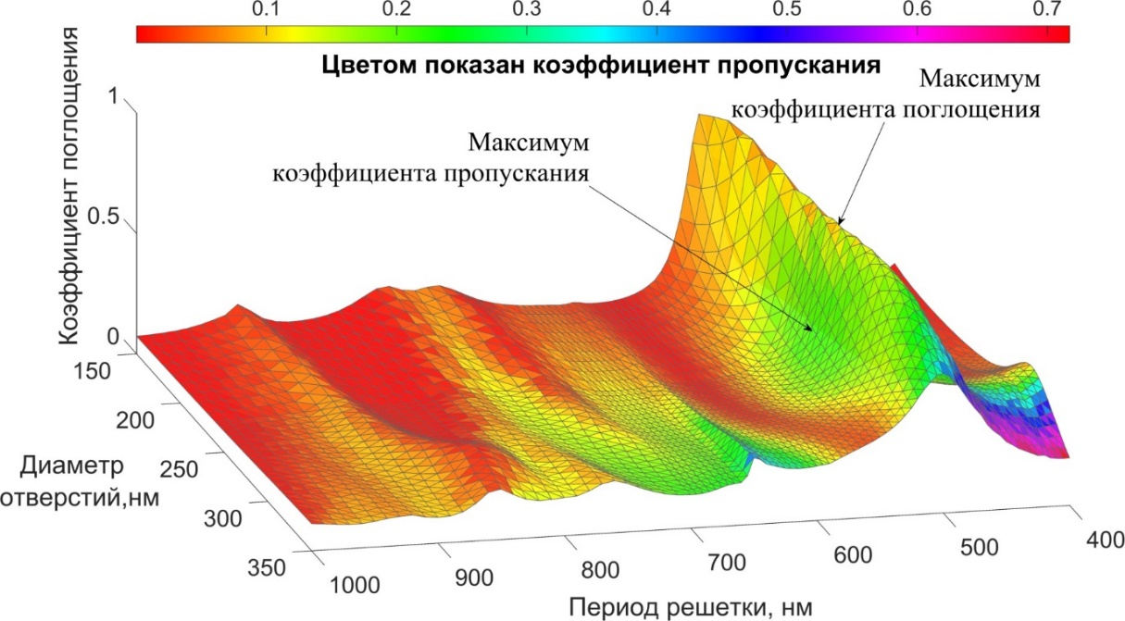

Длина волны возбуждающего света 650 нм. Нормировка произведена на падающий поток.

Рисунок . – Зависимость коэффициента поглощения (показан высотой) и коэффициента пропускания (показан цветом) от периода структуры и диаметра отверстий.

Из рисунка .15 видно, что области с максимальным пропусканием лежат вблизи областей с максимальным поглощением. При этом область с максимальным поглощением имеет слабую зависимость от периода решетки – то есть можно предположить, что она соответствует возбуждению собственных мод периодической системы. Имеющаяся при этом зависимость от диаметра соответствует модификации структуры собственных мод периодической решетки.

Как можно видеть из рисунка .15, выбранным критериям оптимизации геометрии резонатора нанолазера отвечают следующие значения параметров: *L* = 545 нм, *d =* 265 нмсоответствуют максимуму коэффициента пропускания (1-ый критерий) и *L* = 525 нм, *d =* 265 нмсоответствуют максимуму коэффициента поглощения (2-ой критерий).

Использование серебряных пленок для создания НИКИ кажется более перспективным с точки зрения потерь в металле. Поэтому, аналогичные расчеты были проведены для серебряной пленки, покрытой тонким слоем золота (геометрия задачи представлена на рисунке .16).

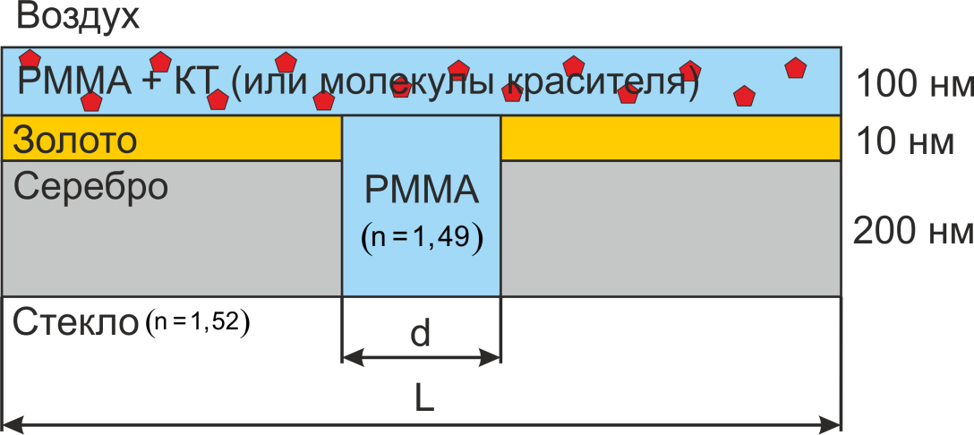

Рисунок . – Схематическое изображение одного периода структуры образца – квадратной решётки наноотверстий.

Полученные результаты зависимости коэффициентов прохождения и поглощения от периода решетки и диаметра отверстий для длины волны 650 нм представлены на рисунках .17 и .18 (нормировка произведена на падающий поток).

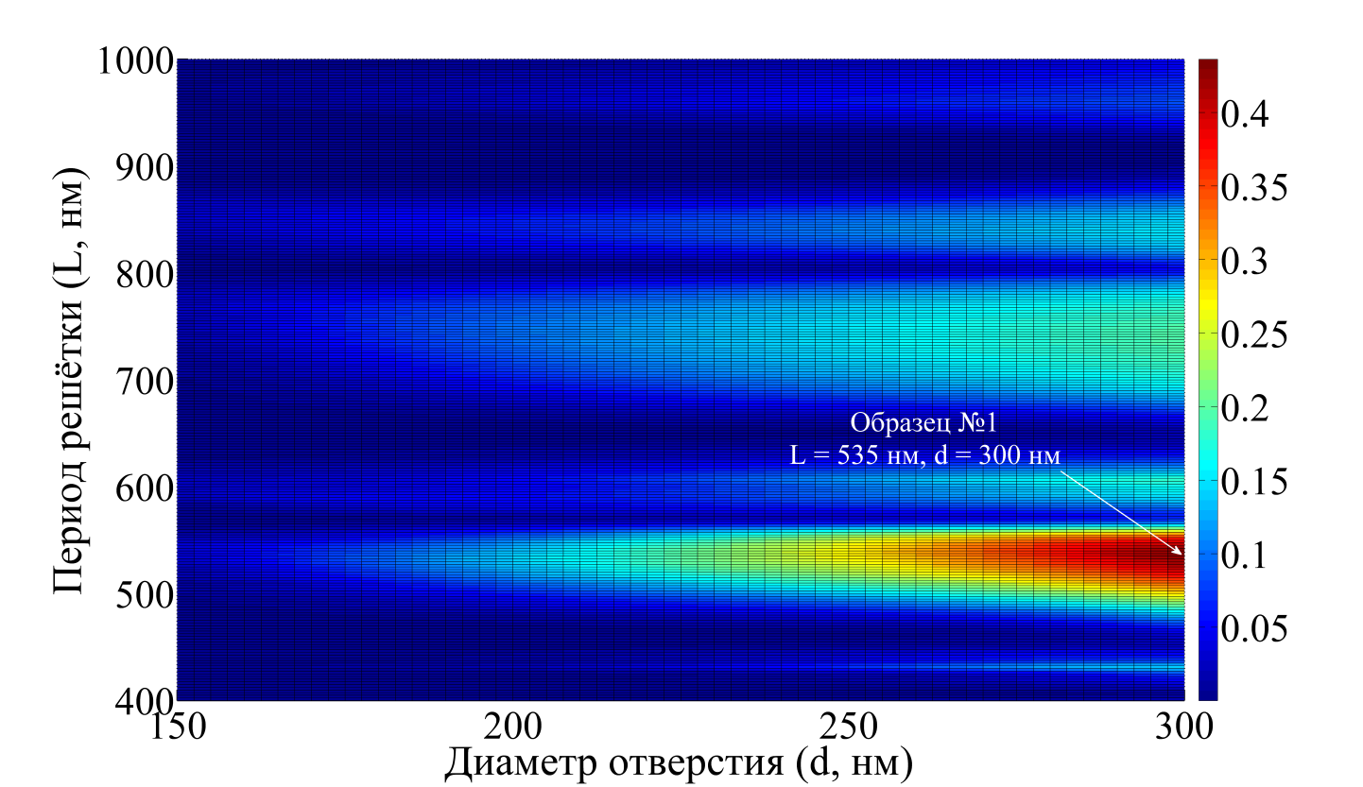

Рисунок . – Коэффициент пропускания в зависимости от периода системы *L* и диаметра отверстия *d*.

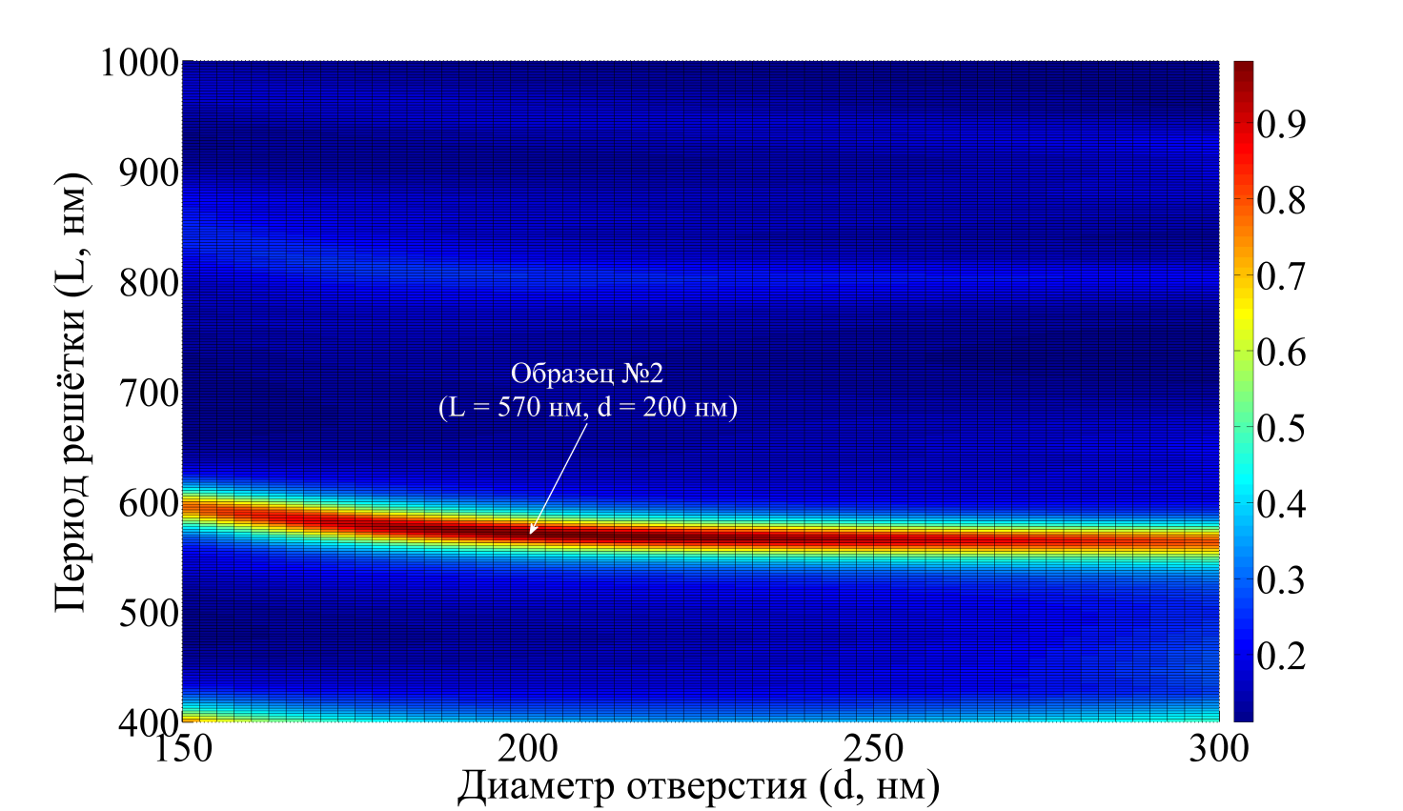

Рисунок . – Коэффициент поглощения в металлических слоях в зависимости от периода системы *L* и диаметра отверстия *d*.

Из рисунка .17 видно, что в данных диапазонах изменения параметров (*L* и *d*) коэффициент прохождения имеет шесть максимумов при изменении периода системы *L*. При этом зависимость при изменении диаметра является монотонной (коэффициент прохождения возрастает с увеличением диаметра отверстия). Максимальное значение коэффициента прохождения достигается в точке *d* = 300 нм, *L* = 535 нм и равно ~ 44%..

Из .18 видно, что коэффициент поглощения имеет один ярко выраженный максимум в точке *d* = 200 нм, *L* = 570 нм, равный ~ 98%. Этот максимум соответствует структуре с искомыми геометрическими параметрами.

Таким образом, было проведено численное моделирование задачи взаимодействия плоской волны с периодической решеткой отверстий в золотой пленке, а также серебряной пленке, покрытой тонким слоем золота, и были найдены оптимальные геометрии резонаторов нанолазера в соответствии с введенными выше критериями.

### Заключение

В настоящем разделе показано отсутствие локализованных резонансов внутри одиночного отверстия. Проведен анализ периодической решетки плазмонных наноструктур в качестве распределенного резонатора для НИКИ. В качестве экспресс-метода оценки условий лазирования предложено использование критериев максимума прохождения и поглощения плоской волны. Проведена теоретическая оптимизация, по результатам которой выданы ТЗ на изготовление образцов структур с периодическими отверстиями в золотой и серебряной пленках.

## Оптимизация геометрии и исследование динамики 2D нанолазера

Для более глубокого понимания устройства и принципов работы плазмонного лазера необходимо исследование временной динамики генерации, а также мод пассивного и заполненного активной средой резонатора. В настоящем разделе приведен вывод уравнений Максвелла-Блоха, используемых для описания временной динамики генерации лазера, описания используемых методов решения, а также сравнение результатов моделирования временной задачи с задачей на собственные моды. При этом основное внимание будет уделено системе, состоящей из периодических щелей, которая является двумерным аналогом системы, состоящей из периодических отверстий. Помимо прочего, проведен подробный анализ собственных мод, возникающих в такой системе, и их связи с особенностями спектров поглощения плоской волны.

### Вывод распределенных скоростных уравнений и аналогов уравнений Максвелла-Блоха для описания пространственно-неоднородных систем на примере фазированной решетки спазеров, активного слоя квантовых точек на решетке наноотверстии в металлической пленке

Существуют несколько подходов к выводу уравнений Максвелла-Блоха, но, как правило, в публикациях они не приводятся в полном виде, позволяющем проводить численное моделирование. Поэтому главной целью этого раздела является вывод уравнений Максвелла-Блоха и приведение их к виду, удобному для описания динамики лазерной генерации на решетке нанолокализованных источников света с активными средами с квантовыми точками или молекулами красителей. В результате полная система уравнений Максвелла-Блоха в системе СГС имеет вид:

,

,

,

,

где ,  – вектора электрического поля на частоте накачки и лазирования соответственно,  – ток, задающий внешний источник поля накачки,  – поляризация активной среды на частоте лазирования,  – инверсия населенностей между уровнями, на которых происходит лазерная генерация,  – интегральный оператор, описывающий диэлектрическую проницаемость сред с дисперсией,  – концентрация квантовых точек (в ),  – длина волны накачки,  – коэффициент экстинкции квантовых точек (в ),  – диэлектрическая проницаемость матрицы, в которой распределены квантовые точки,  – частота перехода усиливающей среды,  – недиагональный матричный элемент оператора дипольного момента усиливающей среды,  и  – времена продольной и поперечной релаксаций. Время  описывает релаксацию энергии в результате нерадиационных и радиационных неупругих процессов. Время  связано с теми же процессами, а также с упругими процессами, не меняющими энергию, но «сбивающими» фазу колебаний дипольного момента. Поэтому выполняется неравенство  (чаще всего эти времена отличаются на несколько порядков). В уравнении фигурируют эффективное время продольной релаксации  и параметр накачки , которые связаны с настоящим временем продольной релаксации выражениями:

 

Здесь скорость накачки определяется локальным значением поля накачки :



Интегральный оператор  имеет вид:



где  – диэлектрическая восприимчивость материала с дисперсией,  – постоянная часть диэлектрической проницаемости. Для учета дисперсии в металле мы используем модель свободных электронов. В рамках этой модели диэлектрическая восприимчивость вещества имеет вид:



где  – плазменная частота металла,  – частота столкновения электронов в металле. Тогда слагаемое с производной по времени в левой части будет выглядеть следующим образом:



где  – поляризация металла на частоте генерации. Дважды продифференцировав выражение для поляризации, можно получить уравнение:



Тогда уравнение примет следующий вид:



Полная система уравнений Максвелла-Блоха с учетом металла с дисперсией, описываемой моделью свободных электронов, будет состоять из уравнений , -, и . Полученные уравнения позволяют изучать временную динамику лазерной генерации, а также находить порог лазерных мод в стационарном приближении. Рассмотрим возможные методы решения этой системы уравнений.

### Разработка численных методов решения распределенных скоростных уравнений и уравнений Максвелла-Блоха для описания фазированной решетки нанолазеров с активным слоем квантовых точек на периодических решетках наноотверстий в металлической пленке (стационарный и не стационарный случаи)

Система уравнений Максвелла-Блоха , -, и не имеет аналитического решения и должна решаться численно.

Проведенный анализ публикаций показал, что среди численных методов, используемых для решения такой системы, наиболее популярным является FDTD (Finite-difference Time-domain) – см. например [**Ошибка! Источник ссылки не найден.**,**Ошибка! Источник ссылки не найден.**]. В частности, в работе [**Ошибка! Источник ссылки не найден.**] получено неплохое совпадение значений порога лазирования, полученных численно и экспериментально (0,35 мДж/см2 для численного расчета и ~ 0,3 мДж/см2 для эксперимента). Проблема заключается в том, что в этих работах для решения используется комплекс программ, разработанных самостоятельно и не доступных для стороннего использования. Разработка аналогичного комплекса программ (использующих метод FDTD) является очень сложной и трудозатратной задачей.

Другим возможным методом решения системы уравнений Максвелла-Блоха является метод конечных элементов (FEM) [**Ошибка! Источник ссылки не найден.**]. Коммерчески доступных программ, в рамках которых это было бы реализовано, также не существует. Однако программный пакет COMSOL Multiphysics позволяет решать такого рода уравнения встроенными средствами, если уравнения приведены в слабой форме. Далее обсуждаются основные моменты, связанные с приведением уравнений , -, и к необходимому для внедрения в COMSOL виду.

Для удобства численного решения перепишем полученные уравнения в системе СИ через векторный потенциал с использованием калибровки Вейля: , где  — скалярный потенциал. Тогда уравнения , , , , и примут вид:













где  – векторный потенциал на частоте генерации, .

Для повышения скорости расчетов выделим центральную частоту , около которой будут происходить колебания, и воспользуемся приближением медленно меняющихся амплитуд. Обозначим ,  и  медленные амплитуды векторного потенциала, поляризации активной среды и металла соответственно.

В рамках выбранного анзаца и использованных приближений уравнения Максвелла-Блоха примут следующий вид:









Уравнения - далее мы решаем методом конечных элементов. При этом на границах, нормальных к направлению периодичности системы, используются периодические граничные условия (в случае, если в системе есть периодичность), на остальных границах добавляются искуственные неотражающие поглощающие слои PML (Perfectly Matched Layers), имитирующие открытые границы. Кроме того, поскольку при моделировании используются нулевые начальные условия, через одну из границ физической области моделирования и PML в систему через некоторое время после начала моделирования вводится короткий пробный импульс малой амплитуды на частоте , после окончания которого в системе может развиться лазерная генерация (если условия для ее возникновения удовлетворены).

В режиме одномодовой генерации (то есть когда только одна собственная мода системы находится выше порога генерации) чем ближе выбрана частота  к частоте, на которой происходит лазерная генерация, тем быстрее сходится численное решение задачи. Как будет показано в пункте , достаточно точно частоту  можно оценить из анализа собственных мод системы на пороге генерации. В случае, когда несколько собственных мод находятся выше порога генерации, шаг по времени должен быть существенно меньше, чем в одномодовом режиме: , где – шаг по времени,  — разница частот между максимально удаленными по частоте модами. Это сводит на нет ускорение во времени сходимости задачи, полученное за счет использованных приближений. Поэтому для моделирования лазера в режиме многомодовой генерации мы будем использовать дополнительное приближение.

Разделим вклады от мод, имеющих различные собственные частоты, и затем в получившихся уравнениях разделим слагаемые с различными временными зависимостями на отдельные уравнения. Тогда окончательная система уравнений, описывающая систему с  собственными модами, будет состоять из  уравнений на векторный потенциал, на поляризацию активной среды и поляризацию металла и одного уравнения на инверсию населенностей в виде:



Особенности использованного приближения таковы, что получившаяся система уравнений уже не будет точно описывать временную динамику лазерной генерации в многомодовом режиме, однако стационарное решение этой системы будет в точности совпадать со стационарным решением исходной системы уравнений.

Приведенные методы расчета временной динамики применимы для любых геометрий, и единственным условием является достижение системой стационарного режима по всем переменным, в том числе по инверсии населенностей.

***Решение стационарной задачи***

Для анализа возможности лазерной генерации в интересующей нас системе кроме решения уравнений Максвелла-Блоха – во временной области мы также решаем стационарную задачу на собственные моды. Расчет проводится в COMSOL Multiphysics с помощью встроенного решателя, который позволяет находить собственные значения и вектора данной задачи. Для этого необходимо преобразовать уравнения Максвелла-Блоха как будет описано далее. Будем считать, что находимся вблизи порога лазирования, и второе слагаемое справа в уравнении положим равным нулю, тогда инверсия населенностей будет равна . Исходя из этого, найдем стационарное значение поляризации:



Подставим это выражение в уравнение :



Отсюда следует, что эффективная диэлектрическая проницаемость активной среды равна:

.

Уравнение является уравнением на собственные моды и собственные значения. В зависимости от способа параметризации уравнения можно решать задачу на собственную частоту, собственное значение вектора Блоха, собственное значение диэлектрической проницаемости и т.д. Нас будет интересовать решение задачи на собственную частоту . В таком случае, положив , мы можем найти моды холодного резонатора. В случае  (когда в систему добавлены молекулы красителя или квантовые точки) в зависимости от параметров активной среды будут меняться комплексные частоты собственных мод. Комбинация параметров, при которой мнимая часть собственной частоты некоторой моды равна 0 , соответствует случаю достижения этой модой порога лазерной генерации. Для выбранных заранее параметров квантовых точек единственным управляемым параметром остается инверсия населенностей , которую мы можем найти, решая уравнение вместе с и , в предположении, что в системе есть только поле накачки, а поля на частоте генерации равны нулю. Это справедливо ниже порога и точно на пороге генерации. В этом случае уравнение перепишется следующим образом:



где  — частота накачки,  — описывает источник поля накачки в системе. По сути уравнение описывает задачу о падении под определенным углом плоской волны на систему с насыщающимся поглотителем.

Таким образом, алгоритм нахождения порога генерации для заданных параметров активной среды, частоты и угла падения поля накачки выглядит следующим образом:

1. Решение уравнения , нахождение  для выбранного значения мощности накачки .
2. Решение задачи на собственные моды и частоты для значения , полученного из п. 1.
3. Если мнимая часть частоты  не равна нулю с достаточной степенью точности, – в зависимости от знака  увеличение или уменьшение мощности накачки, возвращение к п. 1. Если  достаточно близка к 0 — текущее значение мощности накачки принимается пороговым для данной моды.

Кроме того, за счет изменения действительной части диэлектрической проницаемости на частоте лазерной генерации происходит изменение частоты собственной моды на пороге по сравнению с частотой моды холодного резонанса — явление затягивания частоты генерации. Таким образом, для наиболее эффективного использования анзаца, связанного с выделением несущей частоты, в качестве частоты  в уравнениях - необходимо выбирать частоту собственной моды на пороге, а не собственную частоту холодного резонатора.

В результате разработан комплекс программ для решения распределенных уравнений Максвелла-Блоха, а также для оценки порога генерации без решения временной задачи.

### Оптимизация формы резонаторных наноструктур для создания решеток нанолазеров (2D лазер)

Рассмотрение лазерной генерации на двумерной решетке отверстий в металлической пленке оказывается очень сложной с вычислительной точки зрения, в то же время не привносит никаких принципиально новых с физической точки зрения эффектов. Поэтому на первом этапе мы будем решать задачу лазерной генерации в модельной системе, состоящей из одномерной периодической решетки щелей в металлической пленке (вместо двумерной решетки отверстий). Основные выводы, которые будут получены в результате этого анализа, можно будет затем применить и к исследованию лазерной генерации в системе решетки отверстий.

Геометрия 2D лазера представлена на рисунке .19. Она представляет собой слоистую систему — на кварцевой подложке расположены последовательно слои серебра и квантовых точек в матрице диэлектрика. В слое серебра проделаны сквозные щели, материал внутри щелей — квантовые точки в матрице диэлектрика.

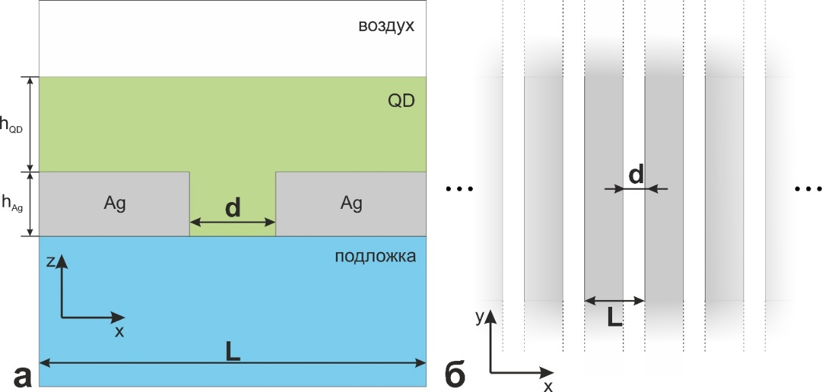

Нижнее полупространство — кварцевая подложка, верхнее полупространство — воздушное полупространство.  — период решетки,  — ширина щелей,  — толщина серебряной пленки,  — толщина слоя квантовых точек.

Рисунок . – Геометрия плазмонного лазера на решетке щелей в металлической пленке.

В настоящем исследовании в качестве металла было выбрано серебро, поскольку из всех плазмонных материалов оно обеспечивает наименьшие потери на длинах волн около 600-700 нм. При этом параметры модели Друде, которая описывает диэлектрическую проницаемость серебра, выбирались в соответствии с работой [**Ошибка! Источник ссылки не найден.**]:



где , , . Слагаемые, связанные с лоренцевскими осцилляторами из [**Ошибка! Источник ссылки не найден.**], не учитывались как оказывающие несущественное влияние на  на длине волны 650 нм.

Диэлектрическая проницаемость матрицы диэлектрика, в которой расположены квантовые точки, выбрана равной , поскольку это значение близко к полученному экспериментально. Толщина серебряной пленки , толщина пленки диэлектрика, покрывающей серебро, , ширина щелей . Период решетки будет выбран таким образом, чтобы настроить систему на длину волны излучения квантовых точек.

Для определения возможности построения лазера необходимо провести исследование собственных мод предполагаемого резонатора. Сначала рассмотрим моды холодного резонатора — будем считать, что в материале диэлектрика, который покрывает металлическую пленку, нет квантовых точек, то есть система является пассивной, линейной. В качестве первого приближения для оценки частоты плазмонного резонанса в рассматриваемой системе можно воспользоваться формулой для плазмонного резонанса на границе раздела металл-диэлектрик:



где  — волновое число поверхностного плазмона на границе раздела металл-диэлектрик,  — волновое число в вакууме,  — диэлектрическая проницаемость металла и диэлектрика соответственно. И кинематической формулой, согласно которой падающая на систему плоская волна связывается с возбуждаемой плазмонной модой системы через вектор обратной решетки:



где  — проекция волнового вектора падающей волны на плоскость ,  — волновой вектор поверхностного плазмона (в общем случае — любой собственной моды планарной системы, без рассеивателей),  —  и  компоненты вектора обратной решетки, ,  — порядок рассеяния по оси  и  соответственно.

По формуле можно оценить необходимый период решетки, для которого длина волны резонанса будет настроена на переход квантовых точек. Для выбранной геометрии (но в отсутствие щелей), квантовых точек, излучающих на длине волны 650 нм, и поверхностного плазмона, распространяющегося на границе раздела металл-квантовые точки, этот период оказывается равен 354 нм. Из-за наличия рассеивателей длина волны резонанса должна несколько сместиться и, кроме того, должна появиться запрещенная зона — область частот, в которой отсутствуют собственные моды системы. Поэтому необходимо более точное определение резонансных частот в выбранной системе.

Для определения резонансных частот холодного резонатора используем сначала следующий метод. Будем облучать систему плоской волной, варьируя ее частоту и угол падения, и измерять спектр поглощения. При этом максимумы поглощения будут соответствовать собственным модам системы. Зависимость логарифма коэффициента поглощения от длины волны и угла падения изображена на рисунке .20.

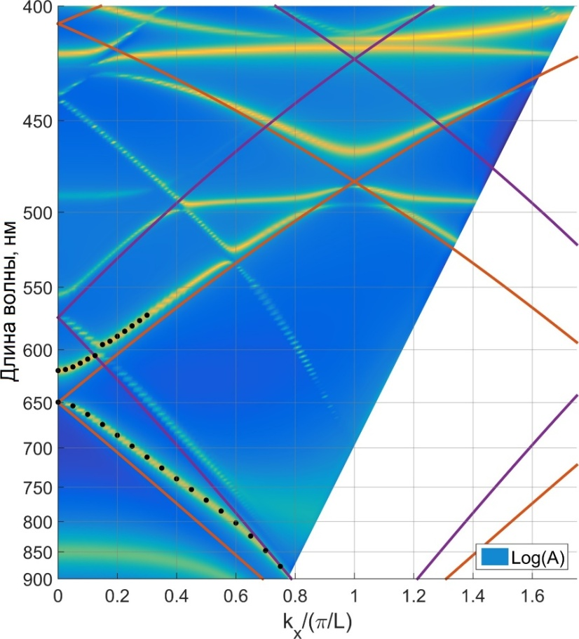

Красная кривая — симметричный плазмон (сосредоточенный на плоской границе раздела серебро-квантовые точки), фиолетовая — антисимметричный плазмон (сосредоточенный на плоской границе раздела серебро-кварцевая подложка). Черные точки — результат решения задачи на собственные моды.

Рисунок . – Логарифм коэффициента поглощения в зависимости от  (где  —  компонента волнового вектора падающей волны) и длины волны.

На этом же рисунке изображены собственные моды, рассчитанные для планарной системы без рассеивателей по формуле (сплошные линии), и моды, полученные в результате решения задачи на собственные моды полной задачи (кружки). Как следует из рисунка, спектр поглощения системы дает очень точную информацию о положении собственных мод в системе. Дисперсионные кривые для системы без рассеивателей лишь приближенно описывают полную структуру мод и, как видно из рисунка .20, дают точное значение для частоты собственной моды только вблизи  и только на одной границе запрещенной зоны. Далее мы обсудим этот вопрос более подробно.

Проанализировав рисунок .20, можно выделить несколько типов собственных мод, как это показано на рисунке .21. На нем обозначены все TM-поляризованные моды, которые существуют в такой системе: плазмонные моды на верхней и нижней границах серебряной пленки, волноводная мода в слое диэлектрика, который покрывает серебряную пленку, и моды Фабри-Перо в щелях.

|  |  |
| --- | --- |
|  | Поверх спектра поглощения нанесены кривые, соответствующие собственным модам системы. Красная кривая - симметричный плазмон (сосредоточенный на плоской границе раздела серебро-квантовые точки), фиолетовая - антисимметричный плазмон (сосредоточенный на плоской границе раздела серебро-кварцевая подложка), желтая кривая — волноводная мода в диэлектрике, черные кривые — моды Фабри-Перо в щелях.  Рисунок . – Структура спектра собственных мод в зависимости от  (где  —  компонента волнового вектора падающей волны) и длины волны. |

Особенностью дисперсионных диаграмм для мод Фабри-Перо является то, что их частота не зависит от , так как они не связаны с периодической структурой геометрии и возникают также на изолированных одиночных щелях. Плазмонные и волноводные решения имеют достаточно четкую зонную структуру. В частности, при  для них возникает запрещенная зона – область частот, при которых решение отсутствует для любого . В рассматриваемой системе запрещенная зона располагается примерно в диапазоне между длинами волн 619 и 649 нм. Возникновение запрещенной зоны при этом связано с эффектом Борманна [**Ошибка! Источник ссылки не найден.**,**Ошибка! Источник ссылки не найден.**]. Еще одной интересной особенностью плазмонных и волноводных решений является то, что на одной из границ запрещенной зоны мода является «темной», то есть локализована и практически не имеет радиационных потерь (они оказываются на несколько порядков меньше, чем для «светлой» моды на другой границе запрещенной зоны). Темная мода в исследуемой системе имеет длину волны 649 нм, светлая мода, соответственно, — 619 нм. Действительная часть частоты, полученная по кинематической формуле , достаточно точно совпадает с частотой границы запрещенной зоны, соответствующей возбуждению темной моды. На рисунке .22 показано распределение модуля электрического поля для светлой (а) и темной (б) мод, а также сравнение усредненного по ячейке поля (вдоль оси x) с полем собственной моды, возбуждаемой в системе без отверстий на длине волны 649 нм (соответствующей длине волны темной моды).

Для построения эффективного плазмонного лазера важно, чтобы генерация происходила именно на светлой моде системы — при этом достигается узкая диаграмма направленности, и система излучает большое количество фотонов. При генерации на темной моде, наоборот, система будет в основном излучать плазмоны, распространяющиеся вдоль поверхности металлической пленки, за пределами решетки щелей. Поэтому следующим этапом исследования возможности построения лазера на выбранной системе

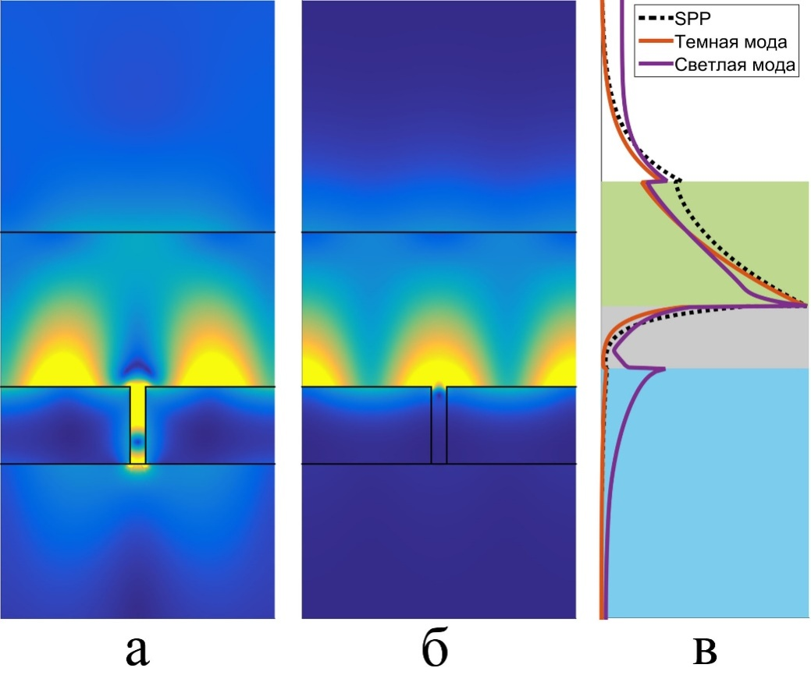

В единичной ячейке системы для светлой (а) и темной (б) мод. Зависимость усредненного по координате  модуля электрического поля от координаты  для темной, светлой мод системы с рассеивателем и плазмонной моды системы без щелей (в).

Рисунок . – Распределение модуля электрического поля.

является анализ собственных мод в присутствии квантовых точек, как это описано в разделе – то есть определение порогов и частот генерации различных собственных мод системы. Параметры квантовых точек указаны в таблице .1. Длина волны излучения квантовых точек варьируется в пределах от 618 до 630 нм. Абсолютные значения интенсивности накачки, которая требуется для получения лазерной генерации, при этом являются оценочными. Более важными являются соотношения между мощностями накачки, необходимыми для достижения порога различными модами или при различных способах накачки. Для начала рассмотрим вопрос оптимизации накачки. Для выбранной длины волны накачки в зависимости от угла падения волны эффективность накачки будет различной. Наиболее эффективным процесс накачки будет тогда, когда конфигурация поля накачки будет максимально совпадать с конфигурацией поля лазирующей моды. Таким образом, наиболее эффективной для выбранной длины волны

Таблица .1.Значения параметров квантовых точек, используемые в численном моделировании

|  |  |  |  |  |  |
| --- | --- | --- | --- | --- | --- |
| Параметр |  |  |  |  |  |
| Значение |  |  |  |  |  |

будет накачка под углом, соответствующим симметричной плазмонной моде (сосредоточенной на границе раздела серебро-квантовые точки), поскольку конфигурация поля такой моды всегда будет локализована, в основном, вблизи поверхности металла. Поле накачки, падающее под углами, не соответствующими каким-либо модам, не будет «чувствовать» наличие щелей (конфигурация поля будет близкой к случаю падения плоской волны на планарную систему без рассеивателей) и будет слабым в области, представляющей интерес, -в квантовых точках вблизи поверхности металла. Чтобы численно охарактеризовать этот эффект, проведем сравнение поля, необходимого для достижения порога лазерной генерации, для двух различных углов падения поля накачки. Длина волны накачки , углы падения — 0° ( накачка «не в моду») и 30° ( накачка «в моду»), длину волны излучения квантовых точек примем равной  нм. Тогда плотность потока энергии поля накачки, необходимая для достижения лазерной генерации, для светлой моды равна  и , а для темной моды — равна  и , соответственно. То есть оптимизация накачки (накачка «в моду») позволяет снизить мощность накачки более чем в 10 раз по сравнению с интуитивной накачкой по нормали к поверхности. В дальнейшем мы всегда будем рассматривать только накачку «в моду» при выбранных ранее параметрах: длина волны накачки , угол падения 30° ().

Рассмотрим теперь как порог генерации светлой и темной мод меняется в зависимости от длины волны излучения квантовых точек (см.

рисунок 4.23). Видно, что пороги сравниваются при длине волны излучения квантовых точек примерно 624 нм. В области меньших длин волн порог светлой моды оказывается ниже, и наоборот, при увеличении длины волны ниже оказывается порог для темной моды. Минимальный порог для каждой из мод, как и можно было ожидать, наблюдается на соответствующей частоте собственной моды холодного резонатора. Причина, по которой длина волны равного порога для обеих мод  лежит настолько ближе к частоте светлой моды, заключается в существенном различии добротностей этих мод. За счет отсутствия радиационных потерь темная мода оказывается существенно более добротной.

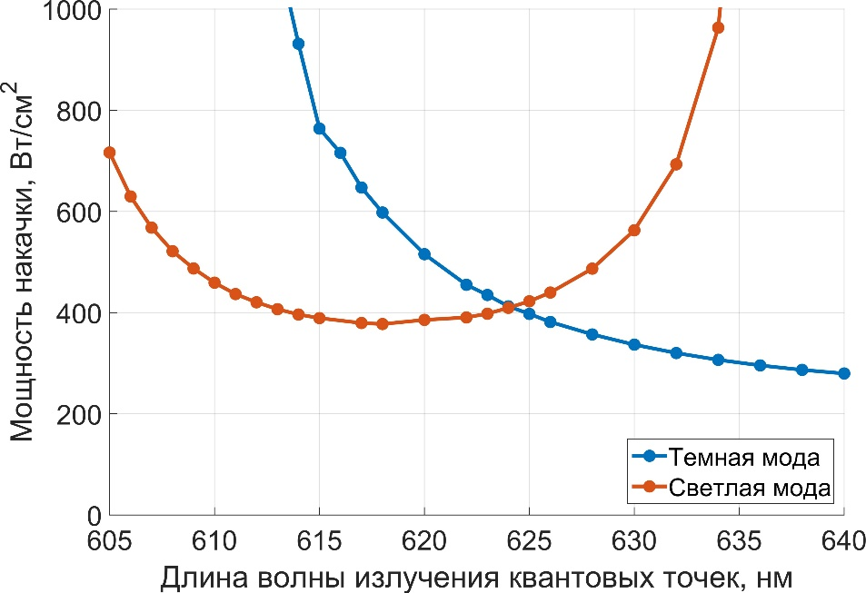

Рисунок . – Зависимость порога генерации темной и светлой мод в системе в зависимости от длины волны излучения квантовых точек .

Рассмотрим теперь вопрос об изменении частоты собственных мод системы с квантовыми точками на пороге генерации по сравнению с частотой собственных мод холодного резонатора. Этот эффект зависимости длины волны генерации от центральной длины волны квантовых точек связан с тем, что наличие КТ вносит изменения не только в мнимую часть диэлектрической проницаемости, но и в действительную. Причем вклад от КТ оказывается положительным при длине волны меньше центральной и отрицательным при длине волны больше центральной. Таким образом, изменяется эффективный показатель преломления моды, и резонанс наблюдается на слегка смещенной длине волны — между центральной длиной волны КТ и резонансной длиной волны холодного резонатора. Этот эффект затягивания частоты проиллюстрирован на рисунке .24. Видно, что для любой длины волны излучения квантовых точек длина волны генерации на пороге (то есть резонансная длина волны на пороге) оказывается между соответствующей длиной волны моды холодного резонатора и длиной волны КТ. При совпадении длины волны КТ и моды холодного резонатора — длина волны генерации также совпадает с ними.

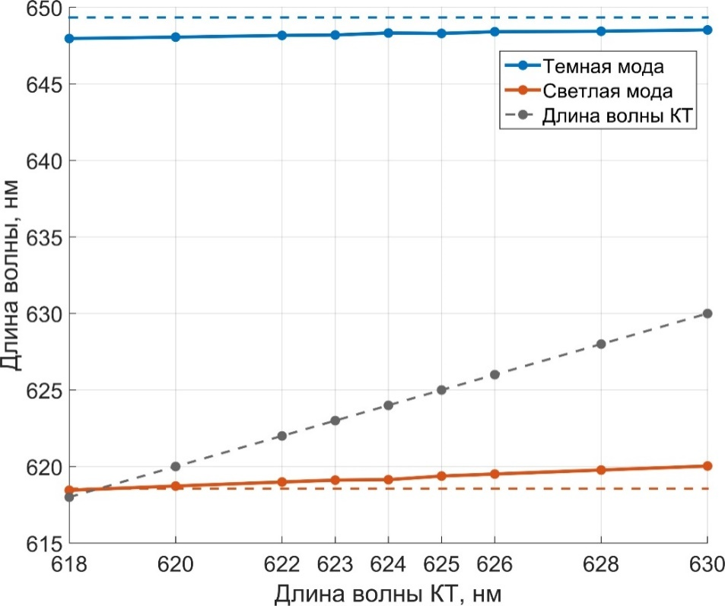

Красная линия — длина волны излучения светлой моды, синяя линия —излучения темной моды, темно-серая линия —излучения КТ. Пунктирными линиями показаны соответствующие моды холодного резонатора.

Рисунок . – Зависимость длины волны собственных мод на пороге генерации от длины волны излучения квантовых точек.

Подводя итог, в настоящем разделе проведено исследование собственных мод системы периодических щелей как путем прямого численного решения задачи на собственные моды, так и через изучение особенностей спектров взаимодействия системы с плоской волной. Продемонстрировано, что максимумы коэффициента поглощения совпадают с положением собственных мод системы.

Произведена оптимизация режима накачки, которая позволяет снизить мощность, необходимую для достижения генерации, в 10 раз по сравнению с накачкой по нормали к поверхности путем правильного выбора угла падения накачивающего излучения. Для оптимального режима накачки произведены расчеты порога генерации в зависимости от длины волны излучения квантовых точек для темных и светлых мод. Продемонстрирован эффект затягивания частоты генерации в сторону центральной частоты излучения квантовых точек. В следующем разделе будет произведено сравнение значения порога, полученного через решение задачи на собственные моды, со значением, получаемым путем решения временной задачи.

### Моделирование распространения и генерации электромагнитного поля в двумерной периодической структуре, содержащей усиливающие и поглощающие элементы

Решение линейной задачи на собственные моды позволяет получить такие величины, как мощность накачки для достижения первого порога генерации и частота генерации. Однако оценить зависимости мощности излучения лазера от мощности накачки, а также узнать, какие моды выживут в результате конкуренции мод, таким способом нельзя. Поэтому в данном разделе мы рассмотрим моделирование временной динамики лазерной генерации согласно методике, описанной в разделе . Параметры решаемой задачи такие же, как и в разделе , накачка везде осуществляется на длине волны 540 нм, под углом 30° (угол, соответствующий возбуждению плазмонной моды на границе металл-квантовые точки).

Для начала рассмотрим одномодовый режим генерации, при котором только одна из собственных мод системы находится выше порога генерации по накачке. Для этого выберем длину волны квантовых точек таким образом, чтобы она точно совпадала с положением светлой собственной моды холодного резонатора (618,5 нм). На этой длине волны в очень широком диапазоне мощностей накачек только светлая мода находится выше порога (

рисунок 4.23). Следовательно, согласно методу из раздела , при расчетах мы можем выделять огибающую только на одной длине волны — на длине волны светлой моды. Работу лазера мы будем характеризовать с помощью двух величин: плотности мощности излучения лазера в верхнее полупространство () и квадрата электрического поля, усредненного по объему квантовых точек (). Также связанной с мощностью излучения лазера величиной является напряженность огибающей электрического поля, излучаемого системой в верхнее полупространство ().

Как уже упоминалось в разделе , для системы уравнений Максвелла-Блоха – всегда существует тривиальное решение. Чтобы найти нетривиальное решение, система возбуждается коротким пробным импульсом, который запускает временную эволюцию системы. В настоящей работе на систему падал гауссовский импульс длительностью 200 фс, максимум которого достигался через 1200 фс после старта симуляции (см. ).

На рисунке .26 приведен график временной динамики поля, излучаемого лазером на системе щелей в металлической пленке, для двух значений накачки выше порога. После окончания импульса возбуждения (на выбранном масштабе он не виден на рисунке, см. ) в системе начинается переходный процесс — пичковый режим генерации, который за время в несколько  достигает стационарного режима. В стационарном режиме амплитуда огибающей остается постоянной, а вся временная динамика связана с изменением фазы огибающей за счет несовпадения выбранной несущей частоты и реальной частоты генерации в системе.

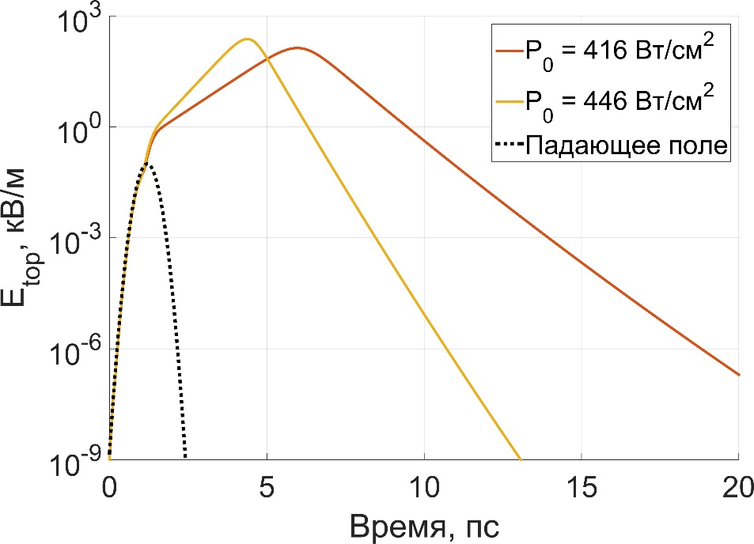

Красная кривая соответствует мощности накачки , оранжевая кривая — , черная пунктирная кривая — импульс возбуждения.

Рисунок . – Поле, излучаемое системой в верхнее полупространство, а также импульс возбуждения, который запускает эволюцию системы, в зависимости от времени.

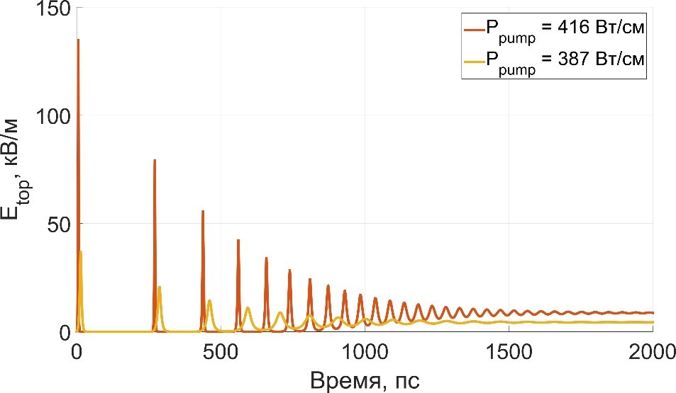

Красная кривая соответствует плотности мощности накачки , оранжевая кривая — .

Рисунок . – Поле, излучаемое системой в верхнее полупространство, в зависимости от времени для двух значений мощности накачки.

На рисунке .27 изображена зависимость плотности мощности лазерной генерации от плотности мощности накачки. Хорошо виден пороговый характер зависимости, причем порог генерации, рассчитанный путем решения временной задачи, с точностью до разрешения по мощности накачки совпадает с порогом, полученным путем решения задачи на собственные моды. Эти результаты подтверждают правильность расчетов на основе модового подхода из раздела .

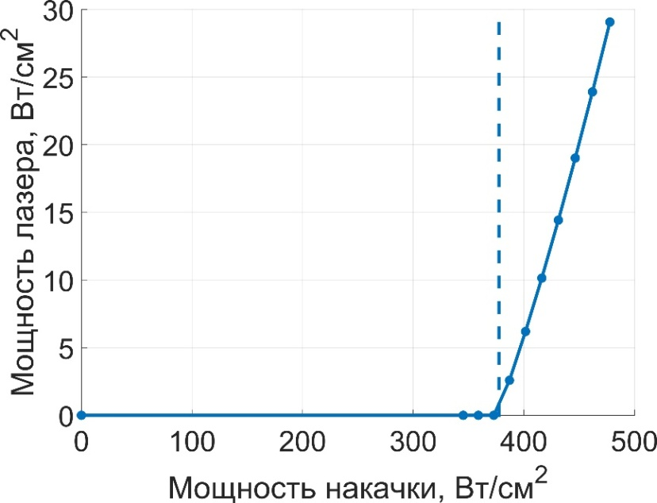

Пунктирной линией показана пороговая мощность накачки для светлой моды и длины волны излучения квантовых точек 618,5 нм, полученная путем решения задачи на собственные моды.

Рисунок . – Зависимость плотности излучаемой лазером мощности от плотности мощности накачки (сплошная кривая).

Рассмотрим теперь многомодовый режим лазерной генерации. Под многомодовым режимом мы будем понимать ситуацию, когда одновременно больше одной моды находится выше порога по накачке. При этом должен наблюдаться эффект конкуренции мод, при котором моды соревнуются друг с другом за накачку. Можно ожидать, что при этом точно предсказать порог с помощью анализа собственных мод получится только для первого порога лазерной генерации, то есть только для той моды, для которой порог достигается первым при увеличении накачки. При дальнейшем увеличении мощности накачки эта мода будет снимать инверсию населенностей в том числе с тех областей, в которых локализованы поля других мод, поэтому порог для них наступит при большей накачке. Поскольку при анализе собственных мод мы не учитываем это снятие инверсии модами, которые начали генерировать первыми, порог, определенный таким образом, будет лишь нижней оценкой по мощности накачки для данной моды. Эту нижнюю оценку реального порога генерации мы будем называть порогом без учета взаимодействия мод. В общем случае может оказаться, что реальный порог для данной моды так и не наступит ни при какой накачке.

Подход, использующийся при моделировании многомодового режима, подразумевает точное решение исходной задачи только в стационарном режиме генерации и не дает правильного описания временной динамики установления этого стационарного режима. Поэтому рассматривать переходный процесс установления стационарного режима генерации и делать какие-либо выводы на его основе некорректно.

На рисунке .28 изображены графики зависимости  и  от плотности мощности накачки для темной и светлой мод и квантовых точек, настроенных на длину волны 624 нм. На этой длине волны анализ собственных мод предсказывает, что пороговая мощность накачки для двух мод почти совпадает. С точностью до разрешения по мощности накачки, результат модового анализа точно предсказывает порог для обеих мод — при выбранных условиях генерация происходит на темной и на светлой модах. При этом большая часть мощности, излучаемой квантовыми точками, идет в темную моду. Однако мощность излучения лазера почти целиком формируется за счет светлой моды — излучение темной моды оказывается более чем на 4 порядка меньшим. Такое соотношение мощностей, излучаемых темной и светлой модами, как показывает модовый анализ, характерно и для мод холодного резонатора.

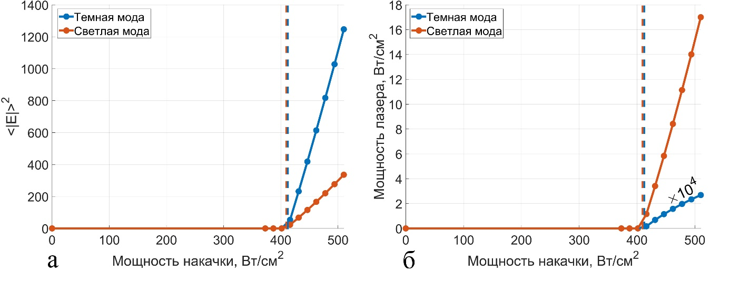

Плотность мощности темной моды на графике увеличена в  раз. Длина волны излучения квантовых точек **624** нм.

Рисунок . – а) Квадрат поля, усредненного по объему квантовых точек для темной (синяя) и светлой (красная) мод, в зависимости от плотности мощности накачки. б) Плотность мощности излучения темной (синяя) и светлой (красная) мод лазера в зависимости от плотности мощности накачки.

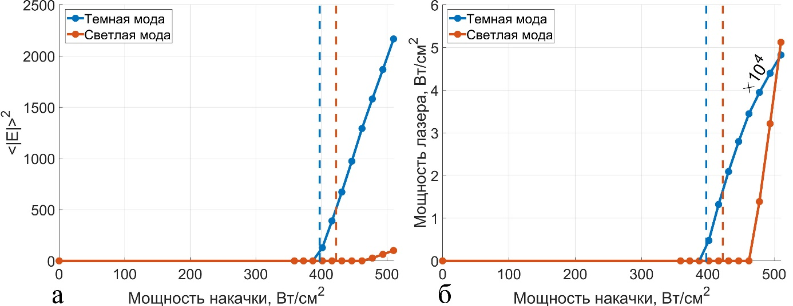

Плотность мощности темной моды на графике увеличена в  раз. Длина волны излучения квантовых точек **625** нм.

Рисунок . – а) Квадрат поля, усредненного по объему квантовых точек для темной (синяя) и светлой (красная) мод, в зависимости от плотности мощности накачки. б) Плотность мощности излучения темной (синяя) и светлой (красная) мод лазера в зависимости от плотности мощности накачки.

Несколько иная картина наблюдается, если совсем немного сместить центральную частоту излучения квантовых точек. Аналогичные рисунку .28 графики для длины волны излучения квантовых точек, равной 625 нм, приведены на рисунке .29. В этом случае модовый анализ предсказывает положение невзаимодействующего порога светлой моды на  выше, чем для темной моды. Однако, как видно из рисунка, реальный порог оказывается на  выше. Это является следствием эффекта конкуренции мод, описанного ранее. Однако несмотря на это, мощность, излучаемая светлой модой выше реального порога генерации, по-прежнему оказывается существенно больше мощности темной моды.

Можно сделать вывод, что крайне важно настраивать систему таким образом, чтобы длина волны излучения квантовых точек (относительно точки равенства невзаимодействующих порогов темной и светлой мод) оказывалась ближе к светлой моде. Тогда диапазон накачек, в котором светлая мода является единственной, на которой происходит генерация, увеличится за счет конкуренции мод.

При этом в одномодовом режиме наблюдается полное совпадение результатов моделирования временной динамики и предсказаний, полученных в ходе решения стационарной задачи. В многомодовом режиме порог первой моды совпадает со стационарным предсказанием, порог второй моды оказывается выше предсказания. В целом, для определения первого порога генерации достаточно решать стационарную задачу.

### Заключение

В настоящем разделе проведен детальный анализ собственных мод, имеющихся в двумерной системе периодических щелей. Показано, что положение собственных мод идеально совпадает с максимумом коэффициента поглощения (что использовалось при предварительной оптимизации – пункт ).

Проведен глубокий анализ принципов работы 2D лазера на одномерной решетке щелей. Показано, что можно оптимизировать накачку так, что пороговое значение накачки для светлой моды будет порядка сотен Вт/см2 (для данной активной среды). Разработан эффективный метод оценки порога лазерного излучения в одномодовом режиме без решения временной задачи. В дальнейшем этот метод планируется применить к 3D нанолазеру.

## Заключение

В настоящей главе разработаны теоретические подходы к моделированию НИКИ (наноразмерных квантовых источников когерентного излучения) и приведены основные результаты теоретической оптимизации формы резонансных наноструктур для создания решеток нанолазеров на их основе. В частности:

1. Показано отсутствие локализованных плазмонов в одиночных наноотверстиях в металлической пленке различных толщин. Сделан вывод о невозможности использования одиночного отверстия в качестве резонатора для создания НИКИ.
2. Разработана теория сверхпрохождения электромагнитного поля через периодическую решетку субволновых отверстий.
3. Проведена предварительная оптимизация формы резонаторных наноструктур для создания решеток нанолазеров на основе периодической системы цилиндрических отверстий в золотой и серебряной пленках.
4. Проведен вывод уравнений Максвелла-Блоха в форме, пригодной для непосредственного численного моделирования конкретных усиливающих сред на основе квантовых точек и молекул красителя. Разработан инструмент численного решения этой системы уравнений. Разработан метод оценки порога лазирования без решения временной задачи. Показано, что значение порога лазирования, получаемого в рамках этого метода, совпадает со значением порога при решении временной задачи.
5. Проведена отработка полного комплекса моделирования квантовых источников когерентного излучения на примере периодической решетки щелей в металлической пленке. В рамках этого комплекса проведен анализ собственных мод системы периодических щелей. Произведена оптимизация формы резонаторных наноструктур для создания решеток нанолазеров на основе периодической системы щелей. Произведен расчет кривой лазерной генерации для оптимизированной системы, а также найдены соответствующие значения порога генерации. Произведена оптимизация режима накачки двумерного нанолазера, позволяющая снизить порог накачки в 10 раз по сравнению с интуитивной схемой накачки по нормали.

# Теоретическое исследование процессов радиационного переноса в композитах, содержащих металлические наночастицы

Эффективная теплопроводность композитов с включениями обычно рассчитывается при помощи закона теплопроводности Фурье [5.1]. Однако, радиационный теплоперенос в неоднородных твердых телах может быть существенным и влиять на общий коэффициент теплопроводности [5.2, 5.3]. Поэтому весьма важным представляется изучение радиационной составляющей теплопереноса.

В вакууме теплообмен между двумя телами происходит за счет радиационного излучения. Несколько десятков лет назад теоретически было предсказано, что если расстояние между поверхностями двух тел меньше длины волны излучения, то мощность передачи энергии значительно возрастает [5.4]. Это происходит за счет флуктуационного ближнего поля [5.5], плотность энергии которого вблизи поверхности экспоненциально спадает с увеличением расстояния от нее. Излучение энергии в вакуум происходит только за счет дальнего поля, а его мощность описывается законом Стефана – Больцмана. Передача энергии посредством ближнего поля происходит между двумя телами, а мощность может превышать на несколько порядков мощность дальнего поля [5.6-5.8]. Кроме того, в целом ряде теоретических работ показано, что, если реализуется условие поверхностного фонон-поляритонного резонанса, то мощность передачи энергии на близком расстоянии может на несколько порядков превышать мощность, передаваемую дальним полем (см., например, [5.9-5.11]).

Экспериментальные работы также подтверждают значительную роль ближнего поля в передаче тепла, когда поверхности тел сближаются на расстояния, меньшие длины волны инфракрасного спектра. Радиационный перенос между различными поверхностями превышает предел, предсказываемый законом Стефана – Больцмана на десятки процентов [5.12-5.14]. Так же эксперимент показывает, что если реализуется фонон-поляритонный резонанс, то мощность радиационного переноса увеличивается еще более значительно [5.15-5.17].

Значительное увеличение мощности радиационного переноса на близких расстояниях может использоваться на практике. Например, для повышения эффективности термофотовольтаических элементов [5.18, 5.19]. Однако, существует целый ряд трудностей связанных с применением ближнепольного теплопереноса в промышленных приборах.

В представленных выше экспериментальных работах рассматривается радиационный перенос либо между двумя плоскими поверхностями, либо между поверхностью и шаром достаточно больших размеров (порядка 50 мкм). В первом случае мощность радиационного переноса возрастает пропорционально $1/l^{2}$, а во втором – $1/l$, где *l* – расстояние между поверхностями. Если размер частицы много меньше длины волны излучения и глубины проникновения, то мощность радиационного переноса еще более стремительно возрастает с уменьшением расстояния между центрами частиц. Действительно, когда сферические частицы достаточно малы, то можно представить их в виде диполей. За счет интерференции реактивных компонент электромагнитного поля на расстоянии, меньшем длины волны излучения, достигается мощность передачи энергии от возбуждённого диполя к невозбужденному, пропорциональная $1/d^{6}$, где *d* – расстояние между диполями [5.20]. Другими словами, происходит безызлучательный резонансный перенос энергии. Аналогично возрастает мощность радиационного теплопереноса от более горячей сферической частицы к более холодной [5.21]. В работе [5.22] для золота показано, что радиационный теплоперенос так же стремительно возрастает и между массивами сферических частиц.

Современный уровень технологий не позволяет подвесить в вакууме наночастицы и измерить мощность радиационного теплопереноса между ними. Однако, существует возможность создавать металлополимерные композиты, содержащие наночастицы размерами несколько нанометров [5.23]. Расстояние между наночастицами может варьироваться от нескольких до нескольких десятков нанометров. В этом случае можно говорить о реализации ближнепольного радиационного переноса между наночастицами. Если в нанокомпозите реализуется плазмонный резонанс, то его можно назвать плазмонным нанокомпозитом. При температурах, ниже температуры плавления, радиационный теплоперенос на несколько порядков меньше фононного теплопереноса в твердом теле. С другой стороны, ближнее поле и плазмонный резонанс могут увеличить мощность радиационного теплопереноса на несколько порядков.

Цель данного исследования – оценить возможность увеличения мощности радиационного теплопереноса в композите, содержащем наночастицы, до значений, превышающих фононную теплопроводность. Достаточно большая мощность радиационного переноса позволит резко увеличить теплопередачу композита, что позволит использовать его, например, для охлаждения наноструктур.

## Постановка задачи

Рассмотрим две наночастицы сферической формы радиусами *R*1 и *R*2, находящиеся в вакууме. Обозначим через *r*1 и *r*2 их координаты, а расстояние между их центрами *d*. Температура частиц *T*1 и *T*2, соответственно. Пусть радиусы частиц много меньше расстояния между ними и длины волны излучения, тогда, аналогично [5.21], их можно представить в виде диполей. Каждая из частиц имеет электрический и магнитный дипольные моменты ***p***1,2 и ***m***1,2, которые определяются, согласно теории Ми [5.24], электрической и магнитной поляризуемостями $α_{1,2}^{E}$ и $α_{1,2}^{H}$.

С точки зрения флуктуационной электродинамики тепловое излучение нагретого тела можно представить, как излучение от множества случайно движущихся зарядов или случайных диполей. Коррелятор фурье-образов случайных дипольных моментов определятся флуктуационно-диссипационной теоремой [5]:

|  |  |
| --- | --- |
|  | (5.)1 |

где – средняя энергия осциллятора в термодинамическом равновесии при температуре *T* без нулевых колебаний, $ε_{0}$– *ДИ?* электрическая постоянная, угловые скобки обозначают усреднение по ансамблю. Поскольку нагретое тело в нашей модели состоит из одного диполя, то роль восприимчивости играет электрическая поляризуемость $α^{E}$, а индексы *m* и *l* обозначают компоненты координаты 3-х мерного вектора. Аналогично определяется коррелятор магнитных моментов:

|  |  |
| --- | --- |
|  | (5.)2 |

где – магнитная постоянная.

Электрическое поле, создаваемое диполем, линейно зависит от амплитуды ***p*** и выражается при помощи диадной функции Грина $\hat{G}(r,r^{'},ω)$ [5.25, 5.26]:

|  |  |
| --- | --- |
|  | (5.)3 |

Будем рассматривать только электрическое поле, поскольку магнитное, создаваемое электрическим диполем, на близких расстояниях много меньше [5.20]. Аналогичным образом выражается магнитное поле, индуцируемое магнитным диполем с амплитудой m [5.25, 5.26]:

|  |  |
| --- | --- |
|  | (5.)4 |

где *c* – скорость света в вакууме. В данном случае пренебрегается электрическим полем, создаваемым магнитным диполем.

Мощность, поглощаемая наночастицей в электромагнитном поле, может быть вычислена при помощи следующего выражения [5.27]:

|  |  |
| --- | --- |
|  | (5.)5 |

где и $H_{inc}={B_{inc}}/{μ_{0}}$– электрическое и магнитное поля, в которых находится наночастица, ***p*** и ***m*** – электрический и магнитный дипольные моменты, индуцируемые полями $E_{inc}$ и $B_{inc}$, соответственно. Выразим все переменные в (5.) через их фурье-образы. Учитывая, что дипольные моменты связаны с полями через комплексные поляризуемости $p(ω)={ε_{0}α}^{E}(ω)E_{inc}(ω)$ и $m(ω)=α^{H}(ω)H_{inc}(ω)$, получим следующую формулу для мощности:

|  |  |
| --- | --- |
|  | (5.)6 |

Здесь множитель 4 появился из-за перехода от всей оси к полуоси в двух интегралах.

Таким образом, формула (5.) позволяет рассчитать энергию, которая передается от частицы 1 к частице 2 при помощи флуктуационных полей. Действительно, частица 2 находится в поле, создаваемом частицей 1. Тогда в (5.) вторая частица определяет электрическую и магнитную поляризуемости $α_{2}^{E}$ и $α_{2}^{H}$, а первая частица индуцирует поля ***E***inc и ***H***inc. При помощи формул (5.) и (5.) корреляторы полей из (5.) связаны с дипольными моментами первой частицы ***p***1 и ***m***1. Корреляторы дипольных моментов первой частицы связаны с ее температурой *T*1 и поляризуемостями $α_{1}^{E}$ и $α_{1}^{H}$ посредством выражений (5.) и (5.). Подстановка вышеуказанных переменных позволяет получить энергию, передаваемую от частицы 1 к частице 2 посредством радиационного переноса. При этом *δ*-функция снимает одно интегрирование. Аналогичным образом частица 2 передает энергию частице 1. Вычитая первую энергию из второй, получаем следующее выражение:

|  |  |
| --- | --- |
|  | (5.)7 |

Окончательное выражение для мощности радиационного переноса от частицы 1 к частице 2 получается, используя диадную функцию Грина в (5.) для излучения диполя [5.25] и учитывая, что $d=\left|r_{2}-r_{1}\right|$, аналогично [5.21]:

|  |  |
| --- | --- |
|  | (5.)8 |

где

Электрическая и магнитная поляризуемости сферических наночастиц в уравнении (5.) определяются из теории Ми [5.24]:

|  |  |
| --- | --- |
|  | (5.)9 |

|  |  |
| --- | --- |
|  | (5.)10 |

где диэлектрическая функция $ε(ω)$ описывает материал, из которого состоят наночастицы. Здесь мы не учитываем слагаемые разложения Ми более высоких порядков, поскольку для достаточно маленьких частиц они много меньше первых. Таким образом, выражение (5.) состоит из суммы двух компонент мощности: электрической c $α_{1,2}=α_{1,2}^{E}(ω)$ и магнитной с $α_{1,2}=α^{H}(ω)$. В дальнейшем мы их будем рассматривать отдельно.

## Радиационный теплоперенос между двумя наночастицами

Аналогично [5.21] рассмотрим наночастицы из золота (Au) и карбида кремния (SiC). Диэлектрическая функция золота описывается моделью Друда *(Друдэ?)* [5.28]:

$$ε\left(ω\right)=1-\frac{ω_{p}^{2}}{ω^{2}+iων}; ν=ν_{0}+A\frac{v_{F}}{R}.$$

Здесь частота релаксации электронов $ν$ скорректирована из-за малых размеров частицы по сравнению с длиной свободного пробега электронов. Параметры имеют следующие значения:  сек-1,  сек-1,  м/сек. Диэлектрическая функция карбида кремния описывается моделью Лоренца [5.29]:

$$ε\left(ω\right)=ε_{∞}\left(1+\frac{ω_{L}^{2}-ω_{T}^{2}}{ω^{2}-ω_{T}^{2}-iΓω}\right),$$

где $ω_{L}=969 см^{-1}=1.82⋅{10}^{14} сек^{-1}$, $ω_{T}=793 см^{-1}=1.49⋅{10}^{14} сек^{-1}$ , $Γ=4.76 см^{-1}=8.97⋅{10}^{11} сек^{-1}$, $ε_{∞}=6.7$.

Когда действительная часть диэлектрической функции $ε\left(ω\right)$ приблизительно равна -2, мнимая часть электрической поляризуемости (5.) максимальна. Возникает поверхностный плазмонный резонанс, который существенно увеличивает радиационный перенос. Плазмонный резонанс золота лежит в видимом спектре, а карбида кремния в инфракрасном диапазоне. На представлены зависимости мнимых частей электрической и магнитной поляризуемостей от частоты. На этом же графике пунктирной линией изображена функция $Θ\left(ω,T\right)$ при $T=1000K$. Действительно, ярко выраженный пик, связанный с плазмонным резонансом, наблюдается для электрической поляризуемости золота на частоте $ω≅{10}^{16} сек^{-1}$. Поскольку в формулу мощности радиационного переноса () входит произведение мнимых частей поляризуемостей наночастиц и функции $Θ\left(ω,T\right)$, резонанс не будет давать существенного вклада. Плазмонный резонанс на частице из карбида кремния наблюдается при более низких частотах ($ω≅1.1⋅{10}^{14} сек^{-1}$) и перекрывается с функцией $Θ(ω,T)$. Следовательно, он будет давать основной вклад в радиационный перенос между наночастицами из SiC.

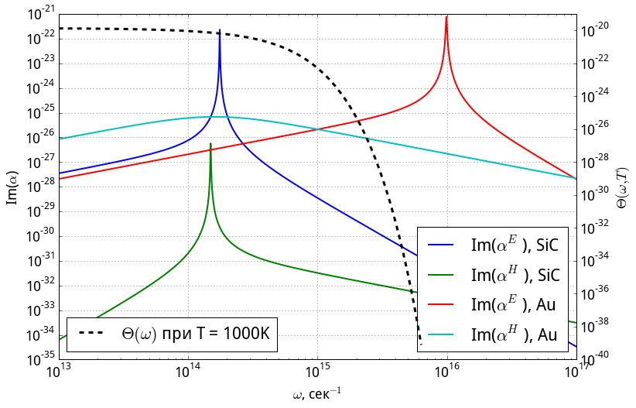

Рисунок 5. Зависимости мнимой части электрической и магнитной поляризуемостей от частоты. Пунктирной линией изображена зависимость средней энергии осциллятора от частоты.

Наибольшей мощности переноса можно добиться, когда функции $Im\left(α^{E}\left(ω\right)\right) и Im\left(α^{H}\left(ω\right)\right)$ обеих частиц совпадают. Поэтому вычислим мощность радиационного теплопереноса между двумя сферическими наночастицами одинакового радиуса *R*, состоящими из одинакового материала. В первом случае обе частицы состоят из золота, во втором – из карбида кремния. Расстояние между их центрами составляет *d*. Первая частица разогрета до температуры $T_{1}=1000 K$, а вторая, для простоты, имеет температуру . На представлены отдельно электрические ($α=α^{E}$) и ($α=α^{H}$) магнитные компоненты мощности радиационного теплопереноса в зависимости от *d* в логарифмическом масштабе. Радиусы частиц составляли $R=10 нм$. При расстояниях меньших 2∙103 нм на всех кривых наблюдается излом. Это расстояние соответствует длине волны, на которой тепловое излучение тела, разогретого до 1000 К, наиболее интенсивно. Мощность переноса на меньших расстояниях стремительно возрастает с уменьшением *d*. В этой области преобладают слагаемые $\sim 1/d^{6}$ из выражения (5.), которые отвечают за ближнее поле. Пунктирной линией на изображена зависимость мощности от расстояния, учитывающая только дальнее поле (слагаемое $\sim 1/d^{2}$), для частиц SiC и компоненты с $α=α^{E}$. Видно, что при минимальном расстоянии между частицами $d_{min}=2R=20 нм$ мощность с учетом ближнего поля на 8 порядков больше, чем мощность, рассчитанная без учета ближнего поля. Таким образом, ближнее поле существенно увеличивает радиационный теплоперенос.

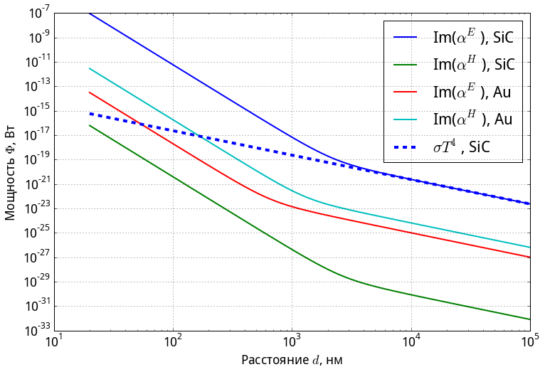

Рисунок 5.. Зависимость мощности радиационного теплопереноса между двумя одинаковыми сферическими наночастицами от расстояния между их центрами. Пунктирной линией изображена зависимость с учётом только дальнего поля и электрической составляющей поляризуемости для частиц из карбида кремния.

Для карбида кремния электрическая компонента мощности радиационного теплопереноса существенно превосходит магнитную компоненту (см. ). Золото же демонстрирует обратное: магнитная составляющая больше электрической составляющей. Наличие поверхностного плазмонного резонанса у частиц из SiC в инфракрасной области спектра (см. ) значительно увеличивает мощность электрической компоненты радиационного теплопереноса. Она на 4 порядка больше магнитной компоненты мощности золота.

Помимо карбида кремния поверхностный плазмонный резонанс наблюдается у частиц из аморфного оксида кремния SiO2 [5.30] и легированного кремния Si [5.31]. Подборка концентрации доноров кремния позволяет смещать резонансную частоту и добиться максимального перекрытия между функциями $Im(α^{E}\left(ω\right)) и Θ(ω,T)$ в формуле (5.). Нами были рассчитаны мощности радиационного теплопереноса с использованием диэлектрических функций указанных материалов и показано, что они приблизительно совпадают с SiC. Поскольку частицы из карбида кремния показали наибольшую мощность, далее будем рассматривать этот материал.

## Плотность мощности переноса между двумя массивами наночастиц

Эффект ближнего поля и поверхностный плазмонный резонанс значительно увеличивают мощность радиационного теплопереноса между двумя сферическими наночастицами. Сравним радиационный теплоперенос с фононной теплопроводностью. Стационарный поток тепла от одной грани параллелепипеда до другой выражается в интегральной форме закона Фурье следующим образом:

|  |  |
| --- | --- |
|  | (5.)11 |

где  – коэффициент теплопроводности материала, *S* – площадь поверхности грани параллелепипеда, *l* – длина параллелепипеда, *T*1 и *T*2 температуры противоположных граней. Мы сравним радиационный перенос с теплопроводностью двух материалов: стекла и карбида кремния. Коэффициенты теплопроводности $χ$ для этих веществ составляют 1 Вт/(м∙К) и 490 Вт/(м∙К), соответственно. Для корректного сравнения рассчитаем мощность радиационного теплопереноса между двумя массивами наночастиц, расположенных на двух гранях параллелепипеда, как показано на .

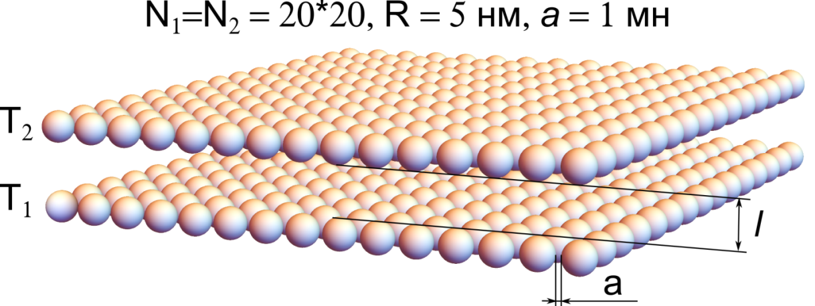

Рисунок 5.. Два массива сферических наночастиц, составляющих противоположные грани параллелепипеда.

Расстояние *l* между краями сфер, принадлежащих противоположным граням, составляет длину параллелепипеда. Частицы на каждой грани упакованы в виде квадрата со стороной *N* сфер. Расстояние между сферами составляет *a*. Тем самым, площадь параллелепипеда вычисляется по следующей формуле: $S={\left(2R+a\right)}^{2}N^{2}$. Плотность радиационного теплового потока, аналогично [5.22], рассчитывается, как сумма всех тепловых потоков (5.) от каждой частицы первого массива к каждой частице второго массива отнесенная к площади:

$$Φ={\left(\sum_{i=1}^{N^{2}}{\sum_{j=1}^{N^{2}}{Φ_{i→j}}}\right)}/{{\left(\left(2R+a\right)N\right)}^{2}}.$$

Радиационный перенос плоской конфигурации корректнее сравнивать с фононной теплопроводностью, поскольку меньший вклад в мощность дают граничные эффекты. На приведены зависимости мощности радиационного теплопереноса отнесенной к площади от расстояния между плоскостями. Для расчетов мы взяли радиусы частиц *R* = 5 нм, *R* = 10 нм и *R* = 40 нм. Грани были разогреты до температур *T*1 = 1000 K и *T*2 = 0. На этом же рисунке для сравнения представлены зависимости мощности фононной теплопроводности от длины параллелепипеда для стекла и карбида кремния. На малых расстояниях радиационный перенос между двумя массивами наночастиц превосходит мощность, предсказываемую законом Стефана-Больцмана, которая постоянна для двух бесконечных плоскостей. При минимальном расстоянии между плоскостями превосходство достигает 4-х порядков. Однако, мощность радиационного теплопереноса даже в этом случае меньше на 3 порядка, чем мощность фононной теплопроводности стекла и на 5 порядков меньше, чем у карбида кремния.

Подобно зависимостям для двух частиц (см. ) при расстояниях порядка длины волны излучения наблюдается излом, и мощность радиационного переноса между массивами частиц стремительно возрастает с уменьшением расстояния между ними, как $\sim 1/{l^{6}}$. Однако, на расстояниях, сравнимых с размерами наночастиц, рост мощности уменьшается. Это связано с тем, что в данном случае мы отсчитываем расстояние не между центрами сфер, как было для двух частиц, а между краями.

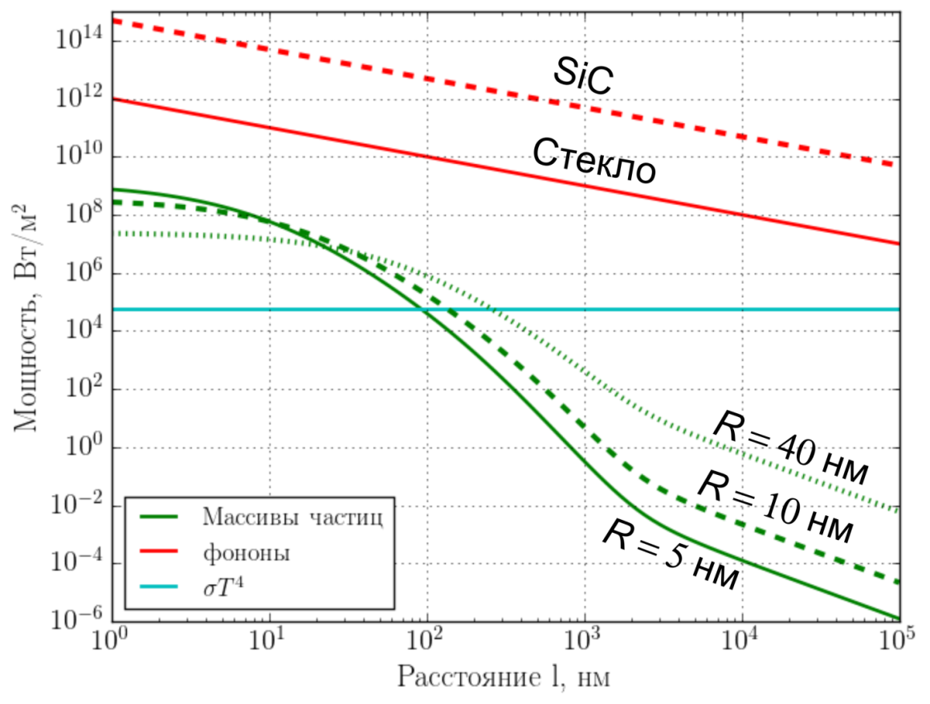

Рисунок 5.. Зависимости мощности теплопередачи от расстояния между плоскостями.

## Радиационный перенос на дальние расстояния

Мы показали, что, несмотря на стремительное увеличение мощности радиационного переноса с уменьшением расстояния между наночастицами, фононная теплопроводность все равно на несколько порядков больше. Теперь выясним, сохранится ли такая же тенденция при передаче тепла по цепочке наночастиц.

Рассмотрим линейную цепочку, состоящую из *N* сферических наночастиц. Радиусы сфер равны *R*, а расстояние между их центрами *d*. Первая частица разогрета до температуры *T*1, а *N*-ная – до температуры *T*2. Рассматриваемая цепочка будет передавать тепло на расстояние *L* = (*N-*1*)*∙*d* посредством радиационного теплопереноса между каждой из ближайших соседних частиц. Мы будем рассматривать передачу энергии только между ближайшими соседями, поскольку *d* меньше длины волны излучения, и мощность радиационного переноса значительно спадает с увеличением расстояния между частицами (см. формулу (5.)). Также считается, что цепочка изолирована и не отдает энергию в окружающее пространство. Кроме того, предполагается, что время установления термодинамического равновесия на частице меньше времени передачи энергии от одной частицы к другой. Тогда для сферических частиц из цепочки справедливо уравнение теплового баланса:

|  |  |
| --- | --- |
|  | (5.)12 |

где *C* – теплоемкость отдельной частицы, а тепловые потоки от ближайших соседей $Φ_{j→i}(T_{i},T_{j})$ определяются формулой (5.). Когда система уравновешивается, производные по времени $dT_{i}/dt$ обращаются в ноль. Получаем систему нелинейных уравнений на *T*i. Температуры первой и последней частиц фиксированы и равны *T*1 и *T*2.

На приведено распределение температуры вдоль цепочки наночастиц. Цепочка состояла из *N* = 100 частиц радиусом *R* = 20 нм каждая. Первая частица разогрета до температуры *T*1 = 1000 К, а последняя до температуры *T*2 = 0. Следует отметить, что, поскольку система замкнутая, устоявшееся распределение температуры не зависит от расстояния между частицами.

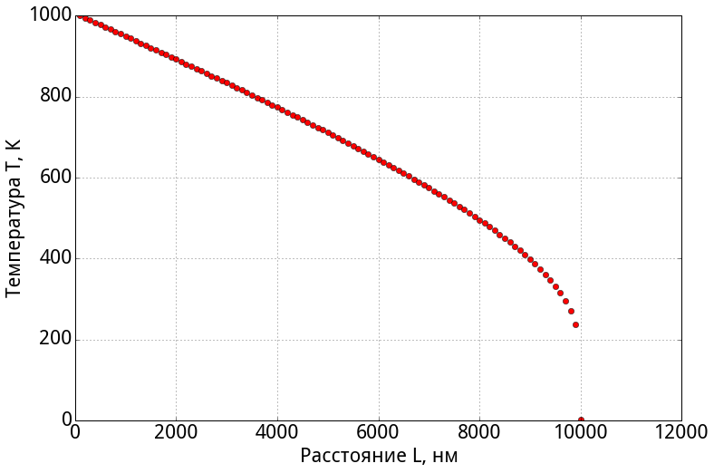

Рисунок 5.. Распределение температуры вдоль цепочки наночастиц.

Тепловые потоки Φ*i→i*-1 и Φ*i→i*+1, полученные в результате решения системы уравнений (5.), одинаковые между каждыми соседними частицами. Рассмотрим, как будет вести себя мощность радиационного переноса вдоль цепочки в зависимости от числа частиц *N*. Поскольку разность температур между ближайшими соседями уменьшается с увеличением *N*, следует ожидать, что тепловой поток будет уменьшаться. На приведены мощности радиационного теплопереноса вдоль цепочки частиц в зависимости от длины цепочки *L*. При этом длина изменялась за счет увеличения количества частиц от 2 до 100. На рисунке представлены результаты для трех цепочек, расстояние между центрами ближайших соседей которых составляло 41, 140 и 1040 нм. Так же на графике представлена зависимость мощности радиационного переноса для двух частиц от расстояния между их центрами. Кроме того, для сравнения на представлена зависимость мощности фононной теплопроводности изолированной трубки площадью $S=πR^{2}$, сделанной из стекла, от длины. Она рассчитывалась по формуле (5.), где χ соответствовала коэффициенту теплопроводности стекла.

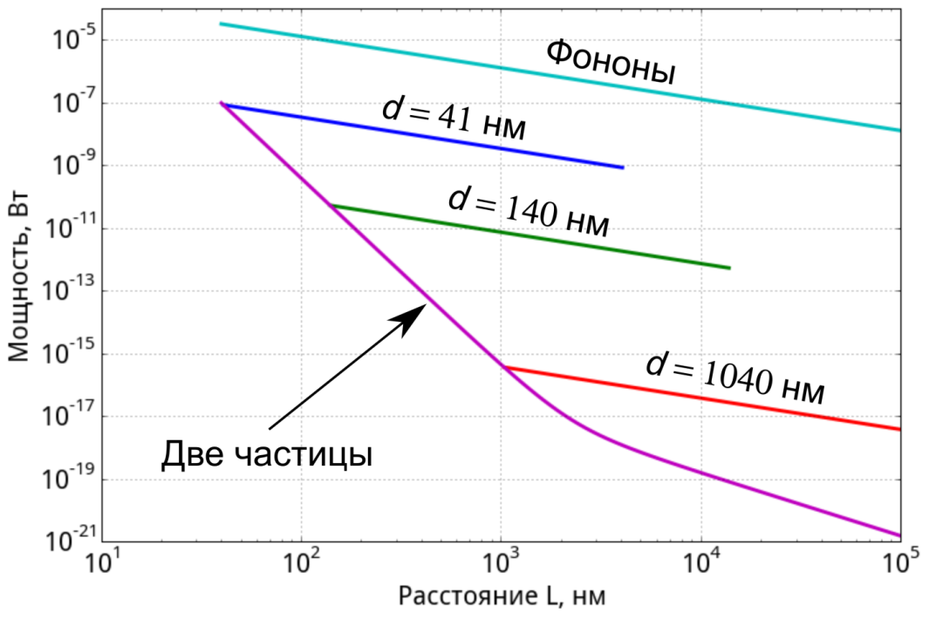

Рисунок 5.. Мощность радиационного переноса вдоль цепочки сферических наночастиц в зависимости от длины цепочки.

Как видно, мощность радиационного теплопереноса спадает линейно с увеличением длины и числа частиц, что аналогично фононной теплопроводности. При любой длине цепочки радиационный перенос на несколько порядков меньше теплопроводности. Следует отметить, что коэффициент теплопроводности карбида кремния еще на два порядка больше, чем у стекла.

## Коллективные колебания возбуждений в цепочке частиц

В предыдущем параграфе была рассмотрена передача энергии посредством радиационного переноса вдоль цепочки сферических наночастиц. Модель предполагала, что возбуждение передается между ближайшими соседями. При этом рассматривался предельный случай: каждая частица находилась в термодинамическом равновесии. В реальности часть переданного частице возбуждения передается другой частице без релаксации. Эта часть может повлиять на передачу энергии по цепочке частиц и изменить характер затухания мощности радиационного теплопереноса (см. ).

Для того чтобы выяснить, как изменится характер затухания мощности радиационного переноса, рассмотрим другой предельный случай. Будем считать, что переданное частице возбуждение передается следующей без релаксации. Воспользуемся моделью из работы [5.34]. В ней рассматриваются наночастицы, как цепочка диполей (см. ). Осцилляции диполей имеют монохроматический характер.

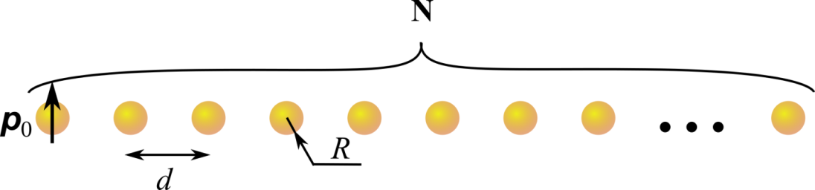

Рисунок 5.. Цепочка из *N* сферических наночастиц.

Следуя предыдущим обозначениям, рассмотрим цепочку из *N* сферических наночастиц (см. ). Радиус частиц составляет *R*, расстояние между центрами соседних частиц *d*. Каждая частица в нашей модели представляет собой диполь. Электрическое поле, создаваемое диполем ***p****,* осциллирующим с частотой ω, выражается по следующей формуле [5.34]:

$$E\left(r,t\right)=\left[\left(1-\frac{iωr}{c}\right)\frac{3\hat{r}∙p\hat{r}-p}{r^{3}}+\frac{ω^{2}}{c^{2}}\frac{p-\hat{r}∙\hat{r}p}{r}\right]e^{iωr/c}$$

где $\hat{r}=r/r$– единичный вектор, а *r* – вектор от диполя к точке, в которой рассчитывается напряженность поля. С другой стороны, диполь, находящийся в осциллирующем поле, сам поляризуется. Его амплитуда выражается через Фурье компоненты: $p(ω)={ε_{0}α}^{E}(ω)E(ω)$, где поляризуемость выражается из формулы (5.). Следовательно, получается самосогласованная система уравнений. Для простоты будем рассматривать только поперечные колебания. Первый диполь совершает гармонические колебания с частотой ω и амплитудой *p*0. Тогда для конечной цепочки получаем линейную систему уравнений:

|  |  |
| --- | --- |
|  | (5.)13 |

матричные элементы которой выглядят следующим образом:

$\begin{matrix}M_{n,n}= \frac{R^{3}}{α\left(ω\right)}, n=1, ⋯,N \\ M_{n,m≠n}=\left(1-i\frac{ω\left|n-m\right|d}{c}-\frac{ω^{2}\left|n-m\right|d^{2}}{c^{2}}\right)×\frac{e^{iω\left|n-m\right|d/c}}{{\left|n-m\right|}^{3}}\end{matrix}$.

Все элементы вектора *v* равны нулю, кроме первого. Первый элемент определяет граничное условие на первый диполь, который поляризован до единицы: $v_{1}=R^{3}/α$. Поскольку мы воспользуемся приближением ближайших соседей, то матрица ***M*** будет диагонального вида, т.е. матричный элемент не равен нулю при условии: $m=n±1$.

Мнимая часть поляризуемости наночастиц из карбида кремния имеет ярко выраженный пик (см. ). На резонансной частоте ω0 наблюдается поверхностный плазмонный резонанс. Кроме того, исходя из формулы (5.), тепловые колебания дипольного момента частицы так же сосредоточены вблизи резонансной частоты.

Следует ожидать, что наиболее эффективная передача энергии вдоль цепочки будет происходить на резонансной частоте ω0. Чтобы убедиться в этом, рассчитаем зависимость модуля дипольного момента *N*-й частицы от частоты. Эта зависимость изображена на . Действительно, максимальный дипольный момент последней частицы *pN* наблюдается вблизи частоты ω0. На рисунке максимум *pN* находится на частоте ω0. В действительности максимум смещен на 0,4 %. Для расчетов были взяты следующие параметры: *N* = 20, *R* = 20 нм, *d* = 75 нм.

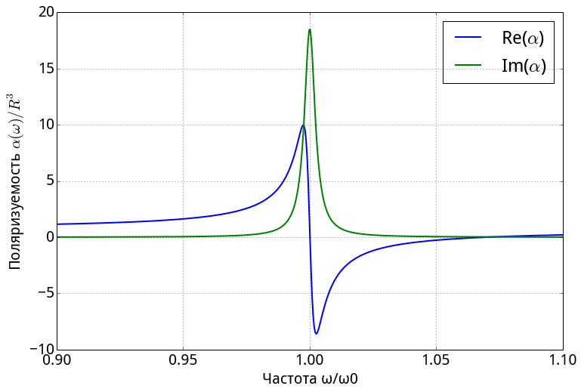

Рисунок 5.. Поляризуемость наночастицы из карбида кремния в зависимости от частоты, отнесенной к резонансной частоте одной частицы ω0 =  1.75∙1014 Гц.

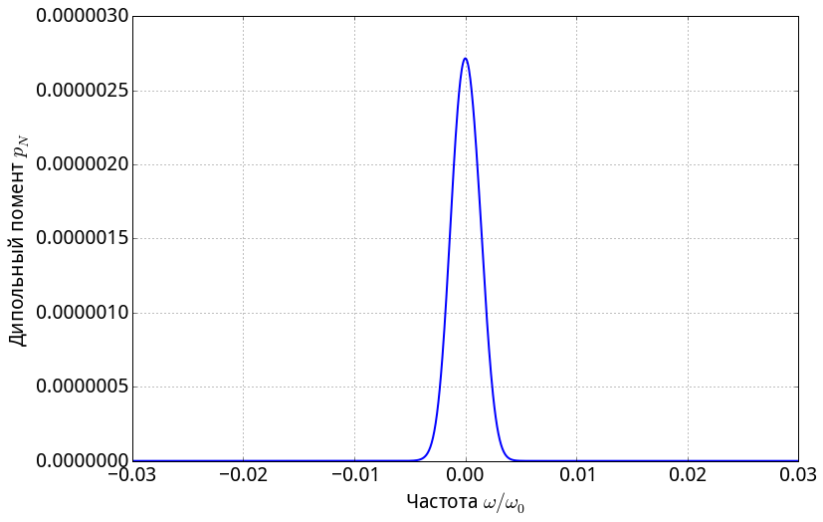

Рисунок 5.. Зависимость модуля дипольного момента последней частицы от частоты колебаний первой.

Осцилляции первого диполя приводят к возникновению коллективных колебаний во всей цепочке (см. ). Эти колебания достаточно сильно затухают. Так же сильно затухает энергия, передаваемая вдоль цепочки. Для расчета этой энергии воспользуемся формулами из работы [5.20]. Поскольку мы пользуемся приближением ближайших соседей, то мощность будем рассчитывать между ближайшими соседями в цепочке. Мощность переноса энергии между двумя диполями *p*10 и *p*20, осциллирующими на частоте ω, записывается следующим образом:

$$I\left(p_{10},p_{20}\right)=I_{10}-I_{20}+I_{int}=\frac{ω^{4}}{24πε_{0}c^{3}}\left({\left|p_{10}\right|}^{2}-{\left|p_{20}\right|}^{2}\right)+\frac{ω}{8πε_{0}d^{3}}Im\left(p_{10}p_{20}^{*}\right).$$

Здесь первые два слагаемых определяют излучательный перенос энергии, а последнее слагаемое – безызлучательный. Безызлучательный перенос энергии зависит от разности фаз соседних диполей. Кроме того, он обратно пропорционален кубу расстояния между диполями.

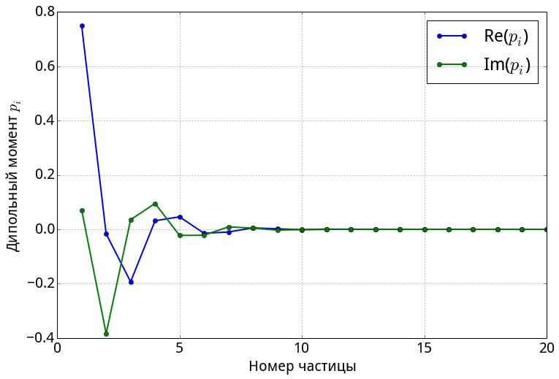

Рисунок 5.. Распределение дипольных моментов вдоль цепочки.

Для сравнения энергии, передаваемой посредством плазмонных колебаний в цепочке, с энергией, передаваемой фононами, следует определить, какая амплитуда первого диполя *p*1 соответствует разогретой до температуры *T* частицы из карбида кремния. Как было указано ранее, из-за узкого пика на зависимости Im(α) от частоты (см. ), тепловые колебания дипольного момента сосредоточены вблизи резонансной частоты ω0. Следовательно, монохроматический диполь, соответствующий тепловым колебаниям наночастицы из SiC, должен осциллировать на частоте ω0. Амплитуду осцилляций первого диполя *p*1 можно вычислить, приравняв мощность радиационного излучения отдельного монохроматического диполя и теплового излучения наночастицы [5.26]:

$$\frac{ω_{0}^{4}p_{1}^{2}}{12πε_{0}c^{3}}=\int_{0}^{∞}{\frac{ω^{3}}{π^{2}c^{3}}Im\left(α\left(ω\right)\right)Θ\left(ω,T_{1}\right)dω}.$$

Поскольку в интеграле на резонансной частоте Im(α(ω)) очень резкая функция, остальные переменные можно вынести из интеграла. Получаем связь между амплитудой *p*1 и температурой наночастицы:

где

На приведена зависимость мощности передаваемой энергии от дистанции до первой частицы в логарифмическом масштабе. Как видно из рисунка, передаваемая мощность сильно спадает с увеличением расстояния. Кроме того, на рисунке изображена мощность, передаваемая фононами в стекле. Она на несколько порядков больше мощности, передаваемой радиационным переносом. Таким образом, во втором предельном случае, учитывающем только коллективные колебания, показано, что обычная фононная теплопроводность намного эффективнее радиационного теплопереноса.

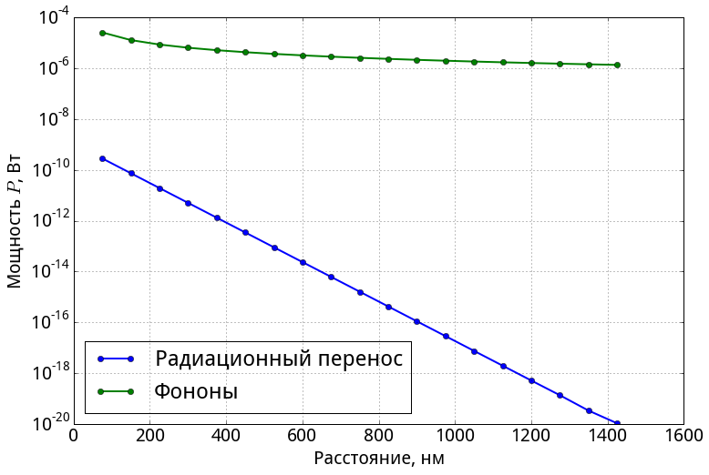

Рисунок 5.. Передаваемая мощность вдоль цепочки наночастиц посредством излучения.

## Заключение

Исследовалась возможность увеличения радиационного теплопереноса в плазмонном нанокомпозите, содержащем наночастицы металла или диэлектрика. Были рассчитаны зависимости мощности радиационного переноса в различных конфигурациях: две отдельные сферические частицы, два массива сферических частиц и цепочка сферических частиц. Показано, что эффект ближнего поля и поверхностный плазмонный резонанс существенно увеличивают мощность радиационного переноса. Наибольшее увеличение мощности было продемонстрировано для частиц из карбида кремния. Однако, сравнение полученной мощности с фононной теплопроводностью показало, что теплопроводность эффективней радиационного переноса на несколько порядков. Следует отметить, что в реальном полимере наночастицы расположены хаотически и размеры их различны. Это ведет к сильному уменьшению радиационного теплопереноса. Отсюда следует вывод, что охлаждение наноструктур при помощи полимерного нанокомпозита не является эффективным. Гораздо более эффективен теплоотвод при помощи фононной теплопроводности, например, посредством карбида кремния.

# Проведение исследования оптических и плазмонных свойств металлических наноплёнок (Ag, Al, Cr, Cu) на различных подложках

В главе 6 представлены результаты экспериментальных исследовании структурных и оптических свойств тонких пленок различных металлов. Особое внимание уделено одинарным пленкам серебра. Для изучения свойств нанопленок исследованы спектры отражения при возбуждении поверхностных плазмонов в геометрии Кречманна, а также спектры эллипсометрических параметров. Спектры отражения анализировались с помощью аналитической модели для определения диэлектрических постоянных пленок. В отчете внимание уделяется особенностям определения диэлектрических постоянных разными методами и характеристикам изготовленных пленок, связанным с влиянием подложки.

Образцы, исследованные в данной работе, были изготовлены методом электронно-лучевого напыления с помощью установки УРМ3.279.072. Напыление происходило при высоком вакууме (давление 2*10-5 торр), скорость напыления была 1 нм/сек. Для напыления металлов и SiO2 использовались мишени с чистотой 99,99%. Напыление производилось без нагрева/охлаждения держателя подложки.

## Теоретическое сопровождение экспериментальных исследований

Известно, что исследования поляризационного состояния света при отражении от исследуемых образцов, называемые эллипсометрией, позволяют определить параметры тонких пленок. Исследования, проводимые при нескольких углах падения и для широкого спектрального диапазона длин волн (многоугловая спектральная эллипсометрия), позволяют одновременно определитьпараметры n(λ) и k(λ) [или ε'(λ) и ε''(λ)] и h (толщину пленки). В нашей работе измерение эллипсометрических параметров пси (Ψ) и дельта (Δ) проводились в диапазоне 350–1050 нм с помощью эллипсометра Ellipse 1891 SAG (г. Новосибирск), оснащенного программным обеспечением для решения обратной задачи эллипсометрии и определения диэлектрической постоянной [ε'(λ) и ε''(λ)]. Эксперименты проводились при двух углах падения излучения на поверхность образца α = 45о и 70о; α – это угол между лучом и нормалью к поверхности исследуемой пленки. Основное уравнение эллипсометрии, связывающее между собой параметры Δ, Ψ и коэффициенты отражения (амплитуды) R*s* и R*p* для *p*- и *s*-поляризованного света, имеет вид: . По измеренным с помощью эллипсометра величинам Δ и Ψ и на основе выбранной модели, отвечающей изготовленной структуре образца, определяются ε'(λ), ε''(λ) и h. Отметим, что эллипсометрические измерения, проводились при освещении относительно большой области на поверхности образцов (диаметр светового пятна на поверхности пленки был ≈ 5 мм).

Наблюдение поверхностного плазмонного резонанса (ППР) в металлических пленках проводилось в геометрии Кречманна. Возбуждение поверхностного плазмона осуществлялось *p*-поляризованным светом от лазерных источников на длинах волн 633 нм и 655 нм. По сравнению с экспериментами с помощью эллипсометра, в этих экспериментах, диаметр светового пятна на образце был ≈ 0,2–0,3 мм. Для изменения угла падения света на образец использовалась вращающаяся платформа; с шагом вращения 0,03о. В эксперименте измерялась зависимость коэффициента отражения от угла падения света на образец (β); β – это угол внутри призмы относительно нормали к поверхности образца. Интенсивность отраженного света регистрировалась с помощью фотодетектора, сопряженного с интегрирующей сферой. Для анализа свойств изготовленных пленок, лазерным лучом сканировались различные области образца. Сканирование проводилось с помощью линейного транслятора смещавшего призму с образцом вдоль оси перпендикулярной плоскости падения без изменения угла β.

Проведено исследование угловых зависимостей коэффициента отражения для монохроматического излучения с различными длинами волн. Численная обработка экспериментальных спектров позволила одновременноопределить диэлектрические постоянные для заданной длины волны и толщину пленки: ε'(λ), ε''(λ) и *h*. Алгоритм поиска решения основан на поиске наименьшей разницы между экспериментальной и расчетной зависимостями, при этом подгоночными параметрами для вычислений были и диэлектрическая постоянная (ε' и ε"), и толщина пленки (h). Критерием подбора этих параметров являлось достижение минимума невязки между экспериментальной и теоретической кривой спектров отражения. В качестве меры невязки использовалась мера L2 в диапазоне углов β, задаваемых геометрией эксперимента: , где  и  – экспериментальная и теоретическая зависимости коэффициентов отражения от угла падения,  и  – минимальный и максимальный углы падения луча из призмы на исследуемый слой. Для нахождения минимума невязки использовался метод градиентного спуска. Пример численной обработки экспериментальной зависимости представлен на рисунке 6.5.

## Характеризация поверхности и толщин пленок, выращенных на различных подложках, с помощью АСМ и оптического профилометра

Для характеризации структурных свойств и определения толщины образца и шероховатости использовались атомно-силовой микроскоп (АСМ) Solver P47-PRO и оптический интерференционный профилометр (Zygo NewView 7300), работающий на длине волны 475 нм. Точность определения толщины напыленной пленки с помощью профилометра составляла ± 0,5 нм. На рисунке 6.1 представлены характерные изображения поверхностей пленок исследованных с помощью АСМ.

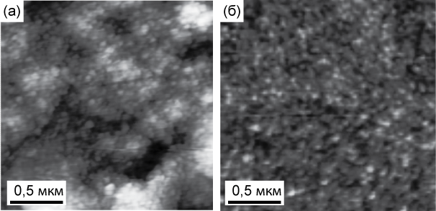

Рисунок 6.1. АСМ изображения поверхности пленки серебра толщиной ≈ 45 нм, выращенной (a) на слое хрома (Ag h45 Cr h3 G-S19-1) и (б) на выравнивающем слое SiO2 (Ag h45 SiO2 h75 G-S14-2).

Поверхность пленок, изготовленных в рамках работы, была образована кристаллитами с размерами D ≈ 30–90 нм. Среднеквадратичная шероховатость пленок (root mean square, RMS) измерялась с помощью АСМ. Отметим, что шероховатость пленок, нанесенных на адгезионный слой хрома RMS(Ag/Cr), была до 5 нм (рис. 6.1(a)), что было всегда больше RMS для пленок, нанесенных на выравнивающий слой SiO2. Для серебряной пленки толщиной 45 нм на выравнивающем слое SiO2, представленной на рисунке 6.1(б), RMS(Ag/SiO2) = 1,1 нм, а размер кристаллита D = 53 ± 11 нм. Для пленки на адгезионном слое хрома RMS(Ag/Cr) = 5,26 нм, размер кристаллита D = 56 ± 8 нм. Для бинарных пленок на слое SiO2, обсуждаемых в разделе 7, характерная величина RMS(Ag/Au/SiO2) была 1 нм, в частности, для бинарной пленки с суммарной толщиной 45 нм (Ag 25 нм/Au 20 нм) RMS(Au/Ag/SiO2) = 1,1 нм, а размер кристаллита был D = 56 ± 5 нм.

На рисунке 6.2 представлены результаты исследований пленки серебра с помощью оптического профилометра. Для определения толщины на поверхность пленки наносились царапины, а сканирование профилометром проводилось в окрестности этой царапины как показано на рис. 6.2(а). На рисунке 6.2(б) видно, что толщина пленки (образец Ag h43 S15-1P) составляла 43 ± 2 нм; левая часть графика отражает шероховатость пленки RMS ≈ 2 нм. Заметим, что результаты данного эксперимента по RMS находились в хорошем соответствии с результатами АСМ исследований.

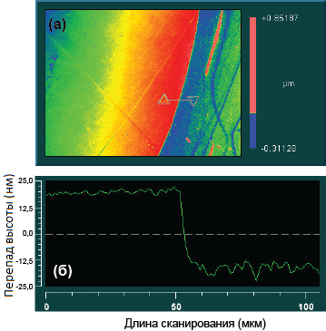

Рисунок 6.2. (a) Карта высот образца (Ag h43 S15-1P, см. рис. 6.3), полученная с помощью оптического профилометра Zygo. (б) Перепад высоты при сканировании вдоль линии, ограниченной треугольниками, на рисунке (а) в окрестности царапины на пленке.

## Оптические свойства и диэлектрическая проницаемость пленок

(Исследование спектров пропускания и отражения и восстановление диэлектрической проницаемости плёнок и их толщин.

Исследование спектров диэлектрической проницаемости и определение толщины плёнок с помощью эллипсометра.

Исследование оптических спектров в режиме возбуждения плазмонов в геометрии Кречманна и восстановление диэлектрической проницаемости плёнок и их толщины.)

В данном пункте обсуждаются оптические свойства пленок и приводятся данные по восстановлению диэлектрической проницаемости пленок и их толщин оптическими методами. Совместно с результатами оптической профилометрии, выполненные эксперименты дали исчерпывающую информацию о свойствах изготовленных пленок.

### Свойства пленок серебра

В этом подразделе представлены результаты поисковых исследований металлов с целью выявления материалов, пригодных для изготовления плазмонных элементов и периодических структур. В работе внимание уделялось вопросу о стабильности оптических и структурных характеристик изготовляемых пленок. Поэтому исследования проводились как непосредственно после изготовления пленок, так и через значительные промежутки времени. Главным объектом интереса были пленки Ag, так как это один из двух главных материалов плазмоники для видимого диапазона (Ag и Au). Исследовалась также и пригодность других металлов.

На рисунке 6.3 показаны спектры пропускания пленок серебра при нормальном падении. Пленки были выращены и на полированных (символ Р в обозначении образца) стеклянных подложках. Здесь представлены данные для одной серии, то есть все пленки были изготовлены одновременно. Данные полученные профилометром показывают, что пленки имели различную толщину h = 38–51 нм. Исследования показали, что изготовляемые в одной серии пленки могут иметь различную толщину и что состояние поверхности подложки оказывает влияние на структурные свойства пленок.



Рисунок 6.3. Спектры пропускания пленок серебра, выращенных на полированных и неполированных стеклянных подложках. Все пленки были изготовлены одновременно, серия S15. Спектры измерены при нормальном падении. Толщины пленок, измеренные оптическим профилометром, указаны в нанометрах.

Данные атомно-силовой микроскопии (АСМ) показали, что полученные пленки имели структуру с размерами кристаллитов D ≈ 30–90 нм. Шероховатость пленок (RMS) измерялась с помощью АСМ. Следует отметить, что шероховатость пленок нанесенных на неполированную подложку или на адгезионный слой хрома RMS была ≈ 5 нм, что было всегда больше RMS для пленок, нанесенных на выравнивающий слой SiO2 (будет обсуждаться ниже). Итак, для пленок, исследованных на рисунках 6.3 и 6.4, оценка размеров кристаллитов дала следующую величину D = 56 ± 8 нм.

Результаты исследований с помощью эллипсометра показали, что спектральные зависимости диэлектрических постоянных пленок серебра, зависят как от толщины пленки, так и от углов падения света в схеме эллипсометра (α). Так, при изменении угла α в диапазоне 45°→70° и при увеличении толщины пленки до h ≈ 40 нм наблюдалось стремление величин ε' и ε" к их предельным значениям. Так, увеличение толщины пленки h > 40 нм не приводило к изменению величин ε' и ε". Эти эксперименты позволили выбрать оптимальные параметры эксперимента α = 70° и толщины пленок серебра h > 40 нм для наиболее достоверного определения величин ε' и ε".

Результаты исследования пленок серебра с различной толщиной с помощью эллипсометра показаны на рисунке 6.4. Для данного эксперимента измерения проводились для одной серии пленок, изготовленных на стеклянных подложках. Видно, что определяемые величины ε' и ε" хорошо соотносятся с литературными данными [6.1–6.3] и наиболее близки к данным по работе [6.1].

Рисунок 6.4. Спектральные зависимости диэлектрических постоянных пленок серебра, выращенных на стеклянных подложках.

Сплошные линии (между зависимостями по работам [6.1] и [6.2]) отвечают диэлектрическим проницаемостям образцов с различной толщиной. С ростом толщины пленки наблюдается стремление величин ε' к литературным данным по работе [6.1]. Все пленки были изготовлены одновременно, серия S17. Угол падения света на образец был α = 70о.

Рисунок 6.5 иллюстрирует пример обработки экспериментальных данных по наблюдению ППР. Теоретический анализ зависимости показал, что пленка характеризуется следующими параметрами h = 47,7 нм, ε' = –17,5 и ε" = 0,49. Отметим, что оценка толщины данной пленки Ag с помощью профилометра дала величину h = 52,0 ± 0,5 нм, а ε'= –19,0 и ε" = 0,75 для длины волны λ = 655 нм установлены с помощью эллипсометра. Из полученных величин видно, что эллипсометрия (рис. 6.4) и данные аналитической обработки спектров ППР (рис. 6.5) дали близкие величины; а по определению толщины пленки обнаружено совпадение с точностью 5 нм (при RMS ≈ 5 нм).

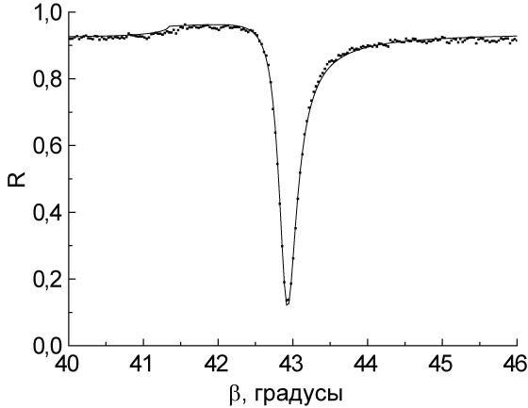

Линией показана расчетная зависимость, дающая наименьшее расхождение с экспериментальной зависимостью (символы). Рабочая длина волны лазера λ = 655 нм.

Рисунок 6.5. Пример аналитической обработки экспериментальной зависимости для пленки Ag h52 G-S15-6 (h ≈ 52 нм), выращенной на выравнивающем слое SiO2, с помощью программы на основе матриц переноса.

Однако следует подчеркнуть, что различия в величинах ε' и ε", полученных с помощью эллипсометрии и геометрии Кречманна, по-видимому, являются следствием следующих факторов. Во-первых, рассеяние поверхностного плазмона на шероховатостях поверхности пленки в экспериментах по наблюдению ППР могло повлиять на ширину и интенсивность детектируемой полосы поглощения. Во-вторых, в эллипсометрических экспериментах засвечивалась значительная область на поверхности пленки (диаметр пятна 5 мм), тогда как в экспериментах по наблюдению ППР диаметр пятна засветки был на порядок меньше. Следовательно, полученные величины можно рассматривать как усредненную и локальную величины диэлектрических постоянных напыленного серебра.

### Об изменении оптических свойств пленок серебра

Вопрос, связанный с потенциальной возможностью использования пленок серебра для изготовления плазмонных структур, исследовался следующим образом. Для выбранной пленки Ag (h ≈ 52 нм), измерение полосы поглощения света в режиме возбуждения поверхностного плазмонного резонанса (ППР) проводилось как непосредственно после её изготовления, так и через продолжительные промежутки времени. (Пленка хранилась в закрытой пластиковой коробке на воздухе при комнатной температуре.) Результаты этих экспериментов представлены на рисунке 6.6. Угловые зависимости коэффициента отражения света с λ = 655 нм были получены через 6 часов после напыления (кривая 1), через неделю (кривая 2), через месяц (кривая 3) и через четыре месяца (кривая 4). Из графиков видно, что минимум ППР сдвигается в сторону больших углов с течением времени.

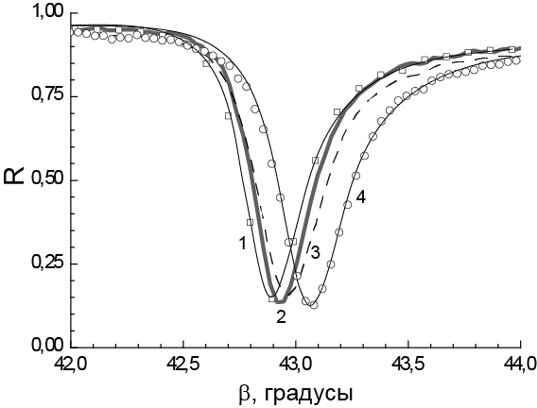

Кривая 1 измерена через 6 часов после изготовления, кривая 2 – через неделю, кривая 3 – через месяц, кривая 4 – через 4 месяца после изготовления. Рабочая длина волны лазера λ = 655 нм. Для кривых 1 и 4 тонкими линиями показаны теоретические зависимости. Рабочая длина волны лазера λ = 655 нм.

Рисунок 6.6. Зависимости коэффициента отражения от угла падения для плёнки Ag h52 G-S15-6 (h ≈ 52 нм) в геометрии Кречманна.

По результатам аналитической обработки, такое смещение соответствует следующим величинам кривая 1 ‑ h = 55,8 нм, ε' = –17,66 и ε" = 1,07, кривая 2 ‑ h =56,1 нм, ε' = –17,17 и ε" = 0,98, кривая 3 ‑ h = 56,8 нм, ε' = –16,96 и ε" = 1,09, кривая 4 ‑ h =57,8 нм, ε' = –15,99 и ε" = 1,01. Из этих данных видно, что со временем абсолютная величина ε' уменьшилась на 9,4 %. Как будет показано ниже, исследованные пленки имеют значительную неоднородность по толщине в различных областях. Поэтому в экспериментах, представленных на рисунке 6.6, область засветки на пленке была фиксированной.

### Cтруктурные особенности пленок серебра на различных подложках

Для анализа свойств изготовленных металлических пленок различные области образца сканировались лазерным лучом как описано в п. 6.1. В этом эксперименте использовалась высокая чувствительность ППР как к малейшим флуктуациям толщины пленки, так и к флуктуациям показателя преломления материала на поверхности пленки. В нашем случае эксперименты проводились в обычных комнатных условиях и, конечно, загрязнение поверхности пленки было возможным. Однако, наиболее вероятно, что обнаруженные смещения полосы ППР были связаны с флуктуациями толщины пленки. Свидетельством этому являются результаты аналитической обработки угловых зависимостей коэффициента отражения для двух соседних областей образца: h = 56,1 нм,  и ε' = –17,17 и ε" = 0,98 и h = 56,9 нм, ε' = –17,20 и ε" = 0,99. В результате обработки показано, что изменение коэффициента отражения в точке минимума спектра на величину 0,02 соответствует изменению толщины серебряной пленки на 0,8 нм. Таким образом, наибольшее изменение толщины пленки в диапазоне сканирования может достигать нескольких нм. Ступенчатая кривая на рисунке 6.7(а) иллюстрирует неоднородность пленки по толщине.

Результаты сканирования лучом для образцов, выращенных на специально приготовленных подложках, показаны на рисунке 6.7(б). Видно, что относительное отклонение коэффициента отражения <R> = ΔR/Ra для образца, выращенного на слое SiO2, было существенно меньше; ∆R = Rmax – Rmin, Rmax и Rmin – это максимальное и минимальное значения коэффициента отражения, измеренные при сканировании различных областей пленок, а Ra – это среднее арифметическое всех величин R при сканировании. Такая оценка структурной однородности поверхности пленок Ag дала следующие величины: <R> = 0,78 для серебра, напыленного на стеклянную подложку, величина <R> = 0,61 для серебра, напыленного на адгезионный слой хрома, и <R> = 0,11 для серебра, напыленного на выравнивающий слой SiO2. Таким образом, эксперименты показали, что напыление на стеклянную подложку выравнивающего слоя SiO2 приводило к росту более однородной пленки Ag.



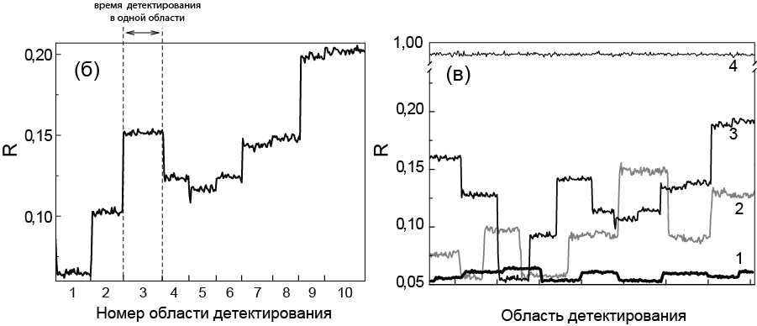

(а) Угловые зависимости коэффициента отражения для двух соседних областей образца Ag h52 G-S15-6 (измерения проведены через неделю после изготовления образца, см. рис. 6.6).

(б) Ступенчатая кривая иллюстрирует коэффициент отражения для фиксированного угла β в окрестности минимума полосы возбуждения ППР при измерениях в разных областях образца Ag h52 G-S15-6 (измерения проведены через неделю после изготовления). Вертикальными прямыми ограничен сигнал, измеренный в течение ≈ 20 секунд для одной из областей образца.

(в) Зависимости коэффициента отражения при сканировании поверхности образца на примере различных пленок Ag: 1 – Ag h55 SiO2 h75 G-S14-2 (пленка на выравнивающем слое), 2 – Ag h45 Cr h3 G-S19-1 и 3 –Ag h52 G-S15-6. Кривая 4 – коэффициент отражения при сканировании поверхности стеклянной подложки и угле β в окрестности минимума полосы возбуждения ППР. Все образцы были изготовлены на одинаковых стеклянных подложках.

Рисунок 6.7. Коэффициенты отражения для разных областей одного образца и разных образцов

Следует отметить, что шероховатость пленок, нанесенных на адгезионный слой хрома RMS(Ag/Cr), была 5 нм, что было всегда больше RMS для пленок, нанесенных на выравнивающий слой SiO2. Для серебряной пленки толщиной 45 нм на выравнивающем слое SiO2 шероховатость составляла RMS(Ag/SiO2) = 1,1 нм, а размер кристаллита D = 53 ± 11 нм. Для пленки на адгезионном слое хрома RMS(Ag/Cr) = 5,26 нм, размер кристаллита D = 56 ± 8 нм.

### Свойства пленок алюминия

Пленки Al были выращены на стеклянных и сапфировых подложках. Исследования поверхности образцов с помощью АСМ показали, что пленки, выращенные на кристаллической сапфировой подложке, имели большую шероховатость (RMS ≈ 5–15 нм) и были образованы крупными кристаллитами (D ≈ 70–200 нм). Наименьшей шероховатостью (RMS ≈ 1 нм) и малым размером кристаллитов (D ≈ 40 нм) обладали пленки, выращенные на стеклянных подложках.

На рисунке 6.8 показаны спектры пропускания пленок серебра при нормальном падении. Здесь представлены данные для одной серии, все пленки были изготовлены одновременно на сапфировой подложке. Пленки имели различную толщину h ≈ 14 ± 3 нм (оценка толщины пленок с помощью профилометра).

Рисунок 6.9 иллюстрирует экспериментальные данные по наблюдению ППР. Для наблюдения ППР в геометрии Кречманна в видимом диапазоне требовалось нанесение тонких пленок (h ≈ 20 нм). Теоретический анализ зависимости показал, что пленка характеризуется величинами диэлектрических постоянных в следующих диапазонах ε' от –33 до –36 и ε" от 17 до 19. Соответствие величин диэлектрических постоянных, определенных в экспериментах, с литературными данными показано на рисунке 6.10. В результате проведенных исследований обнаружено, что



Все пленки были изготовлены одновременно (одна серия). Спектры измерены в геометрии нормального падения. Толщина пленок указана в нанометрах.

Рисунок 6.8. Спектры пропускания пленок алюминия, выращенных на стеклянной подложке.

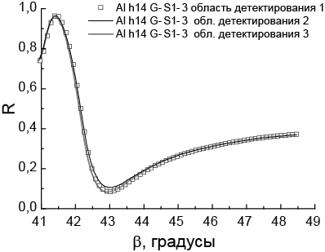

Все пленки были изготовлены одновременно. Спектры измерены в геометрии Кречманна. Толщина пленок указана в нанометрах. Рабочая длина волны лазера λ = 655 нм.

Рисунок 6.9. Спектры отражения пленок алюминия, выращенных на стеклянной подложке.

оптические свойства изготовленных тонких пленок алюминия стабилизируются в течение суток и в дальнейшем изменений не происходит.

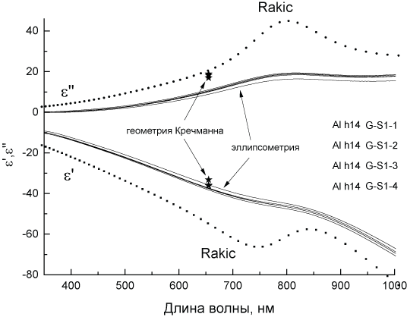

Все пленки были изготовлены одновременно. Угол падения света на образец был α = 70о. Толщины пленок указаны в нанометрах. Отмечены результаты теоретического анализа полос ППР, представленных на рисунке 6.9. Приведена зависимость для пленок Al по работе [6.3].

Рисунок 6.10. Спектральные зависимости диэлектрических постоянных пленок алюминия, выращенных на стеклянных подложках (линии).

Проведенные экспериментальные исследования показали, что изготовленные пленки алюминия малопригодны для изготовления плазмонных наноструктур из-за их повышенной шероховатости и плохой добротности ППР в видимом спектральном диапазоне (ширина полосы ППР – Δβ ≈ 2°, тогда как для пленок серебра эта величина была Δβ ≈ 0,5°).

### Свойства пленок меди

Пленки меди были выращены на стеклянных и сапфировых подложках. Исследования поверхности образцов с помощью АСМ показали, что пленки, выращенные на кристаллической сапфировой подложке, имели большую шероховатость (RMS ≈ 10 нм) и были образованы крупными кристаллитами (D ≈ 200 нм). Меньшей шероховатостью (RMS ≈ 2,5 нм) и малым размером кристаллитов (D ≈ 25–50 нм) обладали пленки, выращенные на стеклянных подложках.

Как и в случае пленок серебра и алюминия, были проведены исследования изменения оптических свойств пленок меди с течением времени. На рисунке 6.11 показаны спектры пропускания пленок меди при нормальном падении; спектры были измерены непосредственно после напыления и через три дня после напыления. Результаты показали, что оптические свойства тонких пленок меди менялись после напыления. Из спектров видно, что пропускание пленок росло с течением времени. Наиболее вероятно, что происходило оксидирование меди на воздухе.

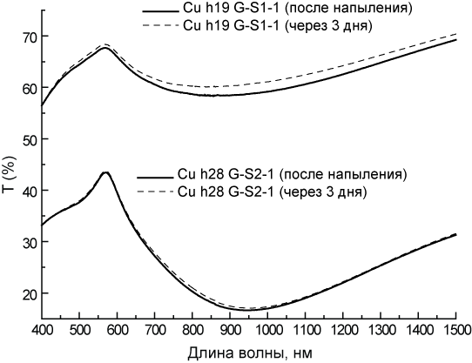

Спектры измерены в геометрии нормального падения. Толщина пленок указана в нанометрах.

Рисунок 6.11. Спектры пропускания пленок алюминия, выращенных на стеклянных подложках.

Рисунок 6.12 иллюстрирует экспериментальные данные по наблюдению ППР с использованием пленок меди разной толщины в геометрии Кречманна; угловые зависимости получены для длины волны лазера λ = 655 нм. Исследования показали, что изготовленные пленки меди являются «плохими» плазмонными материалами, т.к. в угловых зависимостях коэффициента отражения не наблюдалось добротного пика ППР. (Однако известно, что оптические свойства меди в видимом диапазоне относительно близки к свойствам золота и серебра: Cu – ε' = –13,32 и ε" = 1,92; Au – ε' = –12,02 и ε" = 1,25 и Ag – ε' = –15,7 и ε" = 1,27 для λ = 655 нм по работе [6.3].)

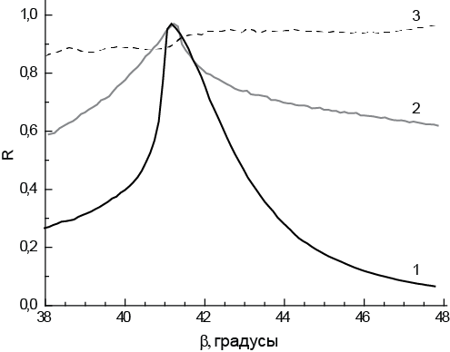

Кривая 1 – пленка с толщиной h = 28 нм (Cu h28 G-S2-1), 2 – пленка с толщиной h = 45 нм и 3 – пленка с толщиной h = 50 нм. Рабочая длина волны лазера λ = 655 нм.

Рисунок 6.12. Зависимости коэффициента отражения пленок меди от угла падения в геометрии Кречманна.

Вывод о напыленных пленках меди как о "плохом" плазмонном материале подтверждается и результатами эллипсометрических исследований, см. рисунок 6.13. Из спектральных зависимостей видно, что изготовленные пленки по своим оптическим характеристикам очень далеки от известных в литературе аналогов.

Проведенные экспериментальные исследования показали, что изготовленные пленки меди не пригодны для последующего изготовления наноструктур.

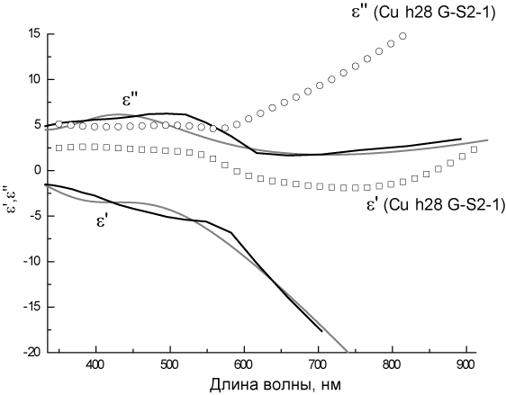

Угол падения света на образец был α = 70о. Приведены зависимости ε' и ε" (сплошные кривые) для пленок Cu по работам [6.1, 6.3].

Рисунок 6.13. Спектральные зависимости диэлектрических постоянных пленки меди Cu h28 G-S2-1, выращенной на стеклянной подложке (круги и квадраты).

### Свойства пленок хрома

Исследования оптических и структурных свойств пленок хрома проводились в том же объеме, что и для других металлов. Исследования показали, что хром обладает наихудшими плазмонными характеристиками. Следует отметить, что шероховатость пленок хрома составляла RMS < 1 нм, а размеры кристаллитов были D ≈ 45 нм.

На рисунке 6.14 представлен спектр пропускания тонкой пленки хрома (h ≈ 20 нм). Видно, что поглощение света растет с уменьшением длины волны. Измерения спектров отражения пленок хрома показали, что хром хорошо поглощает свет в широком диапазоне углов β, после угла полного внутреннего отражения, при этом четкой полосы возбуждения ППР не наблюдалось (см. рисунок 6.15). Исследования спектральных зависимостей диэлектрических постоянных показали, что изготовленные пленки значительно отличались от пленок, обсуждаемых в литературе.



Спектры измерены в геометрии нормального падения.

Рисунок 6.14. Спектры пропускания пленки хрома (Cr h17 G-S30-5) с толщиной h ≈ 17 нм, выращенной на стеклянной подложке.

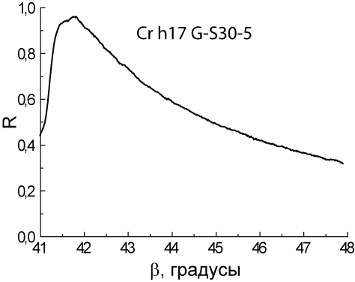

Рабочая длина волны лазера λ = 655 нм.

Рисунок 6.15. Зависимости коэффициента отражения пленки хрома Cr h17 G-S30-5 от угла падения в геометрии Кречманна.

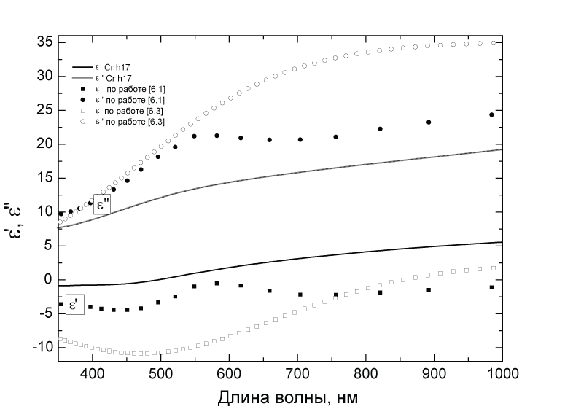

Угол падения света на образец был α = 70о. Приведены зависимости ε' и ε" для пленок Cr по работам [6.1, 6.3] (круги и квадраты).

Рисунок 6.16. Спектральные зависимости диэлектрических постоянных пленки хрома Cr h17 G-S30-5, выращенной на стеклянной подложке (сплошная линия).

## Выводы

Изготовленные пленки серебра имели хорошее сходство по оптическим характеристикам с аналогичными пленками, обсуждаемыми в литературе. Параметры изготовленных пленок алюминия, меди и хрома отличались от литературных данных. Проведенные исследования показали, что для изготовления качественных тонких пленок металлов необходимо уделять внимание подготовке подложки. Экспериментально показана модификация оптических свойств напыленных пленок серебра с течением времени (загрязнение и/или хемосорбция) и определены диэлектрические постоянные пленок как непосредственно после напыления, так и с течением времени. Продемонстрировано повышение однородности пленок выращенных на стеклянных подложках с выравнивающим слоем SiO2. Показано, что изготовленные пленки других металлов проявляли себя как "плохие" плазмонные материалы, а характеризующие их диэлектрические постоянные существенно отличались от величин, представленых в литературе.

Р Е Ф Е Р А Т

Глава 7 посвящена исследованию оптических и плазмонных свойств нанопленок золота с целью отработки технологии напыления на различные подложки и выявления перспективных нанопленок. Уделено внимание исследованию бинарных пленок на основе золота и серебра. Демонстрируется возможность создания бинарных нанопленок, характеризующихся эффективными диэлектрическими проницаемостями в диапазоне величин от ε(Ag) до ε(Au).

# Экспериментальные исследования оптических свойств плёнок золота различной толщины на подложках из кварца, сапфира и кремния

В разделе 7 представлены результаты экспериментальных исследовании структурных и оптических свойств тонких пленок золота и бинарных пленкок из серебра и золота. Для изучения свойств нанопленок исследованы спектры отражения при возбуждении поверхностных плазмонов в геометрии Кречманна, а также спектры эллипсометрических параметров. Спектры отражения анализировались с помощью аналитической модели для определения (эффективных) диэлектрических постоянных пленок. В отчете внимание уделяется особенностям определения диэлектрических постоянных разными методами и характеристикам изготовленных пленок, связанным с влиянием подложки.

Образцы, исследованные в данной работе, были изготовлены методом электронно-лучевого напыления с помощью установки УРМ3.279.072. Напыление происходило при высоком вакууме (давление 2*10-5 торр), скорость напыления была 1 нм/сек. Для напыления металлов и SiO2 использовались мишени с чистотой 99,99%. Напыление производилось без нагрева/охлаждения держателя подложки.

На основе результатов исследований в рамках раздела 6 было обнаружено, что наибольшей однородностью обладают пленки серебра, выращенные на стеклянной подложке с выравнивающим слоем SiO2 (см. рис. 6.7); данный слой сглаживал шероховатости исходной подложки. По этой причине напыление золотых пленок и бинарных пленок серебро/золото проводилось на стеклянные подложки с выравнивающим слоем SiO2 с толщиной h ≈ 100 нм.

Интерес к бинарным пленкам был обусловлен тем, что серебро обладает наилучшими плазмонными характеристиками, а слой золота рассматривался в качестве защитного покрытия для предотвращения модификации оптических свойств серебра (см. рис. 6.6).

## Формирование технических требований на изготовление макетов плазмонных структур

Изучение изготовленных пленок серебра в предыдущем разделе показало их хорошие плазмонные свойства в видимом диапазоне. Однако, диэлектрические свойства пленок оказались нестабильными с течением времени. Поэтому в качестве перспективной структуры рассматривались бинарные пленки Ag/Au – серебро, покрытое золотом. Технические требования на бинарные пленки включали следующие параметры:

* структура – подложка с выравнивающим слоем/серебро/золото,
* фиксированная суммарная толщина hAg + hAu ≈ 45 нм для серии,
* серия из семи бинарных пленок.

Кроме этого были сформированы требования на структуры для возбуждения плазмонных волн с использованием различных отверстий и щелей в пленках производства компании Рhasis (Швейцария). Технические требования на данные структуры включали в следующие параметры:

* структуры изготавливаются в пленке монокристаллического золота (Phasis) с толщиной 200 нм,
* диаметры круглых отверстий составляет 100 нм, 200 нм и 300 нм, глубина отверстий составляет 200 нм,
* щель с размерами: ширина 10 мкм, длина 50 мкм и глубина 200 нм.

Результаты по возбуждению плазмонной волны и регистрации ближнего поля рассматриваются в разделе 9.

## Характеризация поверхности и толщин пленок, выращенных на различных подложках, с помощью АСМ и оптического профилометра

Исследования показали, что для всех пленок на слое SiO2 характерная величина RMS(Au/SiO2, Ag/SiO2) была примерно 1 нм, в частности, для бинарной пленки с суммарной толщиной 45 нм (Ag 25 нм/Au 20 нм) RMS(Au/Ag/SiO2) = 1,1 нм, а размер кристаллита был D = 56 ± 5 нм.

Пленки, напыленные на кремниевую подложку, имели структуру типичную для пленок, выращенных на стеклянных подложках [RMS(Au/Si) = 1–5 нм]. Пленки на сапфировых подложках имели большую шероховатость [RMS(Au/Sap) ≈ 10 нм], которая, по-видимому, являлась также и следствием неровности поверхности подложки.

### Оптические свойства и диэлектрическая проницаемость пленок

(Исследование спектров пропускания и отражения и восстановление диэлектрической проницаемости плёнок и их толщин.

Исследование спектров диэлектрической проницаемости и определение толщины плёнок с помощью эллипсометра.

Исследование оптических спектров в режиме возбуждения плазмонов в геометрии Кречманна и восстановление диэлектрической проницаемости плёнок и их толщины.)

В данном пункте обсуждаются оптические свойства пленок и проводится восстановление диэлектрической проницаемости пленок и их толщин оптическими методами. Совместно с результатами оптической профилометрии, выполненные эксперименты дали исчерпывающую информацию о свойствах изготовленных пленок. Теоретический анализ проводился так же как в п. 6.1.

На рисунке 7.1 представлены спектры пропускания пленок серебра (кривая 1) и золота (кривая 7) и бинарных пленок из этих металлов (кривые 2–6). Все изготовленные металлические пленки были выращены на стеклянной подложке с выравнивающим слоем SiO2 (толщина указана в названии образца). Для сравнения оптических характеристик пленок в различных экспериментах, общая толщина металла фиксировалась в окрестности h ≈ 45 нм. Из рисунка 7.1 видно, что спектры пропускания бинарных пленок отражают суперпозицию оптических свойств серебра и золота.

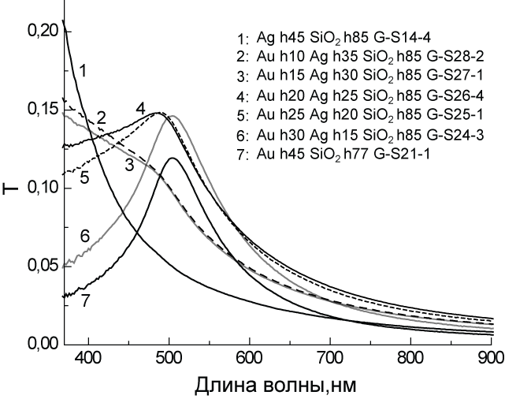

Спектры измерены в геометрии нормального падения. Толщина пленок указана в нанометрах. Образцы выращены на стеклянной подложке и выравнивающем слое SiO2.

Рисунок 7.1. Спектры пропускания пленок серебра (1) и золота (7) и бинарных пленок из этих металлов (2–6).

Свойства пленок золота были изучены при возбуждении поверхностного плазмонного резонанса (ППР) в геометрии Кречманна и с помощью эллипсометрии. На рисунке 7.2 показаны экспериментальная зависимость коэффициента отражения от угла падения в геометрии Кречманна для пленки Au с толщиной 45 нм, а также теоретическая зависимость; видно хорошее совпадение теории и эксперимента.

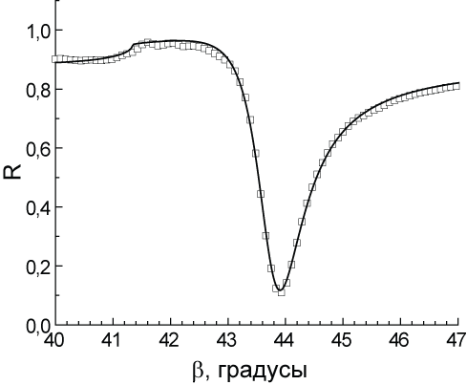

Квадраты – эксперимент, сплошная линия – расчет. Рабочая длина волны лазера λ = 633 нм.

Рисунок 7.2. Зависимость коэффициента отражения образца Au h45 SiO2 h77 G-S21-1 от угла падения в геометрии Кречманна.

На рисунке 7.3 представлены диэлектрические проницаемости для пленки золота, обсуждаемой на рисунках 7.1 (кривая 7) и 7.2. Видно неплохое соответствие между величинами диэлектрических проницаемостей

|  |  |
| --- | --- |
| Au el.png | Угол падения света на образец был α = 70о. Приведены зависимости ε' и ε" для пленок Au по работe [7.1] (сплошные кривые). Квадраты – величины, полученные при теоретическом анализе полосы ППР на рис. 7.2, для рабочей длины волны лазера λ = 633 нм.  Рисунок 7.3. Спектральные зависимости диэлектрических постоянных образца Au h45 SiO2 h77 G-S21-1, выращенного на стеклянной подложке с выравнивающим слоем SiO2 (штриховые кривые). |

изготовленных пленок и аналогичных пленок, изученных в работе [7.1].

Развитием экспериментов с пленками серебра и золота были исследования свойств бинарных пленок на основе этих металлов. Целью данной работы было изготовление и исследование бинарных пленок Ag/Au (серебро покрытое золотом) с фиксированной толщиной (hAg + hAu ≈ 45 нм) и определение эффективных диэлектрических постоянных пленок в серии Ag→Ag/Au→Au. По замыслу, толщины пленок в образцах Ag/Au были: образец 1 – Ag (45 нм)/Au (0 нм), 2 – Ag (35 нм)/Au (10 нм), 3 – Ag (30 нм)/Au (15 нм), 4 – Ag (25 нм)/Au (20 нм), 5 – Ag (20 нм)/Au (25 нм), 6 – Ag (15 нм)/Au (30 нм) и образец 7 –Ag (0 нм)/Au (45 нм). Вся серия была выращена на стеклянных подложках с выравнивающим слоем SiO2. Результаты экспериментов и теоретического анализа для пленок серии представлены в табл. 7.1 для λ = 633 нм. Дисперсионные зависимости диэлектрических постоянных пленок серии представлены на рисунке 7.4.

Таблица 7.1.

Эффективные диэлектрические постоянные бинарных пленок Ag/Au на выравнивающем слое SiO2. Величины представлены для λ = 633 нм.

|  |  |  |  |  |  |  |
| --- | --- | --- | --- | --- | --- | --- |
| Образец | Толщина, измеренная топографом (нм) | Вычисленная толщина,  (нм) | Эффективные диэлектрические постоянные (на основе результатов эллипсометрии) | | Эффективные диэлектрические постоянные (на основе результатов наблюдения ППР в геометрии Кречманна) | |
|
| ε' | ε'' | ε' | ε'' |
| 1 | 43,0±0,5 | 42,6 | -18,05 | 0,41 | -16,63 | 0,53 |
| 2 | 39,3±0,5 | 42,4 | -15,01 | 0,42 | -14,21 | 0,94 |
| 3 | 40,5±0,5 | 44,9 | -14,62 | 0,63 | -13,04 | 0,97 |
| 4 | 36,7±0,5 | 38,9 | -13,68 | 0,37 | -12,91 | 1,22 |
| 5 | 37,0±0,5 | 40,1 | -13,72 | 0,33 | -12,19 | 1,04 |
| 6 | 37,3±0,5 | 42,8 | -12,80 | 0,57 | -11,94 | 1,07 |
| 7 | 45,0±0,5 | 46,8 | -12,25 | 0,50 | -11,10 | 0,66 |

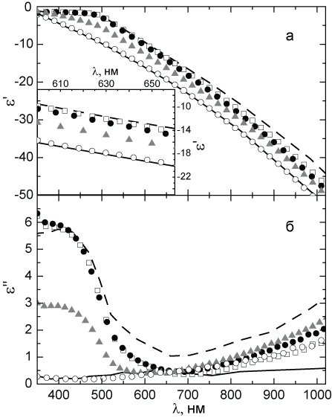

Светлые круги – образец 1, треугольники – образец 2, темные круги – образец 6, квадраты – образец 7. Табличные данные для пленок Au (штриховая кривая) и Ag (сплошная кривая) по работе [7.1].

Рисунок 7.4. (a) Зависимость действительной части диэлектрической проницаемости от длины волны для двухслойных структур с суммарной толщиной ≈ 45нм. (б) Зависимость мнимой части диэлектрической проницаемости.

Из данных представленных в таблице видно, что в ряде случаев эллипсометрия и аналитическая модель позволяет определить толщину пленки с точностью до 1–2 нм. Важно отметить, что величины ε' и ε'', полученные в результате обработки полос угловых зависимостей коэффициента отражения, отличались от величин, полученных с помощью эллипсометра. Таким образом, меньшая абсолютная величина ε' и б*о*льшая ε'' отражают ухудшение «плазмонных свойств» изготовленных пленок, т.е. диссипацию плазмон-поляритона из-за рассеяния на шероховатостях поверхности пленок. Рисунок 7.4 иллюстрирует, что дисперсионные зависимости ε' и ε'' для бинарных пленок находятся внутри диапазона величин для одинарных пленок Ag и Au, которые в свою очередь совпадают или близки к литературным данным по результатам работы [7.1]. Для более наглядной иллюстрации различия между данным по ε' для бинарных пленок с различной толщиной слоев представлена вставка на рис. 7.4(a).

### Золотые пленки на подложках кремния и сапфира

Результаты исследования нанопленок золота, напыленных на кремниевые и сапфировые подложки, представлены на рис. 7.5. Следует отметить, что данные виды подложек не подходили для экспериментов в геометрии Кречманна (высокий показатель преломления в случае сапфира по сравнению с призмой BK7 и непрозрачность кремния в видимом диапазоне). Основной идеей изготовления данных пленок было определение качества их поверхности.



Угол падения света на образец был α = 70о. Сплошными линиями представлены литературные данные по работе [7.1].

Рисунок 7.5. Зависимость действительной и мнимой части диэлектрической проницаемости от длины волны для нанопленок золота на подложках кремния (Au h25/Si) и сапфира (Au h20/Sap).

Исследования поверхности пленок с помощью оптического профилометра и АСМ показали, что пленки, изготовленные на кремниевых подложках, имели структуру типичную для пленок, выращенных на стеклянных подложках [RMS(Au/Si) = 1–5 нм]. Пленки на сапфировых подложках имели большую шероховатость [RMS(Au/Sap) ≈ 10 нм], которая являлась также и следствием неровности поверхности подложки.

На рисунке 7.5 видно, что диэлектрические постоянные пленок золота отличались от литературных данных по работе [7.1]. Полученное отклонение величины ε' и ε'' характерно для тонких островковых пленок. Очевидно, что дисперсионные зависимости ε' и ε'' должны стремиться к зависимостям по работе [7.1] с ростом толщины нанопленки аналогично случаю, рассмотренному в разделе 6 (рис. 6.4). Для дальнейшей отработки технологии более толстых пленок данные подложки не использовались.

## Выводы

Различными методами исследованы структурные и оптические свойства тонких пленок золота, а также бинарных пленок на основе золота и серебра. В работе определены (эффективные) диэлектрические постоянные пленок. Демонстрируется, что величины диэлектрических постоянных тонких пленок, полученные с использованием эллипсометра, имеют незначительную зависимость от геометрии эксперимента. Величины диэлектрических постоянных, установленные с помощью теоретического анализа угловых зависимостей коэффициента отражения в режиме возбуждения поверхностного плазмонного резонанса (геометрия Кречманна), незначительно отличались от данных эллипсометрии и литературных источников. Обнаруженное отличие, по-видимому, является следствием дополнительного рассеяния плазмон-поляритона как на границе раздела пленка/воздух, так и на границе Ag/Au.

Показано, как структурные свойства пленок зависят от подготовки подложки. Исследования свойств поверхности пленок с помощью АСМ находятся в хорошем соответствии с выводами на основе оптических экспериментов. В качестве наиболее перспективных плазмонных пленок, предложены бинарные пленки со структурой стеклянная подложка/выравнивающий слой SiO2/Ag/Au. Показано, что с помощью выбора относительных толщин слоёв серебра и золота можно контролировать эффективную диэлектрическую проницаемость бинарной пленки в диапазоне величин характерных для серебра и золота. Исследования временной устойчивости оптических свойств бинарных пленок является предметом будущего исследования.

Р Е Ф Е Р А Т

Глава 8 посвящена исследованию схем возбуждения и детектирования поверхностных плазмонных волн в металлических нанопленках. Демонстрируются экспериментальные угловые зависимости коэффициента отражения, измеренные в геометрии Кречманна для различных длин волн возбуждающего излучения, и их теоретический анализ, позволяющий определить структурные и диэлектрические параметры нанопленок. Обсуждаются результаты по возбуждению плазмонов в нанопленках с помощью засветки сквозной щели, их детектированию и измерению длин пробега поверхностных плазмонных волн с помощью СБОМ микроскопа.

# Экспериментальное исследование схем возбуждения и детектирования поверхностных плазмонных волн в металлических наноплёнках

В разделе 8 описаны эксперименты по возбуждению и детектированию плазмонных волн. Использование таких схем является ключевой задачей экспериментов как по исследованию структурных и оптических характеристик напыляемых металлов, так и по функциональным характеристиками наноструктур на их основе. В силу ограниченных возможностей, в рамках данного раздела была реализована одна схема возбуждения поверхностных плазмонных волн в тонких пленках металлов – схема Кречманна. Лимитирующим фактором был недостаток источников света; эксперименты проводились с использованием двух длин волн 532 нм и 633 нм.

## Разработка и реализация оптической схемы эксперимента возбуждения и детектирования поверхностных плазмонных волн

Для изучения структурных и оптических свойств пленок была разработана и применена экспериментальная оптическая установка на основе схемы Кречманна. Использование оптической установки и численной обработки спектров возбуждения поверхностных плазмонных волн позволило определить геометрии возбуждения плазмонов, детектировать это возбуждение в оптических спектрах и детально охарактеризовать изготовленные пленки. Процедура теоретического анализа описана в п. 6.1.

## Определение спектрального диапазона длин волн для возбуждения плазмонов в геометрии Кречманна в зависимости от типа наноплёнки с помощью измерения оптических спектров

Рисунок 8.1 иллюстрирует экспериментальные и теоретические зависимости коэффициента отражения от угла падения в геометрии Кречманна для света с длинами волн λ = 532 нм и 633 нм.

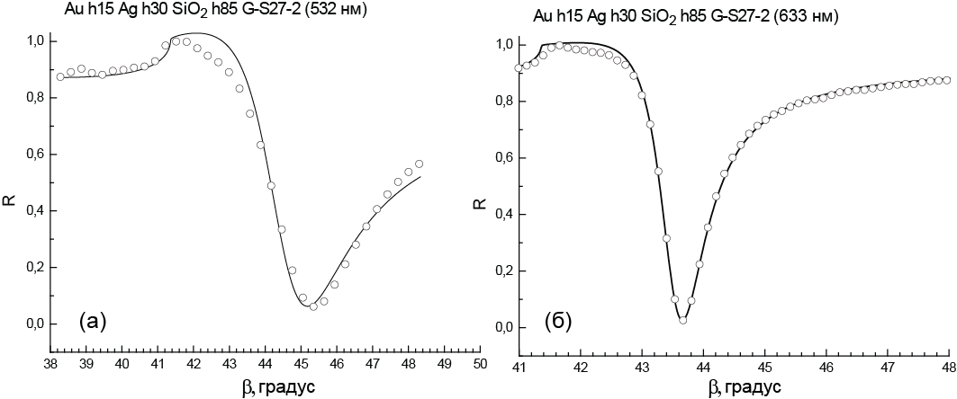

Представлены данные для образца Au h15 Ag h30 SiO2 h85 G-S27-2, выращенного на выравнивающем слое SiO2.

Рисунок 8.1. Экспериментальные (символы) и теоретические (линии) зависимости коэффициента отражения от угла падения в геометрии Кречманна для света с длинами волн 532 нм и 633 нм.

Проведенные эксперименты позволили определить диапазон углов β возбуждения поверхностного плазмонных волн. Анализ экспериментальных зависимостей показал, что диэлектрические постоянные исследованных пленок имеют следующие величины ε' = –7,70 и ε" = 1,95 для λ = 532 нм, ε'= – 2,80 ε" = 0,97 для λ = 633 нм, а теоретическая оценка толщины бинарной металлической пленки составила 45,8 нм. Результаты анализа эксперимента показали, что величины диэлектрических постоянных определяемых в геометрии Кречманна находятся в хорошем соответствии с данными работы [8.1].

## Разработка и планирование ключевого эксперимента по наблюдению увеличения длины распространения плазмонов в волноводах с компенсацией потерь

Для исследование возможности распространения плазмонных волн с помощью наблюдения ближних полей (СБОМ) и восстановления из экспериментальных данных величин времени затухания и длины распространения была разработана схема эксперимента , показанного на рисунке8.2.

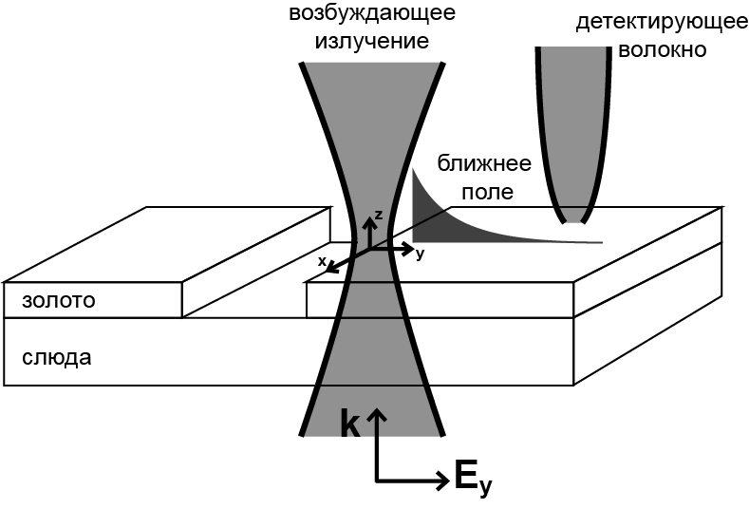

Показаны сквозная щель в пленке золота (производства Phasis, Швейцария), область фокусировки и поляризация Ey возбуждающего излучения. Детектирование величины ближнего поля проводилось заостренным волокном в плоскости xy на высоте Δz = 50 нм над поверхностью золота.

Рисунок 8.2. Геометрия СБОМ эксперимента.

Излучение с различными длинами волн (600–800 нм) фокусировалось на край сквозной щели с поперечным размером 10 мкм; диаметр пятна засветки составлял 2–5 мкм. Сканирование ближнепольным зондом проводилось на расстоянии 50 нм от поверхности золота (Δz = 50 нм).

Выполнение данных работ проводилось с использованием СБОМ микроскопа в лаборатории проф. П.А. Белова (г. Санкт-Петербург). В качестве исследуемой системы была пленка золота (h = 200 нм, производство Phasis, Швейцария) со сквозной щелью, изготовленной с помощью фокусированного ионного пучка (ФИП) во ФГУП «ВНИИА».

На рисунке 8.3 приведены карты сканирования сигнала детектируемого вблизи поверхности пленки золота. Следует заметить, что карты сканирования для λ = 750 нм (и 800 нм) имеют низкое качество из-за значительного увеличения потерь в волокне ближнепольного зонда, а также

из-за хроматических аберраций в фокусирующем объективе, который рассчитан на измерения в видимом диапазоне (400–700 нм).

|  |  |
| --- | --- |
| 600 нм | 650 нм |
| 700 нм | 750 нм |

Рисунок 8.3. Карты ближнеполевого сигнала в геометрии, показанной на рисунке 8.2, для Ey-поляризованного света с различными длинами волн.

Ниже приведены характерные карты ближнепольного сигнала на некотором расстоянии от источника (края метки); сканирование начиналось с расстояний Δy = 10–20 мкм от края щели, при этом удавалось избежать засветки детектора из-за прямого сбора возбуждающего излучения. Таким образом, на изображениях приведены xy карты ближнеполевого сигнала за счет возбуждения поверхностных плазмонных волн с помощью Ey-поляризованной волны. На картах видна несущественная модуляция интенсивности, возникающая, по-видимому, из-за интерференции ближнеполевого и дальнеполевого сигналов внутри детектирующего волокна.

Чтобы убедиться, что собираемый волокном сигнал действительно соответствует поверхностной волне, делалось две проверки:

1. Сканирования проводились для Ex и Ey поляризаций возбуждающего излучения. Известно, что плазмонная волна должна более эффективно возбуждаться излучением с Ey поляризаций.
2. В нескольких точках сканирования проводились измерения зависимости сигнала от высоты зонда над образцом. Известно, что при детектировании интенсивности ближнего поля сигнал должен экспоненциально возрастать при приближении к поверхности золота.

Обе проверки подтвердили, что измеренный сигнал действительно отвечает характеристикам распространяющейся плазмонной волны на границе золото/воздух.

Карты ближнеполевого сигнала в геометрии, показанной на рисунке 8.2: (а) для Ey- поляризованного света и (б) для света с Ex поляризацией. (в) Распределение интенсивности ближнего поля вдоль прерывистой линии, показанной на вкладках (а) и (б), в случае возбуждения излучением с Ex и Ey поляризациями. Анализ проводился с помощью аппроксимации распределения интенсивности экспоненциальной зависимостью, см. вкладку (в).

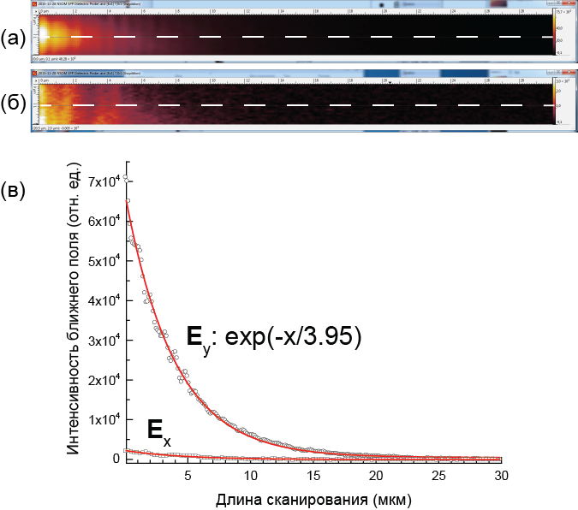

Рисунок 8.4. Карты ближнеполевого сигнала в геометрии, показанной на рисунке 8.2, при возбуждающем излучении λ = 600 нм: (а) для Ey- поляризованного света и (б) для света с Ex поляризацией. (в) Распределение интенсивности ближнего поля вдоль прерывистой линии, показанной на (а) и (б), в случае возбуждения излучением с Ex и Ey поляризациями. Показатель экспоненты отвечает длине пробега.

В таблице 8.1 приведены результаты анализа карт ближнеполевого сигнала для различных длин волн возбуждающего излучения; анализ выполнен подобно обработке на рисунке 8.4. Из таблицы 8.1. видно, что величины длин пробега плазмонных волн для λ = 600 нм и 700 нм находятся в хорошем соответствии с вычисленной длинной пробега на указанных длинах волн. Вычисления проводились с использованием диэлектрических постоянных золота из работы [8.1] и следующего выражения:

$$δ_{sp}= \frac{c}{ω}{\left(\frac{ε_{m}^{'}+ ε_{d}}{ε_{m}^{'}ε_{d}}\right)}^{3/2}\frac{ε_{m}^{'2}}{ε_{m}^{''}},$$

где *δsp* – длина пробега плазмона, *c* – скорость света, *ω* – частота возбуждающего излучения, $ε_{m}^{'}$– действительная часть диэлектрической постоянной золота, $ε_{m}^{''}$– мнимая часть диэлектрической постоянной золота, $ε_{d}$– диэлектрическая постоянная граничащей с золотом среды (в нашем случае воздух, $ε_{d}$ = 1).

Таблица 8.1.

Измеренные и вычисленные длины пробега плазмонов при возбуждении поляризованным излучением с различными длинами волн в геометрии, показанной на рисунке 8.2. Измеренные величины получены с помощью аппроксимации экспериментальных зависимостей представленных на рисунках 8.3 и 8.4, так же приведена оценка сверху ошибки аппроксимации.

|  |  |  |  |
| --- | --- | --- | --- |
| Длина волны (нм) | Измеренная длина пробега, Ey поляризация (мкм) | Измеренная длина пробега, Ex поляризация (мкм) | Вычисленная длина пробега [1], (мкм) |
| 600 | 3,95±0,10 | 4,63±0,10 | 5,15 |
| 650 | 7,60±0,10 | 3,83±0,10 | 14,93 |
| 700 | 24,25±0,10 | 16,87±0,10 | 26,34 |
| 750 | 11,37±0,10 | 10,34±0,10 | 36,27 |

## Выводы

Проведенные эксперименты показали, что засветка нанопленок золота через призму или в край сквозной щели поляризованным излучением является эффективным способом возбуждения плазмонных волн. Полученные результаты по диэлектрическим проницаемостям и измерению длины пробега плазмонных волн находятся в хорошем соответствии с теоретическими оценками. Детальное исследования распределения ближнего поля плазмонов в такой геометрии может позволить разработку методики определения длины пробега плазмонных волн и влияния на нее структурных свойств пленок и других особенностей, связанных с технологией их изготовления.

# Исследование основных характеристик распространения плазмонных волн в металлических наноплёнках: время затухания и длина распространения

В этой главе изложены результаты исследования плазмонных волн в системах металлическая пленка, металлическая пленка/пленка полимера и металлическая пленка/пленка полимера/слой квантовых точек. Проведенные исследования позволили определить влияние мощности накачки на оптические свойства исследуемых систем и их стойкость к длительному воздействию излучения накачки.

## Исследование распространения плазмонных волн в системе пленка золота/пленка активной среды (квантовые точки или краситель) в геометрии Кречманна при накачке активной среды. Изучение влияния мощности накачки на оптический отклик системы

Для анализа влияния активной среды на основе квантовых точек на возбуждение поверхностного плазмонного резонанса (ППР) проведены эксперименты при накачке активной среды непрерывным лазерным излучением с длиной волны 405 нм. Мощность лазера с λ = 405 нм менялась в диапазоне от 50–95 мВт. Диаметр фокального пятна менялся в диапазоне ≈ 200–500 мкм. При этом плотность мощности излучения накачки составляла I(λ = 405 нм) ≈ 50–300 Вт/см2. Для устранения паразитной засветки использовался фильтр, пропускающий 57 % излучения на длине волны 633 нм и пропускающий 0,01% на длине волны 405 нм.

В экспериментах использовалась оптическая схема на основе геометрии Кречманна и изучались угловые зависимости коэффициента отражения лазерного излучения с длиной волны 633 нм в режиме накачки КТ. Диаметр фокального пятна для лазера с λ = 633 нм на поверхности образца составлял ≈ 200 мкм, мощность лазерного излучения была P = 10 мВт, плотность мощности – I(λ = 633 нм) ≈ 30 Вт/см2.

В эксперименте использовались следующие образцы: металлическая пленка, металлическая пленка/пленка полимера (ПММА) и металлическая пленка/ПММА/слой квантовых точек (КТ).

Теоретический анализ проводился для определения диэлектрических постоянных в исследованных системах до и после воздействия излучения накачки. Процедура анализа описана п. 6.1.

### Проведенные эксперименты

При фиксированном угле β, отвечающем минимуму полосы поглощения света с длиной волны λ = 633 нм, т.е. наиболее эффективному возбуждению ППР, излучением накачки с длиной волны λ = 405 нм облучалась область поверхности образца, большая по площади области засветки лазером с λ = 633 нм, и измерялась временная зависимость коэффициента отражения. Данный эксперимент проводился и при сканировании угла β, т.е. измерялся контур возбуждения ППР при включенной накачке с различной плотностью мощности. Также проводились контрольные измерения угловых зависимостей коэффициента отражения до и после воздействия накачки для анализа изменения оптических свойств образцов.

Данные эксперименты позволили определить, при каких плотностях мощности накачки (I) происходят необратимые изменения оптических свойств образцов в области фокусировки накачки. Критерием стабильности оптических свойств образца являлось постоянство величины коэффициента отражения при выбранном угле β или отсутствие изменений полосы ППР после выключения накачки (и остывания образца).

### Нагрев образца излучением накачки

Обнаружено, что поглощение излучения накачки (λ = 405 нм) металлической пленкой приводит к нагреву образца. Эффект нагрева металлических пленок в результате облучения исследовался с помощью регистрации теплового излучения стеклянной подложки (на которую напылена металлическая пленка) с помощью инфракрасной тепловизионной камеры (FLIR AX5). На рисунке 9.1 представлена термограмма бинарной пленки Au h10 Ag h35 Cr h3 G-S53-4 со стороны стеклянной подложки.

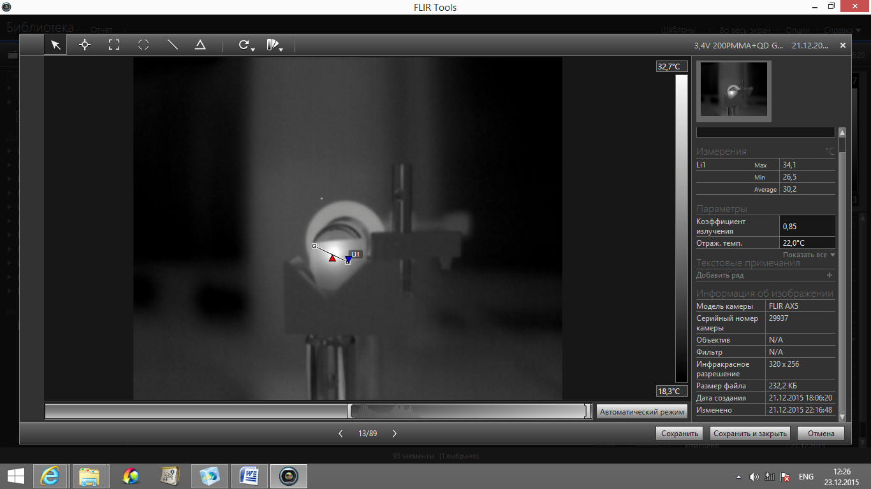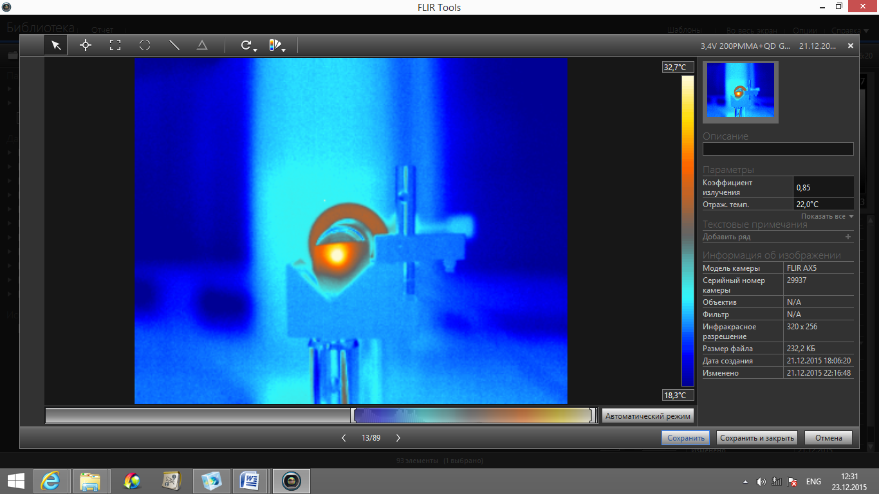

Температура в горячей точке 34 °С (верхняя стрелка, сплошная линия), температура переферии образца 22 °С (нижняя стрелка, прерывистая линия).

Рисунок 9.1. Термограмма образца Au h10 Ag h35 Cr h3 G-S53-4, измеренная тепловизионной камерой, при I(λ = 405 нм) ≈ 300 Вт/см2.

Для анализа результатов эксперимента на рис. 9.1, проведено численное моделирование теплопроводности стеклянной пластинки толщиной 1 мм вдоль перпендикуляра к поверхности (COMSOL). Исходя из оценки, что образец Au h10 Ag h35 Cr h3 G-S53-4 поглощает ≈ 10% падающего излучения с λ = 405 нм, расчеты показали (рис. 9.2), что температура металлической пленки в области фокального пятна накачки может достигать величины порядка > 65 °С.



Рисунок 9.2. Распределение температуры внутри стеклянной пластинки вдоль перпендикулярной оси. При расчете диаметр фокального пятна составлял 300 мкм, а плотность мощности – 0,1*I(λ = 405 нм) = 30 Вт/см2.

### Исследование металлических пленок в геометрии Кречманна

Результаты измерения интенсивности отраженного излучения при выбранном угле β, отвечающем наиболее эффективному возбуждению ППР, представлены на рис. 9.3. В эксперименте проводилось последовательное включение и выключение излучения накачки (λ = 405 нм) при постоянно включенном лазере (λ = 633 нм), детектирующем возбуждение ППР, а кинетика отраженного сигнала записывалась в зависимости от времени. На графике (а) видны характерные ступени вверх/вниз, отвечающие включению/выключению лазера накачки. График (б) демонстрирует кинетику интенсивности, регистрируемую детектором при выключенном лазере (λ = 633 нм) и включении/выключении лазера накачки (λ = 405 нм, момент включения отмечен стрелкой). Видно, что уровень «темнового» сигнала не меняется, т.е. на детектор не попадает паразитное (диффузное) излучение и не наблюдается проявлений так называемого вытекающего плазмона (leakage plasmon).



Рисунок 9.3. (а) Изменение во времени коэффициента отражения в минимуме полосы ППР золотой пленки Au h50 SiO2 h77 G-S21-3, при включении и выключении лазера накачки I(λ = 405 нм) = 300 Вт/см2. Рабочая длина волны λ = 633 нм. (б) Измерение сигнала на детекторе до включения и после включения лазера накачки; накачка I(λ = 405 нм) ≈ 300 Вт/см2 была включена в момент времени отмеченный стрелкой.

Исследования показали, что металлические пленки достаточно устойчивы к облучению с высокой плотностью мощности в течение продолжительного времени (5 минут), см. рис. 9.4 Однако следует отметить, что полосы возбуждения ППР незначительно отличались, см. рис. 9.4(б). По-видимому данный эффект связан со структурными изменениями поверхности пленок. Природа данного эффекта требует дополнительных исследований, например, с помощью АСМ.



Рисунок 9.4. (а) Угловые зависимости коэффициента отражения бинарной пленки Au h10 Ag h35 Cr h3 G-S53-4 до облучения (сплошная линия) и после облучения (символы), I(λ = 405 нм) ≈ 150 Вт/см2. (б) Аналогично (а) для пленки Au h45 Crh3 G-S52-7 до (сплошная линия) и после облучения (символы), I(λ = 405 нм) ≈ 300 Вт/см2. Зависимости измерены для света с λ = 633 нм. Здесь и на рисунках 9.5–9.7 продолжительность облучения на длине волны накачки составляла 5 минут.

Из представленных графиков (рис. 9.3 и 9.4) видно, что при включении накачки интенсивность отраженного лазерного излучения возрастает (рис. 9.3), что свидетельствует о флуктуации либо диэлектрической постоянной металлической пленки, либо воздуха в области нагрева лазерным излучением накачки. При выключении лазера накачки амплитуда сигнала падает практически до начального значения, что хорошо описывается экспериментом, показанным на рис. 9.4(а). Последнее означает, что после остывания системы пленка/граничащая среда происходит возврат ее оптических свойств к начальным значениям.

Обнаруженные эффекты наблюдаются как для одинарных, так и для бинарных пленок на основе серебра и золота. Доступная в оптической установке плотность мощности в проведенных экспериментах составляла I ≈ 300 Вт/см2. Возможно, что такая величина I является пороговой для эффектов, приводящих к незначительным необратимым изменениям структурных свойств металлической пленки в пятне нагрева [обсуждается на рис. 9.4(б)].

### Металлические пленки со слоем КТ в геометрии Кречманна

Для изучения воздействия излучения накачки на систему металл/КТ (и металл/ПММА/КТ) были изготовлены образцы на основе пленок Au h45 Cr h3 G-S52-7 покрытые слоем КТ (рис. 9.5 и 9.6) и Au h15 Ag h30 SiO2 h85 G-S27-5/ПММА (10 нм)/КТ (рис. 9.7). Длина волны максимума флуоресценции КТ составляла 630 нм, а средняя толщина слоя КТ во всех образцах составляла ≈ 10 нм. Измерения угловых зависимостей коэффициента отражения для рабочей длины волны 633 нм проводилось до, в процессе и после облучения на длине волны 405 нм с различной плотностью мощности.



Рисунок 9.5. Угловые зависимости коэффициента отражения для образца Au h45 Cr h3 G-S52-7/КТ: сплошная линия – до воздействия излучением накачки, квадраты – вовремя воздействия накачки, треугольники – после выключения накачки. Плотность мощности I(λ = 405 нм) ≈ 100 Вт/см2. Рабочая длина волны 633 нм.



Рисунок 9.6. Угловая зависимость коэффициента отражения для образца Au h45 Cr h3 G-S52-7/КТ: сплошная линия – до воздействия излучением накачки накачки, квадраты – вовремя воздействия, треугольники – после выключения накачки. Плотность мощности I(λ = 405 нм) ≈ 200 Вт/см2. Рабочая длина волны 633 нм.

Из графиков на рисунках 9.5 и 9.6 видно, что при I (λ = 405 нм) > 100 Вт/см2 происходит необратимое изменение оптических свойств системы металл/КТ. Эксперименты с образцом Au h15 Ag h30 Q h85 S27-5/ПММА (10 нм)/КТ показали, что величина I(λ = 405 нм) ≈ 50 Вт/см2 является критической; при меньших величинах I(λ = 405 нм) не происходит необратимых изменений в течение более десяти минут. Однако, при повышении величины I(λ = 405 нм) > 50 Вт/см2 наблюдалась тенденция, обсуждаемая на рис. 9.5–9.7. Причем большее смещение контура ППР наблюдалось при более высоких величинах I(λ = 405 нм).



Рисунок 9.7. Угловые зависимости коэффициента отражения для образца Au h15 Ag h30 SiO2 h85 G-S27-5/ПММА (10 нм)/КТ: кривая 1 – до воздействия излучением накачки, кривая 2 – вовремя воздействия, кривая 3 – при выключенной накачке, после продолжительного облучения. Плотность мощности I(λ = 405 нм) ≈ 300 Вт/см2. Кривая 4 – возбуждение ППР исходного образца Au h15 Ag h30 SiO2 h85 S27-5. Рабочая длина волны 633 нм.

### Флуоресценция слоя КТ до и после облучения с плотностью мощности накачки I(λ = 405 нм) ≈ 300 Вт/см2

Карты и спектры флуоресценция областей образца Au h15 Ag h30 SiO2 h85 G-S27-5/ПММА (10 нм)/КТ до и после облучения излучением накачки I(λ = 405 нм) ≈ 300 Вт/см2 представлены на рис. 9.8 и 9.9. Эксперимент проводился с помощью микроскопа комбинационного рассеяния (КР микроскоп). Параметры эксперимента были следующими: I(λ = 532 нм) ≈ 100 Вт/см2, источник – лазер непрерывного излучения.

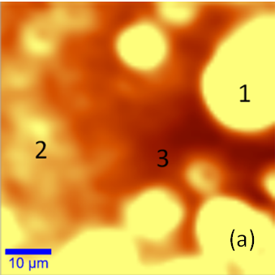



Рисунок 9.8. (а) Карта флуоресценции неповрежденного образца Au h15 Ag h30 SiO2 h85 G-S27-5/ПММА (10 нм)/КТ. (б) Спектры флуоресценции КТ соответствуют трем точкам образца с различной интенсивностью свечения. Параметры эксперимента по флуоресценции: I(λ = 532 нм) ≈ 100 Вт/см2. Цифрами показаны области образца и соответствующие им спектры, измеренные ПЗС камерой.

Результаты экспериментов показали, что при плотности мощности накачки I(λ = 405 нм) ≈ 300 Вт/см2 происходят необратимые изменения оптических свойств образцов в пятне фокусировки. Интенсивность флуоресценции квантовых точек в области, подвергшейся воздействию лазера накачки I(λ = 405 нм) ≈ 300 Вт/см2, уменьшается в 5–7 раз после воздействия в течение 5 минут. Таким образом, видно, что интенсивная накачка приводит к значительной деградации свойств КТ.

(а)



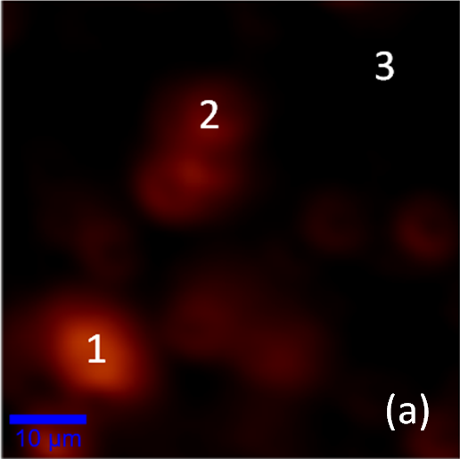

Рисунок 9.9. (а) Карта флуоресценции поврежденного образца Au h15 Ag h30 SiO2 h85 G-S27-5/ПММА (10 нм)/КТ. (б) Спектры флуоресценции КТ соответствуют трем точкам образца с различной интенсивностью свечения. Время воздействия облучения накачки I(λ = 405 нм) ≈ 300 Вт/см2 производилась в течение 5 мин. Параметры эксперимента по флуоресценции: I(λ = 532 нм) ≈ 100 Вт/см2.

### Динамика флуоресценции слоя КТ при облучении образцов с различной плотностью мощности накачки I(λ = 532 нм)

Для определения временной зависимости деградации КТ при различных плотностях мощности накачки были проведены эксперименты с помощью КР микроскопа. В экспериментах исследовался образец Au h15 Ag h30 SiO2 h85 G-S27-5/ПММА (10 нм)/КТ (монослой КТ с максимумом флуоресценции на длине волны 630 нм). Длина волны лазера накачки была λ = 532 нм, мощность накачки менялась в диапазоне P = 0,2–40 мВт.

Анализированы размеры области выгорания КТ в фокальном пятне в зависимости от времени экспозиции и плотности мощности накачки, см. рис. 9.10(а). Как выяснилось, в широком диапазоне плотностей мощности I(λ = 532 нм) = 1–30 кВт/см2, в первые несколько секунд с момента включения облучения в фокальном пятне образуется область (с диаметром равным диаметру фокального пятна) с уменьшенным уровнем интенсивности флуоресценции квантовых точек [см. рис. 9.10(б), кривые 1 и 2]. При более длительной засветке КТ деградируют полностью. На панели (б) кривая 3 соответствует инвертированному уровню яркости изображения (а), изображение получено после облучения образца в течение 5 минут. Исходя из диаметра области с выгоревшими КТ, определенного на основе аппроксимации гауссовым профилем распределения интенсивности (кривая 4) в картах флуоресценции, были получены оценки средней и максимальной плотности мощности излучения накачки. Оценки показали, что, при диаметре пятна фокусировки 13 мкм и мощности лазера P ≈ 40 мВт, средняя плотность мощности по 1/e2-уровню гауссова профиля составила I = Iav(λ = 532 нм) ≈ 30 кВт/см2, а в максимуме гауссова профиля Imax(λ = 532 нм) ≈ 60 кВт/см2.

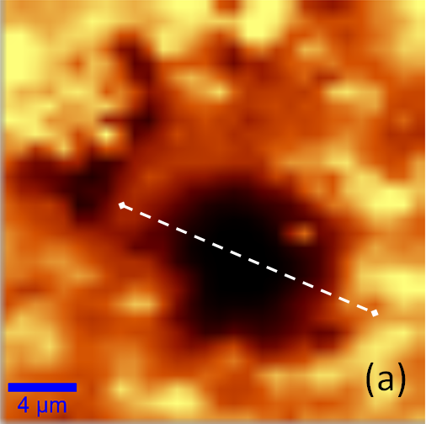

Рисунок 9.10. (а) Область образца Au h15 Ag h30 SiO2 h85 G-S27-5/ПММА (10 нм)/КТ подвергавшаяся облучению: I(λ = 532 нм) ≈ 30 кВт/см2, диаметр фокального пятна ≈ 13 мкм, экспозиция в течение 300 секунд. Прерывистой линией показано сечение, вдоль которого определен уровень яркости, представленный кривой 3 на панели (б); показан инвертированный уровень яркости. (б) Кривая 1 – время экспозиции одна секунда, кривая 2 – три секунды, кривая 3 – пять минут. Кривая 4 иллюстрирует профиль гауссова распределения, а уровень 1/e2 отвечает диаметру (≈ 13 мкм) деградировавшей области образца.

Дальнейшее исследование динамики деградации КТ показало, что при величинах I(λ = 532 нм) < 1 кВт/см2 также наблюдается падение интенсивности флуоресценции с характерными временами ≈ 5–10 минут, см. рис. 9.11(а). В эксперименте, представленном на рис. 9.11(б), образец Au h15 Ag h30 SiO2 h85 G-S27-5/ПММА (10 нм)/КТ облучался излучением I(λ = 532 нм) ≈ 200 Вт/см2: кривая 1 иллюстрирует падение интенсивности в течение первых 10 минут, затем измерялась зависимость 2 после пятиминутного ожидания при выключенной накачке. Анализ зависимостей 1 и 2 показал, что КТ продолжают деградировать после выключения накачки. Моменты включения и выключения излучения накачки показаны стрелками.



Рисунок 9.11. (а) Изменение во времени интенсивности флуоресценции образца Au h15 Ag h30 SiO2 h85 S27-5/ПММА (10 нм)/КТ в пятне фокусировки лазера накачки I(λ = 532 нм) ≈ 200 Вт/см2: кривая 1 – спад интенсивность флуоресценции при включенной накачке, кривая 2 – флуоресценция КТ после пятиминутного отсутствия и повторного включения накачки. (б) Изменение во времени интенсивности флуоресценции в пятне фокусировки лазера накачки I(λ = 532 нм) ≈ 50 Вт/см2: кривая 1 – уровень флуоресценции при включенной накачке, кривая 2 – уровень флуоресценции КТ после пятиминутного отсутствия и повторного включения накачки.

Изучение динамики флуоресценции КТ при малых величинах I(λ = 532 нм) ≈ 50 Вт/см2 представлено на рис. 9.11(б). Из рисунка видно, что интенсивность флуоресценции растет во времени, при этом выключение и повторное включение накачки не приводит к деградации КТ. Следует отметить, что на рисунке 9.11 регистрируемая интенсивность нормирована на одинаковую величину. Таким образом, интенсивность флуоресценции на панели (б) ниже, по меньшей мене, на три порядка величины интенсивности на панели (а).

### Выводы

Используя излучение непрерывных лазеров, экспериментально установлены плотности мощности накачки, приводящие к необратимым изменениям структурных и оптических свойств металлических пленок и слоев квантовых точек. Показано, что пленки на основе золота и серебра являются стабильными вплоть до величин I(λ = 405 нм) ≈ 300 Вт/см2 (величина достижима в существующей оптической схеме). Однако, при величинах I(λ = 405 нм) ≈ 300 Вт/см2 наблюдается быстрая деградация флуоресцентных свойств квантовых точек.

В результате экспериментов по изучению динамики флуоресценции при различных величинах I(λ = 532 нм) установлено, что рабочим режимом для изучения систем на основе плазмонных металлов и квантовых точек может быть диапазон I = 50–200 Вт/см2. Такая *примерная* оценка требует уточнения для каждого конкретного образца в экспериментах, демонстрирующихся на рис. 9.3–9.11. Следует отметить, что контуры спектров возбуждения ППР в образцах со слоем ПММА или ПММА/КТ имеют добротность значительно хуже, чем добротность контуров спектров ППР металлических пленок в отсутствии покрытий.Последнее, по-видимому, связано с неоднородностью нанесенного на металл ПММА по толщине и/или неизотропностью распределения КТ на площади засветки образца.

Проведенные эксперименты продемонстрировали возможность реализации оптической модуляции сигнала с помощью излучения накачки на частоте полосы поглощения золота (серебра). Исследование возможности такой модуляции в импульсном режиме представляет интерес в области оптических модуляторов (all-optical plasmonic modulators). В целом, продемонстрированные в этом разделе эксперименты требуют тщательного изучения в режиме импульсного возбуждения.

## Исследование оптических свойств пленок активной среды (квантовые точки в матрице ПММА или краситель) с различной концентрацией квантовых точек с помощью эллипсометрии и в геометрии Кречманна. Восстановление из оптических спектров пленок их толщины и эффективного показателя преломления пленки активной среды

### Исследование оптических свойств пленок активной среды с помощью эллипсометрии

В этом разделе проведены исследования свойств пленок активной среды на основе полимер/монослой КТ. Такая система рассматривается как наиболее перспективная, так как в ней обеспечивается наиболее однородное распределение КТ по поверхности пленки (см. раздел 13).

Характеризация оптических констант полученных монослоев КТ на подслоях ПММА выполнена при помощи эллипсометрии. Параметры образцов для измерений приведены в таблице 9.1. Исследуемые подложки с гладкой тыльной поверхностью помещали на призму, смоченную этанолом, и ориентировали луч от эллипсометра. Предварительно была выполнена характеризация слоев ПММА без КТ. Так как в работе практически все эксперименты велись без прогрева подложек после нанесения ПММА, исследовано влияние растворителей (см. рис. 9.12). Видно, что нанесение ПММА из разных растворителей дает пленки с меньшим по величине показателем преломления по сравнению с показателем преломления для объемного полимера. Так, для сравнения, показатель преломления чистого объемного образца ПММА на длине волны натриевой линии при стандартных условиях n = 1,49 (образец 5, табл. 9.1). При прогреве подложек выше температуры стеклования ПММА (несколько минут 160–180 °С) оставшиеся в слое растворители испаряются, а пустоты в слое полимера схлопываются. Это должно сопровождаться уменьшением толщины пленки (≈ 5–10%) и приближением её оптических констант к чистому объемному полимеру, что важно при объемных измерениях. Для наших целей же достаточно относительных измерений.

Таблица 9.1. Структура и состав слоев образцов, использованных для эллипсометрических экспериментов, и вычисленный из данных экспериментов показатель преломления *n* на длине волны 589 нм (линии натрия).

|  |  |  |  |  |  |
| --- | --- | --- | --- | --- | --- |
| Образец | Материал подложки | Толщина слоя ПММА (1й слой) | Растворитель, использованный для нанесения ПММА | Толщина слоя КТ (2й слой) | Показатель преломления, *n* |
| 1 | Стекло BoroFloat 33 | 120 | Анизол | нет | 1,44 |
| 2 | Стекло BoroFloat 33 | 70-80 | Хлорбензол | нет | 1,46 |
| 3 | Стекло BoroFloat 33 | 120 | Анизол | монослой | 1,70 |
| 4 | Стекло BoroFloat 33 | 70-80 | Хлорбензол | монослой | 1,75 |
| 5 | Сплошной объемный образец ПММА толщиной 1 см без КТ | | | | 1,49 |



Рисунок 9.12. Оптические константы слоев ПММА толщиной 70–120 нм, нанесенных из анизола (1) и хлорбензола (2) на легком кроне BoroFloat 33 на этаноле и на кварце КУ1, полученные методом эллипсометрии.

Нанесение КТ на поверхность ПММА в виде монослоя приводит к существенному увеличению показателя преломления и экстинкции слоя (см. рис. 9.13). Учитывая, что показатели преломления чистых полупроводников, из которых сделаны ядро и оболочка КТ, превышают n ≈ 2,3–2,6, а коэффициенты экстинкции видимого света весьма велики, так что пленка толщиной даже несколько нм заметно окрашена, рост величин n и k очевиден и свидетельствует о наличии КТ на поверхности ПММА.



Рисунок 9.13. Оптические константы КТ на ПММА, нанесенном из анизола (3) и хлорбензола (4) на легком кроне BoroFloat 33 на этаноле и на кварце КУ1, полученные методом эллипсометрии.

### Восстановление из оптических спектров пленок их толщины и эффективного показателя преломления пленки активной среды

Исследования системы металл/ПММА/КТ в геометрии Кречманна проводились с использованием образца Au h15 Ag h30 SiO2 h85 G-S27-5/ПММА (10 нм)/КТ. Результаты численной обработки угловых зависимостей коэффициента отражения, представленных на рис. 9.7, показывают, что извлеченные значения диэлектрической проницаемости бинарной пленки Au h15 Ag h30 SiO2 h85 G-S27-5 (кривая 4) экспериментального образца совпадают с табличными значениями (см. рис. 9.14). Получено хорошее совпадение по толщине пленки металла (h ≈ 51 нм) с толщиной измеренной оптическим профилометром (h ≈ 45 нм).

Анализ зависимостей 1 (образец до воздействия излучением накачки) и 4 показал, что диэлектрические параметры и толщина бинарной металлической пленки близки по величине для двух образцов: Au h15 Ag h30 SiO2 h85 G-S27-5 (ε' = –12,49 и ε'' = 1,24) и Au h15 Ag h30 SiO2 h85 G-S27-5/ПММА (10 нм)/КТ (ε' = –13,77 и ε'' = 2,42). При этом для двухслойной системы ПMMA/КТ получены следующие эффективные параметры h = 21,0 нм и ε' = 3,75 (n ≈ 1,93), ε'' = 0,012. Такая диэлектрическая постоянная наиболее близка к той, что получена с помощью эллипсометрии (образец 4 в таблице 9.1).



Символы – экспериментальные зависимости (обсуждаются на рис. 9.7). Сплошные линии – результат аппроксимации. Рабочая длина волны λ = 633 нм.

Рисунок 9.14. Аппроксимация зависимостей коэффициента отражения с помощью теоретического анализа.

Анализ зависимостей 1–3 (образцы Au h15 Ag h30 SiO2 h85 G-S27-5/ПMMA (10 нм)/КТ до, во время и после воздействия излучением накачки) показал, что свойства двухслойной системы металл/ПMMA/КТ значительно меняются (см. таблицу 9.2). Оказалось, что рассматриваемая система является сложной для анализа по ряду причин. Во-первых, известно, что исследуемые в работе пленки являются неоднородными по толщине (толщина металла, слоев ПММА и КТ). При этом в момент измерения зависимости коэффициента отражения в геометрии Кречманна, луч лазера смещается по образцу (при изменении угла β) на расстояние до 2–5 мм. Таким образом, сканируются области образца с различной толщиной материалов. Во-вторых, в режиме накачки происходит постепенное изменение всех материалов одновременно: металл (см. рис. 9.4), ПММА/КТ (см. рис. 9.5 и 9.6).

По описанным выше причинам, результаты численной обработки не позволили выйти на одинаковую толщину бинарной пленки металлов: зависимость 1 – 50,4 нм, 2 – 56,2 нм, 3 – 43,4 нм и 4 – 51,0 нм. Разброс по толщине Δh ≈ ± 6 нм, является нереалистичным для использованной бинарной пленки. Аналогичное утверждение можно сделать и относительно извлекаемых диэлектрических постоянных. Например, ε' = –19,0 (металл) для зависимости 3 значительно превышает другие извлеченные величины.

Таблица 9.2. Результаты численной обработки эксперимента представленного на рис. 9.14. Рабочая длина волны λ = 633 нм.

|  |  |  |  |
| --- | --- | --- | --- |
| Номер зависимости | Образец и условия эксперимента | Диэлектрическая постоянная, ε' | Диэлектрическая постоянная, ε'' |
| 1 | Au h15 Ag h30 SiO2 h85 G-S27-5/ПMMA (10 нм)/КТ, до облучения | бинарная пленка  –13,77  слой ПMMA (10 нм)/КТ  3,75 | бинарная пленка  2,42  слой ПMMA (10 нм)/КТ  0,012 |
| 2 | Au h15 Ag h30 SiO2 h85 G-S27-5/ПMMA (10 нм)/КТ, вовремя облучения | бинарная пленка  –13,00  слой ПMMA (10 нм)/КТ  2,80 | бинарная пленка  3,65  слой ПMMA (10 нм)/КТ  –0,33 |
| 3 | Au h15 Ag h30 SiO2 h85 G-S27-5/ПMMA (10 нм)/КТ, после выключения облучения | бинарная пленка  –19,00  слой ПMMA (10 нм)/КТ  3,25 | бинарная пленка  4,1  слой ПMMA (10 нм)/КТ  0,02 |
| 4 | Au h15 Ag h30 SiO2 h85 G-S27-5 | бинарная пленка  –12,49 | бинарная пленка  1,24 |

### Выводы

Проведенные эксперименты позволили произвести оценки эффективных диэлектрических постоянных материалов в системе металл/ПММА/КТ двумя методиками. Однако, данные извлекаемые с помощью анализа угловых зависимостей коэффициента отражения ненадежны. По этой причине сравнение результатов экспериментов представленных в данном пункте отчета затруднено.

Для надежного определения эффективных диэлектрических постоянных материалов в системе металл/ПММА/КТ необходимо исследовать данную систему в геометрии Кречманна с использованием перестраиваемого (широкополосного) источника света при фиксированном угле падения света (на сегодняшний день такая возможность отсутствует). Такой эксперимент позволит возбуждение ППР в выбранной области образца, т.е. удалить проблему, связанную с неоднородностью исследованной системы по толщине, возникающую при сканировании угла β.

# Разработка методики и экспериментальное исследование основных характеристик распространения плазмонных волн в плазмонных волноводах: время затухания и длина распространения

Для исследований в рамках раздела 10 предлагается использование различных геометрий ввода возбуждающего излучения в волновод: возбуждение через вводной рупор или возбуждение волновода в торец. Детектирование характеристик распространения будет осуществляться с помощью наблюдения рассеяния дальнего поля и детектирования ближнеполевого сигнала с использованием системы Ntegra (НТ МДТ).

## Теоретическое сопровождение экспериментальных исследований

Детали теоретического анализа исследований данного раздела отражены в разделе 3 данного отчета.

## Формирование технических требований на изготовление макетов плазмонных структур

Технические требования сформированы в рамках раздела 3 «Разработка теоретического описания плазмонных нановолноводов различных конструкций с компенсацией потерь за счет активных квантовых точек или молекул красителей, выбор оптимальной геометрии волновода и выдача рекомендаций по изготовлению экспериментальных образцов».

## Разработка методики измерения эффективного показателя преломления пленки активной среды на основе измерений эллипсометрических спектров пленок КТ и спектров поглощения в системе золото/пленка КТ в геометрии Кречманна

В данном разделе определяется методика оптической характеризации наноплёнок, создаваемых в ходе выполнения проекта, с помощью измерений спектров эллипсометрических параметров и угловых зависимостей коэффициента отражения в геометрии Кречманна с последующим теоретическим анализом.

Нанопленки предназначены для возбуждения в них локализованных и распространяющихся плазмонных волн, и являются одним из основных элементов устройств, на реализацию которых направлен настоящий проект: спазер, плазмонная линия передачи, сенсор на основе спазера. В рамках работ 2 этапа была разработана методика диагностики многослойных наноплёнок, которая направлена на изучение материальных параметров каждого слоя наноплёнок (или эффективного показателя преломления многослойных пленок) и производится с использованием эллипсометров, схемы Кречманна и численной обработки на основе аналитической модели.

Эта методика предусматривает исследование оптических спектров нанопленок в широком спектральном диапазоне, восстановление из таких спектров диэлектрической проницаемости каждого слоя нанопленки. Кроме того, в методике предполагается исследование оптических свойств нанопленок, а именно наблюдение спектральных пиков, характеризующих моды возбуждения плазмонных и других оптических резонансов, полос в оптических угловых и поляризационных спектрах пропускания, отражения и поглощения, наблюдение интерференционных и дифракционных особенностей. Методика позволяет наряду с традиционным исследованием с лицевой стороны нанопленок и наноструктур наблюдать их в геометрии Кречманна. Предлагаемая ниже методика отвечает требованиям всесторонней характеризации плазмонных наноструктур.

Итак, целью настоящей методики является определение следующих параметров наноплёнок и наноструктур: диэлектрическая проницаемость нанопленок, оптические свойства нанопленок и наноструктур и их эффективные диэлектрические проницаемости и толщина нанопленок.

### Общие требования к условиям, обеспечению и проведению испытаний

Диагностика наноплёнок должна проводиться в условиях чистого помещения, класса не ниже ISO 7. Во время измерений необходимо пользоваться средствами индивидуальной защиты: нитриловые перчатки, маска для предотвращения загрязнения образцов наноплёнок. Используемое для испытаний оборудование приведено в таблице 10.1, а определяемые в методике величины указаны в таблице 10.2.

### Методы диагностики наноплёнок, общие требования к условиям, обеспечению и проведению испытаний

Известно, что измерения и анализ изменений поляризационного состояния света при отражении от исследуемых образцов, называемые отражательной эллипсометрией, определяют параметры тонких пленок. Исследования, проводимые при нескольких углах падения и для широкого спектрального диапазона длин волн (многоугловая спектральная эллипсометрия), позволяют одновременно определятьпараметры n(λ) и k(λ) [или ε'(λ) и ε''(λ)] и h (толщину пленки). В работе измерение эллипсометрических параметров пси (Δ) и дельта (Ψ) проводятся в диапазоне 350–1000 нм с помощью эллипсометра САГ-1891, оснащенного программным обеспечением для решения обратной задачи эллипсометрии и определения диэлектрической постоянной [ε'(λ) и ε''(λ)]. Основное уравнение

Таблица 10.1. Используемое оборудование

| Наименование | Производство | Назначение | Характеристики |
| --- | --- | --- | --- |
| Спектроаналитический комплекс САГ-1891 | г. Новосибирск, Россия | Характеризация нанопленок и наноструктур. Измерение эллипсометрических параметров и восстановление диэлектрических постоянных. | Спектральный диапазон 350–1000 нм.  Спектральное разрешение 1,5; 3; 6; 9 нм.  Диаметр светового пятна на образце 3 мм.  Время единичного измерения 1мс/точка.  Углы падения 90°, 45°–70° через 5°.  Измеряемые толщины от 1 нм до 10 мкм.  Точность измерения толщины до 0,5 нм.  Точность восстановления показателя преломления 0,001. |
| SENresearch Spectroscopic Ellipsometer SE 850 DUV, Sentech Instruments GmbH | Германия | Характеризация нанопленок и наноструктур. Измерение эллипсометрических параметров и восстановление диэлектрических постоянных. | Спектральный диапазон 190–1700 нм.  Спектральное разрешение < 1,5 нм.  Диаметр светового пятна на образце 0,2 мкм и 1–5 мм.  Время измерения спектра 100 с.  Углы падения 40°–90° через 5°.  Измеряемые толщины до 200 мкм.  Картирование 150х150 мм2.  Точность измерения толщины до < 0,5 нм.  Точность восстановления показателя преломления 0,001. |
| NewView 7300, Zygo Corporation | USA | Измерение толщин и шероховатости плёнок. Картирование поверхности. | Измеряемые толщины от 0,2 нм до 10 мкм;  Картирование 150х150 мм2;  Точность измерения толщины до < 0,2 нм. |
| Оптический стенд, реализация схемы Кречманна | Различные оптические и оптомеханические элементы, лазерные источниками света. | Характеризация нанопленок. Измерение угловых зависимостей коэффициента отражения. | Лазерные источники излучения 532 нм и 633 нм.  Углы падения 42°–50° с шагом 0,01°. |

Таблица 10.2. Определяемые характеристики и точность их измерения

| Характеристика | Ед. измерен. | Номинальная величина | Погрешность измерения или восстановления исследуемой величины |
| --- | --- | --- | --- |
| Интенсивность отражения, пропускания, поглощения и флюоресценции | % | 0–100 | 0,1 |
| Диэлектрическая проницаемость нанопленок или материальные параметры наноструктур (вычисляется на основании обработки спектров) | безразмерная величина | отсутствует | 5 % от среднего значения восстановленной величины при математической обработке экспериментальных спектров |
| Толщина нанопленки | нм | 5–200 | 0,5–10 |

Определяемые с помощью методики структурные и диэлектрические параметры наноплёнок должны приводиться в табличном виде (см. таблицу 7.1 отчета).

эллипсометрии, связывающее между собой параметры Δ, Ψ и коэффициенты отражения (амплитуды) R*s* и R*p* для *p*- и *s*-поляризованного света, имеет вид: . По измеренным с помощью эллипсометра величинам Δ и Ψ и на основе выбранной модели, отвечающей изготовленной структуре образца, определяются ε'(λ), ε''(λ) и h.

Методика измерения оптических констант (ОК) исследуемых пленок заключается в измерении спектральных характеристик образцов, таких как пропускание, отражение, эллипсометрические углы и с последующим решением спектральной обратной задачи с помощью программы эллипсометра или специально созданной программы Retrieval. Программа Retrieval позволяет обрабатывать все спектральные данные как в режиме переопределенности обратной спектральной задачи, так и в режиме их недостатка. Измерения выполняются на спектральных эллипсометрах, позволяющих дискретно менять угол падения в пределах от 45° до 70°с шагом в 5°. В случае наличия пленок из одного или двух слоев из известных материалов программа эллипсометра восстанавливает ОК и толщины в пределах от единиц нанометров до микрона. Толщины пленок измеряются на интерференционном топографе NewView 7300 фирмы ZYGO (США). Проводится картирование поверхности образцов для определения шероховатости и профиля поверхности. Абсолютная точность определения толщин пленок должна составлять несколько ангстрем при измерении величины h в диапазоне 1 нм – 1 мкм. Толщина каждого слоя пленки определяется по перепаду высоты до подстилающего слоя. Этот перепад готовится либо во время технологии напыления или нанесения слоя, либо механическим срезанием, либо растворением специальными растворителями. Измеренная топографом толщина слоя является достоверной, если слой и подстилающий слой были изготовлены из одного класса веществ: диэлектриков, полупроводников, проводников.

В остальных случаях измеренные толщины некорректны, поскольку программа прибора интерпретирует изменение фазы при отражении, как некую толщину. Возникающая при этом поправка учитывается специально созданной программой ZYGO-Dor, при этом абсолютная точность определения толщин ограничивается шероховатостями поверхностей подложек и нанесенных покрытий. Шероховатость подложек определяется в поле зрения топографа порядка 500х500 мкм2.

Возможны измерения двух групп образцов: жидких образцов и пленок на разных подложках. Методы подготовки этих групп существенно отличаются. Для жидких образцов в плотном нейтральном светофильтре используется ниша диаметром 25 мм (диаметр превышает максимальный размер пятна облучения образца в 2 раза). Глубина ниши составляет единицы миллиметров, а шероховатость её поверхности – более десятков микрон. Таким образом, при заливке жидкостью за счет диффузного характера отражения от шероховатой поверхности ниши и малого телесного угла сбора эллипсометром интенсивность отражения от поверхности жидкости примерно на порядок превосходит отражение от границы образца. Поэтому в расчетах оптических констант выбирается модель отражения от полупространства вещества. В эксперименте проводится дополнительная юстировка эллипсометра к горизонту зеркальной поверхности жидкости.

Аналогичная проблема возникает при измерении на эллипсометре пленок на толстых (порядка миллиметра и более) подложках. Интенсивность отраженного излучения от лицевой и тыльной поверхностей образца соизмеримы, и программа Retrieval способна обрабатывать результаты измерений. Однако при этом возникает ряд принципиальных трудностей. Во-первых, невозможно измерить толщину подложки с нанесенными на нее слоями с точностью много меньше, чем длина волны. Во-вторых, трудно учесть влияние неизвестной по величине и направлению клиновидности подложки относительно плоскости падения излучения. В-третьих, при толщинах подложки порядка миллиметра и более смещение отраженного от задней поверхности подложки в плоскости падения становится соизмеримым с диаметром пучка, равным 3 мм. Ко всему прочему, это смещение значительно зависит от угла падения. В результате отраженное излучение от передней и задней поверхностей подложки по-разному попадают на фотоприемник. Таким образом, измеряемые спектральные эллипсометрические углы фатально искажаются, и восстановление оптических констант не возможно.

Единственным способом выхода из подобной ситуации является снижение отраженного от задней поверхности подложки сигнала до пренебрежимо малой величины. Использование иммерсионного слоя между подложкой и толстым стеклом позволяет оптически согласовать их, и вывести паразитный пучок из канала измерения. Для обычного стекла в качестве иммерсионного слоя может использоваться глицерин с показателем преломления nGl = 1,47 [на линии натрия λD(Na) = 589,3 нм]. Однако, глицерин не слишком удобен в технологическом плане, поскольку требует других растворителей для смыва и загрязняет рабочую поверхность образца. С этой точки зрения более удобен этиловый спирт, который сам является растворителем, и имеет близкий показатель преломления nEt=1,36. Оценки показывают, что паразитное отражение снижается более чем в 10 раз. Тестовые измерения свидетельствуют, что спектральные эллипсометрические углы, снятые с иммерсионными слоями из глицерина и этилового спирта, одинаковы с точностью до экспериментального разброса данных. Таким образом, использование иммерсионного слоя позволило убрать из тракта измерения паразитный пучок и упростить решение обратной спектральной задачи, заменив поверхность полубесконечным пространством.

Измерение угловой зависимости коэффициента отражения от металлических пленок проводится в геометрии Кречманна при повороте призмы из стекла BK 7 с показателем преломления 1,51 (для обеспечения режима полного внутреннего отражения) с помощью автоматизированного поворотного держателя. Образец располагается на призме, оптический контакт между призмой и подложкой обеспечивается с помощью иммерсирующей жидкости (BK 7 Matching Liquid) с коэффициентом преломления близким к показателю преломления призмы. Возбуждение поверхностных плазмонов на границе раздела образец/граничащая среда производится *p*-поляризованным светом лазерных источников, прошедшим через поляризатор, призму и подложку. Регистрация сигнала производится с помощью детектирующей системы, состоящей из интегрирующей сферы, детектора излучения и персонального компьютера. Подробное описание оптической схемы данного эксперимента находится в отчете за первый этап, п. 8.

Измеренные угловые зависимости коэффициента отражения анализируются с помощью программного обеспечения, позволяющего одновременноопределить диэлектрические постоянные для монохроматической длины волны и толщину пленки: ε'(λ) и ε''(λ) и h. Алгоритм поиска решения основан на поиске наименьшей разницы между экспериментальной и расчетной зависимостями, при этом подгоночными параметрами для вычислений были и диэлектрическая постоянная (ε' и ε"), и толщина пленки (h). Критерием подбора этих параметров является достижение минимума невязки между экспериментальной и теоретической кривой спектров отражения. В качестве меры невязки используется мера L2 в диапазоне углов β, измеряемом в эксперименте:

,

где  и  – экспериментальная и теоретическая зависимости коэффициентов отражения от угла падения,  и  – минимальный и максимальный углы падения луча из призмы на исследуемый слой. Для нахождения минимума невязки используется метод градиентного спуска.

### Отчётность

По результатам характеризации наноструктур составляется протокол измерений, в котором фиксируются условия проведения измерений, измеренные спектры с интерпретацией спектральных особенностей и полученная на основе математической обработки спектров диэлектрическая проницаемость и материальные параметры образцов. Характеристики образцов приводятся в таблице (см. табл. 7.1).

## Выводы

На основе обзора литературы и анализа возможностей современных технологий изготовления многослойных пленок и наноструктур субмикронной и нанометровой толщины разработана методика характеризации системы пленка полимера/слой КТ с использованием методов эллипсометрии и оригинальной установки (геометрия Кречманна).

# Разработка методики создания и характеризации плазмонных наноструктур (совместно с ИСАН)

## Разработка методики создания плазмонных наноструктур

## Разработка методики характеризации плазмонных наноструктур

## Методика характеризации плазмонных наноструктур

### Общие положения

Настоящей документацией определяется методика оптической характеризации плазмонных наноструктур, создаваемых в ходе выполнения проекта.

Наноструктуры предназначены для возбуждения в них локализованных и распространяющихся плазмонных волн, и являются одним из основных элементов устройств, на реализацию которых направлен настоящий проект: спазер, плазмонная линия передачи, сенсор на основе спазера.

В рамках работ 1 этапа НИР «Наноплазмоника-ИС» - СЧ проекта «Наноплазмоника» (по договору № 1327 от 5 мая 2014 г.) ИСАНбыла разработана методика диагностики наноплёнок, которая направлена на изучение материальных параметров наноплёнок и производится с использованием атомно-силовой микроскопии и плазмонных интерферометров.

Методика приведена в отчете ИСАН по 1 этапу НИР «Наноплазмоника-ИС», инв. № 2/14 от 22.07.2014. Такая методика не предусматривает исследование оптических спектров нанопленок в широком спектральном диапазоне, восстановление из таких спектров диэлектрической проницаемости нанопленки. Кроме того, в методике ИСАН не предполагается исследование оптических свойств наноструктур, а именно наблюдение спектральных пиков, характеризующих моды возбуждения плазмонных и других оптических резонансов, полос в оптических угловых и поляризационных спектрах пропускания, отражения и поглощения, наблюдение дифракционных особенностей и диаграмм рассеяния излучения и спектроскопию наноструктур в геометрии Кречманна. Предлагаемая же ниже методика, разработанная ФГУП «ВНИИА», отвечает требованиям всесторонней характеризации плазмонных наноструктур.

Итак, целью настоящей методики является определение следующих параметров наноплёнок и наноструктур: диэлектрическая проницаемость нанопленок, оптические свойства наноструктур и их эффективные диэлектрические пропускаемости, спектры флуоресценции структур с активной средой (квантовыми точками) и толщина нанопленок.

Диагностика наноплёнок и наноструктур производится с использованием методов оптической спектроскопии и измерением спектров отражения, пропускания и поглощения в широком спектральном диапазоне (400–1400 нм) и в широком диапазоне углов падения поляризованного света на образец. Характеризация проводится (в том числе и в геометрии Кречманна с возбуждением и регистрацией плазмонных волн) с помощью лазерного спектроскопического комплекса для измерения оптических спектров.

К диагностике допускаются наноплёнки и наноструктуры с геометрическими размерами до 5 см по трем координатным осям.

### Общие требования к условиям, обеспечению и проведению испытаний

Характеризация наноструктур производится в лаборатории исполнителя: комната № 202-2 ФГУП «ВНИИА», ул. Сущевская д. 22, г. Москва.

Диагностика наноплёнок должна проводиться в условиях чистого помещения, класса не ниже ISO 5. Во время измерений необходимо пользоваться средствами индивидуальной защиты: нитриловые перчатки, маска, для предотвращения загрязнения образцов наноплёнок.

### Используемое оборудование

Наименование: лазерный спектроскопический комплекс.

Производство: ФГУП «ВНИИА».

Назначение: характеризация наноструктур.

Характеристики: На базе перестраиваемого лазера и монохроматора. Характеристики комплекса приведены в разделе 14 «Разработка технических требований на лазерный спектроскопический комплекс».

# Разработка методики генерации плазмонов на поверхности диэлектрического волновода (совместно с ИРЭ им. В.А.Котельникова РАН)

## 

## Теоретическое описание взаимодействия плазмонных, оболочечных и основной моды одномодового волокна, покрытого металлическим слоем

### Модовый состав исследуемой системы

## Практическая реализация

Практическая реализация была осуществлена федеральным государственным бюджетным учреждением науки Институт радиотехники и электроники им. В.А. Котельникова Российской академии наук (далее - ИРЭ им.В.А.Котельникова РАН), в рамках работ 1 этапа «Разработка экспериментальных методик и изготовление экспериментального образца специального фоточувствительного волокна» НИР «Наноплазмоника-ИР» - СЧ проекта «Наноплазмоника» по договору от 28.05.2014 №1340 с ФГУП «ВНИИА».

Методика генерации плазмонов на поверхности диэлектрического волновода приведена в отчете по 1 этапу НИР «Наноплазмоника-ИР», инв. № 1 от 17.07.2014.

## Выводы раздела

Построена компьютерная модель генерации плазмонов на поверхности металлической пленки, нанесенной на оптоволокно. Возбуждение плазмонов осуществляется при помощи рассеяния основной моды волокна на наклонной брэгговской решетке, сформированной внутри сердцевины волокна. Показано, что взаимодействие плазмонов с внешней средой приводит к изменению спектра прохождения основной моды волокна, что позволяет измерять диэлектрическую проницаемость (пункт 9.1.7). Этот эффект предполагается использовать для создания сенсора, чувствительного к малым изменениям показателя преломления. В дальнейшем использование активного кора позволит создать датчик с высокой селективностью.

Модель реализована на практике в рамках работ 1 этапа НИР «Наноплазмоника-ИР» соисполнителем ИРЭ им. В.А.Котельникова РАН и приведена в отчете по 1 этапу НИР «Наноплазмоника-ИР».

# ЗАКЛЮЧЕНИЕ

Поставленные научно – технические задачи подотчётного 2 этапа проекта «Наноплазмоника» выполнены в полном объёме.

Основными результатами выполнения работ за подотчётный этап являются:

1. Проведен патентный поиск по тематике проводимых исследований.
2. Проведены теоретические исследования поглощения и испускания света одиночной квантовой точкой или молекулой вблизи одиночного наноотверстия.
3. Проведено моделирование процесса излучения молекулы, квантовой точки в канавке и плоском резонаторе на поверхности металла для создания спазера.
4. Проведены теоретические исследования влияния квантовых флуктуаций как на работу одиночного спазера так и на работу массив спазеров.
5. Разработана методика создания композитов наполненных металлическими квантовыми точками.
6. Исследованы механизмы сверхизлучения в массивах классических и квантовых осцилляторов.
7. Разработаны методики создания и характеризации плазмонных наноструктур.
8. Разработаны схемы возбуждения и детектирования поверхностных плазмонных волн в металлических наноплёнках и наноструктурах.
9. Разработана методика генерации плазмонов на поверхности диэлектрического волновода.
10. Проведены исследования и разработка методов нанесения металлического покрытия на оптическое волокно для оптимальной генерации плазмонов на поверхности покрытия.
11. Разработаны технические требования на комплекс для проведения оптических измерений.
12. Разработаны технические требования на комплекс для проведения нанолитографии.
13. Разработаны технические требования на комплекс криосинтеза металл-диэлектрических нанокомпозитов.
14. Разработаны технические требования на лазерный спектроскопический комплекс.
15. Разработаны технические требования на вычислительный комплекс для проведения высокоёмких численных расчётов.

# СПИСОК ИСПОЛЬЗОВАННЫХ ИСТОЧНИКОВ

**Раздел 2**

1. Pohl D.W., Courjon D. (Eds.), Near Field Optics, Kluwer Acad. Publ., Dordrecht, 1992.
2. Ohtsu M. (Ed.), Near Field Nano/Atom Optics and Technology, Springer, 1998.
3. Fillard J.P., Near Field Optics and Nanoscopy, World Scientfic, 1997, 1998.
4. Kawata S., Motoichi Ohtsu, Masahiro Irie (Eds.), Nano-Optics, Springer, 2002.
5. Gersen H., García-Parajó M. F., Novotny L., Veerman J. A., Kuipers L., van Hulst N. F., Phys. Rev. Lett. 85, 5312 (2000).
6. Gersen H., García-Parajó M. F., Novotny L., Veerman J. A., Kuipers L., van Hulst N. F., Journal of Microscopy 202, 374 (2001).
7. Veerman J. A., Garcia-Parajo M. F., Kuipers L., van Huls N. F., Journal of Microscopy 194, 477 (1999).
8. Sick B., Hecht B., Wild U. P., Novotny L., Journal of Microscopy 202, 365(2001).
9. Rigneault H., Capoulade J., Dintinger J., Wenger J., Bonod N., Popov E., Ebbesen T.W., Lenne P.F., Enhancement of single-molecule fluorescence detection in subwavelength apertures, Phys. Rev. Lett. 95, 117401 (2005).
10. В. В. Климов, Наноплазмоника, Москва, Физматлит, (2009).
11. Purcell E.M., Phys. Rev. 69, 681 (1946).
12. Климов В.В., Дюклуа М., Летохов В.С., Квантовая электроника 31, 569 (2001).
13. Noginov, M.A., Zhu, G., Belgrave, A.M., Bakker, R., Shalaev, V.M., Narimanov, E.E., Stout, S., Herz, E., Suteewong, T., Wiesner, U. (2009) Demonstration of a spaser-based nanolaser, Nature, 460, 1110–1112.
14. Girard C., Martin O.J.F., Leveque G., Colas des Francs G., Dereux A., Generalized bloch equations for optical interactions in confined geometries, Chemical Physics Letters 404, 44 (2005).
15. Jackson J.D., Classical Electrodynamics (New York, John Wiley & Sons, In., 1999).
16. Wylie J.M., Sipe J.E., Quantum electrodynamics near interface, Phys. Rev. A 30, 1185 (1984).
17. Wylie J.M., Sipe J.E., Quantum electrodynamics near interface II, Phys. Rev. A 32, 2030 (1985).
18. Flammer C., Spheroidal Wave Functions (Stanford University Press, Stanford, CA, 1957).
19. Flammer C., The Vector Wave Function Solution of the Diffraction of Electromagnetic Waves by Circular Disks and Apertures. II. The Diffraction Problems, J. Appl. Phys. 24, 1224 (1953).

**Раздел 3**

1. L. Dobrzynski and A.A. Maradudin «Electrostatic Edge Modes in a Dielectric Wedge» // Phys. Rev. B 6, 3810-3815 (1972).
2. L.C. Davis «Electrostatic edge modes of a dielectric wedge» // Phys. Rev. B 14, 5523-5525 (1976).
3. A. Eguiluz and A.A. Maradudin «Electrostatic edge modes along a parabolic wedge» // Phys. Rev. B 14, 5526-5528 (1976).
4. A.D. Boardman «Retarded edge modes of a parabolic wedge» // Phys. Rev. B 24, 5703-5712 (1981).
5. A.D. Boardman «Electrostatic edge modes of a hyperbolic dielectric wedge» // Phys. Rev. B 32, 6045-6047 (1985).
6. Jun Q. Lu and A.A. Maradudin «Channel plasmons» // Phys. Rev. B 42, 11159-11165 (1990).
7. V. Novikov and A.A. Maradudin. «Channel polaritons» // Phys. Rev. B 66, 035403 (2002).
8. D.F.P. Pile and D.K. Gramotnev «Channel plasmon–polariton in a triangular groove on a metal surface» // Opt. Lett. 29, 1069-1071 (2004).
9. D.K. Gramotnev and D.F.P. Pile. "Single-mode subwavelength waveguide with channel plasmon-polaritons in triangular grooves on a metal surface" // Appl. Phys. Lett. 85, 6323-6325 (2004).
10. S.I. Bozhevolnyi, V.S. Volkov, E. Devaux, T.W. Ebbesen “Channel plasmon-polariton guiding by subwavelength metal grooves” // Phys. Rev. Lett. 95, 046802 (2005).
11. D.F.P. Pile, T. Ogawa, D.K. Gramotnev, Y. Matsuzaki, K.C. Vernon et al. “Two-dimensionally localized modes of a nanoscale gap plasmon waveguide” // Appl. Phys. Lett. 87, 261114 (2005).
12. S.A. Maier, M.D. Friedman, P.E. Barclay, and O. Painter “Experimental demonstration of ﬁber-accessible metal nanoparticle plasmon waveguides for planar energy guiding and sensing” // Appl. Phys. Lett. 86, 071103 (2005).
13. D.F.P. Pile, T. Ogawa, D.K. Gramotnev, T. Okomoto, M. Haraguchi, M. Fukui, S. Matsuo "Theoretical and experimental investigation of strongly localized plasmons on triangular metal wedges for subwavelength waveguiding" // Appl. Phys. Lett. 87, 061106 (2005).
14. Y. Satuby, M. Orenstein "Surface-Plasmon-Polariton modes in deep metallic trenches - measurement and analysis" // Opt. Express 15, 4247-4252 (2007).
15. J.A. Dionne, H.J. Lezec, and H.A. Atwater “Highly Confined Photon Transport in Subwavelength Metallic Slot Waveguides” // Nano Lett. 6, 1928-1932 (2006).
16. C.L.C. Smith, A.H. Thilsted, C.E. Garcia-Ortiz, I.P. Radko et al. “Efficient Excitation of Channel Plasmons in Tailored, UV-Lithography-Deﬁned V-Grooves” // Nano Lett. 14, 1659–1664 (2014).
17. T. Holmgaard, S.I. Bozhevolnyi, L. Markey and A. Dereux “Dielectric-loaded surface plasmon-polariton waveguides at telecommunication wavelengths: Excitation and characterization” // Appl. Phys. Lett. 92, 011124 (2008).
18. I. Fernandez-Cuesta, R.B. Nielsen, A. Boltasseva, X. Borrise, F. Perez-Murano, and A. Kristensen “V-groove plasmonic waveguides fabricated by nanoimprint lithography” // Journal of Vacuum Science & Technology B 25, 2649 (2007).
19. R.B. Nielsen, I. Fernandez-Cuesta, A. Boltasseva, V.S. Volkov, S.I. Bozhevolnyi, A. Klukowska, and A. Kristensen “Channel plasmon polariton propagation in nanoimprinted V-groove waveguides” // Opt. Lett. 33, 2800-2802 (2008).
20. A. Boltasseva, V.S. Volkov, R.B. Nielsen, E. Moreno, S.G. Rodrigo, S.I. Bozhevolnyi “Triangular metal wedges for subwavelength plasmon-polariton guiding at telecom wavelengths” // Opt. Express 16, 5252 (2008).
21. S.I. Bozhevolnyi, V.S. Volkov, E. Devaux, J.-Y. Laluet, and T.W. Ebbesen “Channel plasmon subwavelength waveguide components including interferometers and ring resonators” // Nature 440, 508–511 (2006).
22. V.S. Volkov, S.I. Bozhevolnyi, E. Devaux, T.W. Ebbesen “Bend loss for channel plasmon polaritons” // Appl. Phys. Lett. 89, 143108 (2006).
23. V.S. Volkov, S.I. Bozhevolnyi, E. Devaux, T.W. Ebbesen “Compact gradual bends for channel plasmon polaritons” // Optics Express 14, 4494-4503 (2006).
24. V.S. Volkov, S.I. Bozhevolnyi, E. Devaux, J.-Y. Laluet, T.W. Ebbesen “Wavelength Selective Nanophotonic Components Utilizing Channel Plasmon Polaritons” // Nano Lett. 7, 880 (2007).
25. S.I. Bozhevolyni, V.S. Volkov, E. Devaux, J.-Y. Laluet, T.W. Ebbesen “Channelling surface plasmons” // Appl. Phys. A 89, 225–231 (2007).
26. V.S. Volkov, S.I. Bozhevolnyi, S.G. Rodrigo, L. Martin-Moreno, F.J. Garcia-Vidal, E. Devaux and T.W. Ebbesen “Nanofocusing with Channel Plasmon Polaritons” // Nano Lett. 9, 1278-1282 (2009).
27. S. Xiao, L. Liu and M. Qiu “Resonator channel drop filters in a plasmon-polaritons metal” // Opt. Express 14, 2932 (2006).
28. D.K. Gramotnev and S.I. Bozhevolnyi “Plasmonics beyond the diffraction limit” // Nature Photonics 4, 83-91 (2010).
29. J. Grandidier, G.C. des Francs, S. Massenot, A. Bouhelier et al. “Gain-Assisted Propagation in a Plasmonic Waveguide at Telecom Wavelength” // Nano Lett. 9, 2935-2939 (2009).
30. M.T. Hill, M. Marell, E.S.P. Leong, B. Smalbrugge, Y. Zhu et al. “Lasing in metal-insulator-metal sub-wavelength plasmonic waveguides” // Opt. Express 17, 11107-11112 (2009).
31. P. Berini and I. De Leon “Surface plasmon-polariton amplifiers and lasers” // Nature Photonics 6, 16-24 (2012).
32. R.F. Oulton, V.J. Sorger, T. Zentgraf, Ren-Min Ma, C. Gladden, Lun Dai, G. Bartal & Xiang Zhang “Plasmon lasers at deep subwavelength scale” // Nature 461, 629-632 (2009).
33. I. De Leon and P. Berini “Ampliﬁcation of long-range surface plasmons by a dipolar gain medium” // Nature Photonics 4, 382-387 (2010).
34. A.A. Lisyansky, I.A. Nechepurenko, A.V. Dorofeenko, A.P. Vinogradov, and A.A. Pukhov “Channel spaser: Coherent excitation of one-dimensional plasmons from quantum dots located along a linear channel” // Phys. Rev. B 84, 153409 (2011).
35. J.Jin "The finite element methods in electromagnetics" John Wiley & Sons, New York (2002).
36. P.B. Johnson, R.W. Christy "Optical constants of the noble metals" // Phys. Rev. B 6, 4370-4379 (1972).
37. E.D. Palik “Handbook of Optical Constants of Solids”, Academic Press, New York (1985).
38. A.D. Rakic, A.B. Djurisic, J.M. Elazar and M. L. Majewski “Optical properties of metallic films for vertical-cavity optoelectronic devices” // Appl. Opt. 37, 5271-5283 (1998).
39. L. Gao, F. Lemarchand and M. Lequime “Comparison of different dispersion models for single layer optical thin film index determination” Thin Solid Films 520, 501–509 (2011).
40. E. Moreno, F.J. Garcia-Vidal, S.G. Rodrigo, L. Martin-Moreno, S.I. Bozhevolnyi “Channel plasmon-polaritons: modal shape, dispersion, and losses” // Opt. Lett. 31, 3447-3449 (2006).
41. C. Marquart, S.I. Bozhevolnyi and K. Leosson “Near-field imaging of surface plasmon-polariton guiding in band gap structures at telecom wavelengths” // Opt. Express 13, 3303-3309 (2005).
42. L. Feng, Ming-Hui Lu, V. Lomakin and Y. Fainman “Plasmonic photonic crystal with a complete band gap for surface plasmon polariton waves” // Appl. Phys. Lett. 93, 231105 (2008).
43. X. Zhang, B. Sun, R.H. Friend, H. Guo, D. Nau and H. Giessen “Metallic Photonic Crystals Based on Solution-Processible Gold Nanoparticles” // Nano Lett. 6, 651-655 (2006).
44. A. Christ, T. Zentgraf, J. Kuhl, S.G. Tikhodeev, N.A. Gippius, H. Giessen “Optical properties of planar metallic photonic crystal structures: Experiment and theory” // Phys. Rev. B 70, 125113 (2004).
45. S.I. Bozhevolnyi, J. Erland, K. Leosson, P.M.W. Skovgaard and J.M. Hvam “Waveguiding in Surface Plasmon Polariton Band Gap Structures” // Phys. Rev. Lett. 86, 3008-3011 (2001).
46. O. Leminger "Wave-vector diagrams for two-dimensional photonic crystals" // Optical and Quantum Electronics 34, 435-443 (2002).
47. E. Kretschmann and H. Raether “Radiative decay of non-radiative surface plasmons excited by light” // Z. Naturforschung 23A, 2135–2136 (1968).
48. S.A. Maier “Plasmonics: Fundamentals and applications”, Springer Science, New York (2007).
49. R.W. Wood “On a remarkable case of uneven distribution of light in a diffraction grating spectrum” // Proc. Phys. Soc. London 18, 269-275 (1902).
50. A. Hessel and A. A. Oliner “A New Theory of Wood's Anomalies on Optical Gratings” // Appl. Optics 4, 1275-1297 (1965).
51. S. Enoch, N. Bonod (eds.) “Plasmonics. From Basics to Advanced Topics”, Springer-Verlag, Berlin Heidelberg (2012).
52. K. Kneipp, M. Moskovits, and H. Kneipp, eds., Surface-Enhanced Raman Scattering (Springer, Dordrecht, 2006).
53. S. Schlucker, ed., Surface Enhanced Raman Spectroscopy: analytical, biophysical and life science applications (Wiley, Weinheim, 2011).
54. B. Pettinger, B. Ren, G. Picardi, R. Schuster, and G. Ertl, Physical review letters 92 (2004).
55. E. Bailo and V. Deckert, Chemical Society Reviews 37, 921 (2008).
56. V. Deckert, D. Zeisel, R. Zenobi, and T. Vo-Dinh, Analytical Chemistry 70, 2646 (1998).
57. H. Heinzelmann and D. W. Pohl, Applied Physics a-Materials Science & Processing 59, 89 (1994).
58. F. Keilmann and R. Hillenbrand, Philosophical Transactions of the Royal Society of London Series a-Mathematical Physical and Engineering Sciences 362, 787 (2004).
59. J. Koglin, U. C. Fischer, and H. Fuchs, Physical Review B 55, 7977 (1997).
60. S. Webster, D. N. Batchelder, and D. A. Smith, Applied Physics Letters 72, 1478 (1998).
61. I. E. Protsenko, A. V. Uskov, O. A. Zaimidoroga, V. N. Samoilov, and E. P. O’Reilly, Phys. Rev. A 71, 063812 (2005).
62. И. Е. Проценко, УФН 182, 1116 (2012).
63. R. Berndt, J. K. Gimzewski, and P. Johansson, Physical review letters 67, 3796 (1991).
64. E. J. Blackie, E. C. Le Ru, and P. G. Etchegoin, Journal of the American Chemical Society 131, 14466 (2009).
65. E. J. Blackie, E. C. Le Ru, M. Meyer, and P. G. Etchegoin, J. Phys. Chem. 111, 13794 (2007).
66. Y.-J. Lu, J. Kim, H.-Y. Chen, C. Wu, N. Dabidian, C. E. Sanders, C.-Y. Wang, M.-Y. Lu, B.-H. Li, X. Qiu, et al., Science 337, 450 (2012).
67. E. S. Andrianov, A. A. Pukhov, A. V. Dorofeenko, A. P. Vinogradov, and A. A. Lisyansky, Phys. Rev. B 85, 1 (2012).
68. D. J. Bergman and M. I. Stockman, Physical review letters 90, 027402 (2003).
69. M. A. Noginov, G. Zhu, A. M. Belgrave, R. Bakker, V. M. Shalaev, E. E. Narimanov, S. Stout, E. Herz, T. Suteewong, and U. Wiesner, Nature 460, 1110 (2009).
70. A. P. Vinogradov, E. S. Andrianov, A. A. Pukhov, A. V. Dorofeenko, and A. A. Lisyansky, Phys. Usp. 55, 1046 (2012).
71. E. S. Andrianov, D. G. Baranov, A. A. Pukhov, A. V. Dorofeenko, A. P. Vinogradov, and A. A. Lisyansky, ArXiv cond-mat/1209.0422 (2012).
72. J. B. Pendry and S. A. Maier, Physical review letters 107 (2011).
73. M. I. Stockman, Physical review letters 106, 156802 (2011).
74. M. I. Stockman, Physical review letters 107 (2011).
75. S. Wuestner, A. Pusch, K. L. Tsakmakidis, J. M. Hamm, and O. Hess, Physical review letters 105, 127401 (2010).
76. E. M. Purcell, H. C. Torrey, and R. V. Pound, Physical Review 69, 37 (1946).
77. А. Н. Ораевский, УФН 164, 415 (1994).
78. М. О. Скалли and М. С. Зубайри, Квантовая оптика (Физматлит, Москва, 2003).
79. S. Sachdev, Phys. Rev. A 29, 2627 (1984).

**Раздел 4**

1. Shalaev, V.M. and S. Kawata, eds. Nanophotonics with surface plasmons. Advances in Nano-Optics and Nano-Photonics. 2007, Elsevier: Amsterdam.
2. Bozhevolnyi, S.I., Plasmonic. Nanoguides and Circuits. 2009, Singapore: Pan Stanford Publishing.
3. Klimov, V.V., Nanoplasmonics. 2013, Singapore: Pan Stanford Publishing.
4. Bergman, D.J. and M.I. Stockman, Surface Plasmon Amplification by Stimulated Emission of Radiation: Quantum Generation of Coherent Surface Plasmons in Nanosystems. Phys. Rev. Lett., 2003. 90(2): p. 027402.
5. Stockman, M.I., Nanoplasmonics: past, present, and glimpse into future. Opt. Express, 2011. 19(22): p. 22029-22106.
6. Khurgin, J.B. and G. Sun, Practicality of compensating the loss in the plasmonic waveguides using semiconductor gain medium. App. Phys. Lett., 2012. 100(011105): p. 1-3.
7. Stockman, M.I., Spaser Action, Loss Compensation, and Stability in Plasmonic Systems with Gain. Phys. Rev. Lett., 2011. 106(156802): p. 156802.
8. Oulton, R.F., et al., Plasmon lasers at deep subwavelength scale. Nature, 2009. 461: p. 629-632.
9. Lu, Y.-J., et al., Plasmonic Nanolaser Using Epitaxially Grown Silver Film. Science, 2012. 337(6093): p. 450-453.
10. Noginov, M.A., et al., Demonstration of a spaser-based nanolaser. Nature, 2009. 460(7259): p. 1110-2.
11. Andrianov, E.S., et al., Loss compensation by spasers in plasmonic systems. Opt. Express, 2013. 21(11): p. 13467-13478.
12. Khurgin, J.B. and G. Sun, Injection pumped single mode surface plasmon generators: threshold, linewidth, and coherence. Opt. Express, 2012. 20(14): p. 15309-15325.
13. Khurgin, J.B. and G. Sun, Practicality of compensating the loss in the plasmonic waveguides using semiconductor gain medium. App. Phys. Lett., 2012. 100: p. 011105.
14. Khurgin, J.B. and G. Sun, How small can “ Nano ” be in a “ Nanolaser ” ? Nanophotonics, 2012. 1(1): p. 3-8.
15. Andrianov, E.S., et al., Forced Synchronization of Spaser by an External Optical Wave. Opt. Express, 2011. 19(24849): p. 24849-24857.
16. Lisyansky, A.A., et al., Forced Spaser Oscillations. Proc. SPIE, 2012. 8457: p. 84570X-1.

**Раздел 6**

1. Shalaev, V.M. and S. Kawata, eds. Nanophotonics with surface plasmons. Advances in Nano-Optics and Nano-Photonics. 2007, Elsevier: Amsterdam.
2. Bozhevolnyi, S.I., Plasmonic. Nanoguides and Circuits. 2009, Singapore: Pan Stanford Publishing.
3. Klimov, V.V., Nanoplasmonics. 2013, Singapore: Pan Stanford Publishing.
4. Bergman, D.J. and M.I. Stockman, Surface Plasmon Amplification by Stimulated Emission of Radiation: Quantum Generation of Coherent Surface Plasmons in Nanosystems. Phys. Rev. Lett., 2003. 90(2): p. 027402.
5. Stockman, M.I., Nanoplasmonics: past, present, and glimpse into future. Opt. Express, 2011. 19(22): p. 22029-22106.
6. Khurgin, J.B. and G. Sun, Practicality of compensating the loss in the plasmonic waveguides using semiconductor gain medium. App. Phys. Lett., 2012. 100(011105): p. 1-3.
7. Stockman, M.I., Spaser Action, Loss Compensation, and Stability in Plasmonic Systems with Gain. Phys. Rev. Lett., 2011. 106(156802): p. 156802.
8. Oulton, R.F., et al., Plasmon lasers at deep subwavelength scale. Nature, 2009. 461: p. 629-632.
9. Lu, Y.-J., et al., Plasmonic Nanolaser Using Epitaxially Grown Silver Film. Science, 2012. 337(6093): p. 450-453.
10. Noginov, M.A., et al., Demonstration of a spaser-based nanolaser. Nature, 2009. 460(7259): p. 1110-2.
11. Andrianov, E.S., et al., Loss compensation by spasers in plasmonic systems. Opt. Express, 2013. 21(11): p. 13467-13478.
12. Khurgin, J.B. and G. Sun, Injection pumped single mode surface plasmon generators: threshold, linewidth, and coherence. Opt. Express, 2012. 20(14): p. 15309-15325.
13. Khurgin, J.B. and G. Sun, Practicality of compensating the loss in the plasmonic waveguides using semiconductor gain medium. App. Phys. Lett., 2012. 100: p. 011105.
14. Khurgin, J.B. and G. Sun, How small can “Nano” be in a “Nanolaser” ? Nanophotonics, 2012. 1(1): p. 3-8.
15. Andrianov, E.S., et al., Forced Synchronization of Spaser by an External Optical Wave. Opt. Express, 2011. 19(24849): p. 24849-24857.
16. Lisyansky, A.A., et al., Forced Spaser Oscillations. Proc. SPIE, 2012. 8457: p. 84570X-1.
17. Dorofeenko A. V. et al. Steady state superradiance of a 2D-spaser array // Optics Express. 2013. Vol. 21. P. 14539
18. Andrianov, E.S., et al. Stationary behavior of a chain of interacting spaser // Phys. Rev. B. 2012. Vol. 85 P. 165419
19. Dicke R. H. Coherence in spontaneous radiation processes // Physical Review. 1954. Vol. 93. P. 99

**Раздел 7**

1. Klimov V.I. Semiconductor and Metal Nanocrystals: Synthesis and Electronic and Optical Properties. CRC Press. 2003. 484p.
2. Yu W.W., Qu L., Guo W., Peng X. Experimental Determination of the Extinction Coefficient of CdTe, CdSe, and CdS Nanocrystals // Chem. Mater. 2003. V. 15. P. 2854.
3. Donega C. de M., Koole R. Size Dependence of the Spontaneous Emission Rate and Absorption Cross Section of CdSe and CdTe Quantum Dots // J. Phys. Chem. C. 2009. V. 113. № 16. P. 6511–6520.
4. M.Nirmal, L.Brus. Luminescence Photophysics in Semiconductor Nanocrystals // Acc. Chem. Res. 1999. V. 32. P. 407-414.
5. Sungchul Hohng, Taekjip Ha. Near-Complete Suppression of Quantum Dot Blinking in Ambient Conditions // J. Am. Chem. Soc., 2004, 126 (5), pp 1324–1325
6. A.V. Akimov et al. Generation of single optical plasmons in metallic nanowires coupled to quantum dots. // Nature 450, 402-406, 2007
7. Manuel Decker, Isabelle Staude, Ivan I. Shishkin, Kirill B. Samusev, Patrick Parkinson, Varun K. A. Sreenivasan, Alexander Minovich, Andrey E. Miroshnichenko, Andrei Zvyagin, Chennupati Jagadish, Dragomir N. Neshev, & Yuri S. Kivshar. Dual-channel spontaneous emission of quantum dots in magnetic metamaterials // Nat Comm 4, Article number: 2949, 2013
8. Chen O1, Zhao J, Chauhan VP, Cui J, Wong C, Harris DK, Wei H, Han HS, Fukumura D, Jain RK, Bawendi MG. Compact high-quality CdSe-CdS core-shell nanocrystals with narrow emission linewidths and suppressed blinking. // Nat Mater. 2013 May;12(5):445-51
9. Zeger Hens et al. Bright and Stable CdSe/CdS@SiO2 Nanoparticles Suitable for Long-Term Cell Labeling // ACS Appl. Mater. Interfaces, 2014, 6 (14), pp 11714–11723.
10. Kovalenko S.A., Lisitsa M.P. // Semiconductors Physics, Quantum Electronics, and Optoelectronics. 2001. Vol. 4. N 4. P. 352−357.
11. Д.И. Биленко, А.А. Сагайдачный, В.В. Галушка, В.П. Полянская, Определение оптических свойств и толщины нанослоев по угловым зависимостям коэффициента отражения, Журнал технической физики, 2010, том 80, вып. 10.
12. Физика тонких пленок / Под ред. Г. Хасса и Р.Э. Туна. Т. 4. М.: Мир, 1970. С. 7−122.
13. Kovalenko S.A., Lisitsa M.P. // Semiconductor Physics, Quantum Electronics, and Optoelectronics. 2002. Vol. 5. N 3. P. 294−299.
14. В.А. Швец, Е.В. Спесивцев, Эллипсометрия, Учебно-методическое пособие к лабораторным работам, Новосибирск 2013.
15. Физика тонких пленок / Под ред. В.С. Хангулова. Т. 1. М.: Мир, 1967. 344 с.

**Раздел 9**

1. Kretschmann, E., Die Bestimmung optischer Konstanten von Metallen durch Anregung von Oberflachenplasrnaschwingungen. Z. Physik, 1971. 241: p. 313-324.
2. Otto, A., Excitation of nonradiative surface plasma waves in silver by the method of frustrated total reflection. Z Physik, 1968. 216: p. 398-410.
3. Агранович, В.М., Д.Л. Миллс, под ред. Поверхностные поляритоны. Электромагнитные волны на поверхностях и границах раздела сред. 1985, Наука: Москва.
4. Erdogan, T., Cladding-mode resonances in short-and long-period fiber grating filters. JOSA A, 1997. 14(8): p. 1760-1773.
5. Thomas, J., et al., Cladding mode coupling in highly localized fiber Bragg gratings: modal properties and transmission spectra. Optics express, 2011. 19(1): p. 325-341.
6. Albert, J., L.Y. Shao, and C. Caucheteur, Tilted fiber Bragg grating sensors. Laser & Photonics Reviews, 2013. 7(1): p. 83-108.
7. Shao, L.-Y., et al., Anomalous permittivity and plasmon resonances of copper nanoparticle conformal coatings on optical fibers. Optical Materials Express, 2011. 1(2): p. 128-137.
8. Allsop, T., et al., Characterization of infrared surface plasmon resonances generated from a fiber-optical sensor utilizing tilted Bragg gratings. JOSA B, 2008. 25(4): p. 481-490.
9. Nemova, G. and R. Kashyap, Fiber-Bragg-grating-assisted surface plasmon-polariton sensor. Optics letters, 2006. 31(14): p. 2118-2120.
10. Allsop, T., et al., Generation of infrared surface plasmon resonances with high refractive index sensitivity utilizing tilted fiber Bragg gratings. Applied optics, 2007. 46(22): p. 5456-5460.
11. Albert, J., et al., High resolution grating-assisted surface plasmon resonance fiber optic aptasensor. Methods, 2013. 63(3): p. 239-254.
12. oisin, V., et al., Interrogation technique for TFBG-SPR refractometers based on differential orthogonal light states. Applied optics, 2011. 50(22): p. 4257-4261.
13. Shao, L.-Y., Y. Shevchenko, and J. Albert, Intrinsic temperature sensitivity of tilted fiber Bragg grating based surface plasmon resonance sensors. Optics express, 2010. 18(11): p. 11464-11471.
14. Shevchenko, Y.Y. and J. Albert, Plasmon resonances in gold-coated tilted fiber Bragg gratings. Optics letters, 2007. 32(3): p. 211-213.
15. Shevchenko, Y., et al., Polarization-selective grating excitation of plasmons in cylindrical optical fibers. Optics letters, 2010. 35(5): p. 637-639.
16. Zheng, J., et al., Power-referenced refractometer with tilted fiber Bragg grating cascaded by chirped grating. Optics Communications, 2014. 312: p. 106-109.
17. Гончаренко, А.М. and В.А. Карпенко, Основы теории оптических волноводов1983: Наука и техника.
18. Иванов, О.В., С.А. Никитов, and Ю.В. Гуляев, Оболочечные моды волоконных световодов, их свойства и применение. Успехи физических наук, 2006. 176(2): p. 175-202.
19. Raether, H., Surface plasmons on smooth surfaces1988: Springer.
20. Ландау, Л.Д. and Е.М. Лифшиц, Квантовая механика 1972, Москва: Наука.
21. Johnson, P.B. and R.-W. Christy, Optical constants of the noble metals. Physical Review B, 1972. 6(12): p. 4370.

**Раздел 12**

1. Mingyang He, Zhiyou Zhang, Sha Shi, et.al. A practical nanofabrication method: surface plasmon polaritons interference lithography based on backside-exposure technique. // Optics Express. 2010; Vol. 18. No. 15. 15980.
2. Thomas Siegfried, Martin Kind, Andreas Terfort, et.al. Reusable plasmonic substrates fabricated by interference lithography: a platform for systematic sensing studies. // J. Raman Spectroscopy. 2013; 44:p. 170–175.
3. Sachin Kasture, Ajith P. Ravishankar, V. J. Yallapragada, et.al. Plasmonic quasicrystals with broadband transmission enhancement. // Scientific Reports. 2014; 4:5257; DOI: 10.1038/srep05257.
4. Paul L. Stiles, Jon A. Dieringer, Nilam C. Shah, Richard P. Van Duyne. Phasis Surface-Enhanced Raman Spectroscopy. // Annual Review of Analytical Chemistry. 2008; 1:p. 601–626.
5. Woo Kyung Jung, Kyung Min Byun. Fabrication of Nanoscale Plasmonic Structures and Their Applications to Photonic Devices and Biosensors. // Biomed Eng Lett .2011; 1:p. 153-162.
6. Neval A. Cinel, Semih Cakmakyapan, Gulay Ertas, Ekmel Ozbay. Concentric Ring Structures as Efficient SERS Substrates. // Selected Topics in Quantum Electronics, IEEE Journal of. 2013; Volume:19, Issue 3.
7. F. Vollmer, L. Yang. Label-free detection with high-Q microcavities: a review of biosensing mechanisms for integrated devices. // Nanophotonics 1. 2012; p. 267–291.
8. Charles Regan B.S. Periodic Plasmonics and Wide-field Surface-wave Nanoscopy. // A Dissertation, Texas Tech University. 2013.
9. Katherine A. Willets, Richard P. Van Duyne. Localized Surface Plasmon Resonance Spectroscopy and Sensing. // The Annual Review of Physical Chemistry. 2007; 58:p. 267–297.
10. Материалы с сайта www.phasis.ch.
11. W. R. Vook, O. Baybars, et.al. The Epitaxy of Gold. // Gold Bull. 1987;20(1/2):p. 13-20.
12. A. G. Brolo , R. Gordon , Leathem B. Surface Plasmon Sensor Based on the Enhanced Light Transmission through Arrays of Nanoholes in Gold Films. // Langmuir. 2004;20:p. 4813-4815.
13. J. D. Filby, S. Nielsen. Growth of epitaxial layers of silicon by sublimation through thin alloy zones. // British Journal of Applied Physics. 1966;17(1):p. 81-86.
14. V. Häfele, F. de León-Pérez, et.al. Interference of surface plasmon polaritons excited at hole pairs in thin gold films. // Appl Phys Lett. 2013;101:p. 201102.
15. Kahng D, D'Asaro LA. Gold-Epitaxial Silicon High-Frequency Diodes. // Bell System Technical Journal. 1964;43(1):p. 225-232.
16. C. A. Mead. Transport of hot electrons in thin gold films. // Phys Rev Lett. 1962;8(2):p. 56-57.
17. L.L. Melo, A. R. Vaz, et.al. Grain Sizes and Surface Roughness in Platinum and Gold Thin Films. // Journal of Metastable and Nanocrystalline Materials. 2004;20-21:p. 623-628.
18. P. Mishra, Uchihashi T. Anisotropic structural modulation of epitaxial Au(111) thin films on striped Ag substrates. // Phys Rev. 2010;81:p. 115430.
19. E. Piscopiello, L. Tapfer, et.al. Formation of epitaxial gold nanoislands on (100) silicon. // Phys Rev. 2008;78:p. 035305.
20. T. Rindzevicius, Y. Alaverdyan, et.al. Nanohole Plasmons in Optically Thin Gold Films. // J Phys Chem. 2007;111:p. 1207-1212.
21. S. Y. Sayed, J. M. Buriak. Epitaxial Growth of Nanostructured Gold Films on Germanium via Galvanic Displacement. // Appl Mat and Interfaces. 2010;2(12):p. 3515-3524.
22. S. Y. Sayed, F. Wang. Heteroepitaxial Growth of Gold Nanostructures on Silicon by Galvanic Displacement. // ACS Nano. 2009;3(9):p. 2809-2817.
23. D. J. Stirland. Electron‐Bombardment‐Inducted Changes in the Growth and Epitaxy of Evaporated Gold Films. // Appl Phys Lett. 1966;8:p. 326-328.
24. M. Toma, G. Loget, R. M. Corn. Fabrication of Broadband Antireflective Plasmonic Gold Nanocone Arrays on Flexible Polymer Films. // Nano Lett. 2013;in print:p. A-F.
25. M. Walther, D. G. Cooke, C. Sherstan, et.al. Terahertz conductivity of thin gold films at the metal-insulator percolation transition. // Phys Rev. 2007;76:p. 125408.
26. L.-D. Wang, T. Zhang, S.-Q. Zhu, et.al. Two-dimensional ultrathin gold film composed of steadily linked dense nanoparticle with surface plasmon resonance. // Nanoscale Research Letters. 2012;7(683):p. 1-5.
27. Z. Xin, Li Hong-Jian, et.al. Plasmonic interactions between a perforated gold ¯lm and a thin gold film. // Chin Phys B. 2010;19(12):p. 127806(1-7).
28. E. F. Wassermann, K.A. Polacek. Low Temperature Epitaxy of Au on ZnO. // Surf Sci. 1971;28:p. 77-83.
29. W. D. Luedtke, U. Landman. Metal-on-matal thin-film growth: Au/Ni(001) and Ni/Au (001). // Phys Rev. 1991;44(11):p. 5970-5972.
30. Dumler, Marapodi MR. The effect of amorphous intermediate layers on the epitaxial grouth of gold evaporated onto silver single crystals. // Thin Solid Films. 1972;12:p. 279-285.
31. R. Gupta MJD. Preparation and characterization of surface plasmon resonance tunable gold and silver films. // JOURNAL OF APPLIED PHYSICS.92(9):p. 5264-5271.
32. G. Kästle, H. G. Boyen, et.al. Growth of thin, flat, epitaxial (111) oriented gold films on c-cut sapphire. // Surface Science. 2002;498(1–2):p. 168-174.
33. G. Kästle, A. Schröder, al. e. Electrical resistivity of epitaxial Au films surface-modulated by arrays of Pt nanoparticles. // European Journal of Inorganic Chemistry. 2005:p. 3691-3698.
34. B. W. Sloope, C. O. Tiller. Epitaxial Au Films on Low Index Faces of Ge. // Appl Phys Lett. 1966;8(9):p. 223-225.
35. K. Heinemann Nucleation, groth and postdeposition thermally induced epitaxy of gold on sapphire. // J Vac Sci Technol. 1979;16(2):p. 622-624.
36. C. Celedon, Flores M. Surface Roughness of Thin Gold Films and its Effects on the Proton Energy Loss Straggling. // Brazilian Journal of Physics. 2006;36(3B):p. 956-959.
37. V. A. Fedotov, T. Uchino, Ou JY. Low-loss plasmonic metamaterial based on epitaxial gold monocrystal film. // Optics Express. 2012;20(9):p. 9545-9550.
38. M. J. K. Klein, et.al. Inexpensive and fast wafer-scale fabrication of nanohole arrays in thin gold films for plasmonics. // Nanotechnology. 2010;21:p. 1-7.
39. Lansaker P. Gold-Based Nanoparticles and Thin Films: Acta Universitatis Upsaliensis Upsala; 2012. 100 p.
40. C.S. Kiminami, C. Bolfarini, Grain Sizes and Surface Roughness in Platinum and Gold Thin Films. // Journal of Metastable and Nanocrystalline Materials. 2003;20-21:p. 623-628.

**Раздел 13**

1. Маилян К.А. // Диссертация, к.х.н., НИФХИ, 1995.
2. Григорьев Е.И., Завьялов С.А., Чвалун С.Н. //Российские нанотехнологии.// Обзоры. 2006. Т. 1. С. 58.
3. Оура К., Лифшиц В.Г. // Ведение в физику поверхности. Наука, Москва 2006 г. С. 33.
4. Краснокутский Ю.И., Верещак В.Г. // Получение тугоплавких соединений в плазме, Киев: Высшая школа, 1987.
5. Золкин А.С. // Источники паров металлов для научных исследований и технологий. Новосибирск, 1992 г.

**ПРИЛОЖЕНИЯ**

Приложение 1.1

1. Узкий пучок излучения необходим для эффективного введения оптического сигнала в оптоволокно.
2. Такой выбор поляризации связан с тем, что узкую диаграмму направленности образуют дипольные моменты, направленные вдоль поверхности. Для волноводно-плазмонной моды максимальное излучение будет TE-поляризованной волны.
3. Напомним, что слои с потерями моделируют возмущения в системе, на которых происходит рассеяние электромагнитных волн, бегущих вдоль поверхности.
4. Без учета шума , т.е. является константой.
5. При расчетах мы будем считать, что пленка изготовлена из золота. Диэлектрическая проницаемость золота берется из [**Ошибка! Источник ссылки не найден.**].